盱眙县人民检察院

廉政风险防控管理手册

二〇一七年八月

目 录

前 言 5
盱眙县人民检察院职权结构图 6
盱眙县人民检察院职权目录 7
单位廉政风险排查防控登记表 20
单位岗位廉政风险点及防控措施一览表 22
院领导岗位廉政风险防控手册 25
党组书记、检察长廉政风险排查防控登记表 26
分管领导廉政风险排查防控登记表 28
侦查监督科廉政风险防控手册 58
公诉科廉政风险防控手册 75
未成年人检察科廉政风险防控手册 93
反贪污贿赂局廉政风险防控手册 108
反渎职侵权局廉政风险防控手册 134
刑事执行检察科廉政风险防控手册 158
民事行政检察科廉政风险防控手册 175
控告申诉检察科廉政风险防控手册 191
案件监督管理科廉政风险防控手册 216
职务犯罪预防科廉政风险防控手册 249
派驻检察室廉政风险防控手册 270
办公室廉政风险防控手册 288
政治处廉政风险防控手册……………………………………………………………………………………………………………… ……..325
纪检监察室廉政风险排查防控手册 341
党总支廉政风险防控手册 358
警务科廉政风险防控手册 369

前 言
为扎实有效推进惩治和预防腐败体系建设，加大从源头上预防和治理腐败力度，增强风险意识，根据省、市院的统一部署和要求，结合检察工作实际，围绕检察权运行轨迹，以岗位为基点，深入开展了廉政风险排查防控工作，并编制了《盱眙县人民检察院廉政风险防控管理手册》。
该《手册》通过明确检察权运行的职权名称、法律依据、责任人及相关责任、职权类型、公开形式、公开范围，对查找的廉政风险点进行综合分析研判，建立廉政风险目录。围绕查找的廉政风险点和确定的风险等级，有针对性地制定并推进防控措施，便于干警时时对照检查，引导全体干警牢固树立廉洁意识、风险意识和责任意识，增强拒腐防变的主动性和坚定性，确保预防腐败工作取得扎扎实实的效果。

盱眙县人民检察院职权结构图

司法行政
司法办案
检察委员会、检察长
分管领导

派驻基层检察室
职职务犯罪预防科

案案件监督管理科

检察辅助
综合业务
控控告申诉科

刑刑事执行检察科

民民事行政检察科
反反渎职侵权局

公公诉科
未未成年人检察科

反反贪污贿赂局

侦侦查监督科

司警务科
办办公室
政
政治处
监纪检监察室
机党总支

盱眙县人民检察院职权目录
序号 | 职权类型 | 职权名称 | 来源依据 | 行使责任人和相关责任 | 公开形式 | 公开范围
1 | 侦查监督 | 审查逮捕 | 《中华人民共和国刑事诉讼法》  《人民检察院刑事诉讼规则》 | 科长、员额检察官：审查案件证据、提审，提出审查逮捕意见 | 检察外网 | 外部公开
2 | 侦查监督 | 立案监督 | 《中华人民共和国刑事诉讼法》  《人民检察院刑事诉讼规则》 | 科长、员额检察官：发现监督立案、撤案线索后，提出启动立案监督程序意见 | 检察外网 | 外部公开
3 | 侦查监督 | 侦查活动监督权 | 《中华人民共和国刑事诉讼法》  《人民检察院刑事诉讼规则》 | 科长、员额检察官：发现纠正违法、纠正漏捕线索后，提出启动侦查活动监督程序意见 | 检察外网 | 外部公开
4 | 公诉、未成年人检察 | 审查起诉 | 《中华人民共和国刑事诉讼法》  《人民检察院刑事诉讼规则》 | 科长、员额检察官：负责对提起公诉的案件进行审查，并依法作出是否提起公诉的决定 | 检察内网检察外网 | 社会公开
5 | 公诉、未成年人检察 | 补充侦查 | 《中华人民共和国刑事诉讼法》  《人民检察院刑事诉讼规则》 | 科长、员额检察官：负责对提起公诉的案件进行审查，对于需要补充侦查的，依法作出退回公安机关补充侦查，或自行侦查的决定 | 公示公告 | 内部公开
6 | 公诉、未成年人检察 | 不起诉 | 《中华人民共和国刑事诉讼法》  《人民检察院刑事诉讼规则》 | 科长、员额检察官：负责对案件进行审查，对符合法定条件的犯罪嫌疑人作出不起诉决定 | 检察内网  检察外网 | 社会公开
7 | 公诉、未成年人检察 | 侦查监督 | 《中华人民共和国刑事诉讼法》  《人民检察院刑事诉讼规则》 | 科长、员额检察官：对侦查机关在侦查活动中的违法情形提出纠正意见 | 检察内网  检察外网 | 社会公开
8 | 公诉、未成年人检察 | 审判监督 | 《中华人民共和国刑事诉讼法》  《人民检察院刑事诉讼规则》 | 科长、员额检察官：对审判机关在审判活动中的违法情形提出纠正意见 | 检察内网检察外网 | 社会公开
9 | 公诉、未成年人检察 | 刑事抗诉 | 《中华人民共和国刑事诉讼法》  《人民检察院刑事诉讼规则》 | 科长、员额检察官：对本级人民法院第一审的判决、裁定确有错误的，应当向上一级人民法院提出抗诉 | 检察内网检察外网 | 社会公开
10 | 公诉、未成年人检察 | 出席法庭 | 《中华人民共和国刑事诉讼法》 | 科长、员额检察官：人民法院审判公诉案件，人民检察院应当派员出庭法庭支持公诉 | 检察内网检察外网 | 社会公开
11 | 职务犯  罪侦查 | 线索受理 | 《中华人民共和国刑事诉讼法》  《人民检察院刑事诉讼规则》 | 局长、线索管理员：线索登记、管理、分流，提出处理意见 | 检察内网 | 内部公开
12 | 职务犯  罪侦查 | 案件初查 | 《中华人民共和国刑事诉讼法》  《人民检察院刑事诉讼规则》 | 局长、承办检察官：对职务犯罪线索制定初查方案，采取询问、查询等不限制初查对象人身、财产权利的措施；调查是否存在犯罪事实 | 检察内网 | 内部公开
13 | 职务犯  罪侦查 | 立案/不立案 | 《刑事诉讼法》  《人民检察院刑事诉讼规则》 | 局长、承办检察官：对职务犯罪线索作出是否立案的决定；不予立案的，制作不立案通知书 | 检察外网 | 社会公开
14 | 职务犯  罪侦查 | 案件侦查 | 《刑事诉讼法》  《人民检察院刑事诉讼规则》 | 局长、承办检察官：通过侦查取证，运用讯问询问、勘验检查、查封扣押等侦查措施，采取取保候审、监视居住、拘留、逮捕等强制措施查明犯罪事实 | 检察外网 | 社会公开
15 | 职务犯  罪侦查 | 侦查终结、撤销案件、移送审查起诉/不起诉 | 《刑事诉讼法》  《人民检察院刑事诉讼规则》 | 局长、承办检察官：制作侦查终结报告、起诉/不起诉意见书或撤销案件意见书，作出移送起诉、不起诉或撤销案件的决定；立卷归档 | 检察外网 | 社会公开
16 | 刑事执  行监督 | 刑罚执行和监管活动检察 | 《中华人民共和国刑事诉讼法》《人民检察院刑事诉讼规则》《检察机关执法工作基本规范》 | 科长、承办人:对法院、看守所及社区矫正机构等机关交付执行及刑罚执行、监管活动的执法活动进行检察，对暂予监外执行、剥夺政治权利执行进行检察 | 检察内网  检察外网 | 社会公开内部公开
17 | 刑事执  行监督 | 羁押期限执行检察 | 《中华人民共和国刑事诉讼法》《人民检察院刑事诉讼规则（试行）》《看守所执法细则》 | 科长、承办人:对各诉讼阶段办案机关办理的被羁押人员的羁押期限和办案期限是否符合法律规定实行检察监督 | 检察内网  检察外网 | 社会公开内部公开
18 | 刑事执  行监督 | 办理案件职责 | 《中华人民共和国刑事诉讼法》《人民检察院刑事诉讼规则》《看守所执法细则》 | 科长、承办人:对看守所罪犯又犯罪案件审查逮捕、审查起诉，对立案、侦查；办理控告、举报、申诉案件，办理羁押必要性审查案件，办理监管场所职务犯罪案件 | 检察内网  检察外网 | 社会公开内部公开
19 | 刑事执  行监督 | 强制医疗执行 | 《中华人民共和国刑事诉讼法》 | 科长、承办人:对依法不负刑事责任的精神病人，在安康医院等强制医疗场所执行强制医疗的检察提出监督意见 | 检察内网  检察外网 | 社会公开内部公开
20 | 刑事执  行监督 | 指定居所监视居住执行 | 《中华人民共和国刑事诉讼法》《中华人民共和国刑法》 | 科长、承办人:对公安机关决定的指定居所监视居住执行活动实行监督 | 检察内网  检察外网 | 社会公开内部公开
21 | 民事行  政检察 | 对民事、行政生效判决、裁定、民事调解书的  监督 | 《中华人民共和国民事诉讼法》  《中华人民共和国行政诉讼法》  《民事诉论监督规则》  《行政诉讼监督规则》 | 科长、员额检察官：案件审查，提出建议 | 检察外网 | 外部公开
22 | 民事行  政检察 | 审判人员  违法监督 | 《民事诉论监督规则》  《行政诉讼监督规则》 | 科长、员额检察官：案件审查，提出建议 | 检察外网 | 外部公开
23 | 民事行  政检察 | 民事、行政执行活动监督 | 《中华人民共和国民事诉讼法》 《中华人民共和国行政诉讼法》 《民事诉论监督规则》《行政诉讼监督规则》 | 科长、员额检察官：案件审查，提出建议 | 检察外网 | 外部公开
24 | 民事行  政检察 | 行政机关不当履行职责监督 | 《中华人民共和国民事诉讼法》 《中华人民共和国行政诉讼法》 《民事诉论监督规则》《行政诉讼监督规则》 | 科长、员额检察官：案件审查，提出建议 | 检察外网 | 外部公开
25 | 民事行  政检察 | 民事、行政  公益诉讼 | 《中华人民共和国民事诉讼法》、最高人民检察院《关于全面开展公益诉讼工作有关问题的通知》 | 科长、员额检察官：案件审查，提出建议、意见 | 检察外网 | 外部公开
26 | 控告申  诉检察 | 信访事项受理、审查和办理 | 《刑事诉讼法》 《民事诉讼法》《人民检察院刑事诉讼规则》 《人民检察院信访工作规定》 《人民检察院举报工作规定》《检察机关执法工作基本规范》 | 科长、员额检察官、检察官助理：对信访件进行接收、审查、受理、办理、分流 | 检察内网  检察外网 | 社会公开内部公开
27 | 控告申  诉检察 | 举报线索管理 | 《人民检察院刑事诉讼规则》  《人民检察院举报工作规定》  《检察机关执法工作基本规范》 | 科长、员额检察官、检察官助理：举报线索管理、不立案审查、奖励举报人 | 检察内网  检察外网 | 社会公开内部公开
28 | 控告申  诉检察 | 刑事申诉  检察监督 | 《中华人民共和国刑事诉讼法》  《人民检察院刑事诉讼规则》  《人民检察院复查刑事申诉案件规定》 | 科长、员额检察官、检察官助理：审查、复查当事人不服检察院诉讼终结刑事处理决定和不服法院生效刑事判决、裁定的申诉案件 | 检察内网  检察外网 | 社会公开内部公开
29 | 控告申  诉检察 | 刑事赔偿监督 | 《中华人民共和国国家赔偿法》  《人民检察院国家赔偿工作规定》 | 科长、员额检察官、检察官助理：办理刑事赔偿案件 | 检察内网  检察外网 | 社会公开内部公开
30 | 控告申  诉检察 | 国家司法  救助监督 | 《关于建立完善国家司法救助制度的意见（试行）》《人民检察院国家司法救助细则（试行）》 | 科长、员额检察官、检察官助理：办理国家司法救助案件 | 检察内网  检察外网 | 社会公开内部公开
31 | 案件监  督管理 | 案件受  理决定 | 《人民检察院刑诉规则》、省市检察机关案管类检察官职权 | 科长、员额检察官、案件受理员：审查决定案件受理或不受理 | 检察外网 | 社会公开
32 | 案件监  督管理 | 流程监控 | 《人民检察院刑诉规则》、省市检察机关案管类检察官职权 | 科长、员额检察官：针对司法不规范问题发出口头纠正、提出整改意见或流程监控通知书 | 检察内网 | 内部公开
33 | 案件监  督管理 | 案件评查 | 《人民检察院刑诉规则》、省市检察机关案管类检察官职权 | 科长、员额检察官：针对发现问题提出整改清单、督促及时整改 | 检察内网 | 内部公开
34 | 案件监  督管理 | 统计分析 | 《人民检察院刑诉规则》  《全国检察机关统一业务应用系统使用管理办法（试行）》 | 科长、统计员：对检察业务数据统计、审核汇总、运行态势分析、提出意见和建议 | 检察内网 | 内部公开
35 | 案件监  督管理 | 信息公  开审查 | 《人民检察院刑诉规则》、省市检察机关案管类检察官职权 | 科长、统计员：依职责纠正不规范公开情形 | 检察内网 | 内部公开
36 | 案件监  督管理 | 案卡填  录监督 | 《人民检察院刑诉规则》、省市检察机关案管类检察官职权 | 科长、员额检察官：对错填、漏填、不及时填录情况通报、提出整改意见或发出流程监控通知书 | 检察内网 | 内部公开
37 | 案件监  督管理 | 检察官  业绩统计 | 《人民检察院刑诉规则》、省市检察机关案管类检察官职权 | 科长、统计员：依托统一业务系统、统计系统为检察官绩效考评提供依据 | 检察内网 | 内部公开
38 | 案件监  督管理 | 涉案财管理 | 《人民检察院刑诉规则》、省市检察机关案管类检察官职权 | 科长、员额检察官、涉案财物管理员：对查封、扣押、冻结的涉案财物保管、监督管理 | 检察内网 | 内部公开
39 | 案件监  督管理 | 律师职业权利保障权（含当事人、其他诉讼参与人申请） | 《人民检察院刑诉规则》、省市检察机关案管类检察官职权 | 科长、员额检察官、案件受理员：会同案件受理员对案件当事人、辩护律师及其他诉讼参与人提出的阅卷、变更强制措施、会见等申请进行受理、督办、回馈 | 检察外网 | 社会公开
40 | 案件监  督管理 | 法律文书监督权 | 《人民检察院刑诉规则》 | 科长、员额检察官：对本院制发的法律文书、移送其他单位材料的完整性和规范性进行监督 | 检察内网 | 内部公开
41 | 案件监  督管理 | 统一业务系统运行维护 | 《全国检察机关统一业务应用系统使用管理办法（试行）》 | 科长：牵头、多部门联合对网上业务办理活动进行监督、管理；协调子系统应用、维护等问题 | 检察内网 | 内部公开
42 | 案件监  督管理 | 纪法衔接工作 | 《全省检察机关向同级纪检监察机关通报、移送涉嫌犯罪党员和国家工作人员查处情况规定》（秘密） | 科长、内勤：会同内勤向同级纪检监察机关通报、移送涉嫌犯罪党员和国家工作人员查处情况 | 检察内网 | 内部公开
43 | 职务犯  罪预防 | 建立预防职务犯罪信息库 | 《人民检察院预防职务犯罪工作规则（试行）》 | 科长、书记员：收集生效判决裁定、录入、审核等 | 不公开 | 不公开
44 | 职务犯  罪预防 | 行贿犯罪档案查询 | 《人民检察院预防职务犯罪工作规则（试行）》 | 科长、书记员：负责行贿犯罪信息的受理、审查、登记、审核、查询等 | 查询结果告知书 | 向查询申请人公开
45 | 职务犯  罪预防 | 犯罪分析 | 《人民检察院预防职务犯罪工作规则（试行）》、《江苏省检察机关预防职务犯罪工作实施细则（试行）》 | 科长、员额检察官：负责查明个案原因、症结，把握类案特点、规律，研究区域、行业职务犯罪状况，了解变化趋势 | 检察内网 | 内部公开
46 | 职务犯  罪预防 | 预防调查 | 《人民检察院预防职务犯罪工作规则（试行）》、《江苏省检察机关预防职务犯罪工作实施细则（试行）》 | 科长、员额检察官：围绕可能引发职务犯罪的隐患、非规范职务行为，以及职务犯罪衍化的宏观和微观因素开展预防调查，并依据调查结果提出和制订预防措施 | 检察内网 | 内部公开
47 | 职务犯  罪预防 | 检察建议 | 《人民检察院预防职务犯罪工作规则（试行）》、《江苏省检察机关预防职务犯罪工作实施细则（试行）》 | 科长、员额检察官：对职务犯罪发生的原因特点，应当消除的隐患和违法现象以及治理防范提出意见、建议 | 检察内网检察建议书 | 内部公开，向被建议单位公开
48 | 职务犯  罪预防 | 预防介入 | 最高人民检察院《关于推进职务犯罪侦查和预防一体化工作机制建设的指导意见（试行）》 | 科长、员额检察官：推进侦防一体化机制建设 | 不公开 | 不公开
49 | 职务犯  罪预防 | 警示教育宣传 | 《人民检察院预防职务犯罪工作规则（试行）》、《江苏省检察机关预防职务犯罪工作实施细则（试行）》 | 科长、员额检察官：运用预防调查和犯罪分析的成果，宣传职务犯罪的危害、惩治和预防职务犯罪的法律、政策、措施和成效 | 检察内网  检察外网 | 社会公开
50 | 职务犯  罪预防 | 预防咨询 | 《人民检察院预防职务犯罪工作规则（试行）》、《江苏省检察机关预防职务犯罪工作实施细则（试行）》 | 科长、员额检察官：为其他部门、单位或者公职人员提供预防咨询 | 检察内网  检察外网 | 社会公开
51 | 职务犯  罪预防 | 线索处置 | 《人民检察院预防职务犯罪工作规则（试行）》、《江苏省检察机关预防职务犯罪工作实施细则（试行）》、《最高人民检察院《关于推进职务犯罪侦查和预防一体化工作机制建设的指导意见（试行）》 | 科长、员额检察官：在开展预防工作中注意发现并依照规定作好职务犯罪线索移送 | 不公开 | 不公开
52 | 职务犯  罪预防 | 项目工程预防 | 《江苏省检察机关预防工程建设项目职务犯罪工作指导意见》 | 科长、员额检察官：对重大工程建设项目制定预防工作计划书，开展警示教育等工作 | 不公开 | 不公开
53 | 办公室 | 政务管理 | 《淮安市人民检察院机关机构改革方案》 | 主任、相关人员：开展检察调研， 向领导提出关于改进检察工作的意见建议，服务领导决策；对领导批办事项开展督查督办 | 检察内网 | 内部公开
54 | 办公室 | 综合文字保障 | 《淮安市人民检察院机关机构改革方案》 | 主任、副主任、秘书：草拟重要会议材料、院主要领导讲话、审核把关有关文字材料，负责检察工作信息的撰写、审稿和编发 | 检察内网 | 内部公开
55 | 办公室 | 事务管理 | 《淮安市人民检察院公文处理办法及实施细则》 | 主任、档案员、工作人员：负责档案管理，按照规定的标准和范围做好档案收集、整理、利用；主办或参办全市检察机关重大会议 | 检察内网 | 内部公开
56 | 办公室 | 机要保密 | 《淮安市人民检察院保密管理制度》 | 主任、机要员：具体落实保密工作领导小组各项工作，加强涉密载体管理，负责各类文件收发、流转；规范涉密文件流转，防止出现失泄密事件；负责印章管理使用 | 检察内网 | 内部公开
57 | 办公室 | 预算管理 | 最高人民检察院《关于印发<检察机关计划财务装备工作基本规范>的通知》 | 主任、总账会计：负责全院预算编制和预算执行，严格落实预算管理制度，提高预算资金使用效益 | 检察内网 | 内部公开
58 | 办公室 | 财务管理 | 最高人民检察院《关于印发<检察机关计划财务装备工作基本规范>的通知》 | 主任、出纳：严格落实财务管理制度，加强现金和票据管理，建立规范的核算秩序 | 检察内网 | 内部公开
59 | 办公室 | 科技装备建设 | 最高人民检察院《关于印发<检察机关计划财务装备工作基本规范>的通知》 | 主任、副主任：制订本级装备发展工作计划，推动装备工作立项，抓好现有装备的管理、使用和维护 | 检察内网 | 内部公开
60 | 办公室 | 固定资产管理 | 最高人民检察院《关于印发<检察机关计划财务装备工作基本规范>的通知》 | 主任、固定资产管理员：科学管理固定资产，维护固定资产安全和完整，提高固定资产使用效益 | 检察内网 | 内部公开
61 | 办公室 | 政府采购 | 最高人民检察院《关于印发<检察机关计划财务装备工作基本规范>的通知》 | 主任、副主任：编制年度采购计划，组织实施政府采购，组织验收和资产登记 | 检察内网 | 内部分开
62 | 办公室 | 基础设施建设 | 最高人民检察院《关于印发<检察机关计划财务装备工作基本规范>的通知》 | 主任、副主任：规范组织项目招标，加强项目施工管理，及时组织项目验收 | 检察内网 | 内部分开
63 | 办公室 | 车辆管理 | 最高人民检察院《关于印发<检察机关计划财务装备工作基本规范>的通知》、淮安市人民检察院《规章制度汇编》 | 主任、驾驶员：严格车辆动用，合理调度车辆，规范车辆维修、保养工作，抓好车辆安全 | 检察内网 | 内部分开
64 | 办公室 | 服装管理 | 最高人民检察院《关于印发<检察机关计划财务装备工作基本规范>的通知》 | 主任、后勤管理员：建立健全服装管理档案，完成服装计划申报、统计汇总、订货核算、调拨发放 | 检察内网 | 内部分开
65 | 办公室 | 后勤保障服务 | 最高人民检察院《关于印发<检察机关计划财务装备工作基本规范>的通知》 | 主任、后勤管理员：提高餐厅服务质量，加强物业和水电气使用管理，创建节约型机关 | 检察内网 | 内部分开
66 | 办公室 | 为业务部门办案提供检验鉴定、文证审查、技术协助等技术服务 | 《刑诉法》《刑诉规则》《江苏省检察机关检察技术办案工作流程》 | 主任、技术办案人员：受理业务部门各项委托，进行技术协助或委托上级机关进行鉴定或审查 | 检察内网 | 内部公开
67 | 办公室 | 电子证据鉴定权 | 《刑诉法》、《刑诉规则》相关规定  《人民检察院电子证据鉴定程序规定》 | 主任、电子证据鉴定人：使用电子取证技术协助侦查案件，提供侦查方向，并进行固证、示证 | 检察内网 | 内部公开
68 | 办公室 | 司法会计 | 《刑诉法》、《刑诉规则》相关规定  《人民检察院司法会计工作细则》 | 司法会计鉴定人：使用司法会计技术协助侦查案件 | 检察内网 | 内部公开
69 | 办公室 | 同步录音录像 | 《刑诉法》、《人民检察院讯问职务犯罪嫌疑人实行全程同步录音录像技术工作流程》 | 主任、同步录音录像人员：使用同步录音录像技术协助案件固证、示证 | 检察内网 | 内部公开
70 | 办公室 | 心理测试 | 刑诉法技术侦查措施相关规定 | 主任，心理测试人员：使用心理测试技术协助侦查案件，提供侦查方向 | 检察内网 | 内部公开
71 | 办公室 | 网信项目建设、运维保障、相关设备采购 | 内部事务管理类、财务管理类相关规定 | 主任、网信技术人员：完成本院网信项目的建设任务、协助本院行装部门完成设备采购 | 检察内网 | 内部公开
72 | 政治处 | 公务员录用 | 中组部、最高法、最高检《关于进一步加强地方各级法院、检察院考试录用工作的通知》 | 主任、承办人：根据空编情况向组织部门报送招录计划，进行报名审核、资格复审、通知面试、通知体检、组织考察、办理录用手续 | 区人社局网站 | 社会公开
73 | 政治处 | 公务员选调选任 | 市委办印发的《市检察院机构改革方案》 | 主任、承办人：根据空编情况向组织部门报送选调（任）计划，进行报名审核、资格复审、通知面试、通知体检、组织考察、办理调动 | 区人社局网站 | 社会公开
74 | 政治处 | 人员调入调出 | 中组部、人事部《公务员调任规定（试行）》 | 主任、承办人：根据同级党委和院党组的决策，办理人员调入、调出手续 | 检察内网 | 内部公开
75 | 政治处 | 干部选拔任用 | 中组部《党政领导干部选拔任用工作条例》、市委组织部《市直单位科级干部管理工作规定（试行）》 | 主任、承办人：根据院党组的要求，做好职数预审、方案制定、投票、考察、公示、任职、备案等工作 | 检察内网 | 内部公开
76 | 政治处 | 人员退休 | 《中华人民共和国公务员法》 | 主任、承办人：对到龄的科级干部提请党组研究，办理退休手续，做好老干部服务工作 | 检察内网 | 内部公开
77 | 政治处 | 评先评优 | 中组部、人事部《公务员考核规定（试行）》 | 主任、承办人：制定本院机关考评办法，牵头组织本院机关部门、个人考评，组织评先评优 | 检察内网 | 内部公开
78 | 政治处 | 等级评定 | 最高检《评定检察官等级实施办法》  《人民检察院司法警察警衔工作管理细则》 | 主任、承办人：根据上级院文件要求，按照时间进度做好各序列人员等级管理、评定、晋升等工作 | 检察内网 | 内部公开
79 | 政治处 | 职务任免 | 中组部《党政领导干部选拔任用工作条例》、市委组织部《市直单位科级干部管理工作规定（试行）》 | 主任、承办人：根据院党组决定，做好行政职务、法律职务的任免等工作 | 检察内网 | 内部公开
80 | 纪检监察 | 信访线  索管理 | 《检察人员纪律处分条例》、《江苏省检察机关查办监察案件工作规定（试行）》、《人民检察院监察工作条例》 | 主任、内勤：登记受理信访线索，提出处理意见，按期将线索情况向上级院报备 | 检察内网 | 内部公开
81 | 纪检监察 | 信访线索核查 | 《人民检察院监察工作条例》 | 主任、承办人：制定初核方案，领导审批后按期完成初核工作并写出初核报告 | 不公开 | 不公开
82 | 纪检监察 | 重大事项监督 | 江苏省人民检察院关于对重大事项实施监督的办法 | 主任、副主任：通过列席会议、现场参与等方式，对重要人事任免、重要案件办理、重要评比表彰、重大工程项目、重大经费开支进行监督 | 检察内网 | 内部公开
83 | 纪检监察 | 监督执纪问责“四种形态”运用 | 《检察机关党风廉政建设责任制实施办法》、《江苏省人民检察实践运用四种形态规定》、《淮安市人民检察院问责办法》 | 主任、副主任：对问题线索进行综合研判和分类处置，规范适用10种方式予以处理，督促、建议相关领导按照主体责任要求，积极运用“第一种形态”，落实抓早要求 | 检察内网 | 内部公开
84 | 纪检监察 | 检务督察 | 《最高人民检察院检务督察工作暂行规定》、《淮安市检察机关内部监督办法》 | 主任、副主任：按照院有关制度，牵头、督促开展检察机关内部监督，保障检察机关及其工作人员依法履行职责，正确行使职权 | 检察内网 | 内部公开
85 | 纪检监察 | 八小时  外监督 | 《淮安市检察机关检察人员八小时以外管理暂行规定》 | 主任、副主任：加强检察干警八小时以外监督、管理和教育，及时发现、纠正和处理检察人员在业余时间可能影响公正履职、有悖道德和有损检察形象的行为 | 检察内网 | 内部公开
86 | 纪检监察 | 党风廉政建设监督检查、考评考核 | 《检察机关党风廉政建设责任制实施办法》、《江苏省人民检察院纪检组监察处关于落实党风廉政建设监督责任的实施办法》 | 主任、副主任：协助党组督促各级领导干部认真履行党风廉政建设责任；协助党组对党风廉政建设情况进行考核，或依职权开展检查 | 检察内网 | 内部公开
87 | 党务工作 | 组织政治  理论学习 | 《中国共产党党章》、《中国共产党党和国家机关基层组织工作条例》 | 副书记、承办人：按照要求组织好党员学习活动，提升党员政治理论素养 | 检察内网 | 内部公开
88 | 党务工作 | 对党员进行教育、管理、监督 | 《中国共产党党和国家机关基层组织工作条例》 | 副书记、承办人：协助党组具体履行对党员的教育、管理、监督职责 | 检察内网 | 内部公开
89 | 党务工作 | 发展党员 | 《中国共产党党章》 | 副书记、承办人：对入党积极分子进行教育、培养和考察，做好发展党员工作 | 检察内网 | 内部公开
90 | 党务工作 | 党费收缴、管理、使用 | 《中国共产党党章》、《关于中国共产党党费收缴、使用和管理的规定》 | 副书记、承办人：严格依照规定规范开展党费收缴、使用、管理工作 | 检察内网 | 内部公开
91 | 党务工作 | 群团组织工作 | 《江苏省总工会关于贯彻落实全国总工会加强基层工会经费收支管理的有关规定》 | 群团组织负责人、承办人：开展群团组织活动，规范申请、使用活动经费 | 检察内网 | 内部公开
92 | 党务工作 | 开展农村  扶贫工作 | 市扶贫工作、“三进三帮”工作文件 | 副书记、承办人：规范扶贫资金使用，落实精准扶贫要求 | 检察内网 | 内部公开
93 | 党务工作 | 开展社区  党建共建 | 《关于深化社区组团式结对帮建服务的通知》 | 副书记、承办人：共同开展党建活动，帮助落实社区帮扶资金，确保资金规范使用 | 检察内网 | 内部公开
94 | 司法警察 | 保护直接立案犯罪现场 | 《司法警察执行职务规则》 | 科长、司法警察：保护现场 | 检察内网 | 内部公开
95 | 司法警察 | 执行传唤、拘传 | 《司法警察执行职务规则》 | 科长、司法警察：执行强制措施 | 检察内网 | 内部公开
96 | 司法警察 | 协助执行拘留、监视居住 | 《司法警察执行职务规则》 | 科长、司法警察：执行强制措施 | 检察内网 | 内部公开
97 | 司法警察 | 执行看管 | 《司法警察执行职务规则》 | 科长、司法警察：执行看管任务 | 检察内网 | 内部公开
98 | 司法警察 | 执行押解 | 《司法警察执行职务规则》 | 科长、司法警察：执行押解任务 | 检察内网 | 内部公开
99 | 司法警察 | 协助追逃、脱逃犯罪嫌凝人 | 《司法警察执行职务规则》 | 科长、司法警察：协助追逃任务 | 检察内网 | 内部公开
100 | 司法警察 | 参与搜查 | 《司法警察执行职务规则》 | 科长、司法警察：执行保卫任务 | 检察内网 | 内部公开
101 | 司法警察 | 保护出庭检察人员的安全 | 《司法警察执行职务规则》 | 科长、司法警察：执行保护任务 | 检察内网 | 内部公开
102 | 司法警察 | 送达有关  法律文书 | 《司法警察执行职务规则》 | 科长、司法警察：执行送达任务 | 检察内网 | 内部公开
103 | 司法警察 | 协助维护接  访场所安全 | 《司法警察执行职务规则》 | 科长、司法警察：执行保卫任务 | 检察内网 | 内部公开
104 | 司法警察 | 办案工作区  使用与管理 | 《人民检察院办案工作区设置和使用管理规定》 | 科长、司法警察：执行监督管理任务 | 检察内网 | 内部公开
105 | 检察室 | 群众举报、控告、申诉、接访 | 《人民检察院乡（镇）检察室工作条例》 | 主任、内勤、工作人员：受理群众信访举报 | 检察内网检察外网 | 社会公开  内部公开
106 | 检察室 | 职务犯罪线索收集和初查 | 《人民检察院乡（镇）检察室工作条例》 | 主任、内勤、工作人员：职务犯罪线索收集和初查 | 检察内网检察外网 | 社会公开  内部公开
107 | 检察室 | 社会治安综合治理和平安创建 | 《人民检察院乡（镇）检察室工作条例》 | 主任、内勤、工作人员：开展平安综治和法律宣传、化解社会矛盾 | 检察内网检察外网 | 社会公开  内部公开
108 | 检察室 | 法律监督权 | 《人民检察院乡（镇）检察室工作条例》 | 主任、内勤、工作人员：对基层公安派出机构、人民法庭、司法所等执法单位的执法活动开展法律监督 | 检察内网检察外网 | 社会公开  内部公开
109 | 检察室 | 协助派出院开展职能（辅助）工作 | 《人民检察院乡（镇）检察室工作条例》 | 主任、内勤、工作人员：立足检察职能，协助派出院内设机构开展职务犯罪预防、未检等工作 | 检察内网检察外网 | 社会公开  内部公开

单位廉政风险排查防控登记表
单位  主要负责人 |  | 党组书记、检察长 | 单位在编人数 | 67 | 内设机构数量 | 16
重点风险部位  及关键岗位 |  | 侦查监督、公诉、未成年人检察、反贪、反渎、刑事执行检察等重点业务部门在检察权运行中存在的重点风险，政治处、办公室等保障部门在干部人事、财务管理、物资采购、工程建设招投标等方面存在的风险。
主要廉政风险点及风险等级 | 1.在侦查监督工作中，因谋私利或受人情因素干扰，违法使用逮捕权，不捕、错捕、漏捕犯罪嫌疑人，或者违反规定作出错误监督。风险等级一级。  2.在公诉工作中，利用审查起诉、不起诉等职能，因人情关系或者接受他人请托谋取私利私，违法使用公诉权，故意错诉、漏诉、错误不起诉，造成冤假错案。风险等级一级。  3.在职务犯罪侦查中，办人情案、关系案，利用职务便利，故意压案不办或是在查办案件过程中故意泄露案情，严重影响案件办理；或者违法认定犯罪事实、违规办案、刑讯逼供、非法取证，严重违反司法规范，导致案件质量不高、程序瑕疵。风险等级一级。  4.在追逃工作中，因人情关系或者受人请托，向在逃人员或者其他相关人员泄露追逃工作部署、措施等，通风报信，致使逃犯逍遥法外，无法抓捕归案。风险等级一级。  5.在刑罚执行检察工作中，因人情关系对发现执行刑罚和看守所监管活动存在违法违规情形不监督、不纠正，或者接受他人请托收受财物，对在押人员给予不符合规定的特殊照顾。风险等级二级。  6.在办理司法救助案件中，徇私或接受他人请托，违反司法救助范围的规定，向不应救助的人员发放救助金，致使符合发放条件的人员没有收到救助金，影响司法公正。风险等级二级。  7.在干部人事工作中，违反规定提拔使用关系亲近的、打关照的干部，而没有将真正有才能的人员选拔使用。风险等级二级。  8.在财务管理工作中，违反规定使用、管理资金，谋取私利。风险等级二级。  9.在工程建设工作中，因人情关系或者受人请托，同意项目公司违反规定通过不招标的方式承包应招标的工程，或化整为零规避招标。风险等级二级。  10.对党风廉政建设工作重视程度不够，在党风廉政建设工作中落实“两个责任”、“一岗双责”不到位，造成所属人员发生违法违纪问题。风险等级二级。
主要  防控  措施  及责  任人 | 1.严格按《刑事诉讼法》规定办理案件，充分发挥案件监督管理职能，发现问题及时提醒整改，对于疑难复杂案件提交检察官联席会议讨论或者提交检委会审议，部门负责人和分管领导加强对业务指导。责任人：分管领导。  2.加强司法规范化建设，切实规范办案流程，加强案件监督管理，建立健全司法档案，树立检察官司法规范意识。责任人：分管领导。  3.严格遵守办案纪律规定，案件信息发布实行扎口管理，领导审批。执行办案保密制度，不得在非工作场所、不向无关人员泄露案件秘密，不得与当事人及其关系人私自接触。责任人：分管领导。  4.严格落实检察刑事执行监督和看守所监管活动监督，承办人不得与案件当事人及其亲属单独接触，加强对羁押必要性审查和重大刑事案件讯问合法性核查工作，增强监督实效。责任人：分管领导。  5. 严格执行《人民检察院国家司法救助细则（试行）》，依申请和依职权开展司法救助工作，认真审查是否符合救助范围，及时进行审查报批和救助金发放工作。责任人：分管领导。  6.严格遵守《党政干部选拔任用条例》，规范干部选拔任用工作，通过竞职演讲、民主测评、考察、公示等程序，确保干部选拔公平公正。责任人：检察长。  7.严格遵守财务管理规定，加强监督管理，邀请检监察部门定期对财务制度执行情况进行监督。责任人：检察长。  8.严格执行招投标相关法律、法规、规定，按照规定发布招标公告，重大工程委托同级政府招投标办公室进行招标，同时由纪检监察部门全程监督，确保公平公正。责任人：检察长。  9.严格履行党风廉政建设“两个责任”，坚决贯彻“一岗双责”，坚持“一案双查”。责任人：领导班子成员和部门负责人。

单位岗位廉政风险点及防控措施一览表
序号 |  | 关键岗位  或重点部位 | 廉政风险点 | 主要表现形式 | 风险等级 | 主要防控措施
1 |  | 侦查监督 | 审查逮捕 | 徇私舞弊办关系案、人情案，造成错捕漏捕。 | 一级 | 严格执行检察官联席会议制度，坚持重大、疑难、复杂案件提交检委会研究制度，加强案件监管力度，最大限度降低错案发生。
2 |  | 审查起诉  未成年人检察 | 案件实体审查 | 徇私舞弊，在审查案件时办关系案人情案，导致案件事实认定或定性错误，该起诉的不起诉或撤销案件，影响案件判决处理；徇私舞弊或者在审查案件时工作不认真造成漏诉或认定从轻、从重等法定情节；徇私对量刑倚轻倚重不抗诉，审判活动监督不到位。 | 一级 | 严格落实员额制检察官办案责任制检察官联席会议制度，强化内部审批讨论、备案，加强对不起诉、撤销案件审核把关；加强案件监管力度，坚持办案质量预警和分析总结，实施办案质量动态监控和跟踪督查；对于错案，进行办案责任追究。
3 |  | 职务犯罪侦查 | 案件侦查 | 徇私舞弊，对人情关系案件，压案不查、帮助串供、违规办案，对发现案件或线索隐匿不报、毁弃线索、证据、案件等，严重影响案件办理。 | 一级 | 加强司法规范意识，严格落实自侦案件线索备案制度、科室讨论制度、领导审批制度、案件流程网上管理、全程同步录音录像制度。
4 |  | 刑罚执行监督 | 羁押必要性审查 | 在羁押必要性审查案件中，办关系案、金钱案、人情案,对该启动羁押必要性审查的案件未进行初审，对符合变更强制措施条件的未进行变更。 | 一级 | 严格按照统一业务应用系统的要求进行受理、办理，严格执行办案审批程序，在作出决定前落实集体讨论，对具有争议的案件进行公开审查。
5 |  | 民事行政检察 | 对民事、行政监督，公益诉讼支持起诉 | 徇私情为关系人违规作出申诉案件的调查、审核、审批结果，违法泄漏调查案件信息，擅自、超范围调查、违规使用调查手段，侵害当事人合法权利。 | 二级 | 严格落实检察官联席会议讨论案件制度，严格落实审批制度，严格保密制度，规范与律师、当事人交往制度，实行双人办案、有关事项报告，逐级审批查询。
6 |  | 控告申诉 | 办理刑事申诉、国家赔偿、司法救助等案件 | 徇私舞弊泄露举报线索秘密，徇私舞弊不按规定受理、办理案件刑事申诉、刑事赔偿和司法救助案件。 | 二级 | 严格执行最高检举报线索管理规定，举报线索指定专人管理；严格执行《人民检察院复查刑事申诉案件规定》、《中华人民共和国国家赔偿法》、《人民检察院国家赔偿工作规定》、《人民检察院国家司法救助细则（试行）》等规定，落实全程审批和监督制度。
7 |  | 案件监督管理 | 案件受理 | 在案件受理时因人情、亲友等原因徇私舞弊，导致对案件受理材料审核把关不严或者泄露案件信息；在涉案财物监管中，执行制度不严，挪用占用涉案财物。 | 二级 | 严格遵守检察机关统一业务系统相关操作指导文件和《江苏省检察机关案件监督管理工作规定（试行）》等规定，建立侦监、公诉等案件受理指南，规范受案审查标准、内容；定期与业务部门对受案情况进行分析评价，梳理问题清单。严格涉案财物管理制度，赃款入财政专户、赃物一律拍照、录像、打二微码，库房安装监控。
8 |  | 检委会工作 | 检委会审议案件 | 接受请托，泄露案情或讨论结果，或者制作影响案件结果的记录、文书等。 | 二级 | 严格落实保密制度，加强检委会议事规则等规定的学习执行，遇有打探案情或者处理结果的落实登记、报告制度，加强统一业务应用系统的流程监管。
9 |  | 职务犯罪预防工作 | 预防调查、犯罪分析 | 行贿档案查询中索贿受贿；在预防职务犯罪工作中，对了解的自侦案件徇私泄露案情；对发现的职务犯罪案件线索，徇私不移送或隐瞒不报。 | 二级 | 严格执行《最高人民检察院关于行贿犯罪档案查询的暂行规定》，严格落实保密制度，严格执行双人预防、双人提审、同步录音录像等制度规定，落实预防调查的内部审批制度，加强内部防控和监督。
10 |  | 办公室工作 | 机要保密工作 | 徇私情泄露工作秘密，将工作秘密卖给他人。 | 三级 | 落实保密制度，加强内部管理和监督，定期检查机要室、网络分级保密，部门例会提醒。
11 |  | 组织人事 | 干部选任 | 在干部任免中，抵挡不住人情招呼，搞亲亲疏疏,对与自己关系亲近的人员存在泄密、跑风漏气风险。 | 三级 | 严格遵守《党政干部选拔任用条例》，规范干部选拔任用工作。
 | 12 | 党风廉政 | 落实“两个责任” | 落实“两个责任”不力、履行“一岗双责”不到位，平时疏于管理监督，纵容包庇，造成所属人员发生违法违纪问题。 | 二级 | 严格履行党风廉政建设“两个责任”，坚持“一案双查”，严肃组织纪律。
 | 13 | 工程建设 | 工程建设招投标 | 在工程建设工作中，徇私情同意项目公司应招标而不招标，或化整为零规避招标。 | 二级 | 严格执行招投标相关法律、法规、规定，按照规定发布招标公告，落实纪检监察部门全程监督。
 | 14 | 财务管理 | 资金使用 | 在财务管理工作中违反规定使用、管理资金。 | 二级 | 严格遵守财务管理规定，加强监督管理，落实纪检监察部门监督制度。
 | 15 | 党建工作 | 党建资金使用 | 在扶贫资金使用、党费收缴、工会费使用不规范，存在挪用、截留资金等情况。 | 三级 | 加强监督，所有资金均打到指定帐户；收缴的党费及时上交机关工委，管理和使用按照审批程序执行；领导同意后，由其他负责同志一道签字同意使用。

院领导岗位廉政风险防控手册
党组书记、检察长廉政风险排查防控登记表
岗位职责 |  | 主持全面工作，对全院选人用人、规范办案、财经纪律、重要项目建设、重大事项申报、民主集中制等负责，落实党风廉政建设主体责任，与上级机关和地方党委政府协调联系工作。
序号 | 主要廉政风险点 | 主要表现形式 | 风险等级 | 主要防控措施
1 | 选人用人 | 1.在干部提拔使用中，徇私情任人唯亲，或接受被提拔干警吃请及礼品礼金 | 二级 | 1.严格执行干部任用条例；  2.坚持组织酝酿，集体研究，检察长末位表态制；  3.严格执行廉洁纪律，不私下接触当事人；  4.落实礼品、礼金上交制度。
2 | 规范办案 | 2.利用检察长职权，办案中为当事人谋取不当利益，致使当事人逃避或者减轻处罚 | 一级 | 1.严格执行党风廉政各项规定，主动接受组织监督与群众监督；  2.不私自过问案件和违规干扰下属办案；  3.重大疑难复杂案件，提交检委会集体研究决定，本人未位表态；  4.严格执行高检院和省院有关规定，不透露案件情况，告知其通过正常渠道了解案件程序进展。
2 | 规范办案 | 3.受他人请托授意下属不规范办案，或作出违反规定的最终处理决定 | 二级
3 | 财经纪律 | 4.违反财经纪律要求单位私设小金库并违规开支 | 二级 | 1.严格执行财经制度；  2.坚持经费公开制度，每季度对经费收支进行公开，接受干警监督；  3.大额经费支出必须经过班子集体研究，记录备案。  4.严格执行中央八项规定和反“四风”要求；  5.“三公”经费支出一律走纪检监察平台；  6.车辆使用、费用支出按照规定，由职能部门按程序办理。
3 | 财经纪律 | 5.单位重大开支不经过集体讨论，而由个人决定 | 三级
3 | 财经纪律 | 6.违反“三公”经费规定，个人利用职权处理费用等不廉洁行为 | 二级
4 | 重要项目建设 | 7.插手单位基建工程及物资采购，谋取个人利益 | 二级 | 1.严格执行“三重一大”相关规定。  2.落实民主集中 ，重大项目经集体讨论决定；  3.坚持不在非办公场所接见与工程、物资采购有关人员，办公场所接见也必须有他人参加。
4 | 重要项目建设 | 8.项目建设过程中接受吃请及回扣、收受礼品礼金为请托人牟利等风险 | 一级
5 | 民主集中制 | 9.履职中执行民主集中制原则不到位，搞“一言堂”或个人说了算 | 二级 | 1.增强民主意识，牢固树立监督者必受监督观念。  2.积极开展民主生活会，开展批评与自我批评；  3.将与领导班子、部门负责人谈心谈话制度常态化；  4.重要事项主动征求干警意见，集体研究。
6 | 党风廉政建设主体责任 | 10.领导示范引领作用发挥不好，八小时外放松自律，在自我管理上出问题 | 三级 | 1.加强政治理论学习，净化自身社交圈；  2.自觉参加党组织活动，主动接受监督；  3.落实个人重大事项报告制度。
6 | 党风廉政建设主体责任 | 11.因人情因素对队伍中出现的不良风气和违纪违规行为不抓不管，督察不力 | 三级 | 1.落实上党课制度，落实干警思想分析制度；  2.落实全面从严治党和从严治检要求，狠抓作风建设；  3.严格落实《谈心谈话制度》，坚持“五必谈”；  4.切实履行党风廉政建设主体责任和第一责任人责任，充分运用好第一种形态，主动抓早抓小，抓长抓常。
7 | 联系协调上级机关和地方党委政府工作 | 12.利用职权便利，为亲朋好友经商办企业提供便利或谋取利益 | 二级 | 1.严守家规，严格遵守廉洁自律准则；  2.严格遵守廉洁规定，不为他人经商办企业提供便利；  3.严格执行“领导干部十个严禁、十不准”规定。
7 | 联系协调上级机关和地方党委政府工作 | 13.接受宴请、馈赠，公款消费 | 三级 | 1.严格执行中央八项规定精神等，带头反对“四风”；  2.严格落实误吃请报告制度。
7 | 联系协调上级机关和地方党委政府工作 | 14.利用职权便利，报销不合理费用 | 二级 | 1.严格遵守廉洁自律准则；  2.严格按经费报销程序报销各种经费。

分管领导廉政风险排查防控登记表
分管部门 |  | 侦查监督科
岗位职责 |  | 指导侦查监督科工作，依法履行审查逮捕、立案监督、侦查活动监督等三项基本职责；协助党组完成其他工作。
序号 | 主要廉政风险点 |  | 主要表现形式 | 风险等级 | 主要防控措施
1 | 审查逮捕 |  | 1.徇私情遇到同事等打听案情，接受他人请吃，泄露案情 | 三级 | 1.严格执行高检院、省院关于司法人员干预、过问、插手案件记录的规定；  2.严格遵守办案纪律，不私下接触当事人及关系人。
1 |  |  | 2.徇私情指使承办检察官帮助犯罪嫌疑人串供、伪造或毁灭证据 | 三级 | 1.严格实行双人提审制度、坚持同步录音录像；案件调查过程中不打招呼，不提倾向性意见；  2.严格执行高检院、省院关于个人干预、过问、插手案件记录汇报制度。
1 |  |  | 3.徇私在审查逮捕时，要求承办检察官作出应批捕而不批捕，应不批捕而批捕的决定 | 二级 | 1.严格执行《刑事诉讼法》和《人民检察院刑事诉讼规则》，由承办人拟定初步处理意见，本人不先提供倾向性意见；  2.严格坚持不捕案件集体讨论，本人不得事先定调表态；  3.重大分歧提请检委会研究制度。
2 | 立案监督  侦查活动监督 |  | 4.徇私情指使承办检察官对监督线索隐瞒不报 | 三级 | 1.定期开展案件监督检查；  2.承办检察官发现监督线索必须向部门负责人汇报；  3.严格实行监督线索登记备案制度。
2 |  |  | 5.因私情或私利对监督线索，不监督，存在跑风、漏气，压案不查 | 三级 | 1.建立健全监督线索台账；  2.所有监督线索集体讨论研究；  3.重要线索向检察长汇报；  4.严格执行保密规定，不向无关人员泄露线索；  5.不私下接触当事人及关系人。
3 | 队伍管理 |  | 6.受人情干扰，对分管部门工作监管不严，对不规范司法行为遮掩，造成不良后果 | 二级 | 1.切实加强内部监督管理，落实司法责任制；  2.主动接受纪检监察监督；  3.严格执行不规范司法行为约谈工作，对苗头性、倾向性问题及时提醒纠正，抓早抓小。

分管领导廉政风险排查防控登记表
分管部门 |  | 公诉科
岗位职责 |  | 指导开展公诉工作，依法履行审查起诉、出庭公诉等职能，依法履行对侦查机关、审判机关进行法律监督等；完成党组交办的其他工作。
序号 | 主要廉政风险点 |  | 主要表现形式 | 风险等级 | 主要防控措施
1 | 审查起诉 |  | 1.徇私情在案件审查起诉时，过问、干预员额制检察官办理案件 | 二级 | 1.严格执行高检院、省院关于司法人员干预、过问、插手案件记录的规定；  2.加强监督管理，对于干预办案情况，依法进行书面记录。
1 |  |  | 2.利用职权，以案谋私 | 二级 | 1.严格执行《检察人员纪律处分条例》，加强对司法办案的监督，主动接受纪检监察部门的监督；  2.加强纪律规矩意识，防范利用职权牟取利益行为的发生。
1 |  |  | 3.徇私情越权审批案件 | 二级 | 1.严格执行司法办案工作流程，在统一应用系统中流转审批案件；  2.接受案管部门及纪检部门的监督。
1 |  |  | 4.徇私情在审查起诉案件时，要求承办检察官，作出应起诉而不起诉决定 | 二级 | 1.严格按照《刑事诉讼法》、《刑法》的规定审批案件；  2.严格落实司法责任制度，协调案管、纪检部门定期对案件进行评查；  3.重大疑难复杂案件由检察官联席会议研究讨论。
1 |  |  | 5.接受当事人及其亲属或者律师组织的宴请或接受财物，违反规定会见律师等 | 二级 | 1.不私下接触当事人及其亲属或者律师；  2.严格执行三项规定；  3.建立并坚持误吃请报告制度，对参加误吃请情况及时向纪检监察部门备案；  4.严格执行《廉洁从检》规定和检察机关各项禁令，接受案件管理部门及纪检部门的监督检查；  5.坚持礼品、礼金上交制度。
1 |  |  | 6.在协调工作中接受公安、法院、基层院的财物或吃请 | 二级
2 | 补充侦查 |  | 7.徇私情或受人请托，指使承办检察官对应退回补充侦查的案件作出不退回补充侦查的决定 | 二级 | 1.严格按照《刑事诉讼法》中证据规则的要求，对需要补充侦查的案件作出退回补充侦查的决定；  2.对于二次补充侦查，证据不足的案件，再作出不起诉决定。
3 | 不起诉 |  | 8.徇私情或受人请托，指使承办检察官对应不起诉的案件作出起诉的决定 | 二级 | 严格遵守最高检、省院不起诉的相关规定，不起诉决定由检察官联席会议研究讨论、报检察长或检委会决定，并依法作出对不起诉案件作出正确决定。
4 | 侦查监督 |  | 9.徇私情对该监督作出不监督的决定或者将严重违法行为降格为口头监督的决定 | 二级 | 严格执行《江苏省检察机关公诉部门关于规范书面纠正违法工作的指导意见》标准审批、决定侦查监督案件。
5 | 审判监督 |  | 10.徇私情对该监督的案件作出不监督的决定或者将严重违法行为变通为口头监督的决定 | 二级 | 1.严格执行《江苏省检察机关公诉部门关于规范书面纠正违法工作的指导意见》标准审批、决定审判监督案件；  2.审判监督案件由检察官联席会议研究讨论。

分管领导廉政风险排查防控登记表
分管部门 |  | 未成年人检察科
岗位职责 |  | 指导未成年人检察科依法履行职能，，完成党组交办的其他工作。
序号 | 主要廉政风险点 |  | 主要表现形式 | 风险等级 | 主要防控措施
1 | 审查逮捕 |  | 1.徇私情指使承办检察官作出应逮捕而不逮捕的决定 | 二级 | 1.严格执行《检察人员纪律处分条例》中的规定，不插手过问承办检察官办案；  2.承办检察官依法对干预办案的情况进行书面记录；  3.严格执行高检院、省院关于个人干预、过问、插手案件记录汇报制度。
2 | 未成年人特殊制度落实 |  | 2.接受请托，指示案件承办人不及时安排未成年犯罪嫌疑人亲属会见；不按规定安排法律援助律师 | 三级 | 严格执行未成年人保护特殊政策，自觉遵守《检察人员纪律处分条例》和办案工作规定。
3 | 案件保密 |  | 3.因人情或接受请托，向案件当事人亲属、律师泄露正在办理案情的情况 | 三级 | 1.严格遵守办案保密规定，不向无关人员泄露案情；  2.严格遵守工作纪律，不私下接触当事人。
4 | 队伍管理 |  | 4.因人情因素对分管部门干警违纪行为不及时提醒而不报告 | 三级 | 严格落实《谈心谈话制度》，对分管的部门干警存在的苗头性问题及时提醒警示；定期了解干警的思想动态。

分管领导廉政风险排查防控登记表
分管部门 |  | 职务犯罪侦查
岗位职责 |  | 指导开展职务犯罪侦查工作，依法履行查办国家工作人员职务犯罪职能；完成党组交办的其他工作。
序号 | 主要廉政风险点 | 主要表现形式 | 风险等级 | 主要防控措施
1 | 线索管理 | 1.受他人请托，泄露案件线索 | 二级 | 严格执行案件线索管理规定，重大案件线索第一时间向检察长和上级院汇报。
1 | 线索管理 | 2.徇私情擅自私自处置案件线索 | 二级 | 1.严格按规定将案件线索录入统一业务系统，主动接受监督；  2.重大线索集体研究时，坚持末位表态，形成讨论记录并签字。
1 | 线索管理 | 3.利用在手案件线索谋取个人利益 | 二级 | 1.严格执行《最高人民检察院职务犯罪侦查工作八项禁令》；  2.严守廉洁纪律，不私下会见案件当事人，收受礼品和钱物。
2 | 线索初查 | 4.以权谋私，授意侦查人员对案件线索不进行初查或缓查；指使侦查人员选择性初查 | 二级 | 1.严格执行《检察机关执法工作基本规范》中案件线索初查的规定，杜绝 “口袋”线索，对所有线索及时向控申及上级院报备；  2.集体讨论确定侦查方案，如有变化，集体研究决定。
2 | 线索初查 | 5.徇私情，指使侦查人员违规接触初查对象或打击报复限制初查对象人身、财产自由 | 二级 | 1.严格执行接触初查对象必须经检察长批准的规定；  2.定期向检察长汇报案件强制措施使用等情况。
3 | 案件侦查 | 6.受人情因素干扰，要求办案人员对于成案线索选择性立案 | 三级 | 坚持通案制度，坚持末位发言，不打招呼，不提出倾向性意见，防止暗箱操作。
3 | 案件侦查 | 7.接受他人请托，在案件侦查时要求侦查人员不客观、全面收集犯罪证据 | 二级 | 案件侦查过程中，严格执行《刑事诉讼法》的有关规定，排除一切干扰，全面客观收集相关证据。
3 | 案件侦查 | 8.打击报复违规干涉涉案企业正常生产经营活动或接受赞助、报销费用、吃拿卡要 | 二级 | 严禁私下接触涉案企业，严格执行《最高人民检察院职务犯罪侦查工作八项禁令》。
3 | 案件侦查 | 9.接受当事人及律师吃请，干预承办人办理案件或向当事人推荐律师 | 二级 | 1.严格执行《职务犯罪侦查工作八项禁令》；  2.谨慎交友，不接受律师朋友的贵重礼物。
3 | 案件侦查 | 10.受人情因素干扰，应移不移、违法移送不起诉，不应撤案的撤案 | 二级 | 1.坚持撤案等重大事项逐级汇报制度，及时向市院备案；  2.不插手干预案件侦查；  3.严格执行案件侦查终结、移送审查起诉有关规定，经集体讨论后该移送的移送，该撤案的撤案。
4 | 队伍建设 | 11.碍于情面对侦查队伍中存在的不廉洁、不规范司法行为只提醒，不处理 | 三级 | 1.严格执行廉洁办案、不规范司法行为约谈工作的有关规定；  2.及时提醒警示约谈，不包庇、不袒护。

分管领导廉政风险排查防控登记表
分 管 部 门 |  | 刑事执行检察科
岗位职责 |  | 指导刑事执行检察部门依法对刑罚执行、刑事强制措施执行、强制医疗执行等刑事执行活动开展检察监督；完成党组交办的其他各项工作。
序号 | 主要廉政风险点 | 主要表现形式 | 风险等级 | 主要防控措施
1 | 看守所检察 | 1.接受宴请和赠馈或受当事人打招呼、说情，对看守所工作人员违法违规案件或行为该监督不监督 | 二级 | 1.严格执行《人民检察院看守所检察办法》，依法履行对看守所的监督职能；  2.不单独与相关工作单位或人员接触，严格遵守案件过问登记制度。
1 | 看守所检察 | 2.接受在押人员及亲属的宴请和赠馈，违规安排所属检察人员或本院在押人员传递消息，通风报信，泄露办案秘密 | 二级 | 1.严格执行廉洁纪律，接受宴请和馈赠及时向院领导和纪检汇报；  2.坚持礼品礼金上交制度；认真执行录音录像制度，不单独与当事人接触；严格遵守保密规定。
2 | 社区矫正检察 | 3.在审批社区矫正检察工作中，徇情怠于行使、不正确行使监督管理权 | 二级 | 严格依照《社区矫正实施办法》、《人民检察院刑事诉讼规则（试行）》、《人民检察院监外执行检察办法》的规定，依法提出监督意见。
3 | 羁押必要性审查 | 4.徇私情利用审查便利，泄露办案秘密，在审批羁押必要的在押人员时，违法提出释放或者变更强制措施的建议 | 二级 | 1.严格执行《人民检察院羁押必要性审查案件规定（试行）》的规定，依法审批案件；  2.实行案件定期互查制；正确适用变更强制措施的规定。
4 | 财产刑执行检察 | 5.徇私情对法院财产刑执行中，违法违规问题不纠正，或给案件当事人通风报信 | 二级 | 1.严格按照《关于财产刑执行检察工作指导意见》的规定审查案件；  2.严守检察工作秘密；发现违规问题，按规定严肃处置；  3.实行监督双人制，加强跟踪监督；  4.不私下接触关系人，加强案件评查制度的执行。
5 | 指定居所监视居住执行检察 | 6.受人请托在审批指定居所监视居住执行检察监督过程中，向办案人员打探与监督事项无关案情，或徇私情对发现的违法问题不提出纠正意见 | 二级 | 1.严格落实监督双人制；  2.填报检察工作日志，加强一线指导、督察工作；  3.严格落实《人民检察院对指定居所监视居住实行监督的规定》。
6 | 暂予监外执行检察 | 7.徇私情对法院、公安机关决定或批准的暂予监外执行活动，存在的违法问题不监督或不纠正 | 二级 | 严格按照法律规定履行法律监督职能，加强一线指导、督察检查工作。
7 | 办理职务犯罪案件 | 8.徇私情在审批办理刑罚执行和监管活动中的职务犯罪时，故意拖延或压案不查或利用问题线索谋取个人利益 | 二级 | 1.依法指定专人管理案件线索；  2.严格执行保密规定，不向无关人员谈论案情；  3.发现案件线索及时一把手汇报；  4.严格遵守检察工作纪律，对本人直接收到的举报信，不擅自处理，一律交控申按程序处理，及时向上级业务条线汇报决定处置。
7 | 办理职务犯罪案件 | 9.徇私情泄露问题线索 | 二级 | 1.严格遵守保密规定，不向无关人员泄漏问题线索；  2.不私下接触有关当事人及关系人，严格执行办案纪律。
7 | 办理职务犯罪案件 | 10.徇私情接受请托，干预调查 | 二级 | 1.实行办案双人制；  2.落实全程同步录音录像制度；  3.严格依照职务犯罪侦查的规定和要求执行；  4.严守办案纪律和领导干部干预、插手、过问案件的有关规定。
8 | 队伍管理与思想建设 | 11.碍于情面对监督刑执部门落实党风廉政建设责任制不到位 | 三级 | 1.坚持履行“一岗双责”，严格落实党风廉政建设责任制要求；  2.坚持经常抓，要求部门认真落实党风廉政建设工作纪律；  3.开展经常性谈心活动，加强学习教育，切实抓好队伍管理，确保队伍不出问题。

分管领导廉政风险排查防控登记表
分管部门 |  | 民事行政检察科
岗位职责 |  | 指导民事行政检察科依法履行法律监督职能，完成党组交办其他各项工作。
序号 | 主要廉政风险点 | 主要表现形式 | 风险等级 | 主要防控措施
1 | 案件审查 | 1.徇私情，对符合监督条件的案件要求承办人决定不支持监督或者对不符合监督条件的案件决定支持监督 | 三级 | 1.严格执行检察纪律和办理民行案件的有关规定，对拟作出监督决定的案件，本人与承办人意见分歧较大的，提请检委会讨论；  2.更改承办人提出的审批意见的案件，提请检察官考评委员会重点复核。
1 | 案件审查 | 2.受人请托对应当回避的情形，作出违反回避制度的决定 | 二级 | 1.严格依照法律规定作出是否回避的决定；  2.发现符合回避情形而不申请回避的检察人员的，要求其自行回避；  3.存在易引起合理怀疑的其他情形，要求其回避。
1 | 案件审查 | 3.徇私情要求案件承办人违规使用调查权、扩大案件调查范围或者对应当调查的案件不依法调查 | 二级 | 严格执行两个诉讼监督规则中开展案件调查核实工作的范围、内容、措施、程序等相关要求，规范和正确运用调查核实权。
1 | 案件审查 | 4.徇私不按照规定移送发现的违法违纪以及犯罪线索 | 二级 | 加强犯罪线索移送、管理制度建设，规范台账登记，加强有关部门协调与沟通。
1 | 案件审查 | 5.徇私为案件当事人推荐、介绍律师作为其代理人，或者为律师介绍代理申请监督业务 | 一级 | 严格执行与律师交往规定，听取当事人和律师意见，增强办案纪律规矩意识。
1 | 案件审查 | 6.徇私违法会见案件当事人、律师、代理人、关系人等 | 一级 | 严格落实检察机关案件办理工作纪律，严格执行二人会见、会见时间、场所等规定，执行有关事项报告、有关情况登记备查制度。
1 | 案件审查 | 7.徇私违反法律规定决定提起公益诉讼 | 二级 | 1.严格遵守工作纪律，不私下与当事人讨论案件、接受当事人请客送礼；  2.尊重案件承办人意见，如承办人意见并无明显错误不得更改；  3.加强公益诉讼办案组内部制约，准确把握提起公益诉讼条件，正确作出处理决定。
1 | 案件审查 | 8.谋私利在案件审批时徇私情故意泄露案情 | 三级 | 严格遵守保密规定，不向无关人员泄露案情；不私下接触当事人。
2 | 案件办理 | 9.为私利违法决定依职权受理或者不受理案件 | 三级 | 严格执行民行案件接待受理登记制度，准确把握受理条件，加强控申部门的沟通，强化监督，主动接受纪检监察的监督。
2 | 案件办理 | 10.徇私作出对应当监督的案件作出不支持监督决定或者对不应当监督的案件作出支持监督决定 | 三级 | 1.严格执行办案规定，不接受当事人或其代理人请托；  2.严格执行《民事诉讼法》、《行政诉讼法》以及诉讼监督规则的规定，符合诉讼3.监督规则规定的情形方能作出监督决定，不符合监督情形的案件一律不予支持；  认真撰写审结报告并接受案管、社会监督。
2 | 案件办理 | 11.受人请托无正当理由对不符合中止条件的案件中止审查，拖延案件办理 | 二级 | 严格执行诉讼监督规则的规定，遵守三个月办案期限，需要中止审查的，根据诉讼监督规则规定的中止审查情形作出中止审查决定,中止决定及时告知当事人。
2 | 案件办理 | 12.接受当事人好处滥用调查权，违规采取调查核实措施，扩大调查范围 | 二级 | 1.严格按照法律法规以及诉讼监督规则规定的检察机关依职权调查取证的情形开展调查取证工作；  2.依法采取调查核实措施，不得采取限制人身自由、查封、扣押、冻结财产等强制性措施,调查时由二人共同进行。
2 | 案件办理 | 13.为徇私情，对办案中发现的违法违纪线索不及时移送有关部门办理 | 二级 | 严格执行省院《关于加强反渎职侵权部门与民事行政检察部门协作配合的意见》以及本院《关于加强民事行政检察与内部职能部门联动配合的意见》，按期移送有关案件线索。
2 | 案件办理 | 14.因循私违反规定干涉承办检察官案件的处理决定 | 三级 | 落实干预过问报告，相关情况记录在卷，落实司法责任制要求。
3 | 队伍管理与思想建设 | 15.落实党风廉政建设责任制不到位，监督不办，导致违法违纪行为的发生 | 三级 | 1.加强纪律作风教育，强化民行干警的纪律规矩意识；  2.抓早抓小，开展经常性的谈话，切实抓好队伍管理，确保民行检察队伍不出问题。

分管领导廉政风险排查防控登记表
分管部门 |  | 控告申诉检察科
岗位职责 |  | 指导控告申诉检察科依法履行法律监督职能；完成党组交办的其他工作。
序号 | 主要廉政风险点 |  | 主要表现形式 | 风险  等级 | 主要防控措施
1 | 信访事项处理 |  | 1.徇私情对受理的信访举报材料隐匿、毁弃信访材料 | 三级 | 1.向社会公布举报电话，接受社会监督；  2.严格执行《人民检察院信访工作条例》，对直接接收的信访材料，一律交控申部门依程序进行登记、分流和处理。
1 |  |  | 2.接受请托人财物，私自泄露信件内容 | 三级 | 严格执行《淮安市人民检察院信访工作责任制及责任追究办法》，严格执行《执法基本规范》，规范自身行为。
2 | 举报线索管理 |  | 3.受人请托，指使分管部门干警，隐匿、毁弃举报信件 | 三级 | 1.严格执行举报线索管理规定对举报线索进行登记、审查等工作；  2.严格执行《淮安市人民检察院信访工作责任制及责任追究办法》，加强举报线索管理和监督。
2 |  |  | 4.收受财物，向相关人员泄露举报线索，为他人谋利；违规接触被举报人 | 三级 | 1.严格落实《检察人员纪律处分条例（试行）》，规范自身行为，举报信件交控申部门处理。加强保密意识，不在非举报工作场所故意泄露举报内容；  2.严格遵守《江苏省关于进一步规范司法人员与当事人、律师、特殊关系人、中介接触交往行为的若干规定》，不与当事人私下接触。
3 | 办理司法救助案件 |  | 5.碍于情面，违反司法救助规定，使不符合救助条件的得到司法救助。  在决定司法救金时，接受申请人或其律师请托，超出标准发放司法救助金 | 三级 | 1.严格执行《人民检察院国家司法救助细则（试行）》，严格司法救助标准和条件；  2.及时进行审查报批和救助金发放，主动接受社会监督；  3.严格执行司法专项经费逐级审批制度，主动接受纪检监察部门的监督。

分管领导廉政风险排查防控登记表
分管部门 |  | 案管科
岗 位 职 责 |  | 指导案件流程监管、案件质量评查、员额检察官业绩考核等工作；监管中发现案件质量问题或其他重大问题及时向检察长请示报告并督促整改；每季度代表院党组通报入额院领导和员额检察官办案情况和完成的业务工作业绩；完成党组及检察长交办的其他工作。
序号 | 主要廉政  风 险 点 | 主要表现形式 | 风险等级 | 主要防控措施
1 | 案件监管 | 1.利用案件监管工作便利，徇私情为相关人员说情打招呼。 | 二级 | 严格遵守《三个规定》和省院的《实施办法》，不违反规定与相关人员私下接触，  不干预、插手、过问案件，带头执行好检察人员廉洁自律规定和各项纪律要求。
1 | 案件监管 | 2.徇私情对流程监管、案件评查等工作中应通报的案件重大瑕疵未通报。 | 二级 | 对案件监管全程督促指导，对监管报告认真审查把关，对监管中发现的重大问题及时向主要领导报告，并在领导层面推动落实整改。
2 | 业绩考核 | 3.因徇私情，不向党组提供客观的业绩考评结果，导致考评工作不公平、公正。 | 三级 | 1.按照院《四三二一监督考核方案》，加大监督考核力度，定期向院业务考评委员会汇报考评情况，每季度公布一次考评结果，提升考评工作的透明度和公信力。  2.严守工作纪律、严格按照考核标准，规范考评工作程序，为院党组奖惩兑现决策提供客观、公正的参考意见。
2 | 业绩考核 | 4.因徇私情对考评结果的运用出现偏袒、护短，造成奖惩兑现不客观公正。 | 三级
3 | 队伍管理 | 5.受人情干扰对分管部门不廉洁、不规范行为不提醒、不处理 | 三级 | 1.抓好分管部门党风廉政建设，定期与分管部门负责人谈心谈话，了解分管部门干警的思想动态；  2.加强对分管部门的监管，科学运用执纪“四种形态”，对苗头性、倾向性问题早发现，早处理。

分管领导廉政风险排查防控登记表
分管部门 |  | 预防科
岗位职责 |  | 签发检察建议，审定犯罪分析、预防调查报告，决定召开案例剖析会，决定工程建设项目预防的立项与实施等
序号 | 主要廉政风险点 |  | 主要表现形式 | 风险等级 | 主要防控措施
1 | 检察建议 |  | 1.签发检察建议时受人情因素干扰，导致检察建议没有发挥真实作用 | 三级 | 1.完善审批、发文制度，严格文稿审核；  2.加强与被建议单位的回访调查。
2 | 项目工程预防 |  | 2.在开展重大工程项目预防工作中，以明示、暗示或者威胁等手段，要求建设行政主管部门或者建设单位在项目招投标、物资设备采购等过程中，给予特定单位或者个人照顾等 | 二级 | 1.严格执行《江苏省检察机关预防工程建设项目职务犯罪工作指导意见》，不私自与招投标、建设单位接触；  2.不接受相关单位的财物和宴请；  3.落实礼品礼金等级制度；  4.落实误吃请及时报告规定。
3 | 线索处置 |  | 3.受人情因素干扰，对分管部门汇报的职务犯罪线索隐瞒不报，影响案件的办理 | 二级 | 1.严格线索管理，完善、规范工作流程;  2.实行线索专人登记制度。
3 |  |  | 4.徇私情，故意泄露职务犯罪线索，致使职务犯罪难以查办 | 二级 | 1.严格遵守保密规定，杜绝秘密泄露；  2.不私下接触与犯罪线索有关的人员。
4 | 预防宣传和警示教育 |  | 5.接受邀请单位、案发单位、重大项目专项预防单位的宴请、礼金礼品；徇私泄露工作中了解到的自侦案件的案情和职务犯罪线索 | 二级 | 1.严格执行高检院《关于严格规范对外开展预防职务犯罪警示教育活动的紧急通知》；  2.接受警示教育任务履行审批制度，到被警示教育单位应2人以上；  3.认真填写检察机关预防职务犯罪工作告知卡和监督卡。
5 | 预防调查、犯罪分析 |  | 6.受人为因素干扰，要求部门提出偏向意见，导致调查结果不客观、不公正，不符合实际情况 | 三级 | 1.严守办案纪律，不干扰办案，不打招呼;  2.不作明示或暗示意见，客观听取案件汇报。
6 | 行贿犯罪档案查询 |  | 7.徇私情，指使部门违规开具证明，影响招投标公平公正 | 二级 | 1.严守行贿犯罪档案查询规定，不符合条件的坚决不予查询不予开证明；  2.实事求是查询，开具如实证明。

分管领导廉政风险排查防控登记表
分管部门 |  | 检察室
岗位职责 |  | 指导南陈集检察室开展来信来访受理、移交工作；领导开展职务犯罪预防、初查工作；领导开展“两所一庭”监督工作；领导检察室开展日常工作，对检察室案件的办理进行监督，对检察室人员进行有效管理 。完成党组交办的其他工作。
序号 | 主要廉政风险点 |  | 主要表现形式 | 风险等级 | 主要防控措施
1 | 信访案件的决定 |  | 授意办案人员违规办案 | 二级 | 1.严格落实线索专人管理；  2.严格遵守办案程序依法依规做出处理决定，重大信访案件事项及时移交上级院控申部门；  3.信访线索由部门提出处理意见，本人未位表态，重要线索报检察长批准；  4.落实礼品、礼金上交制度。
1 |  |  | 徇私违规做出处理决定 | 二级
1 |  |  | 违规收受关系人财物 | 二级
2 | 办案工作 |  | 为私利而违法决定依职权受理或者不受理案件。 | 一级 | 准确把握依职权受理条件，落实司法责任，加强案件评查。
2 |  |  | 徇私违反法律规定决定督促起诉、支持起诉和督促行政机关履职案件。 | 一级 | 听取当事人和行政机关意见，落实司法责任，加强案件评查工作。
2 |  |  | 利用职权违反司法责任制规定干涉检察官在职权范围内决定案件处理。 | 二级 | 落实干预过问报告，相关情况记录在卷，落实司法责任制要求。
2 |  |  | 徇私泄露案件信息。 | 二级 | 加强案件保密管理，严格案卷归档，加强监督，落实责任。
3 | 队伍管理与思想建设 |  | 碍于情面，对下属出现的问题不愿管理 | 三级 | 1.抓好分管部门党风廉政建设，定期与分管部门负责人谈心谈话，了解分管部门干警的思想动态；  2.加强对分管部门的监管，科学运用执纪“四种形态”，对苗头性、倾向性问题早发现，早处理。

分管领导廉政风险排查防控登记表
分管部门 |  | 办公室
岗位职责 |  | 指导办公室开展财务管理，固定资产管理，车辆管理，公务接待，零散物资采购，基础设施、科技装备项目建设，指导技术科信息化项目建设、信息化应用维护、技术办案、技术保障等工作。服务院党组和检察长决策，组织开展机要保密、档案管理、综合文字保障、检察信息、人民监督、对外联系协调等工作。
序号 | 主要廉政风险点 | 主要表现形式 |  | 风险等级 | 主要防控措施
1 | 保密管理 |  | 1.因人情关系，要求将涉密文件复印提供给他人或故意扩大知悉范围。 | 二级 | 1.严格执行涉密文件复印、传阅有关规定；  2.凡是因个人需要要求办公室复印或提供涉密文件的，一律事先向检察长汇报，并严格进行登记。
1 |  |  | 2.在密码设备采购、涉密工程建设，接受他人打招呼，谋取私利。 | 二级 | 1.在密码设备采购、涉密工程建设中严格遵守有关程序，重大设备采购、项目工程实施或资金使用必须提请党组会或检察长办公会集体研究。  2.不得私下接触保密设备供货或工作服务单位；  3.严禁近亲属从事保密工作供货或服务单位。
2 | 印信管理 |  | 3.因人情关系，在不符合使用印信规定的情况下，要求提供单位印信。 | 三级 | 1.严格落实用印管理制度，不审批不用印、不登记不用印；  2.除分管工作外，一律不得要求办公室提供印信；  3.个人因私用印报检察长审批；  4.在用印地点加装监控设备。
3 | 档案管理 |  | 4.因人情管理，擅自要求出借、利用或销毁档案，而不符合相关规定。 | 二级 | 1.严格遵守《淮安市人民检察院档案工作制度》有关要求，不过问和干涉部门正常的档案管理工作；  2.个人要求办公室出借、利用或销毁档案的，一律事先向检察长汇报，并严格进行登记。
3 |  |  | 5.在档案达标创建中，接受他人请托，确定服务单位，采购相关设备，接受他人吃请或者财务。 | 二级 | 1.在档案达标创建中涉及设备采购、外包服务等有关事项，充分尊重部门意见，严格按程序办事，必要时提请党组会或检察长办公会集体研究；  2.不得私下接触档案工作供货或服务单位；  3.严禁近亲属从事档案设备供货或服务工作。
4 | 财务审核  审批 |  | 6.徇私对票据审核审批把关不严，越权审批或不按照规定审批 | 三级 | 1.严格执行重大经费使用、审批规定，大额经费支出必须经院党组集体讨论决定；  2.严格按照经费审批权限、程序，进行票据审批；  3.严格落实相关财务报销规定，明确报销审批手续附件的具体要求，对票据不正规、附件不齐全、不符合财务规定的票据坚决不予以签批报销。
4 |  |  | 7.利用财务审核审批权为自己或别人报销不应当报销的发票，谋取私利 | 二级 | 1.严格执行《检察机关领导干部廉洁从检若干规定》，带头做好廉洁从检的表率；  2.自觉接受院党组、纪检监察部门的监督；  3.定期向院党组报告个人工作，做到权力使用公开透明；  4.严格按照财务报销规定，审核审批报销票据。
4 |  |  | 8.专项资金使用不规范，挪用、暂缓使用专项资金 | 一级 | 严格执行各级财务管理规章制度，特别是专项资金使用制度。
5 | 基础设施、科技装备项目建设 |  | 9.项目、设备采购过程中存在暗箱操作和权力寻租现象，以权谋私 | 二级 | 1.严格执行相关招投标和采购的规定，依法、依规办事；  2.督促相关执行部门、人员加强市场调查和询价，实行采购小组集体讨论，比价决定，督促纪检监察室加强检查监督；  3.对重大基础设施、科技装备项目建设一律经院党组研究批准后实施。
5 |  |  | 10.利用职务便利指定商家购置设备，指定承包商承建项目，谋取私利 | 二级 | 1.严格执行《检察机关领导干部廉洁从检若干规定》，坚持实事求是的工作作风，不受身边亲朋好友的干扰和影响，不与商家进行不正常交往；  2.对行装部门提出的合理意见方案充分尊重，不插手、不干扰，不轻易否决；  3.对于个别商家的违法、违规行为及时拒绝，并向党组和纪检部门报告。
6 | 车辆管理 |  | 11.公车管理不严格，存在公车私用、徇私违规使用现象 | 三级 | 1.严格遵守《最高人民检察院关于严禁检察人员违规使用机动车辆的六项规定》，带头落实《淮安区人民检察院机动车辆管理规定》；  2.严格落实公车派遣手续。
6 |  |  | 12.在车辆购置、配置时，指定到特定关系人员处，在费用报销过程中存在不规范现象，多报销相关费用 | 二级 | 1.认真落实《人民检察院执法执勤用车配备使用管理办法》，严格规范公车购置、使用和报废手续，公车购置和运行费用应纳入年度预算，严格管控；  2.落实车辆使用定期汇报制度，对车辆使用中存在问题及时督促整改；  3.对于车辆保险、维修保养及加油票据严格审核、按级审批，不允许出现“私车公养”或暗地报销其它费用的现象，公车费用定期公开。
6 |  |  | 13.将关系人经营的单位列为定点加油、维修、保险单位，接受关系人吃请、财物等 | 三级 | 1.在政府采购中心规定的单位目录内公开询价，择优选择定点单位；  2.对车辆未在规定地点加油、维修、保险，或未经批准擅自修理、加油的相关费用一律不予报销。
7 | 固定资产管理 |  | 14.徇私情造成固定资产流失 | 二级 | - 严格落实相关固定资产管理规定，确实掌握好全院主要固定资产底数状况，督促相关部门强化管理责任落实；  - 组织相关部门定期对固定资产展开全面清查，对发现的问题及时查明原因，合理调整，做到账卡相符、账实相符，并向院党组及时报告清查情况。
7 |  |  | 15.固定资产调配、处置、报废等程序不规范，徇私要求处置、报废不符合条件的资产，谋取私利 | 二级 | - 重大资产调配、处置、报废必须经过院党组集体讨论决定，按规范程序实施；  - 资产收益应按照有关规定，实现“收支两条线”管理，资产处置或，及时注销账卡。
8 | 公务接待 |  | 16.落实公务接待制度不严格，存在超标准、超范围接待，违规使用烟酒，私用公款宴请的现象 | 三级 | - 认真落实公务接待相关规定，严格执行中央“八项规定”公务接待不安排烟酒，注重节约，不铺张浪费；  - 实现“三公”经费公开；  - 严格执行《检察机关领导干部廉洁从检若干规定》，带头做好廉洁表率，自觉接受院党组、纪检监察部门的监督。
9 | 技术项目招标 |  | 17.受人情干扰或者接受他人请托，将招标信息透露给相关人员，影响招投标结果公平公正 | 二级 | 1.严格执行招投标制度及保密规定；  2.对过问、插手招标事项的人员进行登记。
9 |  |  | 18.接受中标单位的回扣或吃请，在工程建设中给予关照 | 二级 | 1.严守工作纪律，不私自接触投标单位和人员；  2.一律不接受中标单位吃请、礼品；  3.严格落实误吃请报告制度。
10 | 技术项目建设 |  | 19.受私情私利影响，选用特定生产商或销售商的产品，接受特定关系人吃请或者财物 | 二级 | 1.严格按照工程标准选用施工材料，大型设备购置提交党组集体研究，严把质量关；  2.不私自与施工单位人员接触。
11 | 技术案件审批 |  | 20.违规接受请托，对技术办案进行干预，在技术层面办人情案、关系案 | 二级 | 1.实行专业化管理，技术办案人员对其所办案件负责，分管领导只履行监督管理职责；  2.严格遵守《关于进一步规范司法人员与当事人、律师、特殊关系人、中介组织接触交往行为的若干规定》和省五机关《关于进一步规范司法人员与当事人、律师、特殊关系人、中介组织接触交往行为的实施办法》，不私自接触案件相关人员；  3.对干预、插手、过问案件情况的要记录在案。

分管领导廉政风险排查防控登记表
分管部门 |  | 政治处
岗位职责 |  | 思想政治、队伍建设、人员选任招录、离退休老干部管理、对外宣传、教育培训等工作。
序号 | 主要廉政风险点 |  | 风险等级 | 主要防控措施
1 | 干部选任 | 1.违反组织纪律和民主集中制原则徇私用人 | 三级 | - 由党组或与政治处研究讨论后提出选任初步意见，本人事先不提倾向性意见；  2.初步意见向党组主要领导成员报告后，形成工作方案；  3.严守遵守用任程序。
1 | 干部选任 | 2.违反选拔任用干部的相关制度规定徇情提拔 | 三级 | - 严格按程序推荐，不符合条件的一律不得推荐；  2.组织召开推荐会，公布推荐职位、任职条件、推荐范围，提供干部名册，公开推荐过程；  3.组织进行个别谈话推荐，对推荐情况进行汇总分析后汇报。
1 | 干部选任 | 3.因人情关系考察不充分，向党组汇报不全面，不如实汇报，接受吃请打招呼 | 三级 | - 坚持将民主推荐与平时考核、年度考核、一贯表现和人岗相适应等情况综合考虑，充分酝酿，防止简单以推荐票取人；  2.向党组如实汇报，避免个人好恶，主观臆断；  3.干部选任期间杜绝任何吃请，避免与基层院人员私下接触；  4. 选拔任用工作全程接受纪检监察部门和全院检察人员的监督。
2 | 人员遴选、招录 | 4.员额制检察官遴选时因人情关系、个人喜好使不符合员额检察官条件的人员入额 | 三级 | - 事前制定严谨的遴选方案，并报党组同意；  2.事中坚持程序公开、结果公开，杜绝任何环节的“暗箱操作”；  3.事后保管每个环节的材料接受核查。
2 | 人员遴选、招录 | 5.公务员招录时，受人请托，打招呼，接受吃请 | 三级 | - 在招录期间一律不参加各种私下聚会，对朋友亲戚间的聚会也要问清情况，慎重参加；  2.招录过程中，严格按照组织部门和上级院的要求履行招录流程；  3.公务员考察时，安排政治素质高、原则性强的同志，配合组织部门考察。
2 | 人员遴选、招录 | 6. 聘用制书记员招录时，受人请托违规招录 | 三级 | 1.严格执行报名、考试、公示、考察、政审等组织程序；  2.确保每一个环节都在阳光下运行，经得住检验。
3 | 组织培训和参加竞赛 | 7.组织本院培训时虚报培训相关的开支费用；参加上级院组织的培训或者竞赛活动室，虚报相关的开销费用 | 二级 | - 组织培训时按照相关程序将培训方案报请检察长审批；  2.参加上级院组织的培训和竞赛时，由两人以上经手财物报销；  3.自觉接受全院干警和纪检监察部门对培训费使用的监督。
4 | 检察文化建设 | 8.在单位检察文化基础建设过程中，虚报检察文化建设项目，骗取相关经费，或者多报销部分费用 | 二级 | - 审核检察文化建设项目确定的必要性；  2.指导分管部门按照规范程序启动立项、审批等环节；  3.按照院财务规定，初步审核相关费用，对部分超出的费用进行再次审核；  4.在建设过程中，主动接受监督，确保公用经费合理开支使用。
5 | 检察新媒体建设 | 9.利用新媒体建设，虚报新媒体平台建设项目，虚假购买设备，骗取相关经费，多报销相关费用 | 二级 | - 规范检察新媒体建设项目的立项、审批等环节的机制；  2.自觉接受行装、监察等部门的监督，确保公用经费合理开支使用。
6 | 检察宣传 | 10.与媒体合作过程中，虚报、冒领合作费用，或违规接受媒体负责同志的吃请、红包、礼金 | 二级 | - 与媒体合作时，经集体讨论研究做出决定；  2.集体研究合作经费支出，相关费用应当符合市场行情；  3.自觉拒绝合作媒体的吃请、红包、礼金。

分管领导廉政风险排查防控登记表
分管部门 |  | 纪检监察室
岗位  职责 |  | 推动和协助院党组落实全面从严治党主体责任，自觉履行监督责任；受理对本院干警的检举、控告并组织初查;牵头组织开展检务督察工作。
序号 | 主要廉政  风险点 | 主要表现形式 | 风险  等级 | 主要防控措施
1 | 处置反映干警问题线索 | 1.徇私情私存问题线索 | 二级 | 1.指定专人管理问题线索；  2.对本人直接收到的举报信，不擅自处理，一律交监察室按程序处理；  3.对收到的举报信，在规定时间内录入省院和区纪委平台，并落实线索报备制度。
1 | 处置反映干警问题线索 | 2.徇私情泄露问题线索 | 二级 | 1.严格执行问题线索管理规定；  2.严格执行保密规定，不向无关人员泄露问题线索；  3.严格遵守工作纪律，不私下接触当事人。
1 | 处置反映干警问题线索 | 3.利用问题线索谋取个人利益 | 二级 | 1.严守廉洁纪律，不接受当事人馈赠的礼品，不接受当事人的吃请；  2.坚持误吃请登记报告制度；  3.坚持礼品、礼金上交制度。
2 | 线索初核 | 4.徇私情压案不查或用谈话函询等方式替代初核 | 三级 | 1.由监察室制定问题线索处置意见，在问题线索处置意见未出台前，本人不发表任何意见；  2.重要问题线索处置，与监察室同志集体讨论研究，本人末位表态；  3.所有问题线索向一把手汇报，重要问题线索向党组汇报。
2 | 线索初核 | 5.徇私情故意拖延调查、不按期结案 | 三级 | 1.严格按照查办案件规定，按时结案，不能按时结案的，严格遵守审批制度；  2.严格落实回避制度；  3.不插手案件承办人对具体案件的办理，尊重承办人的意见，对承办人意见无明显错误的，本人不得更改。
3 | “三重一大”监督 | 6.干部选拔任用的建议或征求意见时，徇私情做“老好人”、“放一马” | 三级 | 1.严格执行《干部选拔任用工作条例》，注重参考拟提拔任用人员的内部评价和外界评价，杜绝带病提拔；  2.注重考察拟提拔任用人员的品行、业绩和能力，不让“老实人”吃亏，不让能干事、干成事的同志既流汗又流泪；  3.坚持正确的用人导向，向党组提供准确的评价意见，提交院党组集体研究决定
3 | “三重一大”监督 | 7.重大工程项目决策监督中，私下接触投标单位、中标单位，接受吃请、钱物 | 二级 | 1.严格执行廉洁纪律，不接受当事人的吃请以及馈赠的礼品、礼金；  2.坚持误吃请登记报告制度；  3.坚持礼品、礼金上交制度；  4.严格遵守工作纪律，不私下接触当事人及关系人。
4 | 检务督  察方面 | 8.徇私情故意隐瞒督察中发现的问题 | 三级 | 1.严格按照院《检务督察计划》的规定、要求，督促有序开展检务督察工作；2.每次做好督察情况记录，对需要通报的问题，由领导审核签发；  3.督察结果处理意见向主要领导汇报，重要问题处理意见向党组汇报。
4 | 检务督  察方面 | 9.徇私情对督察中发现的问题不处理或不严肃处理 | 三级

分管领导廉政风险排查防控登记表
分管部门 |  | 党总支
岗位职责 |  | 开展党建工作；做好发展党员工作；组织开展工青妇工作；指导农村扶贫、社区帮扶工作。
序号 | 主要廉政风险点 |  | 风险等级 | 主要防控措施
1 | 日常党风廉政教育 | 1.因人情关系，对开展党风廉政教育工作不够到位，对发现的问题不敢提醒、不善纠正 | 三级 | 1.按照上级有关规定，开展好本院的党风廉政建设教育、管理；  2.加强第一种形态运用，发现问题及时提醒纠正。
2 | 发展党员工作 | 2.发展党员时，将请托人员或者关系人员列入入党积极分子、发展对象、预备党员，同时接受他人请吃和财物 | 二级 | 1.严格落实发展党员流程制度；  2.党员发展通过支部大会、党委会集体讨论.
3 | 开展党员表彰活动 | 3.未能按照党员实际表现情况表彰，而是徇私，根据关系远近、个人喜好表彰党员 | 三级 | - 严格按照民主评议党员程序评选、推荐优秀党员；  2.党委会集体讨论决定。
4 | 党费的收缴 | 4.违反财务制度收缴党费，迟缴、少缴、挪用、截留党费 | 二级 | - 严格党费收缴手续；  - 在一定范围内公开党费收缴、上交情况，接受监督；  - 及时将党费缴至机关工委账户，接受工委监督。
5 | 农村扶贫、社区帮扶工作中扶贫资金使用 | 5.接受被扶贫、帮扶单位吃请；开展扶贫、帮扶工作中谋取私利，多拨付资金，不能有效监督资金使用情况 | 三级 | - 所有扶贫、帮扶资金均由财政划拨指定专用账户；  2.争取项目中拒绝吃请，自觉接受有关方面监督；  3.主动参加村居党建共建活动，自觉接受群众监督。
分管领导廉政风险排查防控登记表
分管部门 |  | 警务科
岗位职责 |  | 组织司法警察协助自侦部门严格公正文明规范办案、保障诉讼部门正确履行法律监督职能、维护检察机关工作秩序和安全，完成党组交办的其他工作。
序号 | 主要廉政风险点 | 主要表现形式 | 风险等级 | 主要防控措施
1 | 办案工作区、指定居所监视居住场所的使用审批和管理 | 1.因人情关系或者受人请托，利用审批、管理办案场所使用、监管之机，打探案情，泄露案件信息 | 二级 | 1.严格遵守工作纪律，不私下接触办案人员；  2.使用申请一律从省警务综合平台流转，严格按规定审批；  3.严格执行保密规定，不打听与自身职权无关案件、事情；  4.严格遵守工作纪律，不利用领导身份影响办案人或安排执勤法警打听案情。
1 | 办案工作区、指定居所监视居住场所的使用审批和管理 | 2.徇私情接受请托，为案件当事人说情、打招呼，插手干预案件正常办理，影响司法公正 | 二级 | 1.严格执行领导干部干预司法活动、插手具体案件处理和司法人员过问案件的记录、通报和责任追究规定，落实登记制度，不私下接触当事人或其关系人；  2.与请托人讲明道理，告知案件依法办理，任何人均无权违法办理；  3.坚持误吃请登记报告制度。
1 | 办案工作区、指定居所监视居住场所的使用审批和管理 | 3.因人情关系，接受他人请托，故意泄露案件秘密，影响案件正常办理 | 二级 | 1.严格执行保密规定，不向无关人员泄露知悉的案件信息，不随意谈论案情，不与无关人员讨论案情；  2.严格执行工作纪律，不私下接触当事人及关系人；  3.严格执行回避制度，遇有与己有关的当事人主动申请回避并向组织汇报。
1 | 办案工作区、指定居所监视居住场所的使用审批和管理 | 4.利用批准或不批准使用办案工作区和指定居所监视居住场所谋取个人利益 | 二级 | 1.使用申请一律从省警务综合平台流转，严格按规定审批；  2.严守廉洁纪律，不接受办案单位、办案人员馈赠的礼品；  3.坚持礼品、礼金上交制度。
2 | 审批参与办案和保障办案安全等重大警务活动的组织实施和监督管理 | 5.借审批办案部门申请用警执行传唤、拘传、押解、看管和协助执行拘留、逮捕、追捕逃犯等任务手续时，徇私打听案情 | 二级 | 1.严格执行司法警察执行职务有关规定，严格派警审批程序；  2.严格遵守工作纪律，不利用办案部门申请用警时打听案情，不利用领导身份影响向案件承办人打听案情或安排执勤法警打听案情；  3.不打探不应该知道的情况，做到不该问的不问、不该说的不说。
2 | 审批参与办案和保障办案安全等重大警务活动的组织实施和监督管理 | 6.接受他人请托，通过执勤法警打听案情、泄露案件信息 | 二级 | 1.严格执行纪律规定，不与执勤法警谈论案情，不私自授意执勤法警打听案情；  2.严格遵守工作纪律，不利用领导身份影响为当事人说情、打招呼，影响案件办理；  3.严格执行保密规定，不随意谈论了解的案件信息。
2 | 审批参与办案和保障办案安全等重大警务活动的组织实施和监督管理 | 7.接受他人请托，安排执勤法警为当事人传递信息或物品 | 二级 | 1.严格执行有关纪律规定，不私自安排执勤法警为当事人传递信息和物品；  2.严格双人值班、执勤制度和物品检视登记制度，无关物品一律拒收、拒接；  3.严格遵守工作纪律，不授意执勤法警违背职责，给嫌疑人搞特殊照顾。
2 | 审批参与办案和保障办案安全等重大警务活动的组织实施和监督管理 | 8.接受当事人亲友等请托打听案情，为当事人说情、打招呼，谋取私人利益 | 二级 | 1.严格遵守工作纪律，不私自会见当事人亲友和其他关系人，不接受请托，拒绝接受其吃请、钱物和提供的有偿服务；  2.严格执行保密规定，不向当事人亲友等泄露案件信息；  3.坚持误吃请登记报告制度和重大事项汇报、报告及回避等规定；  4.遇有此类情况，及时向一把手检察长报告和向纪检监察部门说明情况，并向要求打听案情的领导和亲友解释，讲明检察机关办案纪律。
3 | 组织生活方面 | 9.一岗双责履行不到位，感情用事，对部门人员不廉洁、不规范行为不监督、不提醒、不报告 | 三级 | 1.对部门工作人员出现的苗头性、倾向性问题及时提醒纠正并汇报；  2.定期召开分管科室会议，听取工作汇报，实施监督。  3.积极参加所在支部组织生活会，严肃开展批评和自我批评；  4.发现问题后，常态运用第一种形态，开展提醒约谈，并向纪检监察部门备案。

司法办案部门廉政风险防控手册

侦查监督科廉政风险防控手册
侦查监督科工作概述
侦查监督部门的主要职责是审查逮捕、刑事立案监督、侦查活动监督。
侦查监督工作的业务范围：
（一）审查批准或者决定逮捕犯罪嫌疑人；
（二）复议公安机关不服不批准逮捕的案件；
（三）提请延长侦查羁押期限；
（四）监督侦查机关（部门）的立案活动（监督立案、监督撤案）；
（五）监督侦查机关（部门）的侦查活动（纠正漏捕、纠正违法）；
（六）办理控申转交的信访案件；
（七）对重大疑难案件向公安机关提出意见、提前介入引导侦查；
（八）建议行政执法机关移送涉嫌刑事犯罪案件；
（九）法律规定或者检察长交办的其他工作。

侦查监督科职权目录
序号 | 职权名称 | 来源依据 | 行使责任人 | 相关责任 | 职权类型 | 公开形式 | 公开范围
1 | 审查逮捕 | 《中华人民共和国刑事诉讼法》第七十八条、《人民检察院刑事诉讼规则（试行）》第一百三十九条 | 科长、承办检察官 | 审查案件证据、提审，提出审查逮捕意见 | 外部职权 | 检察外网 | 外部公开
2 | 立案监督 | 《中华人民共和国刑事诉讼法》第一百一十条、《人民检察院刑事诉讼规则（试行）》第五百五十二条 | 科长、承办检察官 | 发现监督立案、撤案线索后，提出启动立案监督程序意见 | 外部职权 | 检察外网 | 外部公开
3 | 侦查活动监督 | 《中华人民共和国刑事诉讼法》第八条、《人民检察院刑事诉讼规则（试行）》第五百六十四条 | 科长、承办检察官 | 发现纠正违法、纠正漏捕线索后，提出启动侦查活动监督程序意见 | 外部职权 | 检察外网 | 外部公开

审查逮捕工作流程图
职权目录第1项；职权依据：《中华人民共和国刑事诉讼法》、《人民检察院刑事诉讼规则（试行）》
提请逮捕
报请逮捕

案件分流至承办人

阅卷并制作阅卷笔录

制作讯问笔录对嫌疑人进行讯问

制作审查逮捕意见书并提出承办人意见

逮捕
不批准（予）逮捕
同意撤回

制作（批准）逮捕决定
制作不捕决定书及不捕说明书、补充侦查
制作准予撤回函

连同案件卷宗及法律文书送达公安机关

结案归档

审查逮捕工作流程图
职权目录第1项；职权依据：《中华人民共和国刑事诉讼法》、《人民检察院刑事诉讼规则（试行）》

侦查机关不服不捕决定要求复议
当日受理并分流至承办人
经审查认为原不捕决定错误的
于受案之日起七日内作出变更决定
经审查认为原不捕决定正确的
于受案之日起七日内作出维持决定

侦查机关不服不捕维持决定提请复核
经审查认为原不捕决定正确的，于收到提请复核意见书十五日内作出维持决定
经审查认为原不捕决定错误需要变更的，于收到提请复核意见书十五日内撤销原不捕决定

结案归档

立案监督工作流程图
职权目录第2项；职权依据：《中华人民共和国刑事诉讼法》、《人民检察院刑事诉讼规则（试行）》

侦查机关（部门）应当立案而不立案
侦查机关（部门）违法立案

进入立案监督工作程序

构成刑事犯罪应当立案
不构成刑事犯罪应当撤销案件

不立案理由不成立，或者收到文书后超过七日不说明理由的，通知侦查机关（部门）立案
立案理由不成立，或者收到文书后超过七日不说明理由的，通知侦查机关（部门）撤销案件

结案归档

侦查活动监督工作流程图
职权目录第3项；职权依据：《中华人民共和国刑事诉讼法》、《人民检察院刑事诉讼规则（试行）》

通过其他途径发现违法侦查情形
办案过程中发现违法侦查情形

进入侦查活动监督工作程序

刑讯逼供等严重违法行为
轻微违法行为

督促侦查机关（部门）落实
根据侦查机关（部门）回复，监督落实情况；无回复则督促回复

结案归档

部门廉政风险排查防控登记表
部门 |  | 侦查监督科
主要职能及  重点风险部位 |  | 主要职能：审查逮捕、侦查监督、立案监督；  重点风险部位：对犯罪嫌疑人决定是否（批准）逮捕；对犯罪嫌疑人决定是否提请延长侦查羁押期限及重新计算侦查羁押期限；对侦查机关（部门）的侦查活动违法情形，进行调查核实及纠正；对侦查机关（部门）应当立案而不立案及不应当立案而立案情形，进行调查核实及纠正；向侦查机关（部门）移送涉嫌犯罪案件线索；建议行政执法机关移送涉嫌犯罪案件线索。
序号 | 主要廉政风险点 | 主要表现形式 | 风险等级 | 主要防控措施
1 | 审查逮捕 | 1.徇私接受嫌疑人家属请托，讯问犯罪嫌疑人时帮传话，出借自己手机让其通话 | 三级 | 1.认真学习检察机关办案规定、保密制度；  2.严格遵守办案纪律，接受领导、同事监督。
1 | 审查逮捕 | 2.徇私情，领导、同事、律师打听案情，暗示处理意见 | 二级 | 1.坚持检察官独立办案机制，对于他人插手、打听行为，一律按规定予以登记，必要向有关领导反映；  2.严格执行《关于进一步规范司法人员与当事人、律师、特殊关系人、中介组织接触交往行为的实施办法》。
1 | 审查逮捕 | 3.徇私未能做到凡逮捕均依法逮捕、凡不捕均依法不捕 | 二级 | 1.要求案件承办人严格按照职权清单履行审查逮捕职责；  2.该当由检察长作出决定的逮捕或不予（批准）逮捕事项，严格履行案件汇报职责；  3.充分发挥部门负责人对重大复杂案件的审核把关职能；  4.对疑难复杂案件进行检察官联席会议讨论。
2 | 立案监督、侦查活  动监督 | 4.徇私接受公安机关请吃饭，对该监督立案、撤案的而不监督 | 二级 | 1.杜绝与公安机关私下接触，不接受其吃请；  2.严格按照刑事诉讼法规定，对公安机关该立不立、不该立而立的侦查行为坚决予以纠正；  3.逐案排查，列出存在的监督点，不放过任何一个立案监督线索，在审查逮捕意见书中写明，报领导审批。
2 | 立案监督、侦查活  动监督 | 5.受人情因素干扰，故意对监督线索隐瞒不报 | 二级 | 1.严格执行监督线索报备制度；  2.重大监督线索第一时间向检察长汇报；  3.线索定期清理并以集体研究方式进行处理。

岗位廉政风险排查防控登记表
部门 |  | 侦查监督科 | 工作岗位 |  | 科长
岗位职责 |  | 在党组领导下主持侦查监督科工作；办理审查逮捕、立案监督、侦查活动监督等各类案件；负责制定科室工作计划和相关工作制度；完成党组交办的其他工作。
序号 | 主要廉政风险点 | 主要表现形式 | 风险等级 | 主要防控措施
1 | 审查逮捕 | 1.徇私在履行审查逮捕职能时，授意承办人应当逮捕的不捕，不应当逮捕的批捕 | 二级 | 1.严格执行对检察官考评制度；  2.坚持重大、疑难、复杂案件集体研究制度，以集体智慧最大限度降低发生错案可能。
1 | 审查逮捕 | 2.徇私情遇到朋友、亲人打听案情，泄露案件线索 | 二级 | 1.严格遵守办案纪律；  2.严格执行案件保密制度，签署保密协议。
1 | 审查逮捕 | 3.徇私指使承办检察官帮助犯罪嫌疑人串供、伪造或毁灭证据,对审判结果进行误导 | 二级 | 1.严格实行双人提审制度 ；  2.坚持讯问活动同步录音录像。
1 | 审查逮捕 | 4.徇私主动要求办理某个案件，或者主动影响某个案件办理进程 | 二级 | 1.案管随机分案并按规定实行案件讨论；  2.严格按照规定向分管检察长汇报。
1 | 审查逮捕 | 5.徇私向承办检察官打听案情并影响案件定性 | 二级 | 1.畅通相关联系人投诉举报渠道且有主动或以暗示方式向案件当事人推荐律师这些行为；  2.发现与当事人律师间存在回避事由的，向分管领导汇报并履行回避程序。
1 | 审查逮捕 | 6.徇私故意违反回避规定,对本案结果进行误导 | 二级 | 1.畅通利害关系人投诉举报渠道；  2.主动接受部门同志提醒和分管领导监督。
2 | 立案监督、侦查  活动监督工作 | 7.徇私向分管领导隐瞒、拖延、推诿侦查监督线索 | 二级 | 1.严格实行办案线索备案制；  2.办案线索及时向分管领导汇报；  3.严格遵循办案制度，实行办案线索集体讨论决定。
2 | 立案监督、侦查  活动监督工作 | 8.徇私情对立案监督、侦查活动监督线索不监督或者选择性监督 | 二级 | 1.建立健全监督线索台账；  2.所有监督线索集体讨论研究；  3.重要线索向分管领导汇报。
3 | 部门管理工作 | 9.碍于人情或私利对科室人员监管缺失，造成科室人员违反纪律 | 三级 | 1.切实履行加强内部管理，落实司法责任制；接受纪检监察监督；  2.对不规范司法苗头性问题抓早抓小，及时提醒纠正。
4 | 个人自律 | 10.在出差途中利用公务用车办理私事 | 三级 | 严格遵守公务用车规定，离开所在县区的需提前向办公室报备。
4 | 个人自律 | 11.与辩护律师交往不当，接受辩护律师请吃或接受邀请，外出游玩 | 二级 | 对于误吃请的要及时向本院监察部门报告，说明情况。

岗位廉政风险排查防控登记表
部门 |  | 侦查监督科 | 工作岗位 |  | 副科长
岗位职责 |  | 协助科长做好全科侦查监督工作的组织、管理和协调；办理各类审查逮捕、立案监督和侦查活动监督等各类案件；负责“两法衔接”工作；领导、科室安排的其他工作。
序序号 | 主要廉政风险点 | 主要表现形式 | 风险等级 | 主要防控措施
1 | 审查逮捕 | 1.徇私在履行审查逮捕职能时，授意承办人应当逮捕的不捕，不应当逮捕的批捕 | 二级 | 1.严格执行对检察官考评制度；  2.坚持重大、疑难、复杂案件集体研究制度，以集体智慧最大限度降低发生错案可能。
1 | 审查逮捕 | 2.徇私情遇到朋友、亲人打听案情，泄露案件线索 | 二级 | 1.严格遵守办案纪律；  2.严格执行案件保密制度，签署保密协议。
1 | 审查逮捕 | 3.徇私指使承办检察官帮助犯罪嫌疑人串供、伪造或毁灭证据,对审判结果进行误导 | 三级 | 1.严格实行双人提审制度 ；  2.坚持讯问活动同步录音录像。
1 | 审查逮捕 | 4.徇私主动要求办理某个案件，或者主动影响某个案件办理进程 | 一级 | 1.案管随机分案并按规定实行案件讨论；  2.严格按照规定向分管检察长汇报。
1 | 审查逮捕 | 5.徇私向承办检察官打听案情并影响案件定性 | 二级 | 1.畅通相关联系人投诉举报渠道且有主动或以暗示方式向案件当事人推荐律师这些行为；  2.发现与当事人律师间存在回避事由的，向分管领导汇报并履行回避程序。
1 | 审查逮捕 | 6.徇私故意违反回避规定,对本案结果进行误导 | 二级 | 1.畅通利害关系人投诉举报渠道；  2.主动接受部门同志提醒和分管领导监督。
2 | 立案监督、侦查活动监督工作 | 7.徇私向分管领导隐瞒、拖延、推诿侦查监督线索 | 三级 | 1.严格实行办案线索备案制；  2.办案线索及时向分管领导汇报；  3.严格遵循办案制度，实行办案线索集体讨论决定。
2 | 立案监督、侦查活动监督工作 | 8.徇私情对立案监督、侦查活动监督线索不监督或者选择性监督 | 二级 | 1.建立健全监督线索台账；  2.所有监督线索集体讨论研究；  3.重要线索向分管领导汇报。
3 | 协助科长开展部门管理工作 | 9.碍于人情或私利对科室人员监管缺失，造成科室人员违反纪律 | 三级 | 1.切实履行加强内部管理，落实司法责任制；  2.接受纪检监察监督；  3.对不规范司法苗头性问题抓早抓小，及时提醒纠正。

岗位廉政风险排查防控登记表
部门 |  | 侦查监督科 | 工作岗位 |  | 员额检察官
岗位职责 |  | 办理审查逮捕案件；立案监督、侦查活动监督工作；办理延长侦查羁押案件；办理复议案件；重大疑难案件向公安机关提出意见、提前介入侦查活动；部门负责人安排的其他工作。
序号 | 主要廉政风险点 | 主要表现形式 | 风险等级 | 主要防控措施
1 | 审查逮捕 | 1.徇私在履行审查逮捕职能时，作出应当逮捕的不捕，不应当逮捕的批捕的决定 | 二级 | 1.严格执行对检察官考评制度；  2.坚持重大、疑难、复杂案件集体研究制度，以集体智慧最大限度降低发生错案可能。
1 | 审查逮捕 | 2.徇私情遇到朋友、亲人打听案情，故意泄露案件线索 | 二级 | 1.严格遵守办案纪律；  2.严格执行案件保密制度，签署保密协议。
1 | 审查逮捕 | 3.徇私帮助犯罪嫌疑人串供、伪造或毁灭证据,对审判结果进行误导 | 一级 | 1.严格实行双人提审制度 ；  2.坚持讯问活动同步录音录像。
1 | 审查逮捕 | 4.徇私主动要求办理某个案件，或者主动影响某个案件办理进程 | 二级 | 1.案管随机分案并按规定实行案件讨论；  2.严格按照规定向分管检察长汇报。
1 | 审查逮捕 | 5.徇私故意违反回避规定,对本案结果进行误导 | 二级 | 1.畅通利害关系人投诉举报渠道；  2.主动接受部门同志提醒和分管领导监督。
2 | 立案监督、侦查  活动监督工作 | 6.徇私向分管领导隐瞒、拖延、推诿侦查监督线索 | 二级 | 1.严格实行办案线索备案制；  2.办案线索及时向分管领导汇报；  3.严格遵循办案制度，实行办案线索集体讨论决定。
2 | 立案监督、侦查  活动监督工作 | 7.徇私情对立案监督、侦查活动监督线索不监督或者选择性监督 | 三级 | 1.建立健全监督线索台账；  2.所有监督线索集体讨论研究；  3.重要线索向分管领导汇报。
3 | 办理延长侦查羁押、重新计算侦查羁押案件 | 8.受人情因素干扰，违规办理，造成严重后果 | 二级 | 严格按照有关规定进行部门讨论、并实行逐级审批制度。
4 | 介入侦查活动 | 9.徇私情而介入侦查机关（部门）侦查活动，造成严重后果 | 二级 | 应邀请介入为主，主动介入为辅，由检察长指派，并且介入工作记录在案，并严格执行介入侦查活动纪律和要求。

岗位廉政风险排查防控登记表
部门 |  | 侦查监督科 | 工作岗位 |  | 检察官助理
岗位职责 |  | 协助检察官讯问犯罪嫌疑人、询问证人或其他诉讼参与人；配合检察官开展听取辩护律师意见、信访案件调查核实、接待息诉等工作；协助检察官对重大违法事项开展调研核实工作；协助检察官开展“两法衔接”、“综治平安”等工作；科室安排的其他工作。
序号 | 主要廉政风险点 | 主要表现形式 | 风险等级 | 主要防控措施
1 | 审查逮捕 | 1.徇私帮助犯罪嫌疑人串供、伪造或毁灭证据 | 二级 | 严格实行双人提审制度.案件卷宗电子扫描。
1 | 审查逮捕 | 2.徇私向员额检察官提出批捕、不捕决定的建议 | 二级 | 1.严格执行检察官助理考评办法；  2.实行重大、疑难、复杂案件集体研究；  3.不捕案件分管副检察长决定。
1 | 审查逮捕 | 3.徇私不如实汇报案情 | 二级 | 1.落实案管流程监控和定期评查制度；  2.电子卷宗扫描前置。
1 | 审查逮捕 | 4.徇私违规借阅、摘抄卷宗材料 | 二级 | 1.科室人员内部监督；  2.落实纪律处分条例。
1 | 审查逮捕 | 5.接受请托打听案情或者说情打招呼 | 二级 | 1.严格执行关于个人干预、过问、插手案件记录汇报制度；  2.坚持礼品、礼金上交制度；  3.坚持误吃请登记报告制度；  4.严格遵守工作纪律，不私下接触当事人及关系人。
1 | 审查逮捕 | 6.接受当事人或者案件辩护人的宴请或者赠送礼物 | 二级 | 1.严格遵守办案纪律，绝不触碰底线；将打招呼情况记录在案；  2.及时向部门领导汇报。
1 | 审查逮捕 | 7.亲友通过自己打探其他人办理的案件或请求向其他人打招呼 | 二级 | 1.说明工作纪律，严词拒绝；  2.不接受任何形式的吃请或者馈赠并记录在案；  3.及时向领导汇报。
2 | 立案监督、侦查  活动监督工作 | 8.徇私隐瞒监督线索 | 二级 | 1.建立监督线索备案制；  2.实行监督线索向分管领导汇报、集体讨论决定。
2 | 立案监督、侦查  活动监督工作 | 9.徇私建议员额检察官违法作出监督决定造成冤假错案 | 一级 | 1.作出决定前集体讨论分管领导决定；  2.落实与控告申诉科联动机制杜绝错案发生。
2 | 立案监督、侦查  活动监督工作 | 10.接受请托，不及时监督、压案不查 | 二级 | 1.建立监督案件登记分案制度；  2.开展流程监控。
3 | 办理延长侦查羁押、重新计算侦查羁押案件 | 11.受人情因素干扰，违规办理，造成严重后果 | 三级 | 严格按照有关规定进行部门讨论、并实行逐级审批制度。
4 | 其他 | 12.徇私泄漏处室保密文件等材料 | 二级 | 1.落实保密责任；  2.严格执行责任追究制度。

岗位廉政风险排查防控登记表
部门 |  | 侦查监督科 |  | 工作岗位 |  | 书记员（内勤）
岗位职责 |  | 案件的收转登记；公文函件、文书资料的收发、保管；科室印章的保管；负责科室工作月报、工作总结等综合文字工作；撰写、报送各类文字材料；协助做好“两法衔接”工作、“两个专项立案监督工作”；协助做好综治平安工作；做好领导交办的其他工作。
序号 | 主要廉政风险点 | 主要表现形式 | 风险等级 |  | 主要防控措施
1 | 干预办案 | 1.徇私情故意泄露案件信息 | 二级 |  | 1.严格遵守保密规定，签订保密承诺书，并自觉执行；  2.严格落实泄密责任追究制度。
1 | 干预办案 | 2.因私情或私利打听案情或者说情打招呼 | 二级 |  | 严格执行《司法人员过问案件登记制度》，强化内部监督。
1 | 干预办案 | 3.徇私违规借阅、复制案件卷宗 | 三级 |  | 1.加强内部人员管理，严守工作纪律；  2.承办检察官严格保管卷宗材料；  3.对借阅、复制卷宗人员严格登记。
2 | 协助检察官负责“两法衔接”工作 | 4.因碍于人情或私利而严重不负责任，造成“两法衔接”考评不合格的 | 三级 |  | 1.对报送的相关综合材料由检察官、科长亲自把关；  2.对负责检察官、检察官助理严格追究责任。
3 | 其他工作 | 5.徇私泄漏科室保密文件等材料 | 二级 |  | 1.坚持谁保管谁负责；  2.落实保密责任；  3.严格开展责任倒查倒追。
3 | 其他工作 | 6.徇私违规使用部门印章，造成严重后果 | 二级 |  | 1.规范执行印章使用审批登记制度；  2.落实印章管理责任。

公诉科廉政风险防控手册

公诉科工作概述

公诉工作的主要任务是，依法指控犯罪，履行侦查监督、审判监督职责，正确适用法律，惩罚犯罪，保障无罪的人不受刑事追究，保障犯罪嫌疑人、被告人和其他诉讼参与人依法享有的辩护权和其他诉讼权利，保护公民的人身权利、民主权利、财产权利和其他权利，维护社会和谐稳定。
公诉工作的业务范围：
（一）对侦查机关（部门）侦查终结移送审查起诉的案件，审查决定是否提起公诉或者不起诉；
（二）对侦查机关（部门）的侦查活动是否合法实行监督；
（三）出席公诉案件第一审法庭，代表国家履行公诉职责和审判监督职责；
（四）结合办案参与社会综合治理；
（五）审查人民法院的刑事判决、裁定，对确有错误的判决、裁定，依法提出抗诉；
（六）法律规定或者检察长交办的其他工作。

公诉科职权目录
序号 | 职权名称 | 来源依据 | 行使责任人 | 相关责任 | 职权类型 | 公开形式 | 公开范围
1 | 审查起诉 | 《中华人民共和国刑事诉讼法》第一百六十七条；《人民检察院刑事诉讼规则》第三百六十条 | 科长  员额检察官 | 审查案件、决定是否提起公诉 | 外部职权 | 检察内网  检察外网 | 社会公开
2 | 补充侦查 | 《中华人民共和国刑事诉讼法》第一百七十一条；《人民检察院刑事诉讼规则》 第三百八十条 | 科长  员额检察官 | 审查案件、决定退回补充侦查 | 外部职权 | 公示公告 | 内部公开
3 | 侦查监督 | 《中华人民共和国刑事诉讼法》 第八条、第一百六十八条第（五）项；《人民检察院刑事诉讼规则》 第五百六十四条 | 科长  员额检察官 | 对侦查活动中的违法情形提出纠正意见 | 外部职权 | 检察内网  检察外网 | 社会公开
4 | 审判监督 | 《中华人民共和国刑事诉讼法》 第二百零三条；《人民检察院刑事诉讼规则》第五百七十六条 | 科长  员额检察官 | 对审判活动中的违法情形提出纠正意见 | 外部职权 | 检察内网  检察外网 | 社会公开
5 | 刑事抗诉 | 《中华人民共和国刑事诉讼法》 第二百一十七条；《人民检察院刑事诉讼规则》 第五百八十二条 | 科长  员额检察官 | 对人民法院确有错误的第一审判决、裁定，提出抗诉 | 外部职权 | 检察内网  检察外网 | 社会公开
6 | 出庭公诉 | 《中华人民共和国刑事诉讼法》 第一百八十四条、第一百九十三条、第一百九十八条和第二百零三条的规定 | 科长  员额检察官 | 派员出席公诉庭审 | 外部职权 | 检察内网  检察外网 | 社会公开
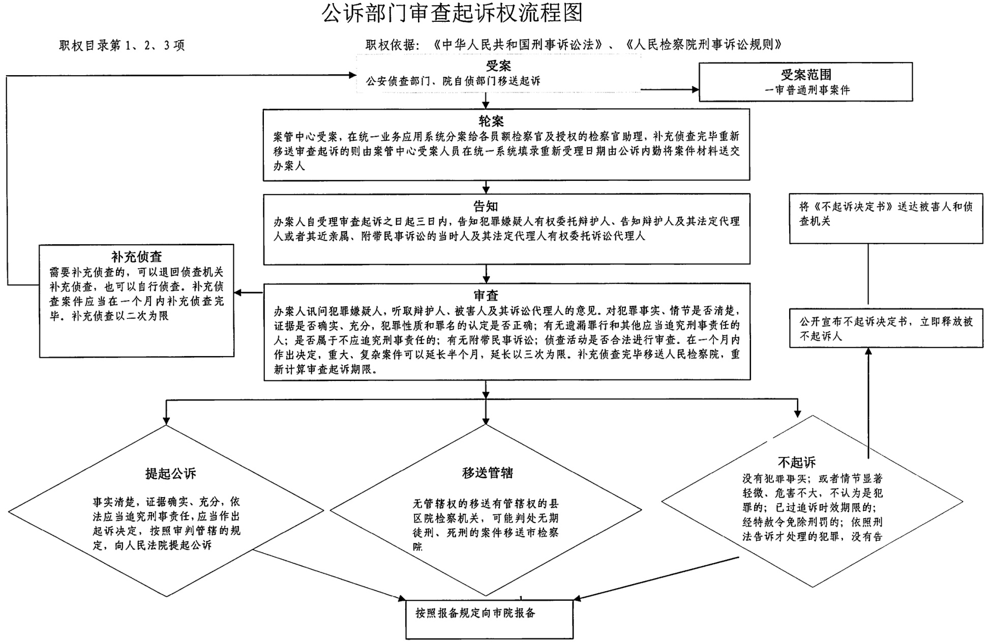
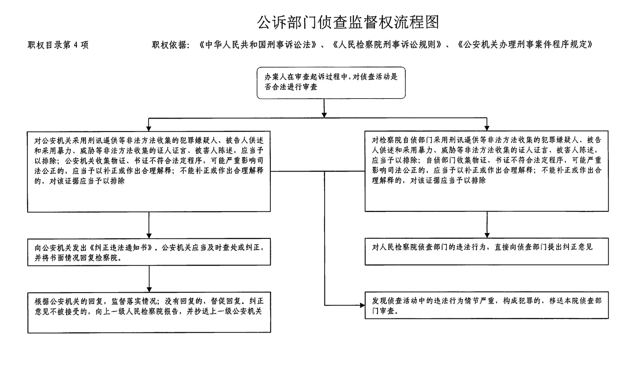
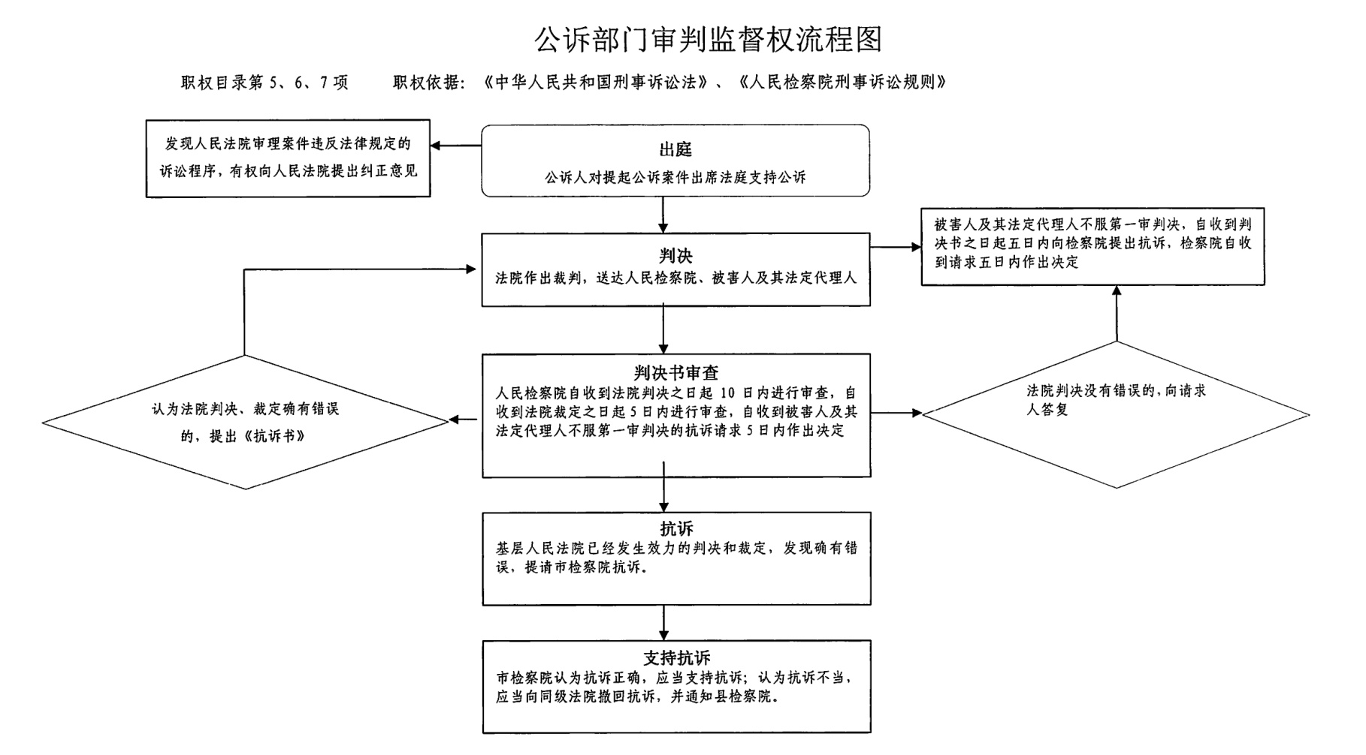
公诉部门出庭公诉流程图
职权目录第7项；职权依据：《中华人民共和国刑事诉讼法》、《人民检察院刑事诉讼规则》

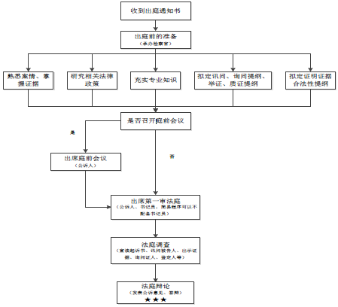
部门廉政风险排查防控登记表
部门 |  | 公诉科
主要职能及  重点风险部位 |  | 主要职能：负责对刑事案件（包括人民检察院直接受理的贪污贿赂、国家工作人员渎职等犯罪案件）的审查起诉、提起公诉；决定不起诉；对侦查活动实行监督；对审判进行监督；其他工作。  重点风险部位：审查起诉、侦查监督、审判监督、其他工作。
序号 | 主要廉政风险点 | 主要表现形式 | 风险等级 | 主要防控措施
1 | 审查起诉 | 1.接受关系人吃请，徇私侵犯案件当事人应有的诉讼权利。 | 二级 | 严格执行刑事诉讼法、依法履行诉讼权利告知义务。
1 | 审查起诉 | 2.徇私情无法定理由而延长办案期限、推延办案时间或者超越办案期限，造成案件久拖不决、超期羁押。 | 二级 | 1.严把延长办案期限的审查批准关，加强对执法办案的监督检查；  2.严格执行执法过错责任追究制度。
1 | 审查起诉 | 3.徇私情案件审查不细致、不全面，从而导致案件事实认定或定性错误。 | 二级 | 1.重大疑难复杂影响大的案件或经检委会决定的案件作为重点复核审查把关；  2.严格执行相关案件的上报备案审查制度。
1 | 审查起诉 | 4.徇私故意隐瞒案件事实，不如实汇报案情，致使案件指控罪名错误、该起诉不起诉，案件得不到依法处理。 | 二级 | 1.坚持案件审查材料的层级备案审查制、探索建立回访刑事案件被告人、被害人接受评议或定期和不定期对案件进行复查和监督，对重大案件进行公开评查等制度；  2.加大对办案人员的违法违纪问题的查处力度。
1 | 审查起诉 | 5.接受侦查机关的吃请，将绝对不起诉、存疑不起诉案件同意作相对不起诉处理。 | 二级 | 1.推行分管领导跟庭考核制，加强对庭审全过程的跟踪监督；  2.定期复查提起公诉的案件，确保公诉案件质量按照刑法、刑诉法的规定办理不起诉案件，严格把握不起诉认定条件；  3.对于拟作不起诉的案件严格按照规定向市院汇报。
1 | 审查起诉 | 6.接受相关当事人的宴请，对案件中的涉案款物处置不当，或占有、使用涉案款物 | 二级 | 1.严格遵守高检院《人民检察院扣押、冻结涉案款物工作规定》等一系列涉案财物处置文件精神；  2.随意接收涉案款物，处理涉案款物加强汇报，并告知和听取当事人意见。
2 | 侦查监督 | 7.利用侦查监督权，给公安打招呼，要求帮助处理部门或个人事项；徇私情将严重违法行为降格处理，对侦查活动中发现的问题该监督不监督 | 二级 | 1.侦查监督事项由检察官联席会议讨论决定，要求部门人员认真对照《江苏省检察机关公诉部门关于规范书面纠正违法工作的指导意见》标准，实事求开展侦查监督工作，严格履行监督职能；  2.完善与公安规范交往的制度，制定规范与公安人员交往的规定；  3.不利用自己工作或私人关系给相关单位说情、打关照；对他人请托行为严格执行干预、插手、过问案件记录报告制度。
3 | 审判监督 | 8.徇私情将严重违法行为降格处置；因人情因素干扰，对审判过程中的问题该监督不监督 | 二级 | 1.审判监督事项由检察官联席会议讨论决定；  2.要求部门人员依法开展审判监督工作，严格履行监督职能 。
4 | 其他工作 | 9.接受吃请，采用刑事手段解决行政案件；接受好处，不当泄露案件信息 | 二级 | 1.严格按照刑法和刑事诉讼法的相关规定办理案件；  2.严格执行案件信息保密规定；  3.坚决杜绝小圈子、搞分化；  4.坚持奖罚分明，任人唯才。

岗位廉政风险排查防控登记表
部门 |  | 公诉科 | 工作岗位 |  |  | 科长
岗位职责 |  | 主持公诉科全面工作；办理一审公诉案件；依法对侦查机关、审判机关进行侦查及审判监督；完成党组交办的其他工作。
序号 | 主要廉政风险点 | 主要表现形式 |  | 风险等级 | 主要防控措施
1 | 审查起诉 | 1.接受关系人吃请，徇私侵犯案件当事人应有的诉讼权利 |  | 二级 | 严格执行刑事诉讼法、依法履行诉讼权利告知义务。
1 | 审查起诉 | 2.徇私情无法定理由而延长办案期限、推延办案时间或者超越办案期限，造成案件久拖不决、超期羁押 |  | 二级 | 1.严把延长办案期限的审查批准关，加强对执法办案的监督检查；  2.严格执行执法过错责任追究制度。
1 | 审查起诉 | 3.徇私情案件审查不细致、不全面，从而导致案件事实认定或定性错误 |  | 二级 | 1.重大疑难复杂案件或经检委会决定的案件作为重点复核审查把关；  2.严格执行相关案件的上报备案审查制度。
1 | 审查起诉 | 4.徇私故意隐瞒案件事实，不如实汇报案情，致使案件指控罪名错误、该起诉不起诉，应不起诉而起诉，案件得不到依法处理 |  | 二级 | 1.坚持案件审查材料的层级备案审查制、探索建立回访刑事案件被告人、被害人接受评议或定期和不定期对案件进行复查和监督，对重大案件进行公开评查等制度；  2.加大对办案人员的违法违纪问题的查处力度。
1 | 审查起诉 | 5.接受侦查机关的吃请，将绝对不起诉、存疑不起诉案件同意作相对不起诉处理 |  | 二级 | 1.推行分管领导跟庭考核制，加强对庭审全过程的跟踪监督；  2.定期复查提起公诉的案件，确保公诉案件质量按照刑法、刑诉法的规定办理不起诉案件，严格把握不起诉认定条件；  3.对于拟作不起诉的案件严格按照规定向市院汇报。
1 | 审查起诉 | 6.接受相关当事人的宴请，对案件中的涉案款物处置不当，或占有、使用涉案款物 |  | 二级 | 1.严格遵守高检院《人民检察院扣押、冻结涉案款物工作规定》等一系列涉案财物处置文件精神；  2.随意接收涉案款物，处理涉案款物加强汇报，并告知和听取当事人意见。
2 | 侦查监督 | 7.利用侦查监督权，给公安打招呼，要求帮助处理部门或个人事项；徇私情将严重违法行为降格处理，对侦查活动中发现的问题该监督不监督 |  | 二级 | 1.侦查监督事项由检察官联席会议讨论决定，要求部门人员认真对照《江苏省检察机关公诉部门关于规范书面纠正违法工作的指导意见》标准，实事求开展侦查监督工作，严格履行监督职能；  2.完善与公安规范交往的制度，制定规范与公安人员交往的规定；  3.不利用自己工作或私人关系给相关单位说情、打关照；对他人请托行为严格执行干预、插手、过问案件记录报告制度。
3 | 审判监督 | 8.徇私情将严重违法行为降格处置；因人情因素干扰，对审判过程中的问题该监督不监督 |  | 二级 | 1.审判监督事项由检察官联席会议讨论决定；  2.要求部门人员依法开展审判监督工作，严格履行监督职能。
4 | 队伍管理 | 9.发现不规范司法行为不纠正，不制止 |  | 三级 | 1.规范执行不规范司法行为约谈工作，严格按照刑法和刑事诉讼法的相关规定办理案件；  2.严格执行案件信息保密规定。

岗位廉政风险排查防控登记表
部门 |  | 公诉科 |  |  | 工作岗位 | 副科长
岗位职责 |  | 协助科长开展部门工作；办理一审公诉案件；依法对侦查机关、审判机关进行侦查及审判监督；完成领导交办的其他工作。
序号 | 主要廉政风险点 | 主要表现形式 | 风险等级 | 主要防控措施
1 | 审查起诉 | 1.接受关系人吃请，徇私侵犯案件当事人应有的诉讼权利 | 二级 | 严格执行刑事诉讼法、依法履行诉讼权利告知义务。
1 | 审查起诉 | 2.徇私情无法定理由而延长办案期限、推延办案时间或者超越办案期限，造成案件久拖不决、超期羁押 | 三级 | 1.严把延长办案期限的审查批准关，加强对执法办案的监督检查；  2.严格执行执法过错责任追究制度。
1 | 审查起诉 | 3.徇私情案件审查不细致、不全面，从而导致案件事实认定或定性错误 | 二级 | 1.重大疑难复杂影响大的案件或经检委会决定的案件作为重点复核审查把关；2.严格执行相关案件的上报备案审查制度。
1 | 审查起诉 | 4.徇私故意隐瞒案件事实，不如实汇报案情，致使案件指控罪名错误、该起诉不起诉，应不起诉而起诉，案件得不到依法处理 | 二级 | 1.坚持案件审查材料的层级备案审查制、探索建立回访刑事案件被告人、被害人接受评议或定期和不定期对案件进行复查和监督，对重大案件进行公开评查等制度；  2.加大对办案人员的违法违纪问题的查处力度。
1 | 审查起诉 | 5.接受侦查机关的吃请，将绝对不起诉、存疑不起诉案件同意作相对不起诉处理 | 二级 | 1.推行分管领导跟庭考核制，加强对庭审全过程的跟踪监督；  2.定期复查提起公诉的案件，确保公诉案件质量按照刑法、刑诉法的规定办理不起诉案件，严格把握不起诉认定条件；  3.对于拟作不起诉的案件严格按照规定向市院汇报。
1 | 审查起诉 | 6.接受相关当事人的宴请，对案件中的涉案款物处置不当，或占有、使用涉案款物 | 二级 | 1.严格遵守高检院《人民检察院扣押、冻结涉案款物工作规定》等一系列涉案财物处置文件精神；  2.随意接收涉案款物，处理涉案款物加强汇报，并告知和听取当事人意见。
2 | 侦查监督 | 7.利用侦查监督权，给公安打招呼，要求帮助处理部门或个人事项；徇私情将严重违法行为降格处理，对侦查活动中发现的问题该监督不监督 | 二级 | 1.侦查监督事项由检察官联席会议讨论决定，要求部门人员认真对照《江苏省检察机关公诉部门关于规范书面纠正违法工作的指导意见》标准，实事求开展侦查监督工作，严格履行监督职能；  2.完善与公安规范交往的制度，制定规范与公安人员交往的规定；  3.不利用自己工作或私人关系给相关单位说情、打关照；  4.对他人请托行为严格执行干预、插手、过问案件记录报告制度。
3 | 审判监督 | 8.徇私情将严重违法行为降格处置；因人情因素干扰，对审判过程中的问题该监督不监督 | 二级 | 1.审判监督事项由检察官联席会议讨论决定；  2.要求部门人员依法开展审判监督工作，严格履行监督职能 。
4 | 队伍管理 | 9.发现违法行为不纠正，不制止 | 二级 | 1.规范执行不规范司法行为约谈工作，严格按照刑法和刑事诉讼法的相关规定办理案件；  2.严格执行案件信息保密规定；  3.坚决杜绝小圈子、搞分化；  4.坚持奖罚分明，任人唯才。

岗位廉政风险排查防控登记表
部门 |  | 公诉科 |  |  | 工作岗位 | 员额检察官
岗位职责 |  | 独立承办案件，在权限范围内独立承担案件审查、起诉、出庭支持公诉、不起诉、诉讼监督工作。
序号 | 主要廉政风险点 | 主要表现形式 | 风险等级 | 主要防控措施
1 | 审查起诉 | 1.接受关系人吃请，徇私侵犯案件当事人应有的诉讼权利 | 二级 | 严格执行刑事诉讼法、依法履行诉讼权利告知义务。
1 | 审查起诉 | 2.徇私情无法定理由而延长办案期限、推延办案时间或者超越办案期限，造成案件久拖不决、超期羁押 | 二级 | 1.严把延长办案期限的审查批准关，加强对执法办案的监督检查；  2.严格执行执法过错责任追究制度。
1 | 审查起诉 | 3.徇私情案件审查不细致、不全面，从而导致案件事实认定或定性错误 | 二级 | 1.重大疑难复杂影响大的案件或经检委会决定的案件作为重点复核审查把关；2.严格执行相关案件的上报备案审查制度。
1 | 审查起诉 | 4.徇私故意隐瞒案件事实，不如实汇报案情，致使案件指控罪名错误、该起诉不起诉，应不起诉而起诉，案件得不到依法处理 | 二级 | 1.坚持案件审查材料的层级备案审查制、探索建立回访刑事案件被告人、被害人接受评议或定期和不定期对案件进行复查和监督，对重大案件进行公开评查等制度；  2.加大对办案人员的违法违纪问题的查处力度。
1 | 审查起诉 | 5.接受侦查机关的吃请，将绝对不起诉、存疑不起诉案件同意作相对不起诉处理 | 二级 | 1.推行分管领导跟庭考核制，加强对庭审全过程的跟踪监督；  2.定期复查提起公诉的案件，确保公诉案件质量按照刑法、刑诉法的规定办理不起诉案件，严格把握不起诉认定条件；  3.对于拟作不起诉的案件严格按照规定向市院汇报。
1 | 审查起诉 | 6.接受相关当事人的宴请，对案件中的涉案款物处置不当，或占有、使用涉案款物 | 二级 | 1.严格遵守高检院《人民检察院扣押、冻结涉案款物工作规定》等一系列涉案财物处置文件精神；  2.随意接收涉案款物，处理涉案款物加强汇报，并告知和听取当事人意见。
2 | 侦查监督 | 7.利用侦查监督权，给公安打招呼，要求帮助处理部门或个人事项；徇私情将严重违法行为降格处理，对侦查活动中发现的问题该监督不监督 | 二级 | 1.侦查监督事项由检察官联席会议讨论决定，要求部门人员认真对照《江苏省检察机关公诉部门关于规范书面纠正违法工作的指导意见》标准，实事求开展侦查监督工作，严格履行监督职能；  2.完善与公安规范交往的制度，制定规范与公安人员交往的规定；  3.不利用自己工作或私人关系给相关单位说情、打关照；对他人请托行为严格执行干预、插手、过问案件记录报告制度。
3 | 审判监督 | 8.徇私情将严重违法行为降格处置；因人情因素干扰，对审判过程中的问题该监督不监督 | 二级 | 1.审判监督事项由检察官联席会议讨论决定；  2.要求部门人员依法开展审判监督工作，严格履行监督职能。

岗位廉政风险排查防控登记表
部门 |  | 公诉科 | 工作岗位 |  | 检察官助理
岗位职责 |  | 协助员额检察官承担案件审查、起诉、出庭支持公诉、不起诉、诉讼监督工作。
序号 | 主要廉政风险点 | 主要表现形式 | 风险等级 | 主要防控措施
1 | 审查起诉 | 1.徇私帮助当事人串供、毁灭、伪造证据或者采取非法证据 | 一级 | 1.告知犯罪嫌疑人权利义务；  2.对检察人员非法收集证据的，犯罪嫌疑人有权提出控告。
1 | 审查起诉 | 2.利用职务之便，收取或者索取他人财物 | 二级 | 与当事人保持距离，在案件关联时除工作事务外绝不私下联系。
1 | 审查起诉 | 3.徇私不依规定告知犯罪嫌疑人诉讼权利，不听取被害人的意见。 | 三级 | 1.落实双人提审制度；  2.落实全程录音录像，并告知犯罪嫌疑人权利义务；  3. 检查听取被害人意见书，并在案件监督管理平台对听取意见节点进行监督。
1 | 审查起诉 | 4.违规私下会见律师、接受宴请向他人推荐律师 | 二级 | 1.在指定场所会见律师；会见过程要全程同步录音录像；  2.对于经济困难的，向法律援助中心移送。
1 | 审查起诉 | 5.徇私提出违法变更强制措施、要求公安机关撤回移送、提出不起诉等处理意见 | 二级 | 1.变更强制措施需要检察长审批，并由执检部门进行羁押必要性审查，  案件流程网上管理，由纪检部门对撤回案件进行检查；  2.检察官联席会议对不起诉案件进行讨论，分管检察长对不起诉书案件进行审批，纪检部门对不起诉案件进行检查。
1 | 审查起诉 | 6.徇私漏罪漏人或改变定性、增减犯罪事实 | 二级 | 1.对疑难复杂案件进行检察官联席会议讨论；  2.案件监督管理部门会同纪检部门对改变定性、增减犯罪事实的案件进行监督管理。
1 | 审查起诉 | 7.徇私未依法变更起诉、追加起诉；.徇私不移送应当移送的证据材料、扣押款物、非法所得等 ；徇私致量刑情节认定不当或者量刑建议畸轻畸重 | 二级 | 1.对疑难复杂案件进行检察官联席会议讨论；  2.案件监督管理部门会同纪检部门对改变定性、增减犯罪事实的案件进行监督管理；  3. 案件监督管理部门对案件材料流转进行登记管理；  4.要客观中立，按照量刑标准进行量刑建议，量刑建议超出一般量刑范围时，应交检察官联席会议讨论决定。
2 | 刑事和解 | 8.徇私以刑事和解名义违法违规办案 | 二级 | 1.刑事和解案件进行不起诉要由检察长进行审批；  2.对刑事和解案件进行公开审查，接受人民监督员的监督。
3 | 侦查监督 | 9.受人请托或谋取私利利用侦查监督权，给公安打招呼，要求帮助处理部门或个人事项；徇私情将严重违法行为降格处理，对侦查活动中发现的问题该监督不监督 | 二级 | 1.侦查监督事项由检察官联席会议讨论决定，要求部门人员认真对照《江苏省检察机关公诉部门关于规范书面纠正违法工作的指导意见》标准，实事求开展侦查监督工作，严格履行监督职能；  2.完善与公安规范交往的制度，制定规范与公安人员交往的规定；  3.不利用自己工作或私人关系给相关单位说情、打关照；  4.对他人请托行为严格执行干预、插手、过问案件记录报告制度。
4 | 审判监督 | 10.徇私情将严重违法行为降格处置；因人情因素干扰，对审判过程中的问题该监督不监督 | 二级 | 1.审判监督事项由检察官联席会议讨论决定；  2.要求部门人员依法开展审判监督工作，严格履行监督职能 。
5 | 出席法庭 | 11.徇私消极办案，隐匿指控犯罪证据或者不充分论证指控 | 二级 | 1.制作完整详细出庭预案，全程留痕；  2.对于公诉意见、量刑建议等关键文书向检察官备案。
5 | 出席法庭 | 12.徇私在庭审中参与开庭时违规不如实记录相关庭审内容 | 三级 | 1.出庭检察官助理、书记员详细记载开庭笔录；  2.检察官对出庭笔录进行检查。
6 | 案件保密 | 13.徇私故意泄露案情 | 二级 | 加强对检察官职业道德的学习，严守办案工作纪律。

岗位廉政风险排查防控登记表
部门 |  | 公诉科 | 工作岗位 |  | 书记员（内勤）
岗位职责 |  | 协助检察官开展业务统计、分析、监管、调研等工作；协助检察官询问证人、被害人、讯问犯罪嫌疑人，接待律师及案件相关人员；案件办理过程中的各项记录工作；负责案件的收转登记；公文函件、文书资料的收发、保管；科室印章的保管；负责科室工作月报、工作总结等综合文字工作；撰写、报送各类文字材料；
序号 | 主要廉政风险点 | 主要表现形式 | 风险等级 | 主要防控措施
1 | 协助办理案件 | 1.利用职务之便，收取或者索取他人财物 | 二级 | 不私下接触当事人，在案件关联时除工作事务外绝不私下联系。
1 | 协助办理案件 | 2.徇私向犯罪嫌疑人泄露案件秘密的风险点或者不告知犯罪嫌疑人诉讼权利 | 三级 | 1.落实双人提审制度；  2.对提审过程进行全程监控或录音录像；  3.对犯罪嫌疑人进行权利义务告知。
1 | 协助办理案件 | 3.参与提审、案件讨论时违规不如实相关记录 | 三级 | 1.记录全程同步录像录像；  2.按规定如实做好记录，交承办人员或讨论人员审核。
1 | 协助办理案件 | 4.徇私不告知证人、被害人诉讼权利 | 三级 | 1.落实双人询问制度；  2.询问过程全程监控或录音录像；  3.告知证人和被害人的权利义务。
1 | 协助办理案件 | 5.违规私下会见律师；接受宴请等，私自向当事人透露案件涉密内容以及案件相关内部意见 ；徇私向当事人推荐律师 | 二级 | 严格遵守刑诉法中关于律师会见的规定、自觉遵守办案工作纪律，加强保密法的学习，严守检察人员工作纪律。
2 | 案件保密 | 6.徇私向检察官打听案情 | 三级 | 严格遵守司法人员过问案件规定，实行登记备案制度。
2 | 案件保密 | 7.徇私隐匿毁弃案件材料、不负责致案件材料损毁、灭失 | 二级 | 案件材料流转登记管理；电子卷宗管理。

未成年人检察科廉政风险防控手册
未成年人检察科工作概述

未成年人犯罪检察工作职责可划分为两大职责，一是侦查监督职责，二是公诉职责，具体如下：
（一）未成年人犯罪检察工作（侦查监督）的主要职责是审查逮捕、刑事立案监督、侦查活动监督。业务范围包括：
1.审查批准或者决定逮捕未成年犯罪嫌疑人以及被害人系未成年人案件中的犯罪嫌疑人；
2.复议、复核公安机关不服不批准逮捕的案件；
3.提请延长侦查羁押期限；
4.批准侦查部门重新计算侦查羁押期限，对于公安机关重新计算侦查羁押期限的案件进行备案监督；
5.监督公安机关的办案期限是否合法；
6.监督侦查机关的立案活动；
7.监督侦查机关的侦查活动（纠正漏捕、纠正违法）；
8.法律规定或者检察长交办的其他工作。
（二）未成年人犯罪检察（公诉）工作的主要职责是，依法指控犯罪，履行侦查监督、审判监督职责，正确适用法律，惩罚犯罪，保障无罪的人不受刑事追究，保障犯罪嫌疑人、被告人和其他诉讼参与人依法享有的辩护权和其他诉讼权利，保护公民的人身权利、民主权利、财产权利和其他权利，维护社会和谐稳定。业务范围包括：
1.对侦查机关侦查终结移送审查起诉的案件，审查决定是否提起公诉或者不起诉；
2.对侦查机关的侦查活动是否合法实行监督；
3.出席公诉案件第一审法庭，代表国家履行公诉职责和审判监督职责；
4.审查人民法院的刑事判决、裁定，对确有错误的刑事判决、裁定，依法提出抗诉；
5.结合办案参与社会综合治理；
6.对案件实行个案预防及帮教；
7.法律规定或者检察长交办的其他工作。
未成年人检察科职权目录
序号 | 职权名称 | 来源依据 | 行使责任人 | 相关责任 | 职权类型 | 公开形式 | 公开范围
1 | 审查逮捕 | 《中华人民共和国刑事诉讼法》第79条、第88条 | 员额检察官 | 审查逮捕 | 内部职权 | 检查外网 | 外部公开
2 | 侦查监督 | 《刑事诉讼法》第168条 | 员额检察官 | 侦监活动监督 | 内部职权 | 检查外网 | 外部公开
3 | 立案监督权 | 《中华人民共和国刑事诉讼法》第111条 | 员额检察官 | 立案活动监督 | 内部职权 | 检查外网 | 外部公开
4 | 公诉 | 《刑事诉讼法》第167条 | 员额检察官 | 公诉 | 内部职权 | 检查外网 | 外部公开
5 | 审判监督权 | 《刑事诉讼法》第217条 | 员额检察官 | 审判活动监督 | 内部职权 | 检查外网 | 外部公开

未检公诉案件办案流程图之一
职权目录第1-5项 职权依据：刑事诉讼法第79条、第88条、第167条、第111条、第168条、第217条
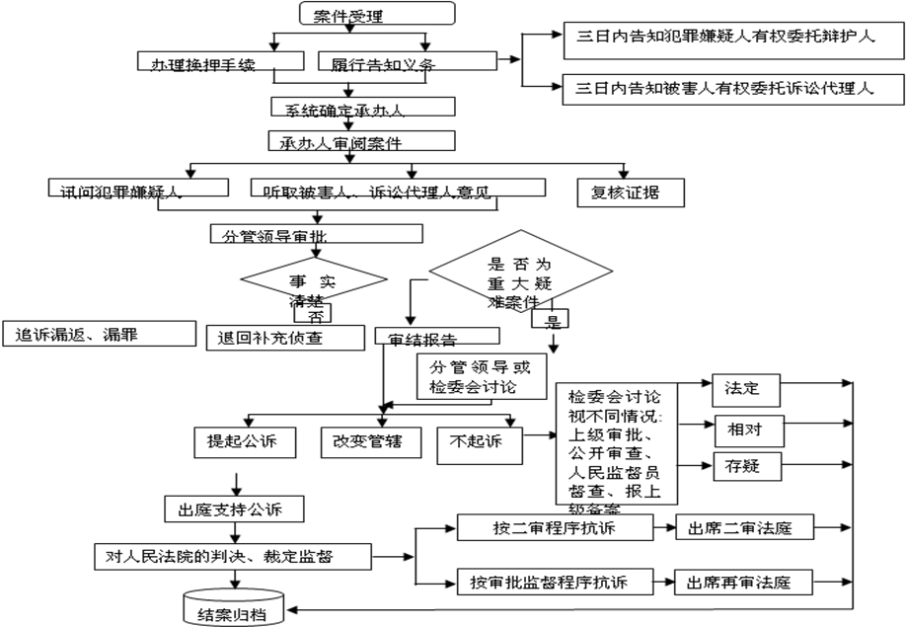

未成年人检察批准逮捕案件办案流程图之二
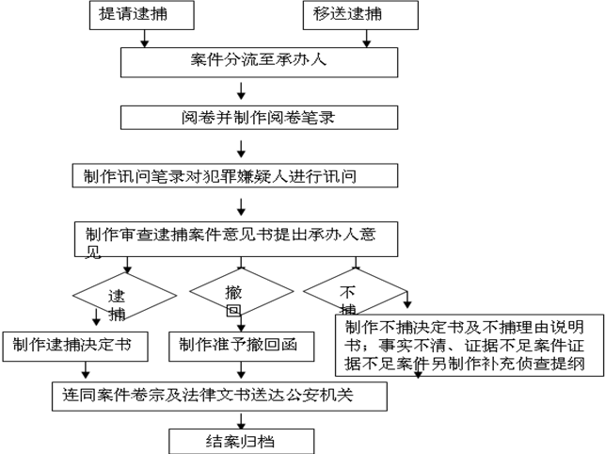

部门廉政风险排查防控登记表
部门 |  | 未成年人检察科
主要职能及  重点风险部位 |  | 主要职能：未成年人刑事案件的审查逮捕，提起公诉、不起诉工作，未成年人刑事侦查监督，审判监督工作  重点风险部位：审查逮捕、侦查监督、补充侦查、审判监督。
序号 | 主要廉政风险点 | 主要表现形式 | 风险等级 | 主要防控措施
1 | 审查逮捕 | 1.在未成年人案件的办理中，受人请托为有关系的嫌疑人说情减轻处罚的问题 | 二级 | 加强职业纪律学习和思想政治学习，自觉接受本院纪检监察部门的监督。
1 | 审查逮捕 | 2.在学校或其他单位开展未成年人教育活动中，接受相关单位吃请 | 三级 | 1.接受案管部门监督；接受纪检和案管部门监督；  2.严格按照案件流程办事，接受本科室同志监督，严格履行案件过问登记制度。
1 | 审查逮捕 | 3.徇私情，对应批捕的案件不批捕，不应批捕的案件批捕 | 二级 | 1.对案件进行自查、互查等，确保案件质量；  2.案件监督管理部门每月评查案件。
2 | 公诉、不起诉工作 | 4.诉讼监督中，接受公安，法院人员好处 | 二级 | 完善公安、法院互相监督制约工作机制。
2 | 公诉、不起诉工作 | 5.伙同案件承办人，向案件当事人推荐律师，从中收取回扣 | 二级 | 1.接受纪检和案管部门监督；  2.案件公开，接受群众、特别是受害人的监督。
3 | 审判监督工作 | 6.徇私情利用职权，对法院谋取私利 | 二级 | 接受案管部门的监督，接受上级院未检部门和纪检监督。
3 | 审判监督工作 | 7.徇私情利用职务便利，向其他部门办案人员打招呼，为关系人说情，接受关系人好处 | 二级 | 1.按照《刑事诉讼法》规定办理案件，接受领导和同事的监督，登记在  案，及时向领导报告，向纪检监察部门报备；  2.不透露案件情况，让当事人通过正常渠道了解案件程序进展；  3.在办案中，坚决做到不打听、不过问、不外泄，严守职业道德，保守检察秘密。
4 | 法律监督 | 8.徇私情对侦查活动的监督而不监督，对应发出书面纠正违法的决定而没有发出 | 三级 | 1.严格《江苏省检察机关公诉部门关于规范书面纠正违法工作的指导意见》标准，开展侦查监督工作，履行监督职能；  2.要求科室人员对于轻微瑕疵、情节较轻的问题严格按照《刑事诉讼法》的规定予以口头提出。
4 | 法律监督 | 9.徇私情应向上级院提请抗诉的案件而不提请抗诉，或不该提请抗诉的而提请抗诉 | 二级 | 1.严格执行《刑事诉讼法》规定；  2.对诉判不一案件进行专项检查；  3.发现该提请抗诉而没有提请的，承办人要书面说明理由；  4.坚持抗前汇报制度，认真听取意见，并及时将情况向领导报告。

岗位廉政风险排查防控登记表
部门 |  | 未成年人检察科 | 工作岗位 |  | 科长
岗位职责 |  | 参与未成年人刑事案件的审查逮捕，提起公诉、不起诉工作，参与未成年人刑事侦查监督，审判监督工作以及保密工作；完成党组交办的其他工作。
序号 | 主要廉政风险点 | 主要表现形式 | 风险等级 | 主要防控措施
1 | 审查逮捕 | 1.在参与未成年人案件的办理中，受人请托为有关系的嫌疑人说情减轻处罚的问题 | 二级 | 1.严格执行《关于进一步规范司法人员与当事人、律师、特殊关系人、  中介组织接触交往行为的实施办法》，不向法律援助中心指定律师的提出倾向性意见；  2.规范与当事人、律师交往，拒绝相关人员的请托。
1 | 审查逮捕 | 2.在学校或其他单位开展未成年人教育活动中，接受相关单位吃请 | 三级 | 1.对参加误吃请情况及时向分管领导和纪检监察部门报告、备案；  2.如实将情况记录在案，及时向部门领导及纪检监察部门报告。
1 | 审查逮捕 | 3.接受当事人或相关利益人吃请，透露案情信息，以及未成年人信息 | 二级 | 严格按照案件流程办事，接受本科室同志监督，严格履行案件过问登记制度。
2 | 公诉、不起诉 | 4.徇私指使承办人不如实汇报案情或隐瞒重要线索，使得案件指控罪名违背事实、该起诉不起诉，案件得不到依法处理 | 二级 | 1.严格执行案件审查材料的层级备案审查制、对重大案件进行公开评查等制度；  2.加强监督管理违法行为。
3 | 审判监督 | 5.徇私接受法院审判人员好处，不履行相关职责利用职权 | 二级 | 1.接受案管部门的监督，接受上级院未检部门和纪检监督；  2.完善互相监督制约的工作机制。
3 | 审判监督 | 6.徇私情对该提请上级院抗诉的案件不提请上级院抗诉，不应提请抗诉的提请抗诉 | 二级 | 1.组织科室人员认真学习《最高人民检察院关于加强刑事抗诉工作的意见》，准确开展抗诉工作；  2.对诉判不一的案件加强监督，承办人要书面解释诉判不一的原因及是否提请上级院抗诉；  3.严格执行抗前汇报制度，做好讨论案件记录工作。
4 | 案件保密 | 7.徇私过问、干预案件，泄露未成年犯罪嫌疑人案件信息 | 二级 | 填写过问登记表，设举报电话，对随意泄露案情者予以纪律处分。
4 | 案件保密 | 8.徇私指示案件承办人隐藏或销毁文件 | 一级 | 加强文件登记和检查 、收录，对保密文件进行专门保管，做好台账工作。
5 | 部门管理 | 9.在科室办理相关案件时，可能因接受当事人请托而以科长身份对案件承办人打招呼或施加压力，要求承办人办人情案、关系案 | 二级 | 1.加强自我教育，严格自律，自觉接受科室干警的监督；  2.在科室内明确各位干警的工作职责，对属于承办人自主作出决定的事项，主动不予干涉；  3.督促承办人严格按照办案流程办理案件，不接受他人出于私利的办案要求。
5 | 部门管理 | 10.徇私情对部门人员监管不严，对不规范司法行为遮掩，造成不良后果 | 二级 | 加强党风廉政建设，定期组织学习、及时提醒约谈。

岗位廉政风险排查防控登记表
部门 |  | 未成年人检察科 | 工作岗位 |  | 副科长
岗位职责 |  | 参与未成年人刑事案件的审查逮捕，提起公诉、不起诉工作，参与未成年人刑事侦查监督，审判监督工作以及保密工作；协助科长做好科室的其他工作。
序号 | 主要廉政风险点 | 主要表现形式 | 风险等级 | 主要防控措施
1 | 审查逮捕 | 1.徇私情，在参与未成年人案件的办理中，接受上级领导指示，提出为嫌疑人减轻处罚的建议 | 二级 | 1.严格执行《关于进一步规范司法人员与当事人、律师、特殊关系人、  中介组织接触交往行为的实施办法》，不向法律援助中心指定律师的提出倾向性意见；  2.规范与当事人、律师交往，拒绝相关人员的请托。
1 | 审查逮捕 | 2.在学校或其他单位开展未成年人教育活动中，接受相关单位吃请 | 三级 | 主动向分管领导和纪检监察部门报告、备案并接受监督。
1 | 审查逮捕 | 3.接受吃请，透露案情信息，以及未成年人信息 | 二级 | 严格按照案件流程办事，严格履行案件过问登记制度。
2 | 公诉、不起诉 | 4.受人请托，指使承办人不如实汇报案情或隐瞒重要线索，使得案件指控罪名违背事实、该起诉不起诉，案件得不到依法处理 | 二级 | 1.严格执行案件审查材料的层级备案审查制、对重大案件进行公开评查等制度；  2.加强监督管理违法行为。
3 | 审判监督 | 5.徇私接受法院审判人员好处，不依法履行相关职责 | 二级 | 1.接受案管部门的监督，接受上级院未检部门和纪检监督；  2.完善互相监督制约的工作机制。
3 | 审判监督 | 6.徇私情对该提请上级院抗诉的案件不提请上级院抗诉，不应提请抗诉的提请抗诉 | 二级 | 1.组织科室人员认真学习《最高人民检察院关于加强刑事抗诉工作的意见》，准确开展抗诉工作；  2.对诉判不一的案件加强监督，承办人要书面解释诉判不一的原因及是否提请上级院抗诉；  3.严格执行抗前汇报制度，做好讨论案件记录工作。
4 | 案件保密 | 7.徇私过问、干预承办人办理案件 | 二级 | 1.严格执行相关规定，填写过问登记表；  2.设举报电话，对随意泄露案情者予以纪律处分。
4 | 案件保密 | 8.徇私指示案件承办人隐藏或销毁文件 | 一级 | 加强文件登记和检查 、收录工作，对保密文件进行专门保管。
4 | 案件保密 | 9.在科室办理相关案件时，接受当事人请托而以副科长身份对案件承办人打招呼或施加压力，要求承办人办人情案、关系案 | 二级 | 1.自觉接受科室干警的监督；  2.对属于承办人自主作出决定的事项，主动不予干涉；  3.督促承办人严格按照办案流程办理案件，不接受他人出于私利的办案要求。

岗位廉政风险排查防控登记表
部门 |  | 未成年人检察科 | 工作岗位 |  | 员额检察官
岗位职责 |  | 承办未成年人刑事案件的审查逮捕，提起公诉、不起诉工作，未成年人刑事侦查监督，审判监督工作以及保密工作。
序号 | 主要廉政风险点 | 主要表现形式 | 风险等级 | 主要防控措施
1 | 审查逮捕 | 1.循私在办理未成年人案件的中，为有关系的嫌疑人作出减轻处罚的决定 | 二级 | 1.严格执行《关于进一步规范司法人员与当事人、律师、特殊关系人、  中介组织接触交往行为的实施办法》，不向法律援助中心指定律师的提出倾向性意见；  2.规范与当事人、律师交往，拒绝相关人员的请托。
1 | 审查逮捕 | 2.在开展未成年人教育活动中，接受相关单位吃请 | 三级 | 1.接受案管部门监督；  2.接受纪检和案管部门监督；  3.严格按照案件流程办事，接受本科室同志监督，严格履行案件过问登记制度。
1 | 审查逮捕 | 3.在办理未成年人案件时，接受吃请时，故意泄露案情信息 | 二级 | 严格按照案件流程办事，接受本科室同志监督，严格履行案件过问登记制度。
2 | 公诉、不起诉工作 | 4.在诉讼监督中，接受公安，法院人员好处 | 二级 | 完善公安、法院互相监督制约工作机制。
2 | 公诉、不起诉工作 | 5.利用职权向案件当事人推荐律师，从中收取回扣 | 二级 | 1.接受纪检和案管部门监督；  2.案件公开，接受群众、特别是受害人监督。
3 | 审判监督工作 | 6.利用职权，对法院谋取私利 | 二级 | 接受案管部门的监督，接受上级院未检部门和纪检监督。
3 | 审判监督工作 | 7.徇私利用职务便利，向其他部门办案人员打招呼，为关系人说情 | 二级 | 1.按照《刑事诉讼法》规定办理案件，接受领导和同事的监督，登记在案，及时向领导报告，向纪检监察部门报备；  2.不透露案件情况，让当事人通过正常渠道了解案件程序进展；  3.在办案中，坚决做到不打听、不过问、不外泄，严守职业道德，保守检察秘密。
4 | 开展诉讼监督工作 | 8.接受公安、法院办案人员好处，不履行相关职责 | 二级 | 1.接受案管部门的监督，接受上级院未检部门和纪检监督；  2.实行监督立案、不立案监督说理制度；  3.是对不捕不诉案件，落实检务公开制度。
5 | 案件保密 | 9.徇私故意向请托人泄露未成年人案件信息 | 二级 | 1.拒绝一切关于案件的宴请，避免和当事人方有任何私下联系；  2.已经泄露的案情及时向科长报告，并记录在案，向纪检监察部门报告。
5 | 案件保密 | 10徇私接受上级领导的指示隐匿办案证据 | 一级 | 1.严格执行双人办案制度；  2.严格执行案件材料归档入卷、案件材料流转登记管理的规定。
5 | 案件保密 | 11.徇私复制、摘抄未成年人保密文件 | 三级 | 做好秘密材料登记、保管工作，对经手流程逐步登记，确保秘密文件不外泄。
5 | 案件保密 | 12.徇私，对未成年人未进行犯罪记录封存 | 三级 | 定期进行案件自查及评查，做好案件材料存档、入库工作。

岗位廉政风险排查防控登记表
部门 |  | 未成年人检察科 | 工作岗位 |  | 检察官助理
岗位职责 |  | 协助员额检察官承担案件审查批捕、起诉、出庭支持公诉、不起诉、诉讼监督等工作。
序号 | 主要廉政风险点 | 主要表现形式 | 风险等级 | 主要防控措施
1 | 审查逮捕 | 1.因私情或私利泄漏未成年人的案情 | 二级 | 签订保密协议；严格落实泄密责任倒追机制。
1 | 审查逮捕 | 2.徇私向承办检察官提出案件定性建议 | 三级 | 1.坚持案件集体讨论、逐级审批；  2.检察官严格落实干预案件登记制度；  3.徇私为案件当事人推荐律师。
1 | 审查逮捕 | 3.徇私为案件当事人推荐律师 | 二级 | 畅通利害关系人投诉举报渠道。
1 | 审查逮捕 | 4.打听案情或者说情打招呼 | 二级 | 1.坚持科室内部监督；  2.承办检察官记录在案。
1 | 审查逮捕 | 5.徇私违规借阅、复制案件卷宗 | 二级 | 1.科室内部人员互相监督；  2.承办检察官严格保管卷宗材料。
1 | 审查逮捕 | 6.徇私向承办检察官提出增减罪状的建议 | 二级 | 严格落实案件审批汇报制度。
2 | 诉讼监督工作 | 7.徇私向承办检察官提出违法监督建议 | 三级 | 1.坚持作出监督决定前由处室干警集体讨论；  2.严格落实向分管检察长汇报制度。
2 | 诉讼监督工作 | 8.因私情或私利对监督线索跑风、漏气 | 二级 | 1.所有监督线索集体讨论研究；  2.严格执行保密规定，不向无关人员泄露线索；  3.不私下接触当事人及关系人。
3 | 协助调查核实工作 | 9.接受说情打招呼， 对调查人员提出不合理要求 | 二级 | 严格执行《关于进一步规范司法人员与当事人、律师、特殊关系人、  中介组织接触交往行为的实施办法》。
3 | 协助调查核实工作 | 10.协助调查中接受相关人员宴请馈赠 | 二级 | 严格执行与当事人交往规定，不单独与当事人见面，坚持误吃请及时报告制度。
3 | 协助调查核实工作 | 11.协助调查中徇私帮助犯罪嫌疑人、证人及其他诉讼参与人串供、伪造证据 | 二级 | 1.严格实行双人调查；  2.承办检察官履行监督责任。
4 | 案件保密 | 12.徇私故意向请托人泄露未成年人案件信息 | 二级 | 1.拒绝一切关于案件的宴请，避免和当事人方有任何私下联系；  2.已经泄露的案情及时向科长报告，并记录在案，向纪检监察部门报告。
4 | 案件保密 | 13.徇私隐匿办案证据 | 一级 | 1.严格执行双人办案制度；  2.严格执行案件材料归档入卷、案件材料流转登记管理的规定。
4 | 案件保密 | 14.徇私复制、摘抄未成年人保密文件 | 二级 | 做好秘密材料登记、保管工作，对经手流程逐步登记，确保秘密文件不外泄。
4 | 案件保密 | 15.徇私，对未成年人未进行犯罪记录封存 | 三级 | 定期进行案件自查及评查，做好案件材料存档、入库工作。

岗位廉政风险排查防控登记表
部门 |  | 未成年人检察科 | 工作岗位 |  | 书记员（内勤）
岗位职责 |  | 协助员额检察官开展未成年人审查逮捕，提起公诉、不起诉工作，刑事侦查监督，审判监督工作以及保密工作。
序号 | 主要廉政风险点 | 主要表现形式 | 风险等级 | 主要防控措施
1 | 协助开展案件审查等工作 | 1.徇私拖延办案时间案件流程网上管理，超期送案、或具有超期羁押情形 | 三级 | 定期进行案件清理，对即将超期案件及时提醒。
1 | 协助开展案件审查等工作 | 2.徇私情，违反回避有关规定 | 三级 | 及时汇报回避情况，对应当回避而未回避予以纪律处分。
1 | 协助开展案件审查等工作 | 3.索取、收受当事人的贿赂 | 二级 | 科内互相监督，设举报电话。
1 | 协助开展案件审查等工作 | 4.徇私未对未成年犯罪嫌疑人社会调查或自行调查 | 二级 | 告知嫌疑人权利义务，加强案件自查、互查、评查工作。
1 | 协助开展案件审查等工作 | 5.谋私利，私下会见律师，接受宴请等 | 三级 | 1.学习 《检察人员纪律 处分条例》 ，与律师等诉讼参与人保持适当距离；  2.科内互相监督，设举报电话。
2 | 案件保密 | 6.徇私 泄露案情；隐匿毁弃案件材料 | 二级 | 填写过问登记表，设举报电话，对随意泄露案情者予以纪律处分。
2 | 案件保密 | 7.徇私致案件材料损毁、灭失 | 二级 | 加强文件登记和检查 、收录，对保密文件进行专门保管，做好台账工作。

反贪污贿赂局廉政风险防控手册

反贪污贿赂局工作概述

反贪污贿赂部门的主要职责是对刑法分则第八章规定的贪污贿赂犯罪及其他各章明确规定依照刑法分则第八章相关条文定罪处罚的犯罪案件进行依法侦查。
反贪污贿赂工作的业务范围：
（一）贪污案（第382条，第183条第2款，第271条第2款，第394条）；
（二）挪用公款案（第384条，第185条第2款，第272条第2款）；
（三）受贿案（第385 条，第388 条，第163 条第３款，第184 条第２款）；
（四）单位受贿案（第387 条）；
（五）利用影响力受贿案（第388 条之一）；
（六）行贿案（第389 条、第393 条）；
（七）对有影响力的人行贿（第390 条之一）；
（八）对单位行贿案（第391 条）；
（九）介绍贿赂案（第392 条）；
（十）单位行贿案（第393 条）；
（十一）巨额财产来源不明案（第395 条第１款）；
（十二）隐瞒境外存款案（第395 条第２款）；
（十三）私分国有资产案（第396 条第１款）；
（十四）私分罚没财物案（第396 条第２款）。

反贪污贿赂局职权目录
序号 | 职权名称 | 来源依据 | 行使责任人 | 相关责任 | 职权类型 | 公开形式 | 公开范围
1 | 线索管理 | 《刑事诉讼法》、《人民检察院刑事诉讼规则》 | 局长、线索管理员 | 线索登记、管理、分流 | 内部职权 | 检察内网 | 内部公开
2 | 线索初查 | 《刑事诉讼法》、《人民检察院刑事诉讼规则》 | 局长、承办人 | 初查 | 内部职权 | 检察内网 | 内部公开
3 | 立案/不立案 | 《刑事诉讼法》《人民检察院刑事诉讼规则》 | 局长、承办人 | 对职务犯罪线索作出是否立案的决定；不予立案的，制作不立案通知书 | 外部职权 | 检察外网 | 社会公开
4 | 拘传 | 《刑事诉讼法》《人民检察院刑事诉讼规则》 | 局长、承办人 | 规范使用强制措施 | 外部职权 | 检察外网 | 社会公开
5 | 取保候审 | 《刑事诉讼法》 《人民检察院刑事诉讼规则》 | 局长、承办人 | 规范使用强制措施 | 外部职权 | 检察外网 | 社会公开
6 | 监视居住 | 《刑事诉讼法》《人民检察院刑事诉讼规则》 | 局长、承办人 | 规范使用强制措施 | 外部职权 | 检察外网 | 社会公开
7 | 刑事拘留 | 《刑事诉讼法》《人民检察院刑事诉讼规则》 | 局长、承办人 | 规范使用强制措施 | 外部职权 | 检察外网 | 社会公开
8 | 讯（询）问犯罪嫌疑人（证人 | 《刑事诉讼法》《人民检察院刑事诉讼规则》 | 局长、承办人 | 规范使用侦查措施 | 外部职权 | 检察外网 | 社会公开
9 | 勘验、检查 | 《刑事诉讼法》《人民检察院刑事诉讼规则》 | 局长、承办人 | 规范使用侦查措施 | 外部职权 | 检察外网 | 社会公开
10 | 搜查 | 《刑事诉讼法》《人民检察院刑事诉讼规则》 | 局长、承办人 | 规范使用侦查措施 | 外部职权 | 检察外网 | 社会公开
11 | 查询、调取证据 | 《刑事诉讼法》《人民检察院刑事诉讼规则》 | 局长、承办人 | 规范使用侦查措施 | 外部职权 | 检察外网 | 社会公开
12 | 查封、扣押、冻结 | 《刑事诉讼法》《人民检察院刑事诉讼规则》 | 局长、承办人 | 规范使用侦查措施 | 外部职权 | 检察外网 | 社会公开
13 | 鉴定 | 《刑事诉讼法》《人民检察院刑事诉讼规则》 | 局长、承办人 | 规范使用侦查措施 | 外部职权 | 检察外网 | 社会公开
14 | 侦查终结 | 《刑事诉讼法》《人民检察院刑事诉讼规则》 | 局长、承办人 | 侦查终结，移送（不）起诉、撤销案件 | 外部职权 | 检察外网 | 社会公开

反贪污贿赂局线索受理与初查工作流程图
职权目录第01-02项； 职权依据：《江苏省检察机关执法工作基本规范》
有关机关移送
上级院交办
办案中发现
控申移送

科级干部，制作《线索备案表》向上级院备案
《线索登记表》

暂不具备初查条件或价值的，列入缓查或存查
评估小组评估形成评估意见表

不属于本院管辖的，移送其他部门

经检察长批准接触调查对象
提请初查，制定初查计划、安全预案

对于不能决定是否立案的线索，存查、缓查
不立案
提出处理意见

实名举报的线索，填写《不立案通知书》，作出不立案决定之日起十日内送达举报中心
被害人控告的，填写《不立案通知书》，15日内送达控告人，并告知本院控告检察部门
其他机关或者部门移送的线索，作出不立案决定之日起十日内将《不立案通知书》移送有关部门
认为涉嫌犯罪的，制作《提请立案报告》、《立案决定书》，报检察长批准

卷宗归档

反贪局立案工作流程图

职权目录第03项 职权依据：《江苏省检察机关执法工作基本规范》
符合立案条件的，制作《提请立案报告》（员额制检察官）

审批（局长、检察长）

制作《立案决定书》（员额制检察官）

对人大代表立案的，向该代表所属的人民代表大会主席团或者常务委员会进行通报
审批（局长、检察长）

移送上一级院备案审查
科级干部，制作《立案备案登记表》

侦查（制作侦查计划、安全预案）

反贪局侦查工作流程图（强制措施）

职权目录第04-07项 职权依据：《江苏省检察机关执法工作基本规范》
对人大代表采取强制措施的，应报请该代表所属的人民代表大会主席团或常委委员会许可
强制措施

变更或解除强制措施
拘传
逮捕
监视居住
刑事拘留
取保候审

犯罪嫌疑人及其法定代理人、近亲属或者辩护人
制作《拘传证》
制作《报请逮捕书》，报上级院

制作
《拘留决定书》
制作《监视居住决定书》
制作《报请指定居所监视居住意见书》报上级院
制作《取保候审决定书》、《被取保候审人义务告知书》

三日内答复

提出保证人或保证金，最长时不超过12个月
不超过12小时，需要拘留、逮捕措施的，不超过24小时
上一级院审查同意，制作《逮捕决定书》
制作《拘留通知书》，24小时内通知家属
〈
上一级院审查同意，制作《指定居所监视居住决定书》

不同意，制作《驳回申请决定书》
同意
制作《逮捕通知书》，24小时内通知家属

14天，特殊情况延长1-3日

制作《监视居住人义务告知书》、《指定居所监视居住通知知书》，24小时内通知家属

不超过六个月

反贪局侦查工作流程图（侦查措施）

职权目录第08-13项 职权依据：《江苏省检察机关执法工作基本规范》
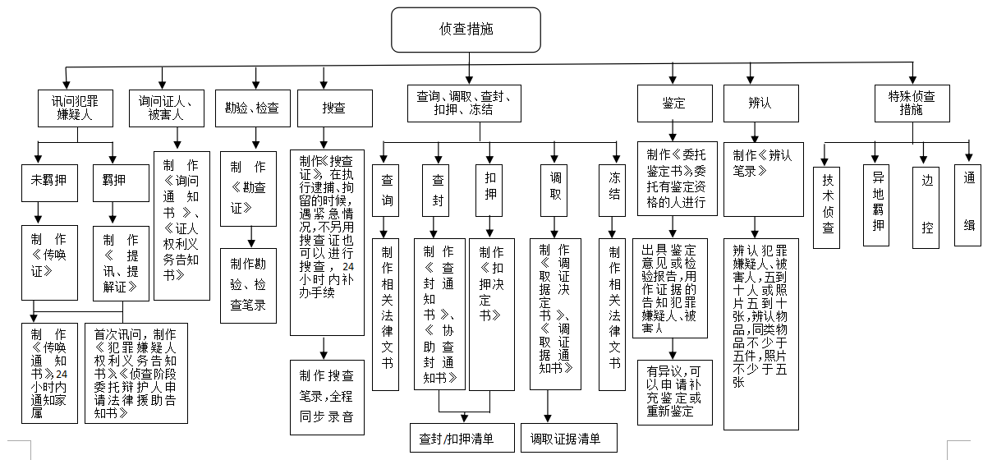

反贪局侦查工作流程图（侦查终结）

职权目录第14项 职权依据：《江苏省检察机关执法工作基本规范》

侦查终结
逮捕的，捕后两个月侦查终结，未采取强制措施的应当在立案后二年内提出移送起诉、不起诉或撤销案件的意见；采取强制措施的，应当在解除或者撤销强制措施后一年以内提出。

报请检察长或检察委员会批准

拟撤案

移送审查不起诉
移送审查起诉

制作拟撤销案件意见书，报上级院
将案件移送情况告知犯罪嫌疑人及其辩护律师

上级院侦查部门审查，提出意见，后经检察长或检察委员会决定

上级院不同意，执行上级院的决定
上级院同意，制作撤销案件决定书
卷宗归档

告知控告人、举报人、听取其意见并记明笔录
送达犯罪嫌疑人所在单位和犯罪嫌疑人。犯罪嫌疑人在押的，依法释放

部门廉政风险排查防控登记表
部门 |  | 反贪污贿赂局
主要职能及  重点风险部位 |  | 主要职能：负责线索的受理、初查，贪污贿赂案件的侦查，以及完成党组交办的其他工作。  重点风险部位：线索管理、初查，案件侦查。
序号 | 主要廉政风险点 | 主要表现形式 | 风险等级 | 主要防控措施
1 | 线索管理 | 1.徇私违规处理线索 | 二级 | 1.加强办案纪律教育；  2.严格线索统一管理制度，进行动态监控。
1 | 线索管理 | 2.接受请托故意泄露案件线索 | 二级 | 1.加强办案纪律教育；  2.严格执行保密制度和安全制度；  3.严格执行与诉讼代理人、律师交往规定，不私下接触相关当事人。
2 | 线索初查 | 3.徇私选择性初查或故意拖延不查 | 二级 | 1.严格执行案件线索初查的相关规定；  2.严格执行双人或办案组负责制度，严禁单人初查，对所有线索及时向控申及上级院报备。
2 | 线索初查 | 4.徇私情，受关系人请托将初查信息泄露给案件相关当事人 | 二级 | 1.严格执行廉洁纪律，接受他人请托及时向院分管领导和纪检汇报；2.严格遵守保密规定，签订保密协议书。
3 | 立案 | 5.徇私办关系案、人情案，选择性办案 | 二级 | 严格执行立案、不立案审批报备，加强内部执法办案监督。
4 | 强制措施的使用 | 6.因私情私利应采取不采取，或者不应采取而采取 | 一级 | 严格执行《中华人民共和国刑事诉讼法》、《刑事诉讼规则》、等文件中有关案件采取强制措施制度的规定。
5 | 案件侦查 | 7.徇私改变侦查范围、方向；徇私漏罪、漏人、漏事实情节；徇私舞弊伪造证据；隐匿、毁弃案件材料 | 二级 | 严格执行侦查计划书面报告、内部执法办案监督、案件材料归档入卷，做好案件回访，规范案件材料流转登记。
5 | 案件侦查 | 8.犯罪嫌疑人、证人权利保护方面，徇私违规传唤当事人；徇私连续传唤、变相羁押 | 二级 | 严格执行传唤流程、采取强制措施流程、同步录音录像、案件回访。
5 | 案件侦查 | 9.徇私致暂扣款物损毁、灭失；徇私搜查中隐匿、私吞财物 | 二级 | 双人办案制，严格执行冻结扣押、赃款赃物处理、搜查规定。
6 | 其他侦查活动 | 10.徇私故意不按照规定发布案件信息 | 三级 | 1.案件信息公开需报分管领导审批、对外宣传部门把关，严禁私自公布案件信息；  2.对擅自发布相关信息的，不庇护偏袒，及时报纪检监察部门处理。
6 | 其他侦查活动 | 11.谋取私利，办案期间，就餐、住宿、使用车辆不严格按照规定执行 | 三级 | 严格执行公车使用、费用报销流程手续。
7 | 侦查终结 | 12.徇私随意撤销案件，拒绝监督 | 二级 | 1.对于撤销案件必须报经检察长批准；  2.严格落实对拟撤销案件检察委员会决定制度；  3.严格落实人民监督员监督制度。
8 | 外调取证 | 13.接受办案对象单位的吃请以及安排旅游等 | 二级 | 1.杜绝与办案对象单位接触，出差结束后实行零报告制度；  2.杜绝接受吃请和旅游。
9 | 队伍建设 | 14.队伍管理松懈，干警违反规定在其他单位、组织、社会团体中兼职，获取不正当利益 | 二级 | 1.严格执行本院以及上级院重大事项报告制度；  2.严格落实“一岗双责”制度，严肃问责。
9 | 队伍建设 | 15.徇私隐瞒或不配合处理部门干警工作中存在的违法违纪问题 | 三级 | 1.定期组织自我检查，主动邀请案管、监察等部门进行监督；  2.始终保持“零容忍”态度，一旦发现以权谋私、以案谋私等违纪违法行为，坚决查处，绝不包庇。
9 | 队伍建设 | 16.管理松懈导致干警执法办案时不规范不文明、不讲究方式方法甚至粗暴执法 | 三级 | 1.定期听取有关机关、部门或人民监督员意见；  2.向涉案单位或诉讼参与人开展案件回访。

岗位廉政风险排查防控登记表
部门 |  | 反贪污贿赂局 | 工作岗位 | 局长
岗位职责 |  | 主持反贪污贿赂局工作，组织开展线索管理和初查，案件侦查活动，负责制定局工作计划和相关工作制度，完成党组交办的其他工作。
序号 | 主要廉政风险点 | 主要表现形式 | 风险等级 | 主要防控措施
1 | 线索管理 | 1.受人情因素干扰，私存案件线索 | 二级 | 1.明确线索管理员，专门管理案件线索；  2.对本人直接收到的案件线索，不隐匿、不擅自处理，一律交到线索管理员处按规定处理；  3.重大案件线索第一时间向分管领导汇报，重大线索向党组汇报。
1 | 线索管理 | 2.受人请托，压案不查 | 二级 | 1.自行收到的案件线索，及时录入统一业务系统，接受案管部门监督；  2.由部门提出处置意见，在部门意见未形成前，不发表任何意见；  3.重大线索集体研究时，坚持末位表态，形成讨论记录并签字。
1 | 线索管理 | 3.徇私情泄露线索内容 | 二级 | 1.严格执行线索管理规定；  2.严格执行保密制度和安全制度，不向无关人员泄露线索内容；  3.严守工作纪律，不私下接触当事人；  4.严格落实泄密责任追究机制。
1 | 线索管理 | 4.利用案件线索谋取个人利益 | 二级 | 1.严格执行《最高人民检察院职务犯罪侦查工作八项禁令》；  2.严守廉洁纪律，不私下会见案件当事人，收受礼品和钱物；  3.坚持误吃请登记报告制度和礼品、礼金上交制度。
2 | 线索初查 | 5.徇私擅自初查、超范围初查、压案不查，徇私越权管辖，徇私舞弊滥用初查手段 | 一级 | 严格落实线索集体评估、初查流程、检察官办案责任，加强内部执法办案监督。
2 | 线索初查 | 6.徇私滥用初查手段，同意侦查人员违规接触初查对象或使用限制初查对象人身、财产自由的初查措施 | 二级 | 1.严格执行线索评估制度；  2.接触初查对象一律层报检察长决定；  3.定期向检察长汇报案件讯问、强制措施使用等情况。
3 | 案件侦查 | 7.为个人利益，违规过问、干预、插手辖区内的自侦案件，为当事人说情 | 三级 | 1.坚持集体通案制度，坚持末位发言，防止暗箱操作；  2.案件侦查过程中，严格落实保密制度，不打招呼，不提出倾向性意见；  3.不私下接触当事人，不接受当事方吃请。
3 | 案件侦查 | 8.借查办，干涉涉案企业正常生产经营活动，接受赞助、报销费用、吃拿卡要 | 二级 | 1.严格执行《最高人民检察院职务犯罪侦查工作八项禁令》；  2.不与涉案企业私下接触。
3 | 案件侦查 | 9.徇私授意承办人违法滥用强制措施，对证人采取强制措施 | 二级 | 规范采取强制措施，双人办案制，加强内部执法办案监督。
3 | 案件侦查 | 10.徇私违法冻结、扣押款物，徇私违规处理或贪污、截留暂扣款物，徇私致暂扣款物损毁、灭失，徇私搜查，隐匿、私吞财物 | 二级 | 严格落实和执行冻结扣押流程、赃款赃物处理流程，定期对涉案财物制度执行情况进行自查。
4 | 队伍建设 | 12.队伍管理松懈，对部分干警不廉洁不规范行为只提醒，不处理 | 三级 | 1.严格执行本院以及上级院的重大事项报告制度；  2.严格落实“一岗双责”制度，严肃问责；  3.定期开展监督检查，杜绝干警违规经商办企业。
4 | 队伍建设 | 13.徇私隐瞒或不配合处理部门干警工作中存在的违法违纪问题 | 二级 | 1.定期组织自我检查，主动邀请案管、监察等部门进行监督；  2.始终保持“零容忍”态度，一旦发现以权谋私、以案谋私等违纪违法行为，坚决查处，绝不包庇。
4 | 队伍建设 | 14.管理松懈导致干警执法办案时不规范不文明、不讲究方式方法甚至粗暴执法 | 三级 | 1.定期听取有关机关、部门或人民监督员意见；  2.向涉案单位或诉讼参与人开展案件回访。
岗位廉政风险排查防控登记表
部门 |  | 反贪污贿赂局 | 工作岗位 |  | 副局长
岗位职责 |  | 协助局长做好贪污贿赂案件查处工作，开展贪污贿赂线索初查、立案、侦查取证、强制措施等工作，承担局里安排的其他检察工作。
序号 | 主要廉政风险点 | 主要表现形式 | 风险等级 | 主要防控措施
1 | 线索管理 | 1.受人情因素干扰，擅自处置线索，压案不查 | 二级 | 1.自行收到的案件线索，及时录入统一业务系统，接受案管部门监督；  2.严格落实线索集体评估制度。
1 | 线索管理 | 2.徇私故意泄漏线索内容或故意遗失线索材料 | 二级 | 1.严格执行保密规定，不向无关人员泄漏案情；  2.严格遵守工作纪律，不与当事人私下接触；  3.自行接收的线索要及时录入统一业务系统，原件装入机要信封并编写编号，交给线索管理员；  4.坚持落实和执行案件材料归档入卷制度。
1 | 线索管理 | 3.为获取个人不正当利益，选择性对线索进行初查、简单初查，应付差事 | 二级 | 1.坚持案件线索集体评估制度，线索评估小组，集体研究；  2.初查前向领导详细汇报初查计划、方向、措施，并实时汇报线索初查情况；  3.任何初查工作都保证两名办案人员在场，始终接受监督。
2 | 线索  初查 | 4.受人情因素干扰，随意初查、超范围初查、随意延长初查期限 | 二级 | 1.集体讨论确定侦查计划，严格执行，确需变化时，应提前向领导汇报；  2.严格按照办案初查的规定，按时结案，不能按时结案的，严格遵守审批程序。
2 | 线索  初查 | 5.滥用初查手段，违规限制初查对象人身、财产自由，以谋取私利 | 二级 | 1.严格执行分级审批制度，不越权决定；  2.严格执行双人办案制度，相互监督、内部监督。
2 | 线索  初查 | 6.受人情因素影响，违规对所查案件建议立案或不立案 | 二级 | 1.严格审批流程，落实检察官办案责任制，强化错案追究制度；  2.集体研究时，详细阐述自己的意见和理由，决不欺骗领导。
3 | 案件侦查 | 7.挪用、私分、私存、调换、外借或擅自处理扣押、冻结款物及其孳息，使用扣押机动车辆，以获取不正当利益 | 二级 | 1.严格规范执行《江苏省人民检察院关于进一步规范刑事诉讼涉案财物处置工作的实施意见》；  2.定期检查涉案财物，对涉案财物制度执行情况进行自查。
3 | 案件侦查 | 8.受人情干预影响，带偏见办案，违规使用侦查手段 | 一级 | 1.规范强制措施的审查、报批、监督制度；  2.严格检察官办案责任制；  3.办案期间，不私下接触当事人或举报人。
3 | 案件侦查 | 9.徇私报复，人为设置律师会见障碍 | 二级 | 1.严格执行省院《关于在查办职务犯罪工作中依法保障辩护律师会见权的规定》，不允许会见的，立即报上级院审批；  2.开具《不许可会见犯罪嫌疑人决定书》并向辩护律师书面说明理由并报案管部门监督；  3.不许可会见情形消失的，立即通知辩护律师会见。
3 | 案件侦查 | 10.为谋取个人利益，跑风漏气，甚至帮助犯罪嫌疑人对抗侦查 | 一级 | 1.带头严格执行《江苏省人民检察院关于办理职务犯罪案件同步录音录像规定》，杜绝以任何方式、任何理由变相执行讯问全程同步录音录像的规定；  2.坚持案件侦查过程中不打探案情；  3.坚持案件侦查过程中不私下接触当事人及关系人。
3 | 案件侦查 | 11.徇私故意隐匿或销毁重要证据 | 一级 | 1.严格执行双人办案制度；  2.严格执行案件材料归档入卷、案件材料流转登记管理的相关规定。
3 | 案件侦查 | 12.干涉涉案企业正常生产经营活动，接受赞助、报销费用、吃拿卡要 | 二级 | 1.严格执行《最高人民检察院职务犯罪侦查工作八项禁令》，实行案件回访制度；  2.向案件当事人公布廉洁守则和举报电话，接受群众监督。
3 | 案件侦查 | 13接受关系人委托，办人情案、关系案 | 二级 | 1.坚持集体通案制度，防止暗箱操作；  2.严禁相互打探案情，严格落实保密制度；  3.实行打探案情记录报告制度。
3 | 案件侦查 | 14.受人情因素干扰，对领导、同事、亲友说情打招呼，不记录不汇报 | 三级 | 1.严格执本院和上级院关于纪检监察干部干预、过问、插手案件记录汇报制度，当记则记；  2.遇到打招呼、说情的，立即严词拒绝，告知其案件已经侦查环节，个人无权处置。
3 | 案件侦查 | 15.受人情因素干扰，对影响案件定罪量刑的证据就低不就高 | 二级 | 1.坚持案件集体讨论，坚持末位发言制度；  2.落实请示报告制度，案件侦结意见向局长汇报。
4 | 其他环节 | 16.队伍管理松懈，对部分干警不廉洁不规范行为只提醒，不处理 | 三级 | 1.严格执行本院、上级院的重大事项报告制度；  2.严格落实“一岗双责”制度，严肃问责；  3.定期开展监督检查，杜绝干警违规经商办企业。
4 | 其他环节 | 17.徇私隐瞒或不配合处理部门干警工作中存在的违法违纪问题 | 二级 | 1.定期组织自我检查，主动邀请案管、监察等部门进行监督；  2.始终保持“零容忍”态度，一旦发现以权谋私、以案谋私等违纪违法行为，坚决查处，绝不包庇。

岗位廉政风险排查防控登记表
部门 |  | 反贪污贿赂局 | 工作岗位 |  | 科长
岗位职责 |  | 协助局长、副局长做好反贪污贿赂局工作，带领科室内干警开展线索初查、案件侦查工作，主要包括询问犯罪嫌疑人、询问证人、银行查询、搜查、扣押等侦查活动；完成领导交办的其他工作任务。
序号 | 主要廉政风险点 | 主要表现形式 | 风险等级 | 主要防控措施
1 | 线索初查 | 1.徇私情初查案件线索，避重就轻，大事化小，小事化了 | 二级 | 1.加强业务理论学习，提高责任意识，提升问题发现能力；  2.坚持主动汇报。
1 | 线索初查 | 2.接受请托，违规查询和泄露当事人信息 | 三级 | 1.加强纪律教育；  2.严格遵守查询当事人信息网上申请，审批程序，杜绝未经申请，擅自查询当事人信息；  3.在公安等其他单位查询信息，必须双人，且出具本人签名的介绍文书，做到全程留痕。
2 | 案件侦查 | 3.徇私情有案不立或选择性立案，以获取不正当利益 | 二级 | 1.严格执行立案报备制度；  2.严格执行案件集体讨论制度，加强对不立案案件的监督力度。
2 | 案件侦查 | 4.徇私改变侦查范围、方向，收集证据不全面 | 二级 | 1.制定详细的侦查计划，不得擅自改变；  2.定期或不定期向局长汇报侦查进展。
2 | 案件侦查 | 5.徇私情受关系人请托，不文明搜查，任意查封扣押冻结公私财产 | 二级 | 1.严格执行《人民检察院扣押、冻结涉案款物工作规定》、人民检察院关于搜查的相关管理规定，对扣押财物及时入库管理；2.联合案管部门，定期对涉案财物制度执行情况进行检查。
2 | 案件侦查 | 6.挪用、私分、私存、调换、外借或擅自处理扣押、冻结款物及其孳息，使用扣押机动车辆，以获取不正当利益 | 二级 | 1.严格规范执行《江苏省人民检察院关于进一步规范刑事诉讼涉案财物处置工作的实施意见》；  2.定期检查涉案财物，对涉案财物制度执行情况进行自查。
2 | 案件侦查 | 7.受人情干预影响，带偏见办案，违规使用侦查手段 | 一级 | 1.带头规范强制措施的审查、报批、监督制度；  2.严格检察官办案责任制；办案期间，不私下接触当事人或举报人。
2 | 案件侦查 | 8.胁私报复，人为设置律师会见障碍 | 二级 | 1.严格执行省院《关于在查办职务犯罪工作中依法保障辩护律师会见权的规定》，不允许会见的，立即报上级院审批；  2.开具《不许可会见犯罪嫌疑人决定书》并向辩护律师书面说明理由并报案管部门监督；  3.不许可会见情形消失的，立即通知辩护律师会见。
2 | 案件侦查 | 9.跑风漏气，甚至帮助犯罪嫌疑人对抗侦查 | 一级 | 1.带头严格执行《江苏省人民检察院关于办理职务犯罪案件同步录音录像规定》，杜绝以任何方式、任何理由变相执行讯问全程同步录音录像的规定；  2.坚持案件侦查过程中不打探案情；坚持案件侦查过程中不私下接触当事人及关系人。
2 | 案件侦查 | 10.徇私故意隐匿或销毁重要证据 | 一级 | 1.严格执行双人办案制度；  2.严格执行案件材料归档入卷、案件材料流转登记管理的相关规定。
2 | 案件侦查 | 11.徇私违规使用技侦手段 | 二级 | 1.严格落实和执行技术侦查的审批，由指挥办请求公安执行；2.主动接受本院相关部门和上级院监督。
2 | 案件侦查 | 12.干涉涉案企业正常生产经营活动，接受赞助、报销费用、吃拿卡要 | 二级 | 1.严格执行《最高人民检察院职务犯罪侦查工作八项禁令》，实行案件回访制度；  2.定期、不定期开展办案纪律教育。
2 | 案件侦查 | 13.受人情因素干扰，对领导、同事、亲友说情打招呼，不记录不汇报 | 二级 | 严格执行本院和上级院关于纪检监察干部干预、过问、插手案件记录汇报制度，当记则记。
2 | 案件侦查 | 14.违反规定接触案件律师，接受当事人及律师吃请、礼金 | 二级 | 1.严格执行《最高人民检察院职务犯罪侦查工作八项禁令》和《最高人民检察院关于规范检察人员和律师接触、交往的规定》；  2.严格禁止办案期间私下会见案件当事人，收受礼品和钱物；3.当事人强行贿赂的，及时将财物上缴本单位纪检监察部门。
2 | 案件侦查 | 15.受人情因素干扰，对影响案件定罪量刑的证据就低不就高 | 二级 | 1.侦结报告前不发表倾向性意见；  2.集体讨论时，坚持末位发言制度；  3.落实请示报告制度，案件侦结意见向局长汇报。
3 | 一岗双责 | 16.徇私情对本部门人员疏于管理，造成科室人员违反纪律 | 三级 | 1.加强对本部门干警管理工作；  2.开展廉政谈话；  3.工作时，发现苗头性问题，要及时提醒、纠正。

岗位廉政风险排查防控登记表
部门 |  | 反贪污贿赂局 | 工作岗位 |  | 副科长
岗位职责 |  | 协助科长做好科室内工作，协助带领科室内干警开展线索初查、案件侦查工作，主要包括询问犯罪嫌疑人、询问证人、银行查询、搜查、扣押等侦查活动；完成领导交办的其他工作任务。
序号 | 主要廉政风险点 | 主要表现形式 | 风险等级 | 主要防控措施
1 | 线索初查 | 1.受人情因素干扰，随意初查、超范围初查、随意延长初查期限 | 二级 | 1.对经办案组讨论确定的侦查计划，严格执行，确需变化时，提前向局领导、分管院领导报告；  2.遵循初查办案时限，按时结案；  3.为按时结案的，严格遵循审批程序；  4.严格落实诉讼回避制度。
1 | 线索初查 | 2.滥用初查手段，违规限制初查对象人身、财产自由，以谋取私利 | 一级 | 1.严格执行分级审批制度，不越权决定；  2.严格执行双人办案制度，相互监督、制约。
1 | 线索初查 | 3.循私情泄露线索内容 | 二级 | 办案期间，与案外人员交往中严守保密纪律，不谈与案件有关的内容，从思想上、行动上杜绝泄露案情的事项发生。
2 | 案件侦查 | 4.有案不立或选择性立案，以获取不正当利益 | 二级 | 1.严格执行立案报备制度；  2.严格执行案件集体讨论制度，加强对不立案案件的监督力度。
2 | 案件侦查 | 5.徇私改变侦查范围、方向，收集证据不全面 | 二级 | 制定详细的侦查计划，不得擅自改变。
2 | 案件侦查 | 6.受关系人请托，不文明搜查，任意查封扣押冻结公私财产 | 二级 | 严格执行《人民检察院扣押、冻结涉案款物工作规定》、人民检察院关于搜查的相关管理规定，对扣押财物及时入库管理。
2 | 案件侦查 | 7.挪用、私分、私存、调换、外借或擅自处理扣押、冻结款物及其孳息，使用扣押机动车辆，以获取不正当利益 | 二级 | 严格规范执行《江苏省人民检察院关于进一步规范刑事诉讼涉案财物处置工作的实施意见》。
2 | 案件侦查 | 8.跑风漏气，甚至帮助犯罪嫌疑人对抗侦查 | 一级 | 带头严格执行《江苏省人民检察院关于办理职务犯罪案件同步录音录像规定》，杜绝以任何方式、任何理由变相执行讯问全程同步录音录像的规定，坚持案件侦查过程中不打探案情，坚持案件侦查过程中不私下接触当事人及关系人。
2 | 案件侦查 | 9.徇私故意隐匿或销毁重要证据 | 一级 | 1.严格执行双人办案制度；  2.严格执行案件材料归档入卷、案件材料流转登记管理的规定。
2 | 案件侦查 | 10.受人情因素干扰，对领导、同事、亲友说情打招呼，不记录不汇报 | 三级 | 严格执行本院和上级院关于纪检监察干部干预、过问、插手案件记录汇报制度，当记则记。
2 | 案件侦查 | 11.违反规定接触案件律师，接受当事人及律师吃请、礼金 | 二级 | 1.严格执行《最高人民检察院职务犯罪侦查工作八项禁令》；2.规范八小时外交往；严守廉洁纪律，不私下会见案件当事人，收受礼品和钱物；  3.坚持误吃请登记报告制度和礼品、礼金上交制度；  4.严格执行《最高人民检察院关于规范检察人员和律师接触、交往的规定》。

岗位廉政风险排查防控登记表
部门 |  | 反贪污贿赂局 | 工作岗位 |  | 员额制检察官
岗位职责 |  | 负责线索受理、线索初查、提请立案、对案件侦查、建议强制措施等侦查工作，完成领导交办的其他工作。
序号 | 主要廉政风险点 | 主要表现形式 | 风险等级 | 主要防控措施
1 | 线索初核、初查 | 1.徇私情接受他人请托或收受他人财物，故意不汇报、不全面如实汇报或者隐瞒主要事实 | 二级 | 严格执行线索管理规制度规定，建议案件线索由两人以上处理或汇报，互相监督、保证廉洁工程。
1 | 线索初核、初查 | 2.私自或接受他人请托，隐匿、销毁线索材料的廉政风险 | 二级 | 签订保密承诺书，强化保密意识，坚决杜绝私自或接受他人请托，隐匿、销毁线索材料。
2 | 立案 | 3. 徇私收受他人财物，故意将应当立案的提出不立案建议，不应当立案侦查的案件，提请立案侦查 | 二级 | 严格执行立案相关规定，对立案后撤案的，层报上级检察院审查，案件承办人需作出撤案说明，并将撤销案件记录个人司法档案。
3 | 案件侦查 | 4. 在侦查阶段收集证据过程中，收受他人财物，伪造犯罪嫌疑人无罪或罪轻的证据 | 二级 | 严格执行法律及内部执法办案相关规定，坚持严格、公正执法，认真执行侦查工作的审查制度，加强对侦查办案的动态管理。
3 | 案件侦查 | 5.收受他人财物，并接受他人请托，故意泄露办案过程中掌握的国家秘密、商业秘密或个人秘密 | 一级 | 1.严格遵守保密规定，签订保密承诺书，并自觉遵守；  2.严格落实泄密责任追究制度。
3 | 案件侦查 | 6.收受他人财物，为他人谋取不正当利益，不按规定办理换押手续；不及时排除安全隐患，导致办案安全事故的发生 | 二级 | 1.严格遵守办案纪录，严格执行《人民检察院办案安全管理规定》；  2.制定办案安全应急预案，创新探索执法办案全过程的监督管理机制，明确工作责任。
3 | 案件侦查 | 7.接受他人财物，为谋私利，违法搜查、违法违规查封、扣押冻结款物或者违法处理查封、扣押、冻结款物及孳息 | 二级 | 1.坚持严格依法办案、严格执行《人民检察院扣押、冻结涉案款物工作规定》，严格按照程序扣押、冻结涉案款物；  2.严格处理涉案款物的法定审批手续，细化工作流程，严格监督关口，加强对法律文书、相关手续、清单的随案移送、归档、审查备案工作；  3.建立涉案财物各个环节的制度规定，建立防止违法处理扣押、冻结款物的有效机制，适时开展专项监督检查工作。
4 | 侦查终结 | 8.徇私情收人请托对该起诉的案件作出不起诉的决定；对该撤案的案件作出起诉的决定 | 二级 | 严格遵守最高检、省院的相关规定，案件决定由检察官联席会议研究讨论、报检察长或检委会决定；并依法作出决定。

岗位廉政风险排查防控登记表
部门 |  | 反贪污贿赂局 | 工作岗位 |  | 检察官助理
岗位职责 |  | 在检察官办案组内，协助检察官做好案件线索初查、案件侦查工作，主要包括询问犯罪嫌疑人、询问证人、银行查询、搜查、扣押等侦查活动；完成领导交办的其他工作任务。
序号 | 主要廉政风险点 | 主要表现形式 | 风险等级 | 主要防控措施
1 | 线索初查 | 1.在协助检察官进行线索初查工作、案件侦查工作中，接受案外人员或者初查对象、犯罪嫌疑人的宴请、财物，跑风漏气 | 二级 | 1.一律拒绝案件关系人宴请和礼品；  2.对参加误吃请的情况，及时向分管院领导和纪检监察部门报告、备案；  3.办案期间，与案外人员交往中严守保密纪律，不谈与案件有关的内容，从思想上、行动上杜绝泄露案情的事项发生。
1 | 线索初查 | 2.利用职务便利，接收或者索要有关单位、个人的吃请、馈赠 | 二级 | 1.严格遵守检察人员职业道德和从业规范；  2.坚持双人办案制度。
2 | 案件侦查 | 3.因与初查对象、犯罪嫌疑人的特殊关系，存在具有法定回避情形故意不依法回避，或者拒不执行回避决定 | 二级 | 严格执行《刑事诉讼法》、《刑事诉讼规则》关于回避的规定，符合法定回避情形的自觉提出回避申请，不择不扣地执行回避决定。
2 | 案件侦查 | 4.徇私情故意或过失造成自侦案件案情泄露，造成严重后果的 | 二级 | 1.案件侦查期间保持头脑清醒，不把办案材料带出办案室或侦查场所；  2.严格落实案件材料归档入卷的规定；  3.案件侦查期间不与案件当时人和关系人私下接触。
2 | 案件侦查 | 5.徇私情故意销毁或伪造证据 | 一级 | 1.严格落实和执行案件材料流转登记制度；  2.坚持双人办案制度。
2 | 案件侦查 | 6.为私情私利，少记或不记犯罪嫌疑人可能影响定罪量刑的关键供述。 | 二级 | 1.每次记录完成后先交由承办人审查，不自作主张；  2.坚持询问、讯问时全程同步录音录像。
2 | 案件侦查 | 7.徇私情，对办案中发现线索隐匿不报 | 二级 | 实行双人办案制度，自觉接受监督。
2 | 案件侦查 | 8.受人情因素干扰，对领导、同事、亲友说情打招呼，不记录不汇报 | 三级 | 1.严格本院和上级院关于纪检监察干部干预、过问、插手案件记录汇报制度，当记则记；  2.遇到打招呼、说情的，立即严词拒绝，并告知其案件已经侦查环节，个人无权处置。
2 | 案件侦查 | 9.利用协助检察官办案的职务便利，接受请托或贿赂，办案中为当事人做掮客影响检察官办案 | 二级 | 严格遵守工作纪律，做好本职工作，不为当事人做司法掮客去干扰检察官客观公正办案。
2 | 案件侦查 | 10.利用协助检察官办案的职务便利，受相关人请托或贿赂，在结案讨论会上发表偏向案件当事人的错误观点或做偏向案件当事人的会议记录 | 二级 | 强化纪律观念和红线意识，严格遵守案件办理要求，客观公正，不偏颇，不徇私。
2 | 案件侦查 | 11.利用协助检察官办案的便利，自己或与他人挪用、私分、私存、调换、外借扣押、冻结款物及其孳息，使用扣押机动车辆，获取不正当利益 | 二级 | 1.严格规范执行《江苏省人民检察院关于进一步规范刑事诉讼涉案财物处置工作的实施意见》；  2.定期检查涉案财物，对涉案财物制度执行情况进行自查。
2 | 案件侦查 | 12.利用协助检察官办案职务便利，在办案中，虚报开支套取并贪污公款 | 二级 | 严格遵守单位财经纪律，杜绝贪污。

岗位廉政风险排查防控登记表
部门 |  | 反贪污贿赂局 | 工作岗位 |  | 书记员（内勤）
岗位职责 |  | 职务犯罪案件线索管理，办案系统平台的运营、管理，处理案件信息录入、登记、文书制作等综合性事务；职务犯罪案件初查、侦查；完成领导交办的其他工作。
序号 | 主要廉政风险点 | 主要表现形式 | 风险等级 | 主要防控措施
1 | 管理线索 | 1.利用管理线索便利，违规透露举报内容，甚至隐匿线索 | 二级 | 1.一律拒绝案件关系人宴请和礼品；  2.严格执行案件线索管理规定，遵守保密规定，不与当事人私下接触。
1 | 管理线索 | 2.徇私情故意漏记线索或造成线索遗失 | 二级 | 1.线索及时录入统一业务系统，原件装入机要信封并编写编号，存放进专门保管箱；  2.坚持线索处理及时汇报制度。
1 | 管理线索 | 3.为个人不正当利益，向被举报人透露举报人情况和举报内容 | 二级 | 1.严格办案纪律，严格落实保密制度，防止泄密、失密；  2.不私下接触被举报人及关系人。
2 | 处理综合事务 | 4.信息研判各类信息、线索评估时，为徇私情，将仅内部公开的信息违规传递给检察机关外部人员 | 二级 | 1.不把办案材料带出办案室或侦查场所，严格落实保密规定；2.及时将文件流转至领导；废弃文件及时粉碎。
2 | 处理综合事务 | 5.接受请托，对撤销的案件、减少罪名的案件等应当向市院备案的不备案 | 二级 | 1.严格执行上级院制定的备案制度，形成备案台帐；  2.形成案件审查分析报告，定期向领导汇报备案工作。
2 | 处理综合事务 | 6.故意隐匿重要文件或查询侦查信息的时候，故意不将一些重要信息上报 | 二级 | 1.严格落实保密规定，及时将文件流转至领导；  2.形成信息查询台帐。
3 | 案件侦查 | 7、违法使用查封、扣押、冻结初查对象财产或违法采取技术侦查措施等廉政风险 | 二级 | 坚决杜绝违法使用查封、扣押、冻结初查对象财产或违法采取技术侦查措施。
3 | 案件侦查 | 8、在参与调查取证过程中，接受他人财物，插手其他单位经营，或者利用讯问嫌疑人，为他人说情打招呼，谋取私利的廉政风险 | 二级 | 坚决杜绝在参与调查取证过程中，接受他人财物，插手其他单位经营，或者利用讯问嫌疑人，为他人说情打招呼，谋取私利。
3 | 案件侦查 | 9、在进行房产查询、银行查询过程中，利用掌握的信息，私自或接受他人请托，为他人或自己谋取利益的廉政风险 | 二级 | 1.坚决杜绝利用掌握的信息，私自或接受他人请托，为他人或自己谋取利益；  2.强化备案审查制度。
4 | 其他环节 | 10.碍于情面，对领导、同事、亲友说情打招呼，不记录不汇报 | 三级 | 1.与说情人讲明道理，告知已经进入初查或侦查程序，个人无权处置；  2.严格执行本院和上级院干预、过问、插手案件记录汇报制度，当记则记；  3.办案期间，不接受他人打招呼，也不向单位同事打招呼，说请。
4 | 其他环节 | 11.利用协助检察官办案的职务便利，与律师形成利益整体或为律师谋利 | 二级 | 1.严守廉洁纪律，不私下会见案件当事人，收受礼品和钱物坚持误吃请登记报告制度和礼品、礼金上交制度；  2.严格执行《最高人民检察院关于规范检察人员和律师接触、交往的规定》和《八项禁令》；  3.自觉净化“朋友圈”，与律师谨慎交往；承办律师组织的吃请一律予以拒绝。
4 | 其他环节 | 12.因有协助检察官办案的职务便利，接受律师的馈赠、到高档娱乐场所消费 | 二级 | 1.严格执行《最高人民检察院关于规范检察人员和律师接触、交往的规定》和《八项禁令》；  2.自觉净化“朋友圈”，与律师谨慎交往，承办律师组织的吃请一律予以拒绝，接收的礼物一律上交，误吃请及时汇报。

反渎职侵权局廉政风险防控手册

渎职侵权犯罪侦查工作概述

人民检察院反渎职侵权局立案侦查国家机关工作人员的渎职犯罪、国家机关工作人员利用职权实施的非法拘禁、刑讯逼供、报复陷害、非法搜查的侵犯公民人身权利的犯罪以及侵犯公民民主权利的犯罪案件。
国家机关工作人员的渎职犯罪是指刑法分则第九章规定的渎职犯罪案件。
国家机关工作人员利用职权实施的侵犯公民人身权利和民主权利的犯罪案件包括：
- 非法拘禁案（刑法第238条）
- 非法搜查案（刑法第242条）
- 刑讯逼供案（刑法第247条）
- 暴力取证案（刑法第247条）
- 虐待被监管人案（刑法第248条）
- 报复陷害案（刑法第254条）
- 破坏选举案（刑法第256条）

反渎职侵权局职权目录
序号 | 职权名称 | 来源依据 | 行使责任人 | 相关责任 | 职权类型 | 公开形式 | 公开范围
1 | 线索受理、初查 | 《人民检察院刑事诉讼规则》、  《刑事诉讼法》 | 局长、案件承办组 | 制作初查方案；采取询问、查询等不限制初查对象人身、财产权利的措施；确有犯罪事实需要追究刑事责任的，制作审查报告，提请批准立案侦查；按规定及时回复举报人或线索移送部门；立卷归档。 | 外部职权 | 检察内网 | 内部公开
2 | 立案/不立案 | 《刑事诉讼法》《人民检察院刑事诉讼规则》 | 检察长、局长、案件承办组 | 立案；不予立案的，制作不立案通知书 | 外部职权 | 检察外网 | 社会公开
3 | 案件侦查 | 《刑事诉讼法》《人民检察院刑事诉讼规则》 | 局长、案件承办组 | 侦查取证；依法提起逮捕、传唤、讯问犯罪嫌疑人；询问证人、被害人；依法开展勘验、检查；搜查；调取、查封、扣押物证、书证和视听资料、电子数据；查询、冻结；鉴定；辨认；技术侦查；通缉。依法采取取保候审、指定居所、监视居住、拘留、逮捕等强制措施。 | 外部职权 | 检察外网 | 社会公开
4 | 侦查终结、撤销案件、移送审查起诉/不起诉 | 《刑事诉讼法》 《人民检察院刑事诉讼规则》 | 检察长、局长、案件承办组 | 制作侦查终结报告、起诉/不起诉意见书或撤销案件意见书，作出移送起诉、不起诉或撤销案件的决定；立卷归档。 | 外部职权 | 检察外网 | 社会公开
5 | 线索管理 | 《江苏省检察机关职务犯罪侦查办案工作流程（试行）》、《江苏省人民检察院渎职罪侵权案件备案审查制度》 | 局长、线索管理员 | 管理渎职侵权案件线索、及时向本院控申及市院反渎局报备。 | 外部职权 | 检察内网 | 内部公开

渎职侵权犯罪侦查工作办理流程图（线索受理）
职权目录第01项； 职权依据：《人民检察院刑事诉讼规则》、《江苏省检察机关执法工作基本规范》
线索来源

自首
指挥办移送
自行发现
有关部门移送
有关单位移送
上级院交办

管辖范围，接收并创建新线索

线索登记表；并按有关规定逐级上报

审核、审批

评估小组评估形成《评估意见表》

报检察长审批

移送有关部门或单位
存查
初查
不予初查

缓查

渎职侵权犯罪侦查工作办理流程图（线索初查）
职权目录第01项； 职权依据：《人民检察院刑事诉讼规则》、《江苏省检察机关执法工作基本规范》

提请初查，制定初查方案

初查终结

询问、查询、勘验、检查、鉴定、调取材料等不限制初查对象人身、财产权利的措施
延长初查期限
中止初查期限
审核、审批
审核、审批
《恢复初查审批表》

初查措施
要案党内报告

立案

不立案

合并线索

退回线索
实名举报的线索，填写《不立案通知书》，作出不立案决定之日起10日内送达举报中心

被害人控告的，填写《不立案通知书》，15日以内送达控告人，并告知本院控告检察部门
其他机关或者部门移送的线索，作出不立案决定之日起十日内将《不立案通知书》移送有关部门

渎职侵权犯罪侦查工作办理流程图（立案）
职权目录第02项； 职权依据：《人民检察院刑事诉讼规则》、《江苏省检察机关执法工作基本规范》

制作《提请立案报告》
（反渎办案组）
审批
（局长、检察长）
立案
以事立案
确定犯罪嫌疑人
终止侦查
没确定犯罪嫌疑人
侦查
对人大代表立案的，向该代表所属的人民代表大会主席团或者常务委员会进行通报
移送上一级检察院审查备案
《立案备案登记表》
科级以上，《大要案登记表》
不立案
卷宗归档

渎职侵权犯罪侦查工作办理流程图（强制措施）
职权目录第03项； 职权依据：《刑事诉讼法》、《人民检察院刑事诉讼规则》、《江苏省检察机关执法工作基本规范》
对人大代表采取拘留、逮捕的，应报请该代表所属的人民代表大会主席团或常委委员会许可

制作《监视居住决定书》
制作《取保候审决定书》、《被取保候审人义务告知书》

三日内答复
复复

犯罪嫌疑人及其法定代理人、近亲属或者辩护人提出

制作《报请逮捕书》，报上级院

上一级院审查同意，制作《逮捕决定书》
制作《拘留通知书》，24小时以内通知家属
不同意，制作《驳回申请决定书》
制作《逮捕通知书》，24小时内通知家属

期限14日，特殊情况延长1-3日

制作《拘留决定书》
制作《报请指定居所监视居住意见书》报上级院
变更或解除强制措施
逮捕
刑事拘留
监视居住
取保候审
强制措施
拘传
制作
《拘传证》
同意
不超过12小时，需要拘留、逮捕措施的，不超过24小时
提出保证人或保证金，期限不超过12个月
上一级院审查同意，制作《指定居所监视居住决定书》
期限不超过六个月
制作《监视居住人义务告知书》、《指定居所监视居住通知知书》，24小时内通知家属

渎职侵权犯罪侦查工作办理流程图（侦查措施）
职权目录第03项； 职权依据：《刑事诉讼法》、《人民检察院刑事诉讼规则》、《江苏省检察机关执法工作基本规范》

侦查措施

特殊侦查措施
辨认辨认
鉴定
查询、调取、查封、扣押、冻结
搜查
勘验、检查
询问证人、被害人
讯问犯罪嫌疑人

制作《委托鉴定书》，委托有鉴定资格的人进行鉴定
制作《辨认笔录》
制作《搜查证》，在执行逮捕、拘留的时候，遇紧急情况，不另用搜查证也可以进行搜查，24小时内补办手续
制作《勘查证》制作《勘查证》
制作《询问通知书》、《证人权利义务告知书》
通

缉

边

控

控
异地羁押
技术侦查
冻结
调取
扣押
查封查封
查询查询
羁押
未羁押

辨认犯罪嫌疑人、被害人，五到十人或照片五到十张，辨认物品，同类物品不少于五件，照片不少于五张
出具鉴定意见或检验报告，用作证据的告知犯罪嫌疑人、被害人
制作相关法律文书
制作《调取证据决定书》、《调取证据通知书》
制作《扣押决定书》
制作《查封通知书》、《协助查封通知书》封通知书》、《协助查封通知书》
制作相关法律文书
制作《提讯、提解证》制作《提讯、提解证》
制作《传唤证》
制作勘验、检查笔录制作勘验、检查笔录

首次讯问，制作《犯罪嫌疑人权利义务告知书》、《侦查阶段委托辩护人申请法律援助告知书》
制作《传唤通知书》，24小时内通知家属

有异议，可以申请补充鉴定或重新鉴定
制作搜查笔录，全程同步录音录像制作搜查笔录，全程同步录音录像

调取证据清单调取证据清单
查封/扣押清单查封/扣押清单
渎职侵权犯罪侦查工作办理流程图（侦查终结）
职权目录第04项； 职权依据：《刑事诉讼法》、《人民检察院刑事诉讼规则》、《江苏省检察机关执法工作基本规范》
移送审查起诉、不起诉
诉诉
制作侦查终结报告、起诉意见书或不起诉意见书
移送公诉部门

移送本案案管部门
制作分案处理审批表、并案处理审批表
分案、并案处理
侦查终结

移送其他检察机关
制作提请指定异地管辖报告，报市院决定
改变管辖处理

人民监督员确定
制作撤销案件意见书
撤销案件处理

检委会同意，七日内报上级院审批
三日内报本院纪检监察部门备案处理
收到批复后，制作撤销案件决定书

制作提请以事立案终止侦查报告书，并报审批
以事立案
终止侦查处理
因其他原因
制作终止对犯罪嫌疑人侦查决定书，并报审批

部门廉政风险排查防控登记表
部门 |  | 反渎职侵权局
主要职能及  重点风险部位 |  | 主要职能：1、渎职侵权犯罪案件线索受理、管理和初查；2、渎职侵权犯罪案件侦查取证工作；3、全局日常工作以及领导交办的其他工作。  重点风险部位为渎职侵权犯罪案件线索的受理、管理、初查；渎职侵权犯罪案件侦查取证工作；以及八小时以外自身廉洁修养等方面。
序号 | 主要廉政风险点 | 主要表现形式 | 风险等级 | 主要防控措施
1 | 线索管理 | 1.受他人请托，泄露案件线索 | 二级 | 1.严格执行案件线索管理规定，发挥线索评估小组职责，安排专人负责案件线索受理、管理，严格执行线索受理、报备程序；  2.严格执行保密规定，平时加强对线索初查材料的管理，加强自身防腐防变意识，坚决杜绝泄密情况；
1 | 线索管理 | 2.受他人请托，将应该向上级院报备的案件线索材料不予报备 | 三级 | 严格执行《检察机关执法工作基本规范》中线索初查相关规定，坚决杜绝成为“口袋”线索，对所有线索及时向控申及上级院报备；
2 | 线索初查 | 3.徇私情，线索初查上该查不查，选择性初查 | 二级 | 1.集体讨论确定初查方案和计划，严格执行，确需变化时，应提前向分管领导汇报；  2.严格执行实行分级把关和办案组集体办案制度；  3.严格审批流程，落实检察官办案责任制，强化错案追究制度；
2 | 线索初查 | 4.接受他人请托，对案件材料不进行初查或缓查 | 二级
2 | 线索初查 | 5.受人情因素影响，错误作出不立案决定 | 二级
3 | 案件立案侦查、移送审查起诉/不起诉 | 6.谋私利，对于成案线索选择性立案 | 二级 | 1.严格执行反渎办案组办案制度，保证线索初查、立案的质量；  2.坚决严格执行《检察机关执法工作基本规范》中线索初查、立案相关规定，对于成案线索，及时向院领导和上级院汇报，及时立案；  3.坚决依照法定程序提请立案，杜绝私自立案。
3 | 案件立案侦查、移送审查起诉/不起诉 | 7.未经法定程序私自立案 | 一级
3 | 案件立案侦查、移送审查起诉/不起诉 | 8.受人请托，将案件指定给与嫌疑人有特殊关系的承办人办理 | 二级 | 严格贯彻执行回避制度及反渎办案组办案制度。
3 | 案件立案侦查、移送审查起诉/不起诉 | 9.侦查过程中，接受他人请托，徇私枉法，不客观、全面收集证据 | 二级 | 严格办案纪律，在案件侦查过程中，坚决依法客观、全面收集证据。
3 | 案件立案侦查、移送审查起诉/不起诉 | 10.扣押、冻结涉案款物时受他人请托，对该扣押没有扣押 | 三级 | 1.严格落实在查封扣押过程中不得徇私情，不办人情案、金钱案；  2.严格执行最高检流程关于查封、扣押及搜查方面的审批程序。
3 | 案件立案侦查、移送审查起诉/不起诉 | 11.接受他人请托，滥用侦查权，私自查封、扣押、冻结与办案无关财物，或受他人请托，借查封、扣押手段插手经济纠纷或企业运营；利用查封、扣押措施，为他人索债 | 二级
3 | 案件立案侦查、移送审查起诉/不起诉 | 12.谋私利，通过办理案件干涉涉案企业正常的经营活动 | 二级 | 严格遵守最高检关于职务犯罪侦查工作的八项禁令以及省院相关规定，做到在办案过程中不干扰企业正常运营，尤其保证非公经济的正常运营。
3 | 案件立案侦查、移送审查起诉/不起诉 | 13.受他人请托，违规采取刑事强制措施 | 一级 | 坚决执行《刑事诉讼法》有关适用强制措施规定，综合涉案事实、嫌疑人认罪悔罪态度、社会危害性等因素对嫌疑人采取强制措施，采取措施一律经集体研究并留有记录。
3 | 案件立案侦查、移送审查起诉/不起诉 | 14.受人请托，违规认定嫌疑人自首、立功、坦白从轻、减轻情节 | 二级 | 1.对于嫌疑人的归案过程进行如实记录，对于嫌疑人是否有立功情节，及时进行查实，客观认定；  2.影响量刑情节的事实，必须经集体讨论，并及时向分管领导汇报。
3 | 案件立案侦查、移送审查起诉/不起诉 | 15.打击报复，滥用司法权力，违法办案，导致犯罪嫌疑人或证人作虚假陈述 | 一级 | 严格执行《刑事诉讼规则》及相关文件规定，规范司法行为，文明规范办案。
3 | 案件立案侦查、移送审查起诉/不起诉 | 16.徇私情，对侦查终结应当移送审查起诉的案件不移送 | 二级 | 坚决严格执行《刑事诉讼法》、《刑诉规则》有关案件侦查终结、移送审查起诉有关规定，对于符合移送审查起诉的案件，一律经集体讨论后移送审查起诉。
4 | 队伍建设 | 17.疏于队伍管理，出现干警违规经商办企业 | 三级 | 认真执行干警个人情况报告制度，定期开展监督检查，向社会公布举报电话。
4 | 队伍建设 | 18.对干警工作中发现的违规违纪问题隐瞒或不配合调查处理 | 二级 | 定期组织检务检查和专项检查，检察院内设部门相互制约，其他人员进行监督。

岗位廉政风险排查防控登记表
部门 |  | 反渎职侵权局 | 工作岗位 |  | 局长
岗位职责 |  | 主持反渎局日常管理工作，组织对渎职案件线索初查、查办渎职案件，负责制定反渎局工作计划和相关工作制度，完成党组交办的其他工作
序号 | 主要廉政风险点 | 主要表现形式 | 风险等级 | 主要防控措施
1 | 线索管理 | 1.徇私情受他人请托，泄露案件线索 | 二级 | 1.严格执行保密规定，平时加强对全局线索初查材料的管理，加强自身防腐防变意识，坚决杜绝泄密情况；  2.严格执行案件线索及时向本院控申部门及上级院报备制度；  3.自行收到的案件线索，要求线索管理员及时录入统一业务系统，接受案管部门监督；  4.严格遵守工作纪律，不与当事人私下接触；  5.坚持案件线索集体评估制度，线索评估小组，集体研究，对经审查认为需存查、缓查的线索，依照程序书面报上级院审批，并视情纳入缓查、存查线索库，定期滚动再评估。
1 | 线索管理 | 2.徇私情擅自处置案件线索，将应该向上级院报备的案件线索材料不予报备 | 三级
2 | 线索初查 | 3.徇私情接受他人请托，故意对案件材料不进行初查或缓查 | 二级 | 1.严格执行《检察机关执法工作基本规范》中线索初查相关规定，坚决杜绝成为“口袋”线索，对所有线索及时向控申及上级院报备；  2.集体讨论确定侦查计划，严格执行，确需变化时，应提前向分管领导汇报。
2 | 线索初查 | 4.徇私情滥用初查手段，违规限制初查对象人身、财产自由，以谋取私利 | 一级 | 严格执行反渎办案组办案制度，相互监督、内部监督。
3 | 案件立案、侦查 | 5.徇私对于成案线索选择性立案或指定给与嫌疑人有特殊关系的承办人办理 | 二级 | 1.坚决严格执行《检察机关执法工作基本规范》中线索初查、立案相关规定，对于成案线索，及时向院领导和上级院汇报，及时立案，杜绝私自立案；  2.坚决执行反渎办案组办案制度，对与嫌疑人有特定关系的承办人，坚决要求回避；  3.严格执行案件集体讨论制度，加强对不立案案件的监督力度；  4.制定详细的侦查计划，不得擅自改变；  5.加强内部监督，定期或不定期向分管导汇报侦查情况。
3 | 案件立案、侦查 | 6.侦查过程中，接受他人请托，徇私枉法，不客观、全面收集证据 | 二级 | 在案件侦查过程中，坚决依法客观、全面收集证据，在证据收集过程中，排除一切外界干扰。
3 | 案件立案、侦查 | 7.扣押、冻结涉案款物时外界打招呼说情，对该扣押没有扣押 | 三级 | 1.严格执行涉案款物扣押、冻结有关规定，扣押后及时移交案管部门，加强自身修养，杜绝外界干扰并做好解释工作；  2.坚决执行涉案款物扣押、冻结有关规定，杜绝滥用侦查权现象。
3 | 案件立案、侦查 | 8.接受他人请托，滥用侦查权，私自查封、扣押、冻结与办案无关财物 | 二级
3 | 案件立案、侦查 | 9.受他人请托，对应采取刑事强制措施未采取 | 二级 | 坚决执行《刑事诉讼法》有关适用强制措施规定，综合涉案事实、嫌疑人认罪悔罪态度、社会危害性等因素对嫌疑人采取强制措施，采取措施一律经集体研究并留有记录。
4 | 队伍建设 | 10.接受亲友托请，说情打招呼或打听案情 | 二级 | 1.坚决执行廉洁自律准则，拒绝他人托请，并做好解释，拒绝干扰他人办案；  2.坚决执行检察人员职业操守，杜绝利用在手案件办理或职权，干预正常的民事活动。
4 | 队伍建设 | 11.徇私疏于管理，科室干警外出不执行公务接待标准、公车使用规定及差旅费报销标准 | 二级 | 严格执行公车使用及差旅费报销规定，杜绝变通处理相关费用。

岗位廉政风险排查防控登记表
部门 |  | 反渎职侵权局 | 工作岗位 |  | 副局长
岗位职责 |  | 协助局长做好渎职侵权线索初查、案件侦查以及全局日常管理工作
序号 | 主要廉政风险点 | 主要表现形式 | 风险等级 | 主要防控措施
1 | 线索管理 | 1.徇私故意违规处理线索 | 三级 | 1.加强办案纪律教育；严格线索统一管理制度，进行动态监控；  2.对线索初查严格落实两人以上承办的要求，严禁单人初查。
1 | 线索管理 | 2. 接受请托故意泄露案件线索 | 二级 | 1.加强办案纪律教育；严格执行保密制度和安全制度；  2.严格执行与诉讼代理人、律师交往规定，不私自接触当事人及律师。
2 | 线索初查 | 3.徇私选择性初查 | 二级 | 1.严格执行初查启动前的汇报制度；  2.严格案件线索初查双人或办案组负责制度。
2 | 线索初查 | 4. 徇私故意压案不查 | 二级 | 1.严格执行初查启动前的汇报制度；  2.严格案件线索初查双人或办案组负责制度。
3 | 案件立案、侦查 | 5.受他人请托，对于成案线索选择性立案 | 三级 | 严格执行反渎办案组办案制度，保证线索初查、立案的质量。
3 | 案件立案、侦查 | 6.为打击报复，未经批准私自立案 | 一级 | 坚决严格执行《检察机关执法工作基本规范》中线索初查、立案相关规定，对于成案线索，及时向院领导和上级院汇报，及时立案。
3 | 案件立案、侦查 | 7.侦查过程中，接受他人请托，徇私枉法，不客观、全面收集证据 | 二级 | 1.坚决依法客观、全面收集证据；  2.不私下接触相关当事人；  3.落实误吃请报告制度。
3 | 案件立案、侦查 | 8.接受他人请托，在扣押、冻结涉案款物时该扣押未扣押 | 二级 | 1.严格落实双人办案制度；  2.落实报告审批制度；
4 | 队伍建设 | 9.徇私情，队伍管理不到位 | 二级 | 1.执行省院、市院的重大事项报告制度；  2.落实“一岗双责”制度，严肃问责。

岗位廉政风险排查防控登记表
部门 |  | 反渎职侵权局 | 工作岗位 |  | 科长
岗位职责 |  | 协助局长、副局长做好反渎局工作，承办线索初查、案件侦查工作，主要包括期间讯犯罪嫌疑人、询问证人、搜查、扣押、调取证据等侦查活动，以及领导交办的其他事务
序号 | 主要廉政风险点 | 主要表现形式 | 风险等级 | 主要防控措施
1 | 线索初查 | 1.徇私，接受同事、朋友请托，线索初查上该查不查，选择性初查 | 二级 | 1.对经办案组讨论确定的侦查计划，严格执行，确需变化时，提前向局领导、分管院领导报告；  2.严格执行诉讼回避制度，遇有法定回避情形，主动申请回避。
1 | 线索初查 | 2.滥用初查手段，违规限制初查对象人身、财产自由，以谋取私利 | 二级 | 1.严格执行分级审批制度，不越权决定；  2.严格执行反渎办案组办案制度，相互监督、制约。
1 | 线索初查 | 3.接受他人请托，故意对案件材料不进行初查或缓查 | 三级 | 办案期间，与案外人员交往中严守保密纪律，不谈与案件有关的内容，从思想上、行动上杜绝泄露案情的事项发生。
2 | 案件侦查 | 4.侦查过程中，接受他人请托，徇私枉法，不客观、全面收集证据 | 二级 | 在案件侦查过程中，坚决依法客观、全面收集证据，在证据收集过程中，排除一切外界干扰。
2 | 案件侦查 | 5.通过办理案件干涉涉案企业正常的经营活动，接受赞助、报销费用、吃拿卡要 | 二级 | 严格执行《最高人民检察院职务犯罪侦查工作八项禁令》，杜绝通过办理案件干涉企业的正常的经营活动。
2 | 案件侦查 | 6.受他人请托，采取非法刑事强制措施 | 二级 | 1.坚决执行《刑事诉讼法》有关适用强制措施规定，综合涉案事实、嫌疑人认罪悔罪态度、社会危害性等因素对嫌疑人采取强制措施；  2.采取措施一律经集体研究并留有记录。
2 | 案件侦查 | 7.扣押、冻结涉案款物时外界打招呼说情，应该扣押不扣押 | 二级 | 1.严格执行《人民检察院扣押、冻结涉案款物工作规定》、人民检察院关于搜查的相关管理规定，对扣押财物及时入库管理；  2.联合案管部门，定期对涉案财物制度执行情况进行检查。
2 | 案件侦查 | 8.挪用、私分、私存、调换、外借或擅自处理扣押、冻结款物及其孳息，使用扣押机动车辆，以获取不正当利益 | 二级 | 1.严格规范执行《江苏省人民检察院关于进一步规范刑事诉讼涉案财物处置工作的实施意见》；  2.定期检查涉案财物，对涉案财物制度执行情况进行自查。
2 | 案件侦查 | 9.徇私情，接受他人请托，隐瞒嫌疑人自首、立功、坦白从轻、减轻情节 | 二级 | 1.对于嫌疑人的归案过程进行如实记录，对于嫌疑人是否有立功情节，及时进行查实，客观认定；  2.遇有可能影响量刑情节的事实，必须经集体讨论，并及时向局领导、分管领导汇报。
2 | 案件侦查 | 10.徇私报复，人为设置律师会见障碍 | 二级 | 1.严格执行省院《关于在查办职务犯罪工作中依法保障辩护律师会见权的规定》，不允许会见的，立即报省院审批；  2.开具《不许可会见犯罪嫌疑人决定书》并向辩护律师书面说明理由并报案管部门监督；不许可会见情形消失的，立即通知辩护律师会见。
3 | 其他方面 | 11.徇私接受他人请吃，案件办理时和当事人及当事人律师私下交往 | 二级 | 严格执行检察人员和律师、法官等人员交往有关规定，禁止私下和律师进行交往。
岗位廉政风险排查防控登记表
部门 |  | 反渎职侵权局 | 工作岗位 |  | 员额检察官
岗位职责 |  | 协助局长、副局长做好反渎局工作，承办线索初查、案件侦查工作，主要包括期间讯犯罪嫌疑人、询问证人、搜查、扣押、调取证据等侦查活动，以及领导交办的其他事务
序号 | 主要廉政风险点 | 主要表现形式 | 风险等级 | 主要防控措施
1 | 线索初查 | 1.徇私情，未经领导批准，私自接触初查对象 | 二级 | 严格按照流程办案，未经批准，不得私自接触初查对象。
1 | 线索初查 | 2.初查过程中徇私，违法使用查封、扣押、冻结初查对象财产或违法采取技术侦查措施情况 | 二级 | 不严格遵守办案纪律，不得违法使用查封、扣押、冻结初查对象财产或违法采取技术侦查措施情况。
2 | 案件侦查 | 3.，因人情承办案件时向嫌疑人传递消息或给予嫌疑人特殊照顾 | 三级 | 严格执行回避制度；严格执行办案工作区规章制度。
2 | 案件侦查 | 4.徇私接受他人钱物，插手其他单位的经济运营 | 二级 | 主动接受监督，加强制度建设，保持廉政底线，不接受涉案单位任何赞助费用，不插手企业经营。
2 | 案件侦查 | 5．滥用司法权力，借询问证人、被害人的机会，插手企业经营，谋取个人利益 | 二级 | 严格执行工作规则，按照刑诉法规定落实办案责任制，严禁滥用司法权力，借询问之机插手企业经营，谋取个人利益。
2 | 案件侦查 | 6.收受他人钱物，违法查封、扣押相关书证或其他证据的；收受他人请托，私自处理查封、扣押的相关证据，造成公司、企业经济损失 | 二级 | 1.严禁收受他人钱物，违法查封、扣押相关书证或其他证据的；  2.严禁私自处理查封、扣押的相关证据，自觉维护检察机关良好形象。
2 | 案件侦查 | 7．徇私接受他人请托，侦查终结应当移送审查起诉的案件没有移送 | 三级 | 坚决严格执行《刑事诉讼法》、《刑诉规则》有关案件侦查终结、移送审查起诉有关规定，对于符合移送审查起诉的案件，一律经集体讨论后移送审查起诉。
3 | 其他方面 | 8.徇私情在案件办理过程中和嫌疑人律师私下交往 | 二级 | 严格执行检察人员和律师、法官等人员交往有关规定，禁止私下和律师进行交往。
3 | 其他方面 | 9.谋取个人利益，不执行公务接待标准、公车使用规定及差旅费报销标准 | 二级 | 严格执行公车使用及差旅费报销规定，杜绝变通处理相关费用。

岗位廉政风险排查防控登记表
部门 |  | 反渎职侵权局 | 工作岗位 |  | 检察官助理
岗位职责 |  | 协助员额检察官做好渎职侵权犯罪案件线索初查、案件侦查工作以及履行局里领导交办的其他工作任务。
序号 | 主要廉政风险点 | 主要表现形式 | 风险等级 | 主要防控措施
1 | 线索初查 | 1．在协助检察官进行线索初查工作中，徇私对线索初查上该查不查，选择性初查 | 二级 | 1.对经办案组讨论确定的侦查计划，严格执行，确需变化时，提前向局领导、分管院领导报告；  2.严格执行诉讼回避制度，遇有法定回避情形，主动申请回避。
1 | 线索初查 | 2．滥用初查手段，违规限制初查对象人身、财产自由，以谋取私利 | 一级 | 1.严格执行分级审批制度，不越权决定；  2.严格执行反渎办案组办案制度，相互监督、制约。
1 | 线索初查 | 3．在协助检察官进行线索初查工作中，接受他人请托，故意对案件材料不进行初查或缓查 | 二级 | 办案期间，与案外人员交往中严守保密纪律，不谈与案件有关的内容，从思想上、行动上杜绝泄露案情的事项发生。
2 | 案件侦查 | 4.侦查过程中，接受他人请托，徇私枉法，不客观、全面收集证据 | 二级 | 在案件侦查过程中，坚决依法客观、全面收集证据，在证据收集过程中，排除一切外界干扰。
2 | 案件侦查 | 5.通过办理案件干涉涉案企业正常的经营活动，接受赞助、报销费用、吃拿卡要 | 二级 | 严格执行《最高人民检察院职务犯罪侦查工作八项禁令》，杜绝通过办理案件干涉企业的正常的经营活动。
2 | 案件侦查 | 6.受他人请托，采取刑事强制措施种类可能受外界因素干扰 | 二级 | 1.坚决执行《刑事诉讼法》有关适用强制措施规定，综合涉案事实、嫌疑人认罪悔罪态度、社会危害性等因素对嫌疑人采取强制措施；  2.采取措施一律经集体研究并留有记录。
2 | 案件侦查 | 7.受他人请托，在扣押、冻结涉案款物时对该扣押而未扣押 | 二级 | 严格执行《人民检察院扣押、冻结涉案款物工作规定》、人民检察院关于搜查的相关管理规定，对扣押财物及时入库管理；联合案管部门，定期对涉案财物制度执行情况进行检查。
2 | 案件侦查 | 8.挪用、私分、私存、调换、外借或擅自处理扣押、冻结款物及其孳息，使用扣押机动车辆，以获取不正当利益 | 二级 | 1.严格规范执行《江苏省人民检察院关于进一步规范刑事诉讼涉案财物处置工作的实施意见》；  2.定期检查涉案财物，对涉案财物制度执行情况进行自查。
2 | 案件侦查 | 9.徇私，接受他人请托，隐瞒嫌疑人自首、立功、坦白从轻、减轻情节 | 一级 | 1.对于嫌疑人的归案过程进行如实记录，对于嫌疑人是否有立功情节，及时进行查实，客观认定；  2.遇有可能影响量刑情节的事实，必须经集体讨论，并及时向局领导、分管领导汇报。
2 | 案件侦查 | 10.利用协助检察官办案的职务便利，接受请托或贿赂，办案中为当事人做掮客影响检察官办案 | 二级 | 严格遵守工作纪律，做好本职工作，不为当事人做司法掮客去干扰检察官客观公正办案。
2 | 案件侦查 | 11.利用协助检察官办案的职务便利，受相关人请托或贿赂，在结案讨论会上发表偏向案件当事人的错误观点或做偏向案件当事人的会议记录 | 三级 | 强化纪律观念和红线意识，严格遵守案件办理要求，客观公正，不偏颇，不徇私。
3 | 其他方面 | 12.收受他人钱物，对于本应采取拘留、逮捕的犯罪嫌疑人，提出取保候审意见的 | 二级 | 严格依法办案，坚决杜绝接受他人财物，杜绝滥用司法权力，将应依法关押的犯罪嫌疑人提出释放或取保候审意见。

岗位廉政风险排查防控登记表
部门 |  | 反渎职侵权局 | 工作岗位 |  | 书记员（内勤）
岗位职责 |  | 协助检察官、检察官助理做好制作笔录、整理卷宗等案件基础性工作，履行三项文字、线索管理以及局里领导交办的其他工作任务
序号 | 主要廉政风险点 | 主要表现形式 | 风险等级 | 主要防控措施
1 | 线索管理、初查 | 1.在协助员额检察官进行线索初查工作，或在线索管理中，接受案外人员或者被初查对象的宴请、财物，跑风漏气 | 二级 | 1.一律拒绝案件关系人宴请和礼品；  2.对参加误吃请的情况，及时向分管院领导和纪检监察部门报告、备案。
1 | 线索管理、初查 | 2.徇私情利用管理线索便利，违规透露举报内容，甚至隐匿线索 | 二级 | 严格执行案件线索管理规定，遵守保密规定，不与当事人私下接触。
2 | 案件侦查 | 3．通过办理案件干涉涉案企业正常的经营活动，接受赞助、报销费用、吃拿卡要 | 二级 | 严格执行《最高人民检察院职务犯罪侦查工作八项禁令》，杜绝通过办理案件干涉企业的正常的经营活动。
2 | 案件侦查 | 4.利用协助检察官办案的职务便利，接受请托或贿赂，办案中为当事人做掮客影响检察官办案 | 三级 | 严格遵守工作纪律，做好本职工作，不为当事人做司法掮客去干扰检察官客观公正办案。
2 | 案件侦查 | 5.利用协助检察官办案的职务便利，受相关人请托或贿赂，在结案讨论会上发表偏向案件当事人的错误观点或做偏向案件当事人的会议记录 | 三级 | 强化纪律观念和红线意识，严格遵守案件办理要求，客观公正，不偏颇，不徇私。
2 | 案件侦查 | 6.受人情因素干扰，少记或不记犯罪嫌疑人可能影响定罪量刑的关键供述 | 一级 | 每次记录完成后先交由承办人审查，不自作主张；坚持询问证人、讯问实行全程同步录音录像。
2 | 案件侦查 | 7.协助侦查过程中，接受他人请托，徇私枉法，不客观、全面收集证据 | 二级 | 在案件侦查过程中，坚决依法客观、全面收集证据，在证据收集过程中，排除一切外界干扰。
2 | 案件侦查 | 8.利用职务便利，受相关人请托或贿赂，擅自借阅、复制、摘抄案卷材料或夹带传递信息 | 二级 | 1.严格落实案件材料流转登记制度，法律文书的使用登记留根；  2.严格遵守办案保密制度。
3 | 其他环节 | 9.接受案发单位宴请、娱乐、旅游等消费活动 | 三级 | 开展案件回访、科室其他人员进行监督、公布举报电话。
3 | 其他环节 | 10.徇私情为关系人打探案情 | 二级 | 严格遵守保密协议，严禁干警之间相互打探案情，实行打探案情记录报告制度。

刑事执行检察科廉政风险防控手册

刑事执行检察科工作概述

刑事执行检察科的主要职责：
- 对人民法院、公安机关和监狱、看守所、社区矫正机构等执行机关和监管场所执行刑罚及监管活动是否合法实行监督；
- 对人民法院执行罚金刑、没收财产刑以及执行执行生效裁判中没收违法所得及其他涉案财产的活动是否合法实行监督；
- 对暂予监外、保外就医执行的提请、审理、裁定、决定、执行活动是否合法实行监督；
- 对监管被刑事拘留、逮捕和指定居所监视居住的犯罪嫌疑人、被告人的活动是否合法实行监督；
- 对犯罪嫌疑人、被告人的羁押期限是否合法实行监督；
- 对被逮捕后的犯罪嫌疑人、被告人进行羁押必要性审查；
- 对强制医疗执行活动是否合法实行监督；
- 对公安机关执行监督管理被剥夺政治权利的罪犯的活动是否合法实行监督；
- 对社区矫正机构对被判处管制、宣告缓刑、裁定假释、决定暂予监外执行的罪犯的社区矫正活动是否合法实行监督；
- 参与承办发生在刑事执行活动中的职务犯罪的侦查工作；
- 受理刑事被执行人及其法定代理人、近亲属、辩护人、诉讼代理人的控告、举报和申诉；
- 承办市院和本院领导交办的其他事项。

刑事执行检察科职权目录
序号 | 职权名称 | 来源依据 | 行使责任人 | 相关责任 | 职权类型 | 公开形式 | 公开范围
1 | 刑罚执行监督 | 《中华人民共和国刑事诉讼法》第8条、265条、《人民检察院组织法》第5条第（五）项、《人民检察院刑事诉讼规则（试行）》629条、633条、635条、657条、659条、 | 科长、承办人 | 对判处有期徒刑、拘役刑执行检察，对管制、缓刑、假释、暂予监外执行等社区矫正的检察，对剥夺政治权利执行检察，对财产刑执行的检察等提出监督意见。 | 内部职权 | 检察外网 | 社会公开
2 | 刑事强制措施执行监督 | 《中华人民共和国刑事诉讼法》第73条、《人民检察院刑事诉讼规则（试行）》120条、614条、615条 | 科长、承办人 | 对刑事拘留、逮捕等羁押措施执行检察、对指定居所监视居住执行检察提出监督意见。 | 内部职权 | 检察外网 | 社会公开
3 | 强制医疗执行监督 | 《中华人民共和国刑事诉讼法》第289条、661条第2款 | 科长、承办人 | 对依法不负刑事责任的精神病人，在政府规定的强制医疗场所执行强制医疗的检察提出监督意见。 | 内部职权 | 检察外网 | 社会公开
4 | 办理案件职责 | 《中华人民共和国刑事诉讼法》第93条、255条、256条、262条、263条、《人民检察院刑事诉讼规则（试行）》617条、643条、649条、651条、条652条 | 科长、承办人 | 办理职务犯罪案件、办理羁押必要性审查案件，办理控告、举报、申诉案件，对刑罚执行人员再犯罪检察。 | 内部职权 | 检察外网 | 社会公开
5 | 其他职责 | 《中华人民共和国刑事诉讼法》第8条、265条、《人民检察院组织法》第5条第（五）项、 | 科长、承办人 | 对被监管人死亡检察、监管场所事故检察，禁闭和戒具审批使用检察，被监管人权利保护职责等提出监督意见。 | 内部职权 | 检察外网 | 社会公开

刑罚执行和监管活动监督流程
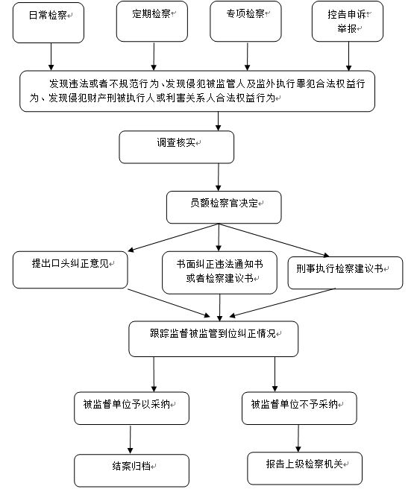
羁押必要性审查流程图
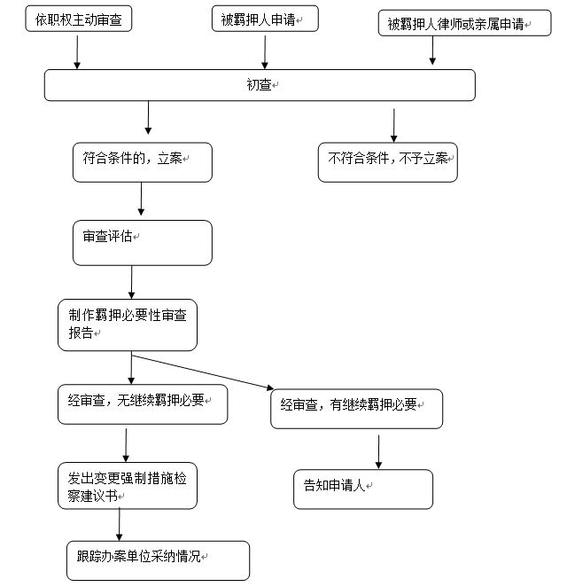
指定居所监视居住执行监督流程
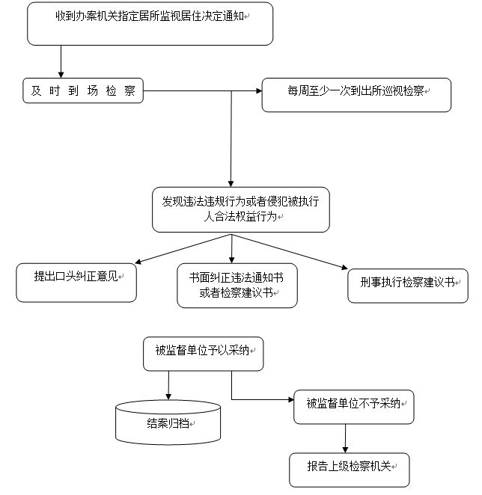
部门廉政风险排查防控登记表
部 门 |  | 刑事执行检察科
主要职能及  重点风险部位 |  | 主要职能：在院党组和上级院执检条线的领导下，对刑罚执行、刑事强制措施执行、强制医疗执行等刑事执行活动开展检察监督，完成院党组交办的其他工作。  重点风险部位:查办刑事执行活动中的职务犯罪案件、羁押必要性审查案件、财产刑执行检察案件；在看守所检察、社区矫正检察、指定居所监视居住执行检察等方面的监督以及涉及重大社会影响、敏感等案件的刑罚执行和监管活动监督。
序号 | 主要廉政风险点 | 主要表现形式 | 风险等级 | 主要防控措施
1 | 看守所检察 | 1.因私对看守所工作人员违法违规行为怠于监督，接受看守所工作人员影响公正监督的吃请 | 二级 | 1.加强对相关规定的学习，遵守监管场所的规定，不徇私、徇情泄漏案情，保证监管场所的正常秩序；  2.正确对待与当事人或委托人关系，规范执法。
1 | 看守所检察 | 2.受人请托，给在押人员传递消息，通风报信，泄露办案秘密 | 二级 | 1.严格依照《人民检察院看守所检察办法》提出监督意见；  2.出现违法问题进行责任倒查、双人办案、同步录音录像。
2 | 社区矫正检察 | 3.徇私情对社区矫正机构及社区服刑人员脱漏管情况视而不见，对法院送达文书迟延、不齐全及应当送达机关不送达等违法违规情怠于监督等 | 二级 | 1.严格依照《社区矫正实施办法》、《人民检察院刑事诉讼规则（试行）》、《人民检察院监外执行检察办法》的规定提出监督意见；  2.加强廉洁教育，双人办案，并且将情况记录在案；  3.不单独与调查对象见面，坚持误吃请及时报告制度；  4.加强跟踪监督。
3 | 羁押必要性审查 | 4.徇私情对有羁押必要的在押人员提出释放或者变更强制措施的建议 | 二级 | 1.实行主任检察官办案责任制；  2.严格按照上级院的相关要求，加大羁押必要性审查案件的初审力度，对符合变更条件的在押人员及时予以变更；  3.加强党风廉政教育、双人办案、案件定期互查、完善工作流程、建立台账登记备案。
4 | 财产刑执行检察 | 5.因私在对法院财产刑执行检察中，发现的违法违规问题不报告，不纠正，给当事人通风报信 | 二级 | 公布举报电话、执行重大事项报告、双人办案、完善工作流程、建立监外执行罪犯台账、监外执行罪犯检察档案；发现违规问题，对办案检察人员严肃处理。
5 | 指定居所监视居住执行检察 | 6.因私在对指定居所监视居住执行检察监督过程中，向办案人员打探与监督事项无关案情 | 二级 | 1.严格按照《人民检察院对指定居所监视居住实行监督的规定》的规定开展监督工作；  2.及时填报执检工作平台，录入统一系统。
6 | 暂予监外执行检察 | 7.因私在对法院、公安机关决定或批准的暂予监外执行活动监督中，徇私情对发现的违法问题不纠正 | 二级 | 1.填报检察日志；  2.实行办案双人制；  3.发现检察人员违规问题，严肃处理。
7 | 办理职务犯罪案件 | 8.徇私情，在办理刑罚执行和监管活动中职务犯罪时，泄露工作秘密，故意拖延或压案不查 | 二级 | 1.办案同步录音录像；  2.严格依照反贪、反渎部门办理职务犯罪的规定和要求执行；  3.建立重大事项报告和台账登记备案制；  4.发现发现违法违规问题，严格按规定处理，绝不姑息迁就。
8 | 办理罪犯又犯罪案件 | 9.因私在办理罪犯又犯罪案件过程中，对发现的违法问题置若罔闻，徇私情为犯罪嫌疑人、被告人减轻罪责帮犯罪嫌疑人、被告人讲情、通风报信 | 二级 | 1.加强党风廉政教育；  2.建立台账登记备案办案同步录音录像；  3.案件定期互查制；  4.发现违法违规问题，严肃处理。

岗位廉政风险排查防控登记表
部 门 |  | 刑事执行检察科 |  | 工作岗位 |  | 科长
岗位职责 |  | 在院党组领导下，主持刑事执行检察科工作，监督管理全县刑罚执行、刑事强制措施执行、强制医疗执行等刑事执行检察监督工作开展，承办相关案件，负责制定科室工作计划和相关工作制度，完成党组交办的其他工作。
序号 | 主要廉政风险点 | 主要表现形式 | 风险等级 |  | 主要防控措施
1 | 办理职务案件 | 1.徇私情发现职务犯罪线索压案不查 | 二级 |  | 1.严格按照执检部门职务犯罪排查及侦查权限进行排查、初查，发现确有犯罪事实立案审查；  2.建立重大事项报告和台账登记和线索备案制。
1 | 办理职务案件 | 2.因私发现职务线索拖延掩饰，通风报信，泄露工作秘密 | 二级 |  | 1.发现职务犯罪线索及时进行调查；  2.坚持办案同步录音录像；  3.严格执行《保密法》的规定执行。
1 | 办理职务案件 | 3.因私人因素发现有关政法机关职务犯罪苗头性倾向不及时提醒或谈话 | 二级 |  | 发现有苗头性职务犯罪倾向及时提醒谈话并向有关政法机关通报。
2 | 刑罚执行检察 | 4.徇私情发现执行刑罚活动存在违法违规情形压案不查或拖延不查 | 二级 |  | 根据《刑事诉讼法》、《人民检察院看守所检察办法》、《社区矫正实施办法》、《人民检察院刑事诉讼规则（试行）》的规定，严格检察刑罚执行活动。
2 | 刑罚执行检察 | 5.徇私情，将监管人员违法违规问题大事化小、小事化了 | 二级 |  | 发现刑罚执行活动存在违法违规情形，及时向公安部门或司法行政部门提出建议或纠正违法；建立台账备案制。
2 | 刑罚执行检察 | 6.因人情因素，对监管单位出现的重大违法、违规问题不报告，不纠正 | 二级 |  | 1.出现重大违法、违规问题及时向分管领导汇报；  2.建立台账备案制。
3 | 强制医疗执行检察 | 7.徇私情将不负刑事责任的精神病人，安排在非规定医院的强制医疗场所执行强制医疗 | 二级 |  | 1.正确对待案件当事人及其亲属，不接受任何吃请或礼物；  2.对不负刑事责任的精神病人，依法在规定医院的强制医疗场所执行强制医疗。
4 | 刑事强制措施执行检察 | 8.徇私情接受在押人员亲属的宴请和馈赠，对办案单位人员的违法违规渎职行为不纠正，不监管，接受办其宴请和馈赠 | 二级 |  | 1.实行办案双人制，发现检察人员违规问题，及时提醒谈话或给予追究；  2.填报检察日志；及时向院领导或纪检部门报告。
5 | 办理其他案件 | 9.因徇私情，对检察长交办的重大、复杂、敏感有社会影响的案件以及重大信访案件，拖办、迟办、不办 | 二级 |  | 1.严格按规定查办案件，严格执行办案审批程序；  2.案件办理情况及时汇报；  3.疑难复杂问题提交集体讨论。
5 | 办理其他案件 | 10.接受案件当事人馈赠 | 二级 |  | 1.严守检察人员职业规范，不越红线、守住底线并及时向本院纪检监察报备；  2.经常与干警谈心谈话，了解干警的思想和作风情况，发现问题及时处理或报告。

岗位廉政风险排查防控登记表
部 门 |  | 刑事执行检察科 |  |  | 工作岗位 | 副科长
岗位职责 |  | 在科长的领导下，协助科长监督管理全科执检案件，主要负责对县看守所刑事执行和监管活动的检察监督，办理各类刑事执行案件，定期对各乡镇司法所社区矫正检察工作进行专项检察，完成科长交办的其他工作。
序号 | 主要廉政风险点 | 主要表现形式 | 风险等级 | 主要防控措施
1 | 看守所检察 | 1.因私在办理看守所工作人员违法违规行为时怠于监督不正确履行监督职责 | 二级 | 1.严格依照《人民检察院看守所检察办法》提出监督意见；  2.所有与在押人员接触的检察项目均需由2名以上检察人员进行；  3.所有检察情况均应在执检平台、台账中规范登记；  4.所有在押人员诉求事项应当规范登记，按照规定处置。
1 | 看守所检察 | 2.接受有关单位和个人影响公正监督的宴请和赠馈，给在押人员传递消息，通风报信，泄露办案秘密 | 二级 | 1.严格遵守相关规章制度，不私自与当事人接触，所有检察情况均应在执检平台、工作台账中规范登记；  2.严守办案保密纪律。
2 | 羁押必要性审查 | 3.徇私情对有羁押必要的在押人员提出释放或者变更强制措施的建议 | 二级 | 1.严格按照《人民检察院羁押必要性审查案件规定（试行）》的规定审查案件；  2.发现泄密情况，依法依纪处理。
3 | 刑罚执行检察 | 4.徇私情对于执行刑罚活动存在违法违规情形压案不查或拖延不查 | 二级 | 1.根据《刑事诉讼法》、《人民检察院看守所检察办法》、《社区矫正实施办法》、《人民检察院刑事诉讼规则（试行）》的规定，严格检察刑罚执行活动；  2.发现检察人员违规问题，严肃处理；  3.填报检察日志；严格执行办案双人制。
4 | 刑事强制措施执行检察 | 5.徇私情接受在押人员亲属的宴请和馈赠，对办案单位人员的违法违规渎职行为不纠正 | 二级 | 以身作则，遵守党纪国法、检察纪律，对违法违规渎职行为及时纠正。
5 | 办理其他案件 | 6.徇私情对科长交办的案件，拖办、迟办、不办 | 二级 | 1.严格按规定查办案件，严格执行办案审批程序；  2.执行案件过问登记、出现违法问题进行责任倒查。
5 | 办理其他案件 | 7.徇私情对应当记录在案的情况不记录 | 二级 | 严格执行高检院和省市院对有关案件干预、过问、插手案件记录汇报制度  案件办理情况及时汇报。

岗位廉政风险排查防控登记表
部 门 |  | 刑事执行检察科 |  | 工作岗位 |  | 员额检察官
岗位职责 |  | 在科长的领导之下，经检察长授权，行使对县审判机关、司法机关、看守所刑罚执行和监管活动的监督，负责监督全县社区矫正工作；负责办理羁押必要性审查工作、财产刑执行检察工作、指定居所监视居住执行检察工作、强制医疗执行检察工作和死刑临场监督工作等；查办刑罚执行和监管活动中的职务犯罪案件；办理罪犯又犯罪案件、被监管人及其近亲属、法定代理人控告、举报和申诉案件等，并对全县刑事执行检察工作进行指导和督办，行使经检察长授权行使的其他职权工作等。
序号 | 主要廉政风险点 | 主要表现形式 | 风险等级 |  | 主要防控措施
1 | 社区执行检察 | 1.因私在对监管场所工作人员的违法渎职问题不制止，不纠正，不报告，收受他人财物等 | 二级 |  | 1.严格依照《社区矫正实施办法》、《人民检察院刑事诉讼规则（试行）》、《人民检察院监外执行检察办法》的规定提出监督意见；  2.执行办案双人制；  3.公开举报电话；  4.填报检察日志；
2 | 死刑临场监督 | 2.对死刑犯临场监督中，徇私泄露人员、地点、时间等秘密 | 二级 |  | 1.实行办案双人制，填报死刑执行临场监督日志；  2.严格按照死刑犯临场监督相关规定执行。
3 | 羁押必要性审查 | 3.徇私情对有羁押必要的在押人员提出释放或者变更强制措施的建议 | 二级 |  | 1.实行办案双人制；  2.案件定期异地互查制；  3.规范工作程序、逐级审批。
4 | 刑事强制措施执行检察 | 4.徇私情接受在押人员亲属的宴请和馈赠，对办案单位人员的违法违规渎职行为不纠正 | 二级 |  | 1.遵守《廉政准则》制度；  2.实行办案双人制，严守检察人员职业底线；  3.填报检察办案日志；  4.发现违法违规渎职行为逐级处理报告和审批、执行重大事项报告。
5 | 指定居所监视居住执行检察 | 5.徇私情对指定居所监视居住执行监督中违法违规问题不纠正，或询问与执行监督无关的问题、打探案情 | 二级 |  | 1.实行办案双人制；  2.填报检察日志；责任倒查制。
6 | 看守所执法活动检察 | 6.徇私情，在办理看守所工作人员违法违规行为时不正确履行监督职责，接受吃请或赠馈，给押人员传递消息，通风报信，泄露办案秘密 | 二级 |  | 1.公开举报电话；  2.严格依照《人民检察院看守所检察办法》提出监督意见；  3.所有与在押人员接触的检察项目均需由2名以上检察人员进行；  4.所有检察情况均应在日志、台账中规范登记；  5.加强跟踪监督。
7 | 财产刑执行检察 | 7.在办理对法院财产刑执行检察中，为谋取个人利益，对发现的违法违规问题不纠正，给当事人通风报信 | 二级 |  | 1.严格按照《人民检察院对指定居所监视居住实行监督的规定》的规定开展监督工作；  2.填报检察日志；  3.实行办案双人制。
8 | 暂予监外执行检察 | 8.在监督法院等国家机关就暂予监外执行的呈报、审批、决定等执法活动中，因徇私情而怠于监督职责，不提出纠正意见 | 二级 |  | 1.严守办案保密纪律、双人办案、同步录音录像、逐级处理报告和审批、执行重大事项报告、建立台账登记备案；  2.非特殊情况不在监督单位就餐；  3.坚持误吃请及时报告制度。
9 | 强制医疗检察 | 9.受人请吃，对强制医疗执行活动监督中，发现违法违规问题不制止、不纠正、不报告 | 二级 |  | 1.实行办案双人制；  2.建立台账备查；  3.定期回访；公布举报电话。
10 | 办理其他案件 | 10.徇私情，对科长交办的案件，拖办、迟办、不办 | 二级 |  | 1.落实办案责任，加强事中和事后的跟踪监督，避免与相关当事人的不正当交往；  2.严格执行办案审批程序，程序和实体并重，公平公正查办案件。
10 | 办理其他案件 | 11.徇私情，应当记录在案的情况不记录 | 二级 |  | 严格执行高检院和省院对有关案件干预、过问、插手案件记录汇报制度。

岗位廉政风险排查防控登记表
部 门 |  | 刑事执行检察科 |  | 工作岗位 | 检察官助理
岗位职责 |  | 协助检察官行使各项刑事执行检察工作，主要负责社区矫正检察监督、财产刑执行检察监督、指定居所监视居住执行检察、暂予监外执行检察、对县看守所刑罚执行和监管活动的检察监督等及完成领导交办的其他工作。
序号 | 主要廉政风险点 | 主要表现形式 | 风险等级 | 主要防控措施
1 | 看守所检察 | 1.协助员额检察官工作中，对发现的监管场所工作人员的违法渎职问题碍于情面不制止、不纠正、不报告 | 二级 | 1.根据执检部门职务犯罪排查及侦查权限进行排查、初查，发现确有犯罪事实立案审查；  2.建立重大事项报告和台账登记备案制；  3.发现违法违规问题，严格按规定处理，及时报告。
1 | 看守所检察 | 2.收受监管活动场所工作人员的吃请、馈赠 | 二级 | 1.提高廉政意识；  2.坚持双人办案；  3.发现有苗头性职务犯罪倾向及时向有关政法机关通报，必要时及时调查；4.严格执行《保密法》的规定。
2 | 刑罚执行检察 | 3.徇私情对发现执行刑罚活动存在违法违规情形不制止、不上报 | 二级 | 1.严格执行刑事诉讼法和人民检察院看守所检察办法、社区矫正实施办法的规定；  2.完善工作流程，对刑罚执行活动发现的违法违规情形一律上报。
2 | 刑罚执行检察 | 4.接受请托，利用与监管人员熟识便利，为人说情打呼 | 二级 | 1.严格按规定查办案件，严格执行办案审批程序；  2.遵守《领导干部干预司法活动、插手具体案件处理的记录、通报和责任追究规定》和司法机关内部人员过问案件的记录和责任追究规定》的实施办法。
3 | 社区矫正检察监督 | 5.接受吃请或馈赠，不协助检察官对社区矫正机构管理监督监外执行罪监督，发现违法问题不制止、不纠正、不报告 | 二级 | 1.公布举报电话；  2.双人办案，相互监督。
4 | 财产刑执行检察监督 | 6.协助检察官在财产刑执行主体、执行程序、执行方式、变更执行等检察监督中，徇私情对法院及其工作人员违法违规行为故意拖延监督或不提出监督意见 | 二级 | 1.严格按照规定审查案件；  2.严守检察工作秘密；  3.不私下接触与被监督案件相关的关系人。
5 | 指定居所监视居住执行检察 | 7.因徇私情，未协助检察官在监督办案部门对被监视居住人员的执行活动、指定居所的合法性，不履行监督职责，不提出纠正意见 | 二级 | 1.严格按照《人民检察院对指定居所监视居住实行监督的规定》的规定开展监督工作；  2.按照科长的要求，加强对移动监管平台的学习及使用，遇到问题及时沟通解决，确保社区矫正手机定位跟踪不出差错。
6 | 暂予监外执行检察 | 8.协助检察官在监督暂予监外执行呈报、审批、决定等执法活动中，因徇私情而怠于监督职责，不提出纠正意见 | 二级 | 1.严格依照《暂予监外执行规定》、《人民检察院刑事诉讼规则（试行）》的规定提出监督意见；  2.对人民法院暂予监外执行决定征求意见审查案件一律进入统一业务平台；3.双人办案，相互监督；  4.不私下接触当事人，不接受当事人馈赠的礼品，不接受当事人的吃请。
6 | 暂予监外执行检察 | 9.在监外执行以及社区矫正、财产刑执行、指定居所监视居住执行监督中，接受监督对象或者委托人的宴请或者馈赠 | 二级

岗位廉政风险排查防控登记表
部 门 |  | 刑事执行检察科 |  | 工作岗位 |  | 书记员
岗位职责 |  | 协助检察官履行以下各项职责：1.案件受理、调阅卷宗等相关案件准备工作；2.案件办理过程中的记录工作；3.案件各项法律文书、工作文书的文印、校对、收发、送达等工作；4.案件材料保管、整理和卷宗装订、归档等工作；5.完成处主任检察官、检察官助理交办的其他相关工作任务。
序号 | 主要廉政风险点 | 主要表现形式 | 风险等级 |  | 主要防控措施
1 | 因私未履行保密职责 | 1.因私协助检察官履行职责过程中泄露案件信息和工作秘密 | 二级 |  | 坚持双人办案制，相互监督。
1 | 因私未履行保密职责 | 2. 因私打听案件办理情况 | 三级 |  | 遵守《司法机关内部人员干预、插手、过问案件情况规定》。
1 | 因私未履行保密职责 | 3. 受人请吃帮在押人员通风报信 | 二级 |  | 遵守《保密法》加强保密意识。
1 | 因私未履行保密职责 | 4.徇私借阅、复制案件材料或者提供法律文书 | 三级 |  | 严格执行办案纪律；过问案件及时报告。
2 | 案件办理过程中的记录 | 5. 徇私在案件材料中故意记录有误，影响案件办理 | 二级 |  | 严格执行办案纪律，案件记录二人过细，层层审核。
3 | 案件各项法律文书、工作文书的文印、校对、收发、送达等工作 | 6.徇私隐藏、毁弃案件材料和法律文书 | 一级 |  | 严格办案纪律；加强保密意识；严格实行责任倒查制度。
3 | 案件各项法律文书、工作文书的文印、校对、收发、送达等工作 | 7.收发、送达不及时，故意拖延 | 三级 |  | 增强程序意识、定期互查；案件材料和法律文书进保险柜上锁保管。
4 | 其他 | 8.向犯罪嫌疑人及其家属索要财物或者接受吃请、礼物馈赠 | 二级 |  | 绝不私下与当事人及其亲属接触，遵守《廉政准则》。

岗位廉政风险排查防控登记表
部 门 |  | 刑事执行检察科 | 工作岗位 |  | 内勤
岗位职责 |  | 做好部门内部各项后勤工作，主要履行案件受理、调阅卷宗等相关案件准备工作；材料保管、整理和卷宗装订、档等工作；部门文件起草工作；部门动态的发布，院领导交办的其他工作等职责。
序号 | 主要廉政风险点 | 主要表现形式 | 风险等级 | 主要防控措施
1 | 保密职责 | 1.因私在履行职责过程中泄露案件信息和工作秘密 | 二级 | 坚持双人办案，相互监督。
1 | 保密职责 | 2.接受他人请吃，替他人打听案件办理情况 | 二级 | 遵守检察机关保密规定，加强保密意识。
1 | 保密职责 | 3.徇私借阅、复制案件材料或者提供法律文书 | 三级 | 1.严格执行办案纪律；过问案件及时报告；  2.严格执行借阅流程，规范提供法律文书。
2 | 材料保管、整理和卷宗装订、归档等工作 | 4.徇私隐藏、毁弃案件材料和法律文书 | 一级 | 严格办案纪律，过问案件及时报告。
2 | 材料保管、整理和卷宗装订、归档等工作 | 5. 因私收发、送达不及时，故意拖延 | 三级 | 1.增强执行力意识，定期互查；  2.案件材料和法律文书进保险柜上锁保管。
3 | 其他 | 6.向犯罪嫌疑人及其家属索要财物或者接受吃请、礼物馈赠 | 二级 | 提高廉政意识，不与案件当事人及其亲属私下接触接受任何吃请。

民事行政检察科廉政风险防控手册

民事行政检察科工作概述

民事行政检察部门的主要工作职责是对同级人民法院的民事诉讼活动、行政诉讼活动实行法律监督。
民事行政检察工作的主要业务范围：
（一）对确有错误的民事、行政裁判文书及损害国家利益、社会公共利益的民事调解书依法进行监督；
（二）对民事、行政审判程序中审判人员的违法行为依法进行监督；
（三）对人民法院在执行活动中的违法情形依法进行监督；
（四）对当事人恶意串通或当事人单方采用虚构事实、伪造证据手段，通过诉讼、调解、仲裁等方式损害国家、集体、他人合法权益或逃避履行
法律文书确定的义务的，依法进行监督；
（五）针对生态环境、资源保护等领域侵害国家和社会公共利益的情况，开展督促起诉、支持起诉、督促履行职责工作。对法律规定的机关和有关组织未采纳检察机关意见、建议的，依法提起民事或行政公益诉讼。

民事行政检察科职权目录
序号 | 职权名称 | 来源依据 | 行使责任人 | 相关责任 | 职权类型 | 公开形式 | 公开范围
1 | 对民事、行政生效  判决、裁定、民事  调解书的监督 | 民诉法第14 条，行政诉讼法第11 条、第93 条，民诉监督规则第3 条，行政监督规则第3 条 | 科长、案件承办人 | 案件审查 | 外部职权 | 检察外网 | 外部公开
2 | 审判程序中审判人员  违法监督 | 民诉法第208 条，行政诉讼法第93  条，民诉监督规则第99 条，行政监督规则第28 条 | 科长、案件承办人 | 案件审查 | 外部职权 | 检察外网 | 外部公开
3 | 民事、行政执行活  动监督 | 民诉法第235 条，行政诉讼法第101  条，民诉监督规则第102、第103 条，  行政监督规则第29 条 | 科长、案件承办人 | 案件审查 | 外部职权 | 检察外网 | 外部公开
4 | 行政机关不当履  行职责监督 | 民诉法、行政诉讼法、民诉监督规则、  行政监督规则 | 科长、案件承办人 | 案件审查 | 外部职权 | 检察外网 | 外部公开
5 | 民事、行政  公益诉讼 | 民诉第15 条、第55 条、行政诉讼法第25条、最高人民检察院高检发民字〔2017〕7 号关于全面开展公益诉讼工作有关问题的通知 | 科长、案件承办人 | 案件审查 | 外部职权 | 检察外网 | 外部公开

生效民事行政判决、裁定、调解监督工作流程图（一）
职权目录第1-5项 职权依据：民诉法第14条，行政诉讼法第11条、第93条，民诉监督规则第3条，行政监督规则第3条
案件调查
本院办理
初步审查
受 理
受理线索
案件线索来源
自行发现
控告、举报
当事人申请监督

受理线索

移送其他机关

调阅卷宗
委托鉴定

询 问
勘验物证、现场
咨 询
制作审查终结报告
其他方式

生效民事行政判决、裁定、调解书监督工作流程图（二）
提出检察建议

制作审查终结报告

终结审查
不支持监督申请
作出监督决定

提出再审检察建议
提请抗诉
制作不支持监督申请决定书
制作终结审查决定书

报检察长或检委会决定
报检委会决定

向有关单位发出检察文书

结案归档
发送当事人

部门廉政风险排查防控登记表
部门 |  | 民事行政检察科
主要职能及  重点风险部位 |  | 主要职能为：办理不服人民法院已经发生法律效力的判决、裁定、调解等民事行政申诉案件；对人民法院民事和行政审判程序中的违法行为进行监督；对人民法院民事、行政执行活动开展法律监督、开展公益诉讼、督促起诉和支持起诉工作；对行  政机关行政违法行为加强监督。  重点风险部位为：对民事、行政生效案件监督；对民事、行政执行活动的监督；对行政机关不当履行职责的监督；对审判程序中的违法行为的监督；支持起诉、虚假诉讼等。
序号 | 主要廉政风险点 | 主要表现形式 | 风险等级 | 主要防控措施
1 | 对民事、行政生效案件监督 | 1.因人情因素对可以提请抗诉的案件不提请抗诉、对可发出再审检察建议的案件终结审查；徇私情向案件有关当事人透露案件线索；  接受一方或双方当事人贿赂或吃请 | 二级 | 1.严格按照民诉法、行政诉讼法、民诉监督规则、行政监督规则的规定，维护当事人的合法权益；  2.严格按照纪律规定、保密要求，绝不向他人透露案件相关情况；  3.严格执行与当事人交往规定，不单独与当事人见面，坚持误吃请及时报告制度。
2 | 对民事、行政执行活动的监督 | 2.因人情因素对可以发出执行监督检察建议的案件不发或延期发出检察建议 | 三级 | 1.严格按照民诉法、行政诉讼法、民诉监督规则、行政监督规则的规定，维护执行监督申请人及其他当事人的合法权益；  2.对于可能出现的吃请或者贿赂情况严词拒绝，并向当事人或代理人说明规定；  3.自觉抵制各种形式的腐蚀。
3 | 对行政机关不当履行职责的监督 | 3.徇私情对确实存在问题的行政机关延期发出或者不发出检察建议；因人情对于到期未整改或为整改到位的行政机关未进行跟进监督 | 三级 | 认真学习党的十八届四中全会精神，学习市院《“服务健康淮安、保障民生民利”行政检察监督专项活动实施方案》的部署开展行政检察监督工作，时刻绷紧廉政弦，对确实存在问题的行政机关及时督促其履行职责。
4 | 对审判程序中的违法行为的监督 | 4.因人情因素对审判程序、执行程序中确实存在错误的情况不予以监督、避重就轻 | 三级 | 1.认真学习《检察人员纪律处分条例》，自觉增强廉洁意识；  2.严格执行与当事人交往规定，不单独与当事人见面，坚持误吃请及时报告制度。
5 | 支持起诉 | 5.因人情因素仅对同一批案件中部分当事人支持起诉；徇私情对不符合支持起诉条件的案件仍予以支持起诉 | 二级 | 1.树立正确的业绩观；  2.对于当事人人情因素及时向领导进行汇报，通过正当途径解决；  3.注意工作方法，维护检察机关良好形象。
6 | 执行保密规定 | 6.因私未对部门人员的泄密情况进行监督提醒；因人情因素接受请托，过问案件、泄露案件秘密的情况 | 二级 | 1.认真学习《中共中央关于加强和改进保密工作的意见》及上级院关于保密的相关规定，切实增强保密意识；  2.提升职业修养，遵守检察职业操守。
7 | 案件流程监管 | 7.案件办理过程中，因私对逾期未结案件未尽到监管责任 | 三级 | 严格按照案管案件流程监管相关规定的要求，严格履行部门案件流程监管员的职责，对于快到期的案件提前提醒，对于存在问题的及时指出。
8 | 部门人员管理 | 8.碍于情面对于部门其他人员存在的不良现象未及时提醒 | 三级 | 1.认真履行管理职责，及时提醒同事，帮助同事改正；  2.主动反省自己身上不足；  3.通过正当途径反映问题。
9 | 案件办理调查过程 | 9.因私调查不到位；以调查取证为名违规使用办案车辆；徇私徇情违反规定超范围调查核实，调查核实过程中限制人身自由，采取查封、扣押、冻结财产等强制性措施；调查取证途中接受说情打招呼或超标准接待 | 二级 | 1.严格执行案件办理程序中调查核实等制度规定，依法采取调查核实措施，切实保障当事人的合法权益；  2.严格《关于严禁检察人员违规使用机动车辆的六项规定》，按照公务车辆管理规定申请用车；  3.组织学习民诉讼监督规则、行诉监督规则中关于调查核实的规定，严格执行调查核实的程序规范，确保监督检察人员依法依规采取调查核实措施；  4.组织学习贯彻《检察人员处分条例》《江苏省人民检察院机关公务接待管理规定》《江苏省人民检察院礼品礼金上交登记及处理暂行规定》等检纪检规，加强职业道德教育和廉洁教育。
10 | 组织案件听证 | 10.徇私情滥用听证权；听证过程中因受他人所托故意误导当事人陈述 | 三级 | 1.严格按照组织案件听证的有关规定启动案件听证程序；  2.听证过程中坚持检察监督机关的中立地位，避免偏听偏信。
11 | 违法违纪以及犯罪线索移送： | 11.因人情不遵守保密规定，将线索故意透漏给违法违纪行为人或者犯罪嫌疑人；因徇私情故意隐瞒不移送线索或者压期移送 | 二级 | 1.加强《保守秘密法》学习，非工作环境一律不得谈及涉密内容；  2.严格执行省院《关于加强反渎职侵权部门与民事行政检察部门协作配合的意见》以及本院《关于加强民事行政检察与内部职能部门联动配合的意见》，加强线索移送、反馈。严格按照期限移送线索。
12 | 检察官联席会议 | 12.徇私情，阻止他人发表言论，阻止检察官参与案件讨论 | 三级 | 严格执行关于检察官联席会议的规定，充分保障与会检察官参与讨论案件、发言权利。
13 | 虚假诉讼案件 | 13.徇私情故意向虚假诉讼人透漏案件信息，发生虚假诉讼人伪造、销毁证据的情形；  为徇私情监督过程中扩大虚假诉讼情形，对不是虚假诉讼的案件采取监督措施 | 一级 | 1.严格遵守保密规定；  2.正确适用法律以及省院《关于预防和查处虚假诉讼的规定》，准确把握虚假诉讼情形；  2.对不符合虚假诉讼情形的案件不得以监督虚假诉讼名义采取监督措施。

岗位廉政风险排查防控登记表
部门 |  | 民事行政检察科 | 工作岗位 |  | 科长
岗位职责 |  | 在党组领导下，负责民行科工作；审查各类民事行政检察监督案件，提出处理建议报请领导决定；接待当事人申诉，对当事人进行释法说理；负责制定科室工作计划及相关制度；协助党组推进党风廉政建设；办理领导交办的其他事项。
序号 | 主要廉政风险点 | 主要表现形式 | 风险等级 | 主要防控措施
1 | 生效裁判监督案件 | 1.因人情因素，受单位内外、上级院以及其他人员的干扰；存在当事人或者案件代理人宴请或者赠送礼物、对应当提请抗诉案件不提请 | 二级 | 1.主动向领导汇报相关情况，严格规范办案，坚持按照《民诉规则》、《行诉规则》规定公正处理案件；  2.提高办案效率，减少受干扰机率。
2 | 执行监督案件 | 2.存在当事人或者案件代理人宴请或者赠送礼物；徇私情对应当向法院提出检察建议的案件终结审查 | 三级 | 1.严词拒绝，并向当事人或代理人说明规定；  2.自觉抵制各种形式的腐蚀；规范接待当事人或者案件代理人；  3.严格按照《民诉规则》及相关的法律规定办理案件。
3 | 审判人员违法监督案件 | 3.因人情因素未对审判人员违法情形进行深入调查，提出不当处理建议；因人情因素对审判程序、执行程序中确实存在错误的情况不予以监督 | 三级 | 1.认真学习《检察人员纪律处分条例》，自觉增强规范公正廉洁意识；2.不接受任何形式的吃请；  3.严格按照《民诉规则》、《行诉规则》及相关的法律规定办理案件。
4 | 对行政机关不当履行职责的监督 | 4.徇私情对确实存在问题的行政机关延期发出或者不发出检察建议；受人请托，对到期未整改或未整改到位的行政机关不予监督 | 三级 | 1.认真学习党的十八届四中全会精神，学习市院《“服务健康淮安、保障民生民利”行政检察监督专项活动实施方案》的部署开展行政检察监督工作，时刻绷紧廉政弦；  2.对确实存在问题的行政机关及时督促期履行职责。
5 | 支持起诉案件 | 5.徇私对不符合支持起诉条件的案件当事人向法院支持起诉；因人情因素对符合条件的案件不予支持起诉 | 二级 | 1.对于当事人人情因素及时向领导进行汇报，通过正当途径解决；  2.注意工作方法，维护检察机关良好形象。
6 | 虚假诉讼案件 | 6.向虚假诉讼人透漏案件信息，谋取私利；为徇私情监督过程中扩大虚假诉讼范围，对不是虚假诉讼的案件采取监督措施 | 三级 | 1.严格遵守检察官办案保密规定，在向当事人调查核实案件时不得违规透漏案情；  2.规范与当事人交往，不与当事人私下单独接触。
7 | 执行保密规定 | 7.工作中接受请托，发生过问案件、泄露案件秘密的情况 | 二级 | 1.认真学习《中共中央关于加强和改进保密工作的意见》及上级院关于保密的相关规定，切实增强保密意识；  2.提升职业修养，遵守检察职业操守。
8 | 部门人员管理 | 8.碍于情面对于部门其他人员存在的不良现象未及时提醒 | 三级 | 1.认真履行管理职责，及时提醒同事，帮助同事改正；  2.主动反省自己身上不足；  3.通过正当途径反映问题。

岗位廉政风险排查防控登记表
部门 |  | 民事行政检察科 | 工作岗位 |  | 副科长
岗位职责 |  | 协助科长开展民行工作。审查办理各类民事行政检察监督案件，提出处理建议报请领导决定；接待当事人申诉，对当事人进行释法说理；完成领导交办的其他工作。
序号 | 主要廉政风险点 | 主要表现形式 | 风险等级 | 主要防控措施
1 | 对生效裁判监督案件履行不当 | 1.因私因素受单位内外、上级院以及其他人员的干扰；存在当事人或者案件代理人宴请或者赠送礼物；对应当提请抗诉案件不提请 | 二级 | 严守规章制度规范办案，确保办案质量。
2 | 执行监督案件 | 2.接受当事人或者案件代理人宴请或者赠送礼物；徇私情对应当向法院提出检察建议的案件终结审查 | 二级 | 1.主动谢绝，并向当事人或代理人说明规定；规范接待当事人或者案件代理人；  2.严格按照相关的法律规定规范办理案件。
3 | 审判人员违法监督案件 | 3.因人情因素未对审判人员违法情形进行深入调查，提出不当处理建议；因人情因素对审判程序、执行程序中确实存在错误的情况不予以监督 | 三级 | 1.严守《检察人员纪律处分条例》，增强廉洁意识；  2.杜绝吃、拿、卡、要等情形；  3.严格按照《民诉规则》、《行诉规则》及相关的法律规定办理案件。
4 | 对行政机关不当履行职责的监督 | 4.徇私情对确实存在问题的行政机关延期发出或者不发出检察建议；接受他人请托，对到期未整改或未整改到位的行政机关未跟进监督 | 三级 | 学习习近平总书记系列讲话，对确实存在问题及时发出检察建议，认真履行跟进监督职责。
5 | 支持起诉案件 | 5.徇私对不符合支持起诉条件的案件当事人向法院支持起诉；因人情因素对符合条件的案件不予支持起诉 | 二级 | 及时向领导进行汇报，规范办理起诉或不起诉案件。
6 | 虚假诉讼案件 | 6.向虚假诉讼人透漏案件信息，谋取私利；为徇私情监督过程中扩大虚假诉讼范围，对不是虚假诉讼的案件采取监督措施 | 三级 | 遵守保密规定，不得违规透漏案情；正确与案件当事人接触。
7 | 执行保密规定 | 7.工作中接受请托，发生过问案件、泄露案件秘密的情况 | 三级 | 认真学习相关规定，增强保密意识、不插手、不过问、不泄露案件相关情况。

岗位廉政风险排查防控登记表
部门 |  | 民事行政检察科 | 工作岗位 |  | 员额检察官
岗位职责 |  | 负责民事行政检察监督案件实体和程序审查，案件调查取证，接待当事人申诉，对当事人进行释法说理，办理领导交办的其他事项。
序号 | 主要廉政风险点 | 主要表现形式 | 风险等级 | 主要防控措施
1 | 办理生效裁判监督案件 | 1.接受吃请打招呼干扰办案；接受当事人或者案件代理人宴请或者赠送礼物；因私因素，存在亲戚、朋友、同事通过自己打探其他人办理案件的情况 | 三级 | 1.积极实施检务公开，加强与当事人或者代理人沟通，建议其通过正常渠道了解案情；  2.设立案件打听登记制度，主动向领导汇报相关情况，严格规范办案，坚持公正处理案件；  3.自觉抵制各种形式的腐蚀，拒绝任何形式的吃请；  4.规范接待当事人或者案件代理人，与当事人及代理人；  5.记录在案，及时向领导汇报。
2 | 办理执行监督案件 | 2.徇私存在滥用监督权，不依法监督、不规范监督的现象 | 二级 | 1.时刻保持廉洁自律意识，加强对诉讼监督规则和民行办案流程的学习；  2.严格执行文书审批制度，做出的监督决定向领导进行汇报。
3 | 审判人员违法监督案件 | 3.因人情因素未对审判人员违法情形进行深入调查，提出不当处理建议。因人情因素对审判程序、执行程序中确实存在错误的情况不予以监督 | 三级 | 1.认真学习《检察人员纪律处分条例》，自觉增强规范公正廉洁意识；2.不接受任何形式的吃请；  3.严格按照《民诉规则》、《行诉规则》及相关的法律规定办理案件。
4 | 办理虚假诉讼案件监督 | 4.徇私情对涉及当事人利益可能遭受无辜诽谤或者诬告陷害的案件不予办理 | 二级 | 1.树立正确的业绩观；  2.严格遵守工作纪律；  3.对于当事人威胁恐吓及时向领导进行汇报，寻求组织通过正当途径解决；  4.注意工作方法，维护检察机关良好形象。
5 | 办理支持起诉案件 | 5.徇私对不符合支持起诉条件的案件当事人向法院支持起诉；因人情因素对符合条件的案件不予支持起诉 | 二级 | 1.对于当事人人情因素及时向领导进行汇报，通过正当途径解决；  2.注意工作方法，维护检察机关良好形象。
6 | 执行保密规定 | 6.受人委托违反保密规定，对外透露涉密信息 | 二级 | 认真学习《中共中央关于加强和改进保密工作的意见》及上级院、本院的相关规定，严禁在内网电脑私接U盘 ，严禁在自媒体上发布涉密的案件相关信息。

岗位廉政风险排查防控登记表
部门 |  | 民事行政检察科 | 工作岗位 |  | 检察官助理
岗位职责 |  | 协助员额检察官办理各类民事行政申诉案件，协助督促起诉和支持起诉工作；协助员额检察官对行政机关行政违法行为加强监督等；办理领导交办的其他事项。
序号 | 主要廉政风险点 | 主要表现形式 | 风险等级 | 主要防控措施
1 | 协助办理生效裁判监督案件 | 1.因私接受他人请托，通过打招呼干扰办案；  接受当事人或者案件代理人宴请或者赠送礼物；因私帮助亲朋好友打探其他人办理案件的情况，导致案件泄露 | 二级 | 1.积极接受社会监督，主动配合案件信息公开；  2.遵守《司法人员规范与当事人、律师、特殊关系人、中介组织接触交往行为的若干规定》；  3.严守《逐案报告制度》建立案件打听登记制度，主动向员额检察官或部门领导汇报相关情况。
2 | 协助办理执行监督案件 | 2.徇私利存在滥用监督权，不依法监督、不规范监督的现象 | 三级 | 1.规范行使监督权，时刻保持廉洁自律意识，加强对诉讼监督规则和民行办案流程的学习；  2.严格执行文书审批制度，做出的监督决定向领导进行汇报。
3 | 协助办理审判人员违法监督案件 | 3.因人情因素未对审判人员违法情形进行深入调查，提出不当处理建议。因人情因素对审判程序中确实存在错误的情况不予以监督 | 三级 | 1.严格遵守各项办案纪律，强化个人政治素质和业务水平，自觉增强规范公正廉洁意识；  2.不接受任何形式的吃请；  3.严格按照《民诉规则》、《行诉规则》及相关的法律规定办理案件。
4 | 协助办理虚假诉讼案件监督 | 4.徇私情对涉及当事人利益可能遭受无辜诽谤或者诬告陷害的案件不予办理 | 二级 | 1.严格执行诉讼监督规则规定，收到对当事人提交的证据后及时核对并出具出具收据；  2.严格遵守检察工作纪律；  3.遇到重大复杂案件，及时向领导进行汇报，通过正当工作流程进行处理。
5 | 协助办理支持起诉案件 | 5.徇私对不符合支持起诉条件的案件当事人向法院支持起诉；因人情因素对符合条件的案件不予支持起诉 | 三级 | 严格履行遵守诉讼监督规则，规范办案，及时向纪检监察部门报备。
6 | 执行保密规定 | 6.循私情，不遵循保密规定，故意对外透露涉密信息 | 三级 | 1.遵守《中共中央关于加强和改进保密工作的意见》及上级院、本院的相关规定；  2.规范使用U盘，硬盘私连内外网电脑，严禁在自媒体上发布涉密的案件相关息。
岗位廉政风险排查防控登记表
部门 |  | 民事行政检察科 |  | 工作岗位 |  | 书记员（内勤）
岗位职责 |  | 负责案件受理登记、调取卷宗等相关案件前期准备工作；打印、送达相关法律文书；案件信息填录、案件材料整理汇总、卷宗装订；检察官、检察官助理要求办理的其他事务等。
序号 | 主要廉政风险点 | 主要表现形式 | 风险等级 |  | 主要防控措施
1 | 案件前期准备工作 | 1.因私情故意拖延做好受理登记、调取卷宗等前期准备工作，导致案件延期办理；接受案件当事人、代理人、律师等宴请或者赠送礼物 | 二级 |  | 1.严格遵守监督规则的规定，及时做好案件的受理登记、调取卷宗工作；  认真做好卷宗调取、返还工作，谨慎保管，落实调卷人责任；  2.检察官、检察官助理通过日常指导、临时抽查等方式加强对书记员的工作检查和监督；  3.严格遵守与律师、代理人、当事人交往的相关制度规定，保证至少两人在规定的工作场所、时间会见。
2 | 办案辅助性工作 | 2.因徇私情隐匿案件相关材料；因徇私情不送达或者遗漏送达相关法律文书凭证及相关回执留存案卷；因徇私情不如实做好会见、调查笔录内容 | 三级 |  | 1.严格按照诉讼监督规则规定，收到当事人递交的材料后出具收条并及时转交给员额检察官；  2.检察官、检察官助理通过日常指导、办案中检查、年底抽查等方式加强对书记员整理案卷材料工作的监督管理；  3.严格遵守送达制度，按要求严格、逐一送达各相关法律文书，并将交付邮寄；  4.客观记录检察官会见、调查核实内容，请被谈话人核对笔录，捺手印确认。
3 | 执行保密规定 | 3.接受他人请托，打听案情或泄露案情 | 二级 |  | 1.严格遵守保密制度规定，不向他人透露案件信息；  2.在办案中，不打听、不过问、不外泄，严守职业道德，保守检察秘密；3.对他人打招呼、请托的情况记录在案，并落实报告制度。

控告申诉检察科廉政风险防控手册

控告申诉检察科工作概述

控告、申诉部门的主要职责受理群众来信来访、承办控告申诉案件、为信访群众和当事人提供法律咨询、宣传法制，参与社会治安综合治理，促进司法公正，维护社会稳定，受理公民控告、举报或申诉及接受犯罪嫌疑人自首，依法进行举报线索初核、办理刑事申诉、国家赔偿案件，开展国家司法救助和奖励举报人工作。
控告、申诉部门的工作的业务范围：
（一）承办受理、接待报案、控告和举报；
（二）接受犯罪嫌疑人的自首；
（三）受理不服检察院不批准逮捕，不起诉、撤销案件及其他处理决定的申诉；
（四）受理不服人民法院已经发生法律效力的刑事判决、裁定的申诉；
（五）受理检察院负有赔偿责任的刑事赔偿案件；
（六）办理刑事被害人司法救助案件；
（七）协同有关部门妥善处理集体上访、告急访和信访老户；
（八）研究制定本院控告申诉检察业务的有关制度；
（九）负责办理本院检察长交办的其他工作。

控告申诉检察科职权目录

序号 | 职权名称 | 来源依据 | 行使责任人 | 相关责任 | 职权类型 | 公开形式 | 公开范围
1 | 受理  分流权 | 《检察机关执法工作基本规范》 | 科长、员额检察官、工作人员 | 对信访件进行接收、审查、受理、办理、分流。 | 外部职权 | 检察内网  检察外网 | 向社会公开内部公开
2 | 控告调查权 | 《检察机关执法工作基本规范》 | 科长、员额检察官 | 办理阻碍辩护权行使的控告；审查办理对本院办理案件中的违法行为的控告 | 外部职权 | 检察内网  检察外网 | 向社会公开内部公开
3 | 建议启动终结程序权 | 《人民检察院控告申诉案件终结办法》 | 科长、员额检察官 | 提出启动终结程序建议 | 外部职权 | 检察内网  检察外网 | 向社会公开内部公开
4 | 交办信访  事项 | 《检察机关执法工作基本规范》 | 科长、员额检察官 | 办理交办重要信访事项 | 外部职权 | 检察内网  检察外网 | 向社会公开内部公开
5 | 对交办案件提出处理意见权 | 《检察机关执法工作基本规范》 | 科长、员额检察官 | 对上级院交办案件提出处理意见 | 外部职权 | 检察内网  检察外网 | 向社会公开内部公开
6 | 举报初核 | 《检察机关执法工作基本规范》 | 科长、员额检察官 | 对性质不明难以归口、检察长批办的举报线索进行初核 | 外部职权 | 检察内网  检察外网 | 向社会公开内部公开
7 | 不立案线索审查 | 《人民检察院不立案举报线索审查工作办法》 | 科长、员额检察官 | 对作出不立案决定的举报线索进行审查 | 外部职权 | 检察内网  检察外网 | 向社会公开内部公开
8 | 奖励举报人 | 《人民检察院举报工作规定》 | 科长、员额检察官 | 对举报有功人员给予一定的精神及物质奖励 | 外部职权 | 检察内网  检察外网 | 向社会公开内部公开
9 | 刑事申诉检察权 | 《中华人民共和国刑事诉讼法》、《人民检察院刑事诉讼规则》、最高检《人民检察院复查刑事申诉案件规定》 | 科长、员额检察官 | 审查、复查当事人不服检察院诉讼终结刑事处理决定和不服法院生效刑事判决、裁定的申诉案件。 | 外部职权 | 检察内网  检察外网 | 向社会公开内部公开
10 | 国家司法救助 | 《关于建立完善国家司法救助制度的意见（试行）》 | 科长、员额检察官 | 国家司法救助 | 外部职权 | 检察外网 | 向社会公开
11 | 国家赔偿 | 《中华人民共和国国家赔偿法》《人民检察院国家赔偿工作规定》 | 科长、员额检察官 | 办理国家赔偿案件 | 外部职权 | 检察外网 | 向社会公开

控告申诉检察信访事项流程图
职权目录第 1项； 职权依据：《中华人民共和国刑事诉讼法》（中华人民共和国主席令第55号）、《人民检察院信访工作规定》

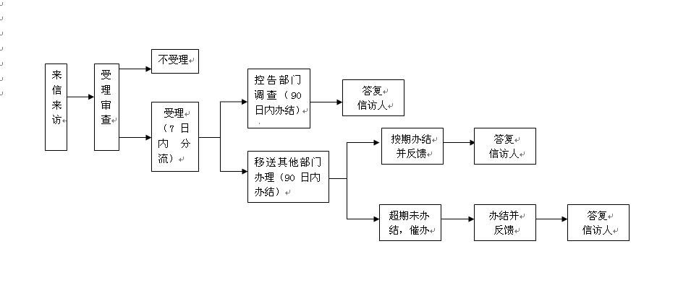

控告申诉检察举报工作流程图
职权目录第2项 职权依据：《中华人民共和国刑事诉讼法》、《人民检察院信访工作规定》、《人民检察院举报工作规定》

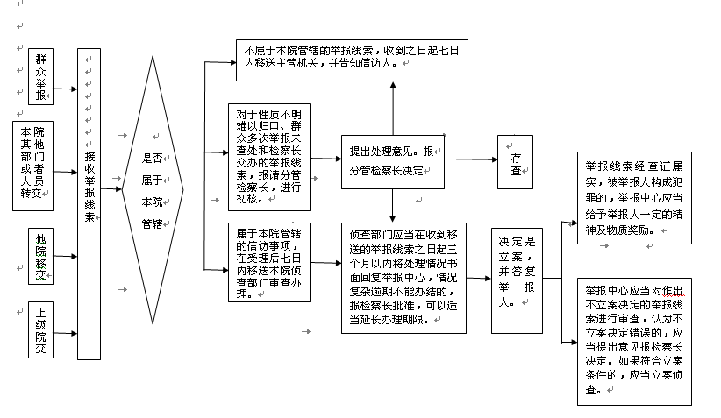

控告申诉检察不服人民检察院诉讼终结处理决定申诉案件流程图
职权目录第3项 行使职权依据：《中华人民共和国刑事诉讼法》
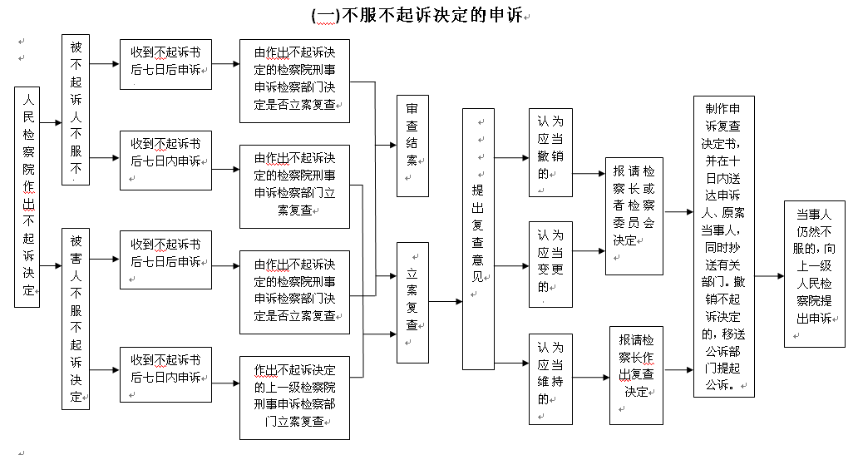
（二）不服不批捕决定的申诉
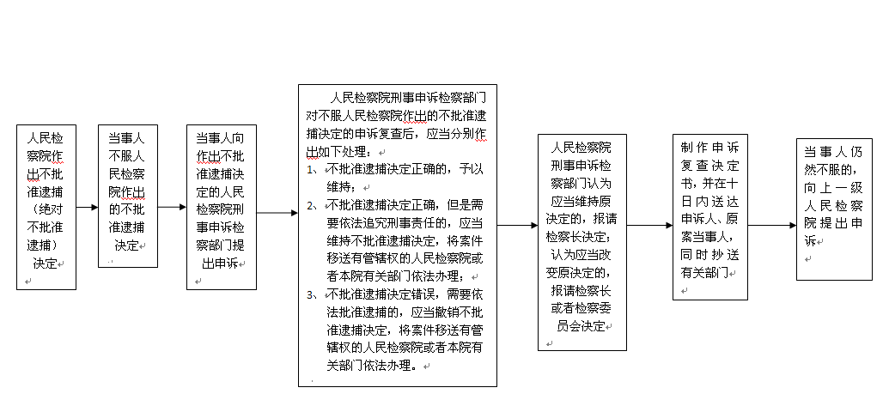

（三）不服撤销案件决定的申诉
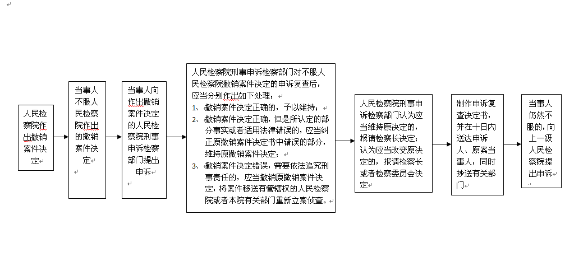

控告申诉检察国家司法救助流程图
职权目录第5项； 职权依据：《中华人民共和国国家赔偿法》、《人民检察院国家赔偿工作规定》

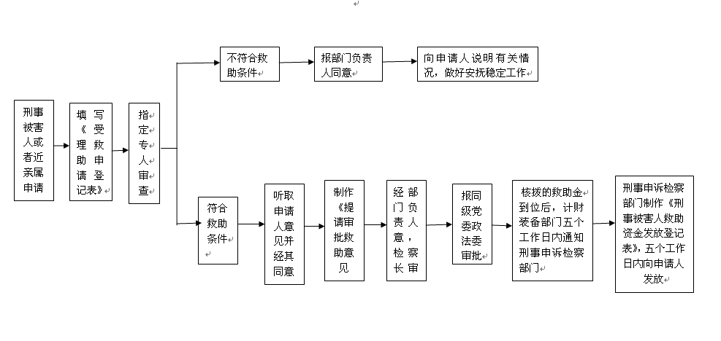

部门廉政风险排查防控登记表
部门 |  | 控告申诉检察科
主要职能及  重点风险部位 |  | 主要职能：承办受理、接待报案、控告和举报，接受犯罪嫌疑人的自首、受理不服检察院不批准逮捕、不起诉、撤销案件及其他处理决定的申诉、受理不服人民法院已经发生法律效力的刑事判决、裁定的申诉，受理检察院负有赔偿责任的刑事赔偿案件。  重点风险部位：信访案件的接收、办理，流转，国家赔偿案件办理、举报线索初核工作、司法救助案件的办理、刑事申诉案件的受理、举报线索初核等工作。
序号 | 主要廉政风险点 | 主要表现形式 | 风险等级 | 主要防控措施
1 | 信访处理 | 1.接待过程中徇私情，不该受理的案件被受理，或者该受理的没有被受理 | 二级 | 1.严格按照法律规定和司法途径办理信访案件，坚持原则，实事求是，秉公办事，不受任何人干扰；  2.加强自身廉政教育，提高个人廉政素养。
1 | 信访处理 | 2.受人请托，违规扣留、瞒报信访件或者销毁信访件 | 二级 | 1.严格落实报告制度；  2.严格按照规定的期限和程序提出处理意见，不擅自延长办理期限。
1 | 信访处理 | 3.办人情案，不按规定流转信访件 | 二级 | 1.严格按照规定办理信访案件，不违规办案；  2.落实信访流转审批制度；  3.协调案件部门加强对案件进行监管。
1 | 信访处理 | 4.私自向当事人泄露信访信息，对信访人进行打击报复 | 二级 | 1.严守保密规定，不向无关人员泄露秘密；  2.不私下接触相关当事人。
1 | 信访处理 | 5.受人请托，故意拖延信访件流转过程，耽误办案期限 | 二级 | 1.廉洁自律，拒绝和当事人私下接触；  2.严格按照高检院规定的期限和程序提出处理意见，不得擅自延长办理期限，履行延长审批手续。
2 | 司法救助案件办理 | 6.受人请托，对该受理救助申请没有受理或者不该受理的申请违规受理 | 二级 | 1.严格按照规定办理司法救助案件，不违规办案；  2.不私下接触相关当事人。
2 | 司法救助案件办理 | 7.办人情案，私自提高或者降低救助金额 | 二级 | 1.及时反映该问题，做好预警；  2.严格按照高检院司法救助有关规定办理居住案件，不得违法规定受理救助申请。
2 | 司法救助案件办理 | 8.为谋私利，与被申请人暗地达成协议，私分司法救助金，从中谋取好处 | 二级 | 1.廉洁自律，拒绝和当事人私下接触；  2.加强自身廉政教育，提高个人廉政素养。
2 | 司法救助案件办理 | 9.收到其他当事人打招呼，人为故意拖延案件办理过程 | 二级 | 1.严格按规定时限办理案件；  2.严格按照高检院规定的期限和程序提出处理意见，不得擅自延长办理期限，履行延长审批手续。
3 | 国家赔偿案件办理 | 10办人情案，应该受理赔偿申请没有受理或者不该受理的申请违规受理 | 二级 | 1.严格按照规定办理国家赔偿案件，不违规办案；  2.及时反映该问题，做好预警。
3 | 国家赔偿案件办理 | 11.受人请托，故意违规提高；帮助当事人人谋取好处 | 二级 | 1.坚持依法办事，维护法制权威；  2.严格按照国家赔偿相关规定办理；加强政治学习，做到自警、自省、自律。
3 | 国家赔偿案件办理 | 12.受人请托，故意拖延案件办理过程 | 二级 | 1.严格落实办理国家赔偿案件规定；  2.严守廉洁准则，不私下接触当事人。
4 | 刑事申诉案件  办理 | 13.办人情案，故意违规办案，不该受理的案件被受理，或者该受理的没有被受理 | 二级 | 1.落实案件办理规定；  2.落实案件办理审批制度；
4 | 刑事申诉案件  办理 | 14.私自向当事人泄露信访信息，对信访人进行打击报复 | 二级 | 1.坚持依法办事，维护法制权威；  2.严格按照刑事申诉相关规定办理。
4 | 刑事申诉案件  办理 | 15.徇私情，不按规定及时流转刑事申诉材料故意拖延信访件流转过程，耽误办案期限 | 三级 | 1.严格落实案件办理时限规定；  2.落实案件办理审批程序。
5 | 受理、接收举报  线索 | 16.徇私情，私自向当事人泄露举报内容，对举报人进行打击报复 | 二级 | 1.严守保密规定，不向无关人员泄露秘密；  2.不私下接触相关当事人。
5 | 受理、接收举报  线索 | 17.办人情案，未按规定流转举报信件，延误案件办理 | 三级 | 1.严格落实案件办理时限规定；  2.落实案件办理审批程序。
5 | 受理、接收举报  线索 | 18.接到当事人打招呼，私自扣押、销毁举报信件 | 二级 | 1.严格按照规定处理信访举报；  2.不私下接触当事人。
6 | 举报线索初核 | 19.办人情案，向当事人泄露举报线索，影响案件办理 | 二级 | 1.严格遵守保密规定；  2.坚持案件集体讨论制度；  3.坚持案件办理领导审批制度；  4.协调案件和监察部门对案件办理的监督检查。
6 | 举报线索初核 | 20.徇私情违反规定不初核或者走过场初核 | 二级 | 1.坚持线索初核由承办人提办理意见，部门、分管领导审批制度；  2.重大问题线索向党组汇报，由检察长审批；  3.坚持初核事项、结果集体讨论制度。
6 | 举报线索初核 | 21.徇私情故意拖延或压案不查 | 二级 | 1.严格落实办案时限规定；  2.坚持案件线索逐级审批制度；  3.严格落实办案责任制。
6 | 举报线索初核 | 22.办人情案，故意向当事人透露案件初核情况、审查结果 | 二级 | 1.严守工作保密纪律，不向无关人员泄露秘密；  2.坚持落实误吃请报告和礼品上交制度。
7 | 奖励举报人  案件办理 | 23.徇私情，违规办理奖励举报人，未达到奖励条件的也进行奖励；或者达到条件的不奖励 | 二级 | 1.坚持依法办事，维护法制权威；  2.落实案件办理逐级审批制度；  3.严格按照高检院奖励举报人相关规定办理。
7 | 奖励举报人  案件办理 | 24.办人情案，私自提高奖励金额 | 二级 | 1.严格按奖励举报规定办理案件；  2.奖励资金落实逐级审批把关制度；  3.落实案件终身负责制；  4.实现案件公开，接受监督。
7 | 奖励举报人  案件办理 | 25.为了谋私利，主动与被奖励人达成协议，私分奖励资金，从中谋取好处 | 一级 | 1.严格遵守廉洁纪律；  2.奖励资金落实逐级审批把关制度；  3.接受外界监督。
8 | 控告办理 | 26.谋私利，不按规定接收当事人的申请；或者违规接收当事人的申请； | 二级 | 严格按照《党员领导干部廉洁从政若干准则》、《检察人员办案纪律》以及检察机关各项纪律规定、规定约束自我行为，努力做到廉洁自律。
8 | 控告办理 | 27.收人请托，向其他同志违规打听案件进展情况 | 二级 | 1.严守保密规定；  2.坚持司法机关内部人员说情、打招呼登记制度；
8 | 控告办理 | 28.办人情案，私自干预案件办理情况 | 二级 | 1.严守廉洁纪律；  2.坚持内部人员说情、打招呼登记制度；  3.不私下接触相关当事人。
8 | 控告办理 | 29.办关系案，向当事人泄露案件办理情况 | 二级 | 1.严守工作保密纪律，不向无关人员泄露秘密；  2.严格落实回避制度；  3.严格落实责任追究制度。
9 | 申诉案件办理 | 30.接收过程中徇私情，不该受理的案件被受理，或者该受理的没有被受理 | 三级 | 1.严格依照申诉案件办理流程要求认真开展申诉受理工作；  2.落实案件受理公开制度，接受外界监督。
9 | 申诉案件办理 | 31.受人请托，故意延误申诉材料流转；不按规定流转信访件 | 三级 | 1.严格按办案流程办理相关案件；  2.严格按照高检院规定的期限和程序提出处理意见，不得擅自延长办理期限，履行延长审批手续；  3.相关案件落实领导审批制度；  4.协调案管部门加强对案件监管。
9 | 申诉案件办理 | 32.办人情案，私自向当事人泄露信访信息，对信访人进行打击报复 | 二级 | 1.严守保密规定，不向无关人员泄露秘密；  2.不私下接触相关当事人。

岗位廉政风险排查防控登记表
部门 |  | 控告申诉检察科 | 工作岗位 |  | 科长
岗位职责 |  | 负责本科室总体工作，开展信访接待工作，接受、办理举报线索，受理国家赔偿案件，国家赔偿案件办理、司法救助案件办理、刑事申诉案件办理、举报线索初核工作。
序号 | 主要廉政风险点 | 主要表现形式 | 风险等级 | 主要防控措施
1 | 信访处理 | 1.信访接待中徇私情，向当事人透露案件信息 | 二级 | 1.严格按照法律规定和司法途径办理信访案件，坚持原则，实事求  是，秉公办事，不受任何人干扰；  2.按照要求管理信访件，来信来访均规范录入省院控申日报系统；  3.严格执行“双人双屏”规范接访。
1 | 信访处理 | 2.接待过程中徇私情，不该受理的案件被受理，或者该受理的没有被受理 | 二级 | 1.严格执行《人民检察院信访工作条例》，按照信访工作流程进行审查、受理、办理；  2.严格落实信访受理登记制度；  3.加强对信访受理情况的检查。
1 | 信访处理 | 3.被其他人当事人打招呼，故意拖延信访件  流转过程，耽误办案期限 | 三级 | 1.加强廉洁自律，拒绝和当事人私下接触；  2.严格按照高检院规定的期限和程序提出处理意见，不得擅自延长办理期限，履行延长审批手续。
1 | 信访处理 | 4.办人情案，不按规定流转信访件 | 三级 | 1.严格按照规定办理信访案件，不违规办案；  2.落实信访流转审批制度；  3.协调案件部门加强对案件进行监管。
1 | 信访处理 | 5.受人请托，违规扣留、瞒报信访件或者销  毁信访件 | 二级 | 1.落实信访专人管理制度；  2.落实信访网上流转和领导审批制度；  3.加强责任追究。
2 | 司法救助 | 6.办人情案，未按正常流程进行司法救助 | 三级 | 1.严格落实廉洁规定；  2.执行《江苏省关于进一步规范司法人员与当事人、律师、特殊关系人、中介接触交往行为的若干规定》，不私下与当事人、律师、诉讼代理人接触来往。
2 | 司法救助 | 7.徇私情，私自提高司法救助金额标准 | 三级 | 1.严格落实《江苏省检察机关开展国家司法救助工作细则》规定；  2.坚持集体讨论制度；  3.坚持案件公开，接受外界监督。
3 | 举报线索初核工作 | 8.徇私情，向当事人泄露举报内容，或者打击报复举报人 | 三级 | 1.严格按照举报线索受理规定办事；  2.严格遵守保密规定，不向无关人员泄露秘密。
3 | 举报线索初核工作 | 9.接受当事人的好处，在初核过程中走过场 | 二级 | 1.坚持双人初核制度；  2.坚持初核结果集体讨论和领导审批制度；  3.坚持礼品、礼金上交制度。
4 | 控告、申诉案件办理 | 10.谋私利，不按规定接收当事人的申请；或者违规接收当事人的申请 | 二级 | 1.执行《人民检察院信访工作条例》和《淮安市人民检察院信访工作责任制及责任追究办法》，信访材料，一律依相关程序处理。  2.要求管理信访件，对每次来信来访均规范录入省院控申日报系统；严格执行“双人双屏”规范接访。
4 | 控告、申诉案件办理 | 11.办人情案，私自干预案件办理情况 | 二级 | 1.办理申诉、赔偿案件做到事实清楚、证据确实充分，对申诉、赔  偿理由认真审查，做到以理服人；  2.遵守检察人员职业纪律和办案工作规定，认真落实《检察机关领导干部必须遵守的“六个严禁”规定》，不私下接触相关当事人。
4 | 控告、申诉案件办理 | 12.搞关系案，向当事人泄露案件办理 | 二级 | 1.《保守秘密法》规定，不在非举报工作场所讨论、谈论举报内容。  2.遵守《检察人员纪律处分条例（试行）》，严格遵守《江苏省检察机关六条禁令》，严守工作秘密，净化社交圈，不泄露举报线索。
5 | 举报线索管理 | 13.因人情因素，举报线索不登记，或者不恰当处理举报线索 | 三级 | 1.严格执行举报线索接受登记制度，做到每案必登；  2.严守《保守秘密法》规定，不向无关人员泄露秘密；  3.认真遵守《检察人员纪律处分条例（试行）》，严格遵守《江苏省检察机关六条禁令》，严守工作秘密，净化社交圈，不泄露举报线索。
5 | 举报线索管理 | 14.利用举报线索谋取好处 | 三级 | 1.严守廉洁自律规定；  2.执行《执法基本规范》根据自身工作职责提出信访件处理建议，防止权力寻租。
6 | 奖励举报人 | 15.徇私情，违规提高奖励举报人案件中奖励举报人金额 | 三级 | 1.严格遵守廉洁纪律；  2.奖励资金落实逐级审批把关制度；  3.接受外界监督。
6 | 奖励举报人 | 16.为了谋私利，主动与被奖励人达成协议，  私分奖励资金，从中谋取好处 | 三级 | 1.严格按照《人民检察院举报工作规定》；  2.奖励情况适时向社会公布，接受外界监督。
7 | 国家赔偿案件 | 21.受人请托，违规受理案件 | 二级 | 严格执行《中华人民共和国国家赔偿法》和《人民检察院国家赔偿工作规定》，规范做好国家赔偿案件的立案、审查决定、复议、赔偿监督和执行的各项工作。
7 | 国家赔偿案件 | 22.办人情案，故意违规提高金额；帮助当事人人谋取好处 | 一级 | 严格按照《党员领导干部廉洁从政若干准则》、《检察人员办案纪律》以及检察机关各项纪律规定、规定约束自我行为，努力做到廉洁自律。

岗位廉政风险排查防控登记表
部门 |  | 控告申诉检察科 | 工作岗位 |  | 副科长
岗位职责 |  | 协助科室负责人负责本科室具体工作，进行信访接待，办理控告、申诉案件，办理举报线索初核、受理司法救助案件，办理国家赔偿案件、查核举报线索过程等工作。
序号 | 主要廉政风险点 | 主要表现形式 | 风险等级 | 主要防控措施
1 | 信访案件接收 | 1.办人情案，收到他人打招呼请求受理，不该受理的案件受理了、该受理的案件违规没有接收 | 二级 | 1.严格执行《人民检察院信访工作条例》，按照信访工作流程进行审查、受理、办理；  2.严格落实信访受理登记制度；  3.加强对信访受理情况的检查。
1 | 信访案件接收 | 2.徇私情，私自泄露信访件内容，或者打击报复信访人 | 二级 | 1.严格按照举报线索受理规定办事；  2.严格遵守保密规定，不向无关人员泄露秘密。
2 | 申请民事监督案件 | 3.办人情案，违规受理当事人抗诉诉求 | 三级 | 1.严格执行民事申诉案件的受理条件该受理的不推诿，不符合受理  条件的做好解释工作；  2.不私下接触相关当事人；  3.落实案件办理审批制度。
2 | 申请民事监督案件 | 4.徇私情，不按规定流转案件材料 | 三级 | 1.严格按照规定办理案件，不违规办案；  2.落实案件流转审批制度；  3.协调案件部门加强对案件进行监管。
3 | 刑事申诉案件办理 | 5.徇私情，接受当事人请托，违规接收不符合受理条件的刑事申诉案件 | 二级 | 1.办理申诉、赔偿案件做到事实清楚、证据确实充分，对申诉、赔  偿理由认真审查，做到以理服人；  2.遵守检察人员职业纪律和办案工作规定，认真落实《检察机关领导干部必须遵守的“六个严禁”规定》，不私下接触相关当事人。
3 | 刑事申诉案件办理 | 6.办人情案，接受当事人的好处，违规作出有利于一方当事人的的审查结果 | 二级
4 | 国家赔偿案件 | 7.受人请托，在办理赔偿案件过程中，违规提高赔偿金额 | 二级 | 严格按照国家赔偿有关执行赔偿程序，做到无程序瑕疵。
4 | 国家赔偿案件 | 8.接受当事人请客送礼，要求受理 | 二级 | 做好释法说理，不符合受理条件的坚决不予受理，拒绝小恩小惠情形。
5 | 司法救助案件  办理 | 9.徇私情，违规接收当事人的司法救助申请 | 二级 | 严格执行《中华人民共和国国家赔偿法》和《人民检察院国家赔偿工作规定》，规范做好国家赔偿案件的立案、审查决定、复议、赔偿监督和执行的各项工作。
5 | 司法救助案件  办理 | 10.接受当事人请托。擅自提高救助金额 | 二级 | 1.按照《江苏省检察机关开展国家司法救助工作细则》规定确定救助金额；  2.坚持集体讨论制度；  3.坚持案件公开，接受外界监督。

岗位廉政风险排查防控登记表
部门 |  | 控告申诉检察科 | 工作岗位 |  | 员额制检察官
岗位职责 |  | 负责具体控告申诉业务，进行信访接待工作，接受、办理举报线索，进行举报线索初核工作，负责办理司法救助案件、国家赔偿案件，以及刑事申诉案件。
序号 | 主要廉政风险点 | 主要表现形式 | 风险等级 | 主要防控措施
1 | 群众信访接待  处理信访件 | 1.徇私情，向当事人透露案件信息 | 二级 | 1.坚持原则，实事求实，遵守保密规定；  2.按照要求管理信访件，对每次来信来访均规范录入省院控申日报系统；  3.严格执行“双人双屏”规范接访。
1 | 群众信访接待  处理信访件 | 2.办人情案，私自扣留信访件 | 二级 | 严格执行《人民检察院举报工作规定》和《执法基本规范》等规定，按照举报线索管理规定对举报线索进行登记、审查等工作。
2 | 司法救助案件办理 | 3.办人情案，私自提高司法救助金额标准 | 二级 | 1.按照高检院司法救助标准来受理司法救助案件，把好受理关，杜绝不符合条件的救助；  2.按照《江苏省检察机关开展国家司法救助工作细则》规定确定救助金额；  3.坚持集体讨论制度。
2 | 司法救助案件办理 | 4.徇私情，使得不符合救助条件的当事人也被救助 | 二级 | 严格执行《人民检察院国家司法救助细则（试行）》，依申请和依职权开展司法救助工作，认真审查是否符合救助范围，及时进行审查报批和救助金发放工作。
3 | 控告、申诉  案件办理 | 5.违规接收当事人财物，私自受理不符合受理条件的诉求 | 二级 | 严格执行《人民检察院复查刑事申诉案件规定》，按照刑事申诉办案流程进行审查、受理、办理。
3 | 控告、申诉  案件办理 | 6.受人请托，私自干预或者阻挠案件办理 | 二级 | 遵守检察人员职业纪律和办案工作规定，认真落实《检察机关领导干部必须遵守的“六个严禁”规定》，办理申诉、赔偿案件做到事实清楚、证据确实充分，对申诉、赔偿理由认真审查，做到以理服人；不私下与当事人、律师、诉讼代理人接触来往。
3 | 控告、申诉  案件办理 | 7.搞关系案，向当事人泄露案件办理 | 二级 | 1.加强保密意识，杜绝泄露工作机密；  2.不私下接触当事人私下。
4 | 举报线索管理 | 8.办人情案，私自泄露举报内容或者举报人信息 | 二级 | 1.严守《保守秘密法》规定，不在非举报工作场所讨论、谈论举报内容；  2.认真遵守《检察人员纪律处分条例》，严格遵守《江苏省检察机关六条禁令》，严守工作秘密，净化社交圈，不泄露举报线索。
4 | 举报线索管理 | 9.利用举报线索谋取好处或者打击报复举报人 | 一级 | 规范登记举报线索，严格依照《人民检察院举报工作管理规定》提出处理意见。
5 | 奖励举报人 | 10.徇私情，违规提高奖励举报人案件中奖励举报人金额 | 二级 | 1.坚持依法办事，维护法制权威；  2.严格按照高检院奖励举报人相关规定办理案件。
5 | 奖励举报人 | 11.为了谋私利，主动与被奖励人达成协议，  私分奖励资金，从中谋取好处 | 二级 | 1.严格按照《人民检察院举报工作规定》中列明的数额限制范围内进行奖励；  2.奖励情况适时向社会公布，接受外界监督。

岗位廉政风险排查防控登记表
部门 |  | 控告申诉检察科 | 工作岗位 |  | 检察官助理
岗位职责 |  | 协助员额制检察官处理日常信访接待、受理、流转工作，进行业务文书的初步制作，配合员额制检察官办理刑事被害人救助案件、国家赔偿案件，举报线索的日常管理以及举报初核工作。
序号 | 主要廉政风险点 | 主要表现形式 | 风险等级 | 主要防控措施
1 | 群众来访接待工作 | 1.徇私隐匿群众来访事项、截取或损坏来访信件 | 二级 | 1.严格执行《人民检察院信访工作条例》和《淮安市人民检察院信访工作责任制及责任追究办法》，信访材料，一律依相关程序处理；  2.按照要求管理信访件，对每次来信来访均规范录入省院控申日报系统；严格执行“双人双屏”规范接访。
1 | 群众来访接待工作 | 2.违规收受群众财物 | 三级 | 1.严守廉洁纪律规定；  2.落实礼品、礼金上交制度。
2 | 控告申诉案件办理 | 3.办人情案，违规受理当事人诉求 | 二级 | 严格执行民事申诉案件的受理条件该受理的不推诿，不符合受理  条件的做好解释工作，拒绝办人情案、关系案。
2 | 控告申诉案件办理 | 4.徇私情故意拖延或压案不查 | 二级 | 1.严格按照高检院办理期限规定，流转，处理案件；  2.坚持案件办理集体讨论和领导审批制度；  3.坚持案件公开，接受外界监督。
3 | 举报线索初核 | 5.受人请托，向当事人透露举报线索 | 二级 | 1.严守《保守秘密法》规定，不向无关人员泄露秘密；  2.认真遵守《检察人员纪律处分条例》，严格遵守《江苏省检察机关六条禁令》。
3 | 举报线索初核 | 6.办人情案，违反规定不初核或者走过场初核 | 二级 | 1.坚持双人初核制度；  2.坚持初核结果集体讨论和领导审批制度；  3.坚持礼品、礼金上交制度。
4 | 司法救助案件办理 | 7.徇私情，违规接收当事人的司法救助申请 | 二级 | 严格执行《人民检察院国家司法救助细则（试行）》，依申请和依职权开展司法救助工作，认真审查是否符合救助范围，及时进行审查报批和救助金发放工作。
4 | 司法救助案件办理 | 8.接受当事人请托，擅自提高救助金额 | 二级 | 1.严格落实司法救助相关规定；  2.落实说情、打招呼登记制度；  3.落实司法救助案件资金领导审批制度；  4.强化对外公开，接受外部监督。

岗位廉政风险排查防控登记表
部门 |  | 控告申诉检察科 | 工作岗位 |  |  | 书记员（内勤）
岗位职责 |  | 负责本科室内勤工作，协助承办人进行信访接待工作，控告、申诉案件接受、审查、受理、办理、分流过程、办理举报线索，受理国家赔偿案件、司法救助案件办理。
序号 | 主要廉政风险点 | 主要表现形式 |  | 风险等级 | 主要防控措施
1 | 受理、接收举报线索 | 1.徇私情，向当事人透露举报内容、案件情况 |  | 二级 | 1.严格遵守《江苏省关于进一步规范司法人员与当事人、律师、特殊关系人、中介接触交往行为的若干规定》，不违规接触当事人、律师；  2.严格遵守保密规定，未经许可不得违规与他人谈论举报线索内容；  3.对他人打听过问案件要认真执行记录报告制度。
1 | 受理、接收举报线索 | 2.办人情案，不按规定流转举报材料 |  | 三级 | 1.严格按照规定办理案件，不违规办案；  2.落实案件流转审批制度；  3.协调案件部门加强对案件进行监管。
2 | 司法救助案件办理 | 3.办人情案，违规受理当事人救助申请 |  | 三级 | 严格执行《人民检察院国家司法救助细则（试行）》，依申请和依职权开展司法救助工作，认真审查是否符合救助范围，及时进行审查报批和救助金发放工作。
2 | 司法救助案件办理 | 4.徇私情，违规提高救助金额 |  | 二级 | .严格按照《江苏省检察机关开展国家司法救助工作细则》规定确定救助金额；  2.汇报案件事实坚持客观、事实求是，坚持集体讨论制度。
3 | 举报线索初核 | 5.受人请托，向当事人透露案件初核情况、审查结果 |  | 二级 | 1.严守《保守秘密法》规定，不向无关人员泄露秘密；  2.认真遵守《检察人员纪律处分条例（试行）》，严格遵守《江苏省检察机关六条禁令》，严守工作秘密，净化社交圈，不泄露举报线索。
3 | 举报线索初核 | 6.办人情案，在初查过程中走过场 |  | 三级 | 1.坚持双人初核制度；  2.坚持初核结果集体讨论和领导审批制度；  3.坚持礼品、礼金上交制度。
4 | 奖励举报人案件 | 7.办人情案，违规对举报人奖励或者违规提高奖励金额 |  | 二级 | 1.严格按照《人民检察院举报工作规定》中列明的数额限制范围内进行奖励；  2.奖励情况适时向社会公布。
5 | 申诉案件办理 | 8.徇私情，违规接收不符合受理条件的申诉请求 |  | 三级 | 1.必须严守工作纪律，按照工作规定受理、流转案件；  2.必须坚决拒绝当事人的这种行为；  3.严格按照工作程序进行案件办理，不能出现违规办案。
5 | 申诉案件办理 | 9.收人请托，违规流转案件 |  | 三级 | 严格执行《人民检察院复查刑事申诉案件规定》，按照刑事申诉办案流程进行审查、受理、办理。

综合业务部门岗位廉政风险防控手册

案件监督管理科廉政风险防控手册
案件监督管理工作概述
案件监督管理部门负责对检察机关办理的案件实行统一受理、流程监控、案后评查、统计分析、信息查询、综合考评等，对办案期限、办案程序、办案质量等进行管理、监督、预警，规范执法行为，提高办案质量和效率。
- 案件监督管理工作的业务范围：
- 对办案机关移送的审查逮捕、审查起诉等案件受理流转；
- 对本院办理的案件进行流程监控；
- 对本院自侦部门扣押的涉案款物进行监督管理，对于扣押的物品和公安机关移送的随案物品进行保管、登记和出入库管理；
- 对本院业务数据进行汇总、统计和分析，对统一业务应用系统填录情况进行检查指导；
- 对本院办理的生效案件起诉书、案件程序性信息进行公开；
- 负责对本院办理的案件辩护人、诉讼代理人接待工作；
- 负责牵头组织开展本院司法办案规范化建设评查工作；
（九）本院检察长或者检察委员会交办的其他工作。
案件监督管理科职权目录表
序号 | 职权名称 | 来源依据 | 行使责任人 | 相关责任 | 职权类型 | 公开形式 | 公开范围
1 | 案件受理决定权 | 刑诉规则152、153、154、668条  省市检察机关案管类检察官职权 | 员额检察官及案件受理员 | 审查决定案件受理或不受理 | 案件管理 | 检察外网 | 社会公开
2 | 流程监控权 | 人民检察院刑诉规则第668条  省市检察机关案管类检察官职权 | 员额检察官 | 针对司法不规范问题发出口头纠正、提出整改意见或流程监控通知书 | 案件管理 | 检察内网 | 内部公开
3 | 案件评查权 | 人民检察院刑诉规则第668条  省市检察机关案管类检察官职权 | 员额检察官 | 针对发现问题提出整改清单、督促及时整改 | 案件管理 | 检察内网 | 内部公开
4 | 统计分析权 | 人民检察院刑诉规则第668条  全国检察机关统一业务应用系统使用管理办法（试行）》34-38条  省市检察机关案管类检察官职权 | 统计员 | 对检察业务数据统计、审核汇总、运行态势分析、提出意见和建议 | 案件管理 | 检察内网 | 内部公开
5 | 信息公开审查权 | 人民检察院刑诉规则第668条  省市检察机关案管类检察官职权 | 科长、副科长和统计员 | 依职责纠正不规范公开情形 | 案件管理 | 检察内网 | 内部公开
6 | 案卡填录监督权 | 人民检察院刑诉规则第668条  省市检察机关案管类检察官职权 | 员额检察官 | 对错填、漏填、不及时填录情况通报、提出整改意见或发出流程监控通知书 | 案件管理 | 检察内网 | 内部公开
7 | 检察官业绩统计 | 刑诉规则第668条 | 科长、副科长、案件受理员 | 依托统一业务系统、统计系统为检察官绩效考评提供依据 | 案件管理 | 检察内网 | 内部公开
8 | 涉案财物管理权 | 刑诉规则第672-675条  市检察机关案管类检察官职权 | 员额检察官、涉案财物管理员 | 对查封、扣押、冻结的涉案财物保管、监督管理 | 案件管理 | 检察内网 | 内部公开
9 | 律师职业权利保障权（含当事人、其他诉讼参与人申请） | 人民检察院刑诉规则668条  省市检察机关案管类检察官职权 | 员额检察官、案件受理员 | 对案件当事人、辩护律师及其他诉讼参与人提出的阅卷、变更强制措施、会见等申请进行受理、督办、回馈 | 案件管理 | 检察外网 | 社会公开
10 | 法律文书监督权 | 刑诉规则第670—671条 | 员额检察官 | 对本院制发的法律文书、移送其他单位材料的完整性和规范性进行监督 | 案件管理 | 检察内网 | 内部公开
11 | 统一业务系统运行维护 | 《全国检察机关统一业务应用系统使用管理办法（试行）》第4条 | 科长及相关部门 | 对网上业务办理活动进行监督、管理；协调子系统应用、维护等问题 | 案件管理 | 检察内网 | 内部公开
12 | 纪法衔接工作 | 《全省检察机关向同级纪检监察机关通报、移送涉嫌犯罪党员和国家工作人员查处情况规定》（秘密） | 科长、副科长、内勤 | 向同级纪检监察机关通报、移送涉嫌犯罪党员和国家工作人员查处情况 | 案件管理 | 检察内网 | 内部公开
13 | 人民监督工作 | 内部文件 | 科长，内勤 | 及时开展监督告知和监督评议；邀请参加案件开展跟踪回访、案件评查工作等活动；组织参加案件监督、庭审评议等活动。 | 内部职权 | 内外网站、微信等 | 社会公开  内部公开

案件受理决定权流程图
职权目录第001项 ；行使职权依据：刑诉规则152条、153条、154条、668条

流程监控权流程图
职权目录第002项；行使职权依据：刑诉规则第668条

案件评查权流程图
职权目录第003项 行使职权依据：刑诉规则第668条

统计分析权流程图
职权目录第004项；行使职权依据：刑诉规则第668条

信息公开审查权流程图
职权目录第005项 ；行使职权依据：刑诉规则第668条

案件程序性信息查询流程图

案卡填录监督权流程图
职权目录第006项 ；行使职权依据：《江苏省设区市及基层院检察官职权清单》案件监督管理业务类检察官职权

检察官业务绩效统计流程图
职权目录第007项；行使职权依据：刑诉规则第668条

涉案财物管理权流程图
职权目录第008项；行使职权依据：刑诉规则第672——675条

律师职业权利保障权流程图
职权目录第009项；行使职权依据：刑诉规则第668条
法律文书监督权流程图
职权目录第010项；行使职权依据：刑诉规则第670—671条

收到其他单位移送文书的审查监督权流程图

统一业务应用系统运维流程图
职权目录第011项；行使职权依据：最高人民检察院《全国检察机关统一业务应用系统使用管理办法（试行）》第4条

纪法衔接工作流程图
职权目录第012项；行使职权依据：《江苏省检察机关向同级纪检监察机关通报、移送涉嫌犯罪的党员和国家工作人员查处情况的规定》

向同级纪检监察部门移送涉嫌犯罪的党员和国家工作人员查处情况流程图

人民监督员案件监督工作流程图
职权依据：上级院有关规定
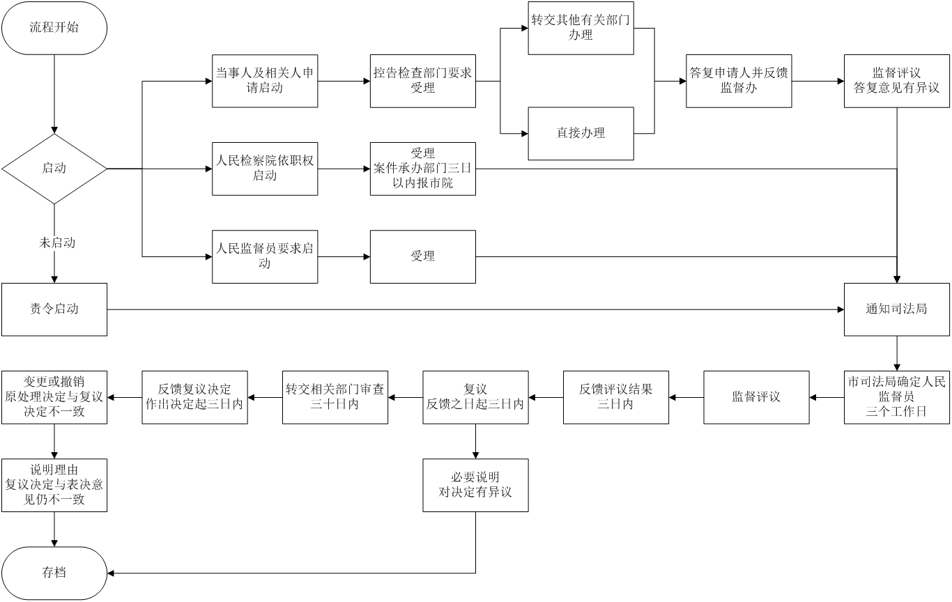

部门廉政风险排查防控登记表
部门 |  | 案管科
主要职能及  重点风险部位 |  | 主要职能：对本院受理的各类刑事案件立案侦查、审查逮捕、提起公诉，以及控告申诉、民事政行、控告申诉、刑事执行、等工作实行案件流程监督管理，同时履行涉案赃款赃物管理、案件质量评查、律师及辩护人接待和案件统计分析、人民监督员等职能。重点风险：在案件管理信息中，因徇私、失职或渎职等行为引发失泄密风险；在案件质量评查、统计分析中，因徇私情或违规违纪引发遗漏问题案件、数据失真等廉政风险；在涉案款物管理中，因徇私引发赃物占用、调包和赃款挪用、贪污等违纪违法廉政风险。
序  号 | 主要廉政  风 险 点 | 主要表现形式 | 风险等级 | 主要防控措施
1 | 案件受理 | 1.刁难案件移送单位，谋取私利 | 二级 | 1.加强学习，不断提升自我防范能力；  2.对单位同事违规查询案件信息行为提倡互相监督、提醒，形成自我监督氛围。
1 | 案件受理 | 2.分案工作中接受当事人、承办人请托谋取私利 | 三级 | 1.加强学习，不断提升自我防范能力；  2.严格执行随机轮案制度；  3.建立非正常案件查询登记。
1 | 案件受理 | 3.工作中故意泄漏案件秘密谋取私利 | 二级 | 1.对单位同事违规查询案件信息行为提倡互相监督、提醒，形成自我监督氛围；3.严格执行随机轮案制度。
2 | 案件统计 | 4.接受部门负责人请托，私自改动统计数据谋取私利，违反事实撰写统计分析报告谋取私利 | 三级 | 1.对照高检、省院、市院统计工作相关文件要求，加强业务条线的沟通交流和相互监督；  2.及时组织专门人员进行交叉审核案卡和数据，发现存在问题予以纠正，确保数据准确性。
2 | 案件统计 | 5.故意泄漏案件秘密、统计数据谋取私利 | 二级 | 1.落实三会一课制度，杜绝一切形式说情、吃请和其它各种形式礼物。  2.及时组织专门人员进行交叉审核案卡和数据，发现存在问题予以纠正，确保数据准确性。
3 | 案件评查 | 6.受人情因素干扰，案件评查、流程监控流于形式 | 三级 | 1.每日登录统一业务系统，严格按照监控案件办理和文书制作等工作要求，依据情节轻重发出口头提示或书面流程监控通知书；  2.在组织案件评查中，对参评人员进行封闭评查、排除干扰，加强保密。
3 | 案件评查 | 7.对评查中发现的问题做变通处理，造成一定影响 | 三级 | 1.每日登录统一业务系统，严格按照监控案件办理和文书制作等工作要求，依据情节轻重发出口头提示或书面流程监控通知书；  2.加强廉政风险和执法执纪教育，杜绝一切形式的说情、吃请和收受其它各种形式的财物；  3.评查结果及时通报监察部门。
3 | 案件评查 | 8.帮助相关人员逃避纪、法追责 | 二级 | 1.加强廉政风险和执法执纪教育，杜绝一切形式的说情、吃请和收受其它各种形式的财物；  2.评查结果及时通报监察部门。
4 | 案件公开 | 9.受他人请托，不及时公开案件信息、公开文书审核出现疏漏，或者超范围公开信息，造成将不应当公开信息公开 | 三级 | 1.严格按照《信息公开工作规定》要求，每日登录系统审核文书、导出导入案件信息；  2.严守检察工作纪律要求，杜绝一切形式的说情、吃请和其它各种形式的礼物；  3.定期开展保密工作检查，坚决防止失泄密事件发生。
5 | 款物管理 | 10.贪污挪用涉案财物 | 一级 | 1.严格按照高检院、省院、市院关于涉案财物保管的工作规定，对出入库存涉案款物登记造册建立电子台账；  2.加强廉政风险和执法执纪教育，开展经常性警示教育，以案释法，杜绝一切形式违纪违法情况的发生。
5 | 款物管理 | 11.违规处理涉案财物谋取私利 | 二级 | 1.严格按照高检院、省院、市院关于涉案财物保管的工作规定，对出入库存涉案款物登记造册建立电子台账；  2.加强涉案款物规范管理，经常组织交叉互查，针对发现的问题，落实整改措施；  3.加强廉政风险和执法执纪教育，开展经常性警示教育，以案释法，杜绝一切形式违纪违法情况的发生。
5 | 款物管理 | 12.违规处理涉案财物为当事人谋取利益 | 二级 | 1.加强涉案款物规范管理，经常组织交叉互查，针对发现的问题，落实整改措施；  2.加强廉政风险和执法执纪教育，开展经常性警示教育，以案释法，杜绝一切形式违纪违法情况的发生。
5 | 款物管理 | 13.受当事人请托私毁物证 | 一级 | 1.严格按照高检院、省院、市院关于涉案财物保管的工作规定，对出入库存涉案款物登记造册建立电子台账；  2.加强涉案款物规范管理，经常组织交叉互查，针对发现的问题，落实整改措施。
6 | 案件查询 | 14.在接待律师与辩护人时，徇私公开不适宜的信息 | 三级 | 严守案件信息保密纪律制度，加强案件信息保密管理日常教育工作。
6 | 案件查询 | 15.在接待案件查询时，向案件人当事人推荐律师，接收财物 | 二级 | 对查询案件信息人或部门要进行来访、来电查询登记，严格遵守公开范围规定，对不应知悉案件信息资料的人，告知纪律制度，予以拒绝，并及时向分管领导和纪检部门报告。
7 | 人民监督工作 | 16.在人民监督员监督评议中，人情因素干扰、提醒或诱导监督员做出与本意相违背的意见。 | 二级 | 严格遵守高检院、司法部《人民监督员选任管理办法》等办案规定，在组织人民监督员监督案件中，不干扰监督员发表意见和表决。
8 | 考评考核 | 17.案件评查中接受案件承办人、部门负责人请托谋取私利 | 三级 | 1.在综合考评、案件监管中严禁接受吃请、礼物等情况；  2.对参加误吃请和家人被动收受礼物要及时上交并向分管领导和纪检监察部门报告、备案。
岗位廉政风险排查防控登记表
部 门 |  | 案管科 | 工作岗位 |  |  | 科长
岗 位 职 责 |  | 1.负责本部门的全面工作，行使员额检察官工作职责，向分管领导和检察长负责并报告工作；2.制定部门全年目标任务和季度目标分解工作，组织协调全院案件质量考评和对院业务部门绩效考核考评工作，审核检法衔接报送和信息公开；3.审核检察统计报表、部门工作月报、上报省院的监管工作月报、季度统计分析、专题统计分析和季度案管情况分析。
序号 | 主要廉政  风 险 点 | 主要表现形式 |  | 风险等级 | 主要防控措施
1 | 案件受理 | 1.徇私超越管辖权受理案件、对应当受理的案件不予受理； |  | 三级 | 制定工作细则，明确案件受理的条件和范围，对受理案件实行书记员初步审查、检察官助理审核，员额检察官审批；
1 | 案件受理 | 2.徇私违反保密规定，为打探案情的人提供案件信息。 |  | 二级 | 落实案件保密管理相关制度，严格执行案件保密管理规定。
2 | 律师接待 | 3.接受案件当事人及其委托律师、亲友的钱物、吃请、娱乐等行为 |  | 三级 | 1.严格执行保密制度，定期开展保密检查；  2.坚决拒绝案件律师、辩护人及当事人一切形式的说情，不接受任何吃请和收受其他各种形式的财物；
2 | 律师接待 | 4.向律师介绍业务，收受相关介绍费。 |  | 二级 | 1.坚决拒绝案件律师、辩护人及当事人一切形式的说情，不接受任何吃请和收受其他各种形式的财物；  2.严格按照省市院要求，规范与律师交往行为。
3 | 考评考核 | 5.案件评查中接受案件承办人、办案部门请托谋取私利 |  | 三级 | 1.加强思想教育，不断提升自我防范能力；  2.建立健全考评制度，规范考评行为；  3.公开考评程序和考评结果；  4.建立考评结果复议、申诉制度。
4 | 纪法衔接 | 6、受人情等因素干扰，向纪检监察部门移送、通报案件时，故意拖延、瞒报、漏报 |  | 三级 | 1.严格按照《江苏省检察机关向同级纪检监察机关通报、移送涉嫌犯罪的党员和国家工作人员查处情况的规定》（秘密级）要求做好纪法衔接工作；  2.定期开展专项工作检查；  3.对发现问题进行提醒约谈并通报纪检监察部门。
5 | 队伍管理 | 7.履行一岗双责不到位，不敢管、不愿管，对本部门人员不廉洁、不规范的行为放任存在 |  | 三级 | 1.按照要求召开组织生活会，开展批评与自我批评，加强保密教育，对打探案情情况及时登记和报告；  2.对苗头性、倾向性问题及时提醒纠正，及时汇报；  3.加强对干警八小时以外社交关系教育管理；  4.一律拒绝关系人宴请和礼品、对参加误吃请情况及时向分管领导和纪检监察部门报告、备案。

岗位廉政风险排查防控登记表
部 门 |  | 案管科 | 工作岗位 |  | 副科长
岗 位 职 责 |  | 1.负责案件质量评查；2.司法档案管理；3.负责案件的受理；4.律师与辩护人接待中权益保障和案件查询。
序号 | 主要廉政  风 险 点 | 主要表现形式 |  | 风险等级 |  | 主要防控措施
1 | 案件受理 | 1.徇私超越管辖权受理案件、对应当受理的案件不予受理 |  | 三级 |  | 制定工作细则，明确案件受理的条件和范围，对受理案件实行书记员初步审查、检察官助理审核，员额检察官审批；
1 | 案件受理 | 2.徇私违反保密规定，为打探案情的人提供案件信息 |  | 三级 |  | 落实案件保密管理相关制度，严格执行案件保密管理规定。
2 | 律师接待 | 3.接受案件当事人及其委托律师、亲友的钱物、吃请、娱乐等行为 |  | 二级 |  | 1.严格执行保密制度，定期开展保密检查；  2.坚决拒绝案件律师、辩护人及当事人一切形式的说情，不接受任何吃请和收受其他各种形式的财物。
3 | 司法档案管理： | 4.司法档案管理中存在徇私情风险，对办案数量、奖惩况，不载入司法档案 |  | 三级 |  | 1.加强保密知识和检察纪律学习，不断提升自我防范能力；  2.对单位同事违规查询案件信息行为提倡互相监督、提醒，形成自我监督氛围；  3.建立非正常档案查询登记。
3 | 司法档案管理： | 5.受人请托，泄露档案工作秘密 |  | 三级 |  | 1.加强保密知识和检察纪律学习，不断提升自我防范能力；  2.对单位同事违规查询案件信息行为提倡互相监督、提醒，形成自我监督氛围；  3.建立非正常档案查询登记。
4 | 流程监控  案件评查 | 6.流程监控和案件评查中干扰办案人员办案、接受请托为当事人说情、为当事人打探案情的 |  | 三级 |  | 严格遵守《最高人民检察院关于加强执法办案活动内部监督防止说情等干扰的若干规定》、《江苏省检察机关对领导干部干预司法活动、插手具体案件处理和司法机关内部人员过问案件记录、通报、责任追究实施细则》 。
5 | 涉案财物管理 | 7.徇私导致涉案物品物品遗失，出入库手续不全，违规进行涉案款物出入库 |  | 三级 |  | 按照涉案款物管理要求，对自侦扣押物品入保险柜保管，公诉涉案物品入专柜保管，出入库时严格审查部门的文书手续，规范出入库管理。
6 | 案件监管 | 8.徇私情对案件审核不严，发生案件重大瑕疵 |  | 二级 |  | 实行结案审核登记，对案件流程、案卡填录情况进行严格审查。
岗位廉政风险排查防控登记表
部 门 |  | 案管科 | 工作岗位 |  | 员额检察官
岗 位 职 责 |  | 1.参与对本院统一业务应用系统流程监控，针对司法不规范问题提出纠正意见或发出流程监控通知书；2.参与本院组织的各类案件质量评查（重点是对不捕、不诉、无罪、撤回等类型案件开展专项质量评查工作），对发现的问题列出清单，并撰写出案件质量评查报告；3.协助科长抓好本科文字材料把关审核工作。
序号 | 主要廉政  风 险 点 | 主要表现形式 | 风险等级 | 主要防控措施
1 | 案件监控 | 1.受人请托，为他人打探重要案件信息，泄露不能公开的案件信息 | 二级 | 1.每日登录统一业务系统，严格按照监控案件办理和文书制作等工作要求，依据情节轻重发出口头提示或书面流程监控通知书；  2.严守检察纪律，严格保守办案秘密，时刻谨慎，坚决防止泄密事件发生。对打探案情情况及时登记和报告。
2 | 律师接待 | 2.接受案件当事人及其委托律师、亲友等宴请、娱乐、财物 | 三级 | 1.严格执行保密制度，措施落实到位，行动上严格执行；  2.坚决杜绝案件律师、辩护人及当事人一切形式的说情，不得接受任何形式的吃请和财物。
2 | 律师接待 | 3.利用便利条件向律师介绍代理，收受财物 | 二级 | 1.严格执行保密制度，措施落实到位，行动上严格执行；  2.严格遵守省市院的相关规定，规范与律师的交往行为。
3 | 案件评查 | 4.徇私造成问题案件漏管，评查流于形式，对发现问题进行变通处理，变相帮助相关人员逃避纪法追责 | 一级 | 1.在案件评查中，严格按规定标准评查、排除干扰，加强保密；  2.拒绝一切形式的说情、吃请和其它各种形式的礼物；  3.对参加误吃请和家人被动收受礼物要及时上交并向分管领导和纪检监察部门报告、备案。
4 | 考评考核 | 5.接受本院其他部门吃请、礼物，对部门不能一视同仁，监督管理不秉公办事、不坚持原则 | 三级 | 1.在综合考评、案件监管中严禁接受吃请、礼物等情况，  2.对参加误吃请和家人被动收受礼物要及时上交并向分管领导和纪检监察部门报告、备案。
5 | 自律管理 | 6.接受亲友请托，泄露自己掌握的工作秘密 | 三级 | - 加强八小时以外管理，谨慎交友；  - 严守纪律规定，不在非公务活动中不谈论工作和案件；  - 严格遵守干预、插手、过问案件记录报告制度

岗位廉政风险排查防控登记表
部 门 |  | 案管科 | 工作岗位 |  | 检察官助理
岗 位 职 责 |  | 1.负责受理案件材料接收,对送达材料的完整性进行初步审查和案件信息录入工作;2.负责检察统计3.流程监管；4.绩效考核；5.完成科室和领导交办的其他工作。
序号 | 主要廉政  风 险 点 | 主要表现形式 |  | 风险等级 |  | 主要防控措施
1 | 案件受理 | 1.受人请托，为他人打探案情或重要案件信息、泄露不能公开的案件信息，对案件办理造成影响 |  | 二级 |  | 1.对打探案情情况及时登记和报告；  2.落实案件保密管理相关制度，严格执行案件保密管理规定，定期开展检查。
2 | 律师接待 | 2.接受案件当事人及其委托律师、亲友等宴请、娱乐、财物 |  | 三级 |  | 1.严格执行保密制度，措施落实到位，行动上严格执行；  2.坚决杜绝案件律师、辩护人及当事人一切形式的说情，不得接受任何形式的吃请和财物。
2 | 律师接待 | 3.利用便利条件向律师介绍代理，收受财物 |  | 二级 |  | 1.坚决杜绝案件律师、辩护人及当事人一切形式的说情，不得接受任何形式的吃请和财物；  2.严格遵守省市院的相关规定，规范与律师的交往行为。
3 | 款物管理 | 4.违反涉案财物管理规定，引发赃物占用、调包和赃款挪用、贪污等问题 |  | 一级 |  | 1.严格按照涉案财物保管的工作规定，对出入库存涉案款物逐一登记情况建立电子台账备查。  2.加强涉案款物规范管理，针对已经发现的问题，落实整改措施。
4 | 绩效管理 | 5.接受本院其他部门吃请、礼物，人为造成检察官办案业绩统计管理统计数据遗漏、造假、失真 |  | 二级 |  | 1.在检察官办案业绩统计管理中，严格按规定标准统计审核和管理、排除干扰，加强保密。  2.拒绝一切形式为检察官办案业绩统计造假的说情、吃请和其它各种形式的礼物。  3.对参加可能引发检察官办案业绩造假的误吃请和家人被动收受礼物要及时上交并向分管领导和纪检监察部门报告、备案。
5 | 自律管理 | 6.接受亲友请托，泄露自己掌握的工作秘密 |  | 三级 |  | - 加强八小时以外管理，谨慎交友；  - 严守纪律规定，不在非公务活动中不谈论工作和案件；  - 严格遵守干预、插手、过问案件记录报告制度。
岗位廉政风险排查防控登记表
部 门 |  | 案管科 |  | 工作岗位 |  | 统计员
岗 位 职 责 |  | 1.负责全院统计报表的制作、审核和上报；负责统计分析报告；2.负责本院各部门查询和各部门考核数据；3.完成省院统计科下发的各项工作任务。
序号 | 主要廉政  风 险 点 | 主要表现形式 | 风险等级 |  | 主要防控措施
1 | 案件统计 | 1.谋私利，泄露案件秘密 | 二级 |  | 1.加强保密知识和检察纪律学习，不断提升自我防范能力；  2.对单位同事违规查询案件信息行为提倡互相监督、提醒，形成自我监督氛围；  3.建立非正常案件查询登记。
2 | 统计评查 | 3.在评查过程中，接受承办人或者部门负责人请托，故意对统计数据遗漏、造假，对发现问题进行变通处理，使评查流于形式 | 二级 |  | 1.在统计评查中，严格按规定标准评查、排除干扰，加强保密；  2.拒绝一切形式可能影响公正的说情、吃请和礼品；  3.对参加误吃请和家人被动收受礼物要及时上交并向分管领导和纪检监察部门报告、备案。
3 | 信息公开 | 4.受人情、请托等因素干扰，案件信息公开不及时、公开文书审核出现疏漏，或者超范围公开信息，造成不应当公开的信息公开 | 三级 |  | 1.按照《信息公开工作规定》要求，每日登录系统审核文书、导出导入案件信息；  2.严守案件保密纪律规定，杜绝一切形式的说情、吃请和其它各种形式的礼物，时刻谨慎自律，坚决防止失泄密事件发生；  3.部门负责人定期对信息公开情况进行检查，及时发现问题。
4 | 自律管理 | 5.接受亲友请托，泄露自己掌握的工作秘密 | 二级 |  | 1.加强八小时以外管理，谨慎交友；  2.严守纪律规定，不在非公务活动中不谈论工作和案件；  3.严守保密规定，不向无关人员泄露秘密；  4.严格遵守干预、插手、过问案件记录报告制度。

岗位廉政风险排查防控登记表
部 门 |  | 案管科 |  | 工作岗位 |  | 书记员
岗 位 职 责 |  | 1.负责案件受理审查、案件查询和案件台账填录工作；2.负责律师与辩护人接待和权益保障工作；3.协助做好纪法衔接工作；4.做好部门内勤工作，完成科室和领导交办的其他工作。
序号 | 主要廉政  风 险 点 | 主要表现形式 | 风险等级 |  | 主要防控措施
1 | 案件受理 | 1.受人请托，为他人打探案情或重要案件信息、泄露不能公开的案件信息 | 三级 |  | 1.对打探案情情况及时登记和报告；  2.落实案件保密管理相关制度，严格执行案件信息保密管理规定；  3.对参加误吃请和被动收受礼物要及时上交并落实报告制度。
2 | 案件查询 | 2.受人情、请托等因素干扰，泄露案件监管信息资料，引发失泄密事故 | 二级 |  | 1.严守案件信息保密纪律制度，加强案件信息保密管理日常教育工作；  2.对查询案件信息人或部门要进行来访、来电查询登记，严格遵守公开范围规定，对不应知悉案件信息资料的人，告知纪律制度，予以拒绝，并及时向部门领导报告。
3 | 律师接待 | 3.接受案件当事人及其委托律师、亲友等宴请、娱乐、财物 | 三级 |  | 1.严格执行保密制度，不向无关人员泄露秘密；  2.不私下接触相关当事人；  3.严格遵守省市院的相关规定，规范与律师的交往行为。
3 | 律师接待 | 4.利用便利条件向律师介绍代理，收受财物 | 二级 |  | 1.不私下接触相关当事人，不得接受任何形式的吃请和财物；  2.严格遵守省市院的相关规定，规范与律师的交往行为。
4 | 纪法衔接 | 5.受人情、请托等因素干扰，向纪检监察部门移送、通报案件时，擅自拖延或漏报。 | 二级 |  | 1.严格按照《江苏省检察机关向同级纪检监察机关通报、移送涉嫌犯罪的党员和国家工作人员查处情况的规定》要求做好纪法衔接工作；  2.规范与相关当事人交往，杜绝不廉洁情况发生。
5 | 自律管理 | 6.接受亲友请托，泄露自己掌握的工作秘密. | 三级 |  | - 加强八小时以外管理，谨慎交友；  - 严守纪律规定，不在非公务活动中不谈论工作和案件；  3.严格遵守干预、插手、过问案件记录报告制度

职务犯罪预防科廉政风险防控手册

职务犯罪预防科工作概述

检察机关预防职务犯罪工作是党和国家反腐倡廉建设总体格局的重要方面，是惩治和预防腐败体系的重要部分，是检察机关惩治职务犯罪工作的必然延伸和法律监督职能的主要内容。预防职务犯罪工作主要职能包括：
（一）开展职务犯罪预防调查；
（二）对职务犯罪进行个案及类案犯罪分析；
（三）分析职务犯罪产生的原因，向发案单位提出改进防范建议；
（四）开展警示教育和预防宣传活动；
（五）接受区域内单位或部门预防咨询；
（六）管理行贿犯罪档案录入查询系统，受理社会查询；
（七）负责职务犯罪记录库录入工作；
（八）制作年度职务犯罪惩治和预防工作情况综合报告；
（九）开展其他与职务犯罪预防相关的工作。
预防科职权目录
序号 | 职权名称 | 来源依据 | 行使责任人 | 相关责任 | 职权类型 | 公开形式 | 公开范围
1 | 建立预防职务犯罪信息库 | 《人民检察院预防职务犯罪工作规则（试行）》（2007年2月27日）第6条 | 科长  承办人 | 收集录入：1、典型、重大职务犯罪个案或类案资料2、与工作相关的社会公共信息3、区域、行业、部门职务犯罪状况及防控职务犯罪的规定和做法4、其他与发现、控制职务犯罪有关的信息 | 内部职权 | 不公开 | 不公开
2 | 行贿犯罪档案查询 | 《人民检察院预防职务犯罪工作规则（试行）》（2007年2月27日）第5条 | 科长  承办人 | 负责对行贿犯罪档案的录入、查询申请的受理、审核及提供查询申请结果。 | 外部职权 | 查询结果告知书 | 向查询申请人公开
3 | 预防报告 | 《人民检察院预防职务犯罪工作规则（试行）》（2007年2月27日）第5条 | 科长  承办人 | 分析职务犯罪的特点、规律，提出预防职务犯罪的研究报告和对策建议。 | 内部职权 | 检察内网 | 内部公开
4 | 犯罪分析 | 《人民检察院预防职务犯罪工作规则（试行）》（2007年2月27日）第11条；《江苏省检察机关预防职务犯罪工作实施细则（试行）》（2011年1月19日）第三章 | 科长  承办人 | 通过个案分析、类案分析和区域、行业案件分析的形式，查明个案原因、症结，把握类案特点、规律，研究区域、行业职务犯罪状况，把握变化趋势。 | 内部职权 | 检察内网 | 内部公开
5 | 预防调查 | 《人民检察院预防职务犯罪工作规则（试行）》（2007年2月27日）第7条；《江苏省检察机关预防职务犯罪工作实施细则（试行）》（2011年1月19日）第二章 | 科长  承办人 | 针对一定单位、行业、领域权力运行中已经发生职务犯罪或可能引发职务犯罪的隐患、非规范职务行为，以及职务犯罪衍化的宏观和微观因素，实施实证研究和综合分析。 | 内部职权 | 检察内网 | 内部公开

6 | 检察建议 | 《人民检察院预防职务犯罪工作规则（试行）》（2007年2月27日）第14条；《江苏省检察机关预防职务犯罪工作实施细则（试行）》（2011年1月19日）第四章 | 科长  承办人 | 对已经发生职务犯罪或存在职务犯罪隐患的单位，提出防范意见，督促被建议单位反馈落实情况。 | 外部职权 | 检察内网 | 内部公开，向被建议单位公开
7 | 预防介入 | 最高人民检察院《关于推进职务犯罪侦查和预防一体化工作机制建设的指导意见（试行）》（2011年1月26日）第9条 | 科长  承办人 | 对于典型职务犯罪大案要案、窝案串案、新型犯罪案件，确有实时同步开展预防必要的，预防部门指派专人参加办案组，介入侦查活动，通过旁听询问、讯问，查阅案卷和相关材料、专访有关单位等方式，调查分析犯罪原因、落实相关预防措施等工作。 | 内部职权 | 不公开 | 不公开
8 | 警示教育宣传 | 《人民检察院预防职务犯罪工作规则（试行）》（2007年2月27日）第5条；《江苏省检察机关预防职务犯罪工作实施细则（试行）》（2011年1月19日）第六章 | 科长  承办人 | 借助教育基地、新闻媒体、文化载体和网络媒体等载体，宣传预防职务犯罪法律、政策、措施、成效，示范引导和警示教育工作人员勤政、廉政，增强抵御职务犯罪意识，提高公众同职务犯罪作斗争的积极性。 | 外部职权 | 检察内网  检察外网 | 社会公开
9 | 预防咨询 | 《人民检察院预防职务犯罪工作规则（试行）》（2007年2月27日）第18条；《江苏省检察机关预防职务犯罪工作实施细则（试行）》（2011年1月19日）第五章 | 科长  承办人 | 受理日常咨询、临场咨询，为有关单位、国家工作人员和社会公众，提供预防职务犯罪方面的相关法律知识、方法措施的咨询意见，或应要求为有关部门、单位所制定规范性文件提出意见。 | 外部职权 | 检察内网  检察外网 | 社会公开
10 | 线索处置 | 《人民检察院预防职务犯罪工作规则（试行）》（2007年2月27日）第5条；《江苏省检察机关预防职务犯罪工作实施细则（试行）》（2011年1月19日）第八章；最高人民检察院《关于推进职务犯罪侦查和预防一体化工作机制建设的指导意见（试行）》（2011年1月26日）第10条 | 科长  承办人 | 在开展预防工作中注意发现、收集职务犯罪线索，做好职务犯罪线索移送工作。 | 内部职权 | 不公开 | 不公开
11 | 工程项目预防 | 《江苏省检察机关预防工程建设项目职务犯罪工作指导意见》 | 科长  承办人 | 对重大工程建设项目制定预防工作计划书、开展警示教育等工作 | 外部职权 | 检察内网  检察外网 | 不公开
行贿犯罪档案查询流程图
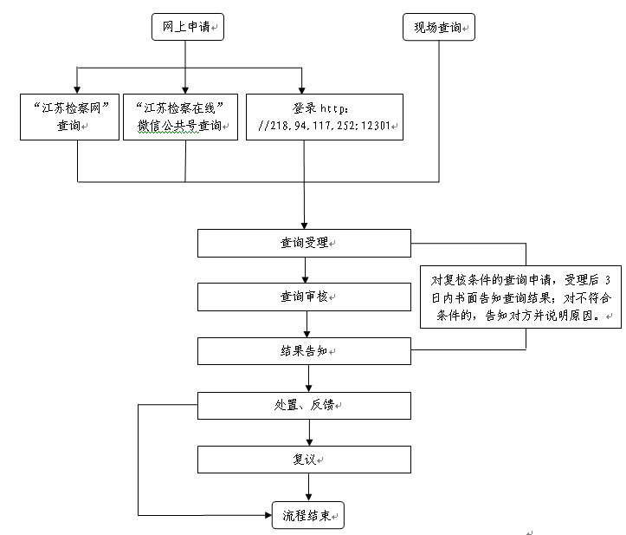

犯罪分析流程图
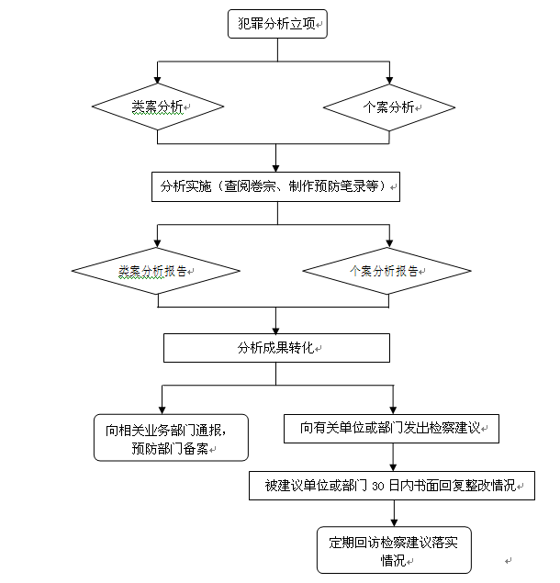

预防调查流程图
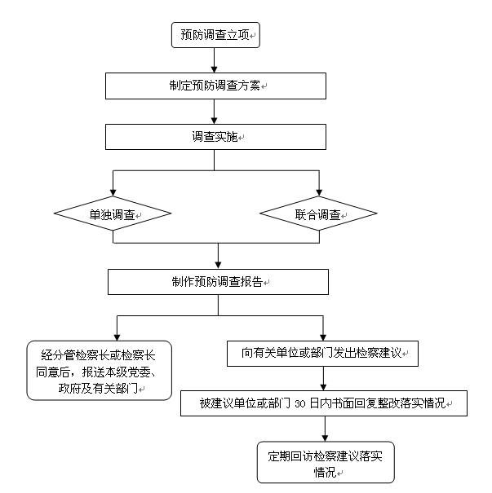

检察建议流程图
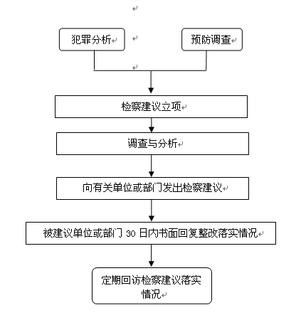

预防介入流程图
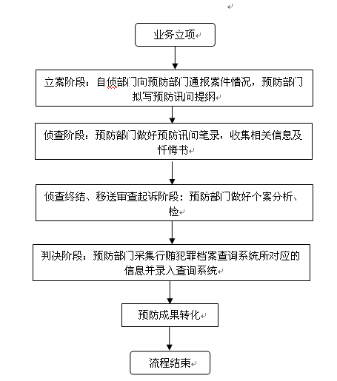

警示教育和宣传流程图
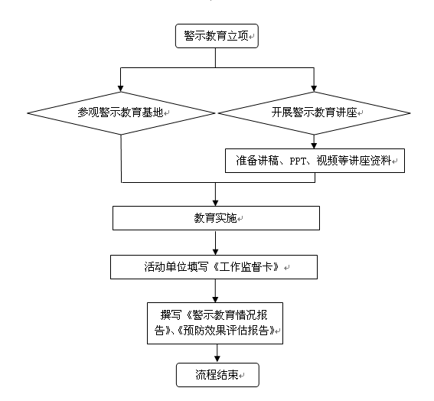

线索处置流程图
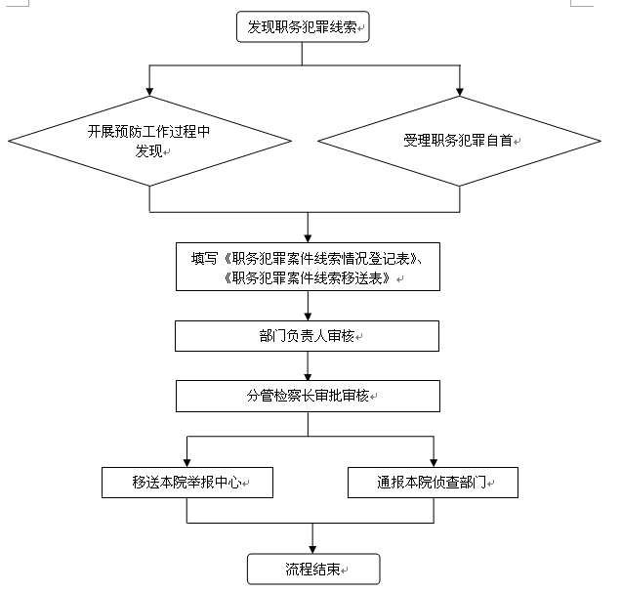

预防业务工作流程图
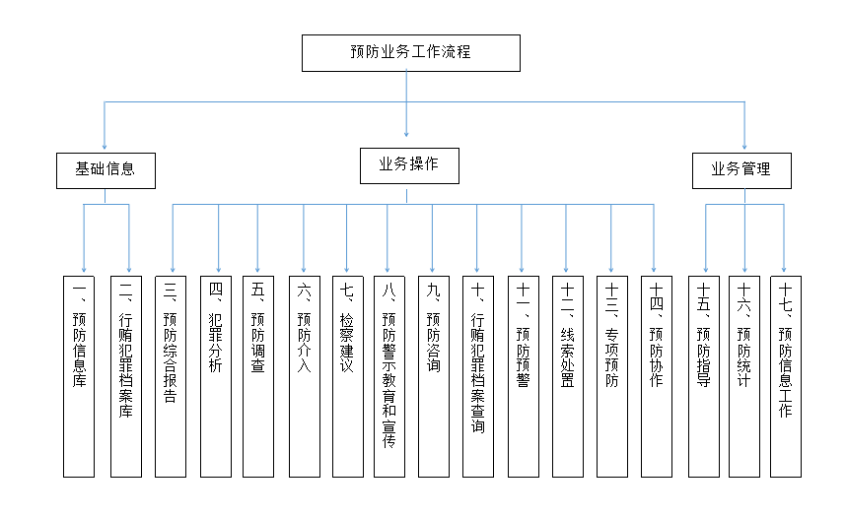

部门廉政风险排查防控登记表
部门 |  | 预防科
主要职能及  重点风险部位 |  | 主要职能：开展职务犯罪预防调查；对职务犯罪进行个案及类案犯罪分析；分析职务犯罪产生的原因，向发案单位提出改进防范建议；开展预警示教育和预防宣传活动；接受区域内单位或部门预防咨询；管理行贿犯罪档案录入查询系统，受理社会查询；负责国家职务犯罪记录库录入工作；制作年度职务犯罪惩治和预防工作情况综合报告；开展其他与职务犯罪预防相关的工作。  重点风险部位：对外开展预防调查活动；介入自侦案件；行贿犯罪档案查询；职务犯罪线索移送；检察建议；项目工程预防
序号 | 主要廉政风险点 | 主要表现形式 | 风险等级 | 主要防控措施
1 | 预防调查 | 1.受人情因素干扰，预防调查报告不客观不真实。 | 三级 | 1.严格遵守调查工作要求、客观分析，相关材料及时报送领导审批；  2.制作调查分析报告实事求是，不夸大、不遮掩。
1 | 预防调查 | 2.在开展专题预防调查走访相关单位时，接受宴请、收受礼品等。 | 二级 | 1.实行调查走访双人制，及时报告相关走访情况；  2.定期或不定期对走访单位的回访调查。
2 | 警示教育 | 3.到单位开展各类警示教育活动中，接受相关单位和个人宴请或财物。 | 二级 | 1.明确到单位开展警示教育活动不得收取任何费用；  2.严格执行预防活动请示报告制度，不得随意开展预防活动；  3.实行预防活动双人制度，进行相互监督  4.主动接受被预防单位、人民群众、院纪检部门监督，加强外部监督；  5.认真填写检察机关预防职务犯罪工作告知卡和监督卡。
3 | 行贿犯罪档案查询 | 4.行贿犯罪档案查询职权便利，行钱权交易，谋取私利。 | 二级 | 1.当场及时办理、热情服务，开展满意度测评；  2.通过监控全程记录查询过程；  3. 结果向社会公开，接受社会监督。
3 | 行贿犯罪档案查询 | 5.犯罪档案查询，受人情因素干扰，开具不实证明。 | 二级 | 严格执行犯罪档案查询规定，由承办人负责，审核领导把关，确保出具证明准确无误。
4 | 预防介入 | 6.利用掌握的职务犯罪案件信息换取不正当利益。 | 二级 | 1.严格要求不插手、干预、过问自侦办案人员正在办理的案件，对开展侦防一体化工作获悉的职务犯罪案件信息严格保密；  2.严守保密规定，不向无关人员泄露秘密；  3.严格遵守廉洁规定，落实礼品、礼金上交制度。
4 | 预防介入 | 7.徇私情，泄露秘密 | 二级 | 1.加强保密规定学习，不向无关人员泄露秘密；  2.严格落实责任追究制度。
5 | 线索处置 | 8.对预防工作中发现的职务犯罪线索收受好处而隐瞒不报。 | 二级 | 1.严格线索管理，实行线索管理员制度；  2.加强侦防一体工作，制定侦防一体工作流程图；
5 | 线索处置 | 9.向涉案人员通风报信。 | 二级 | 1.加强学习《检察人员纪律处分条例》；  2.实行预防活动双人制度，进行相互监督；  3.对发现的职务犯罪线索依照规定移送，并做好保密工作。
6 | 项目工程预防 | 8.利用预防工作便利接受吃请或财物，向建设单位和建设施工企业拉赞助，报销费用等。 | 二级 | 1.严格执行《江苏省检察机关预防工程建设项目职务犯罪工作指导意见》，不私自与招投标、建设单位接触；  2.禁止接受相关单位的财物，禁止参加相关单位的宴请；  3.落实礼品礼金登记制度和误吃请及时报告规定，一旦发生误吃请，及时向党组报告。  4.严禁在相关单位变通报销费用，接受赞助等。
6 | 项目工程预防 | 9.受人情因素干扰，发现预防单位在招投标及工程建设过程中存在违规问题，不监督、不制止、不报告。 | 二级 | 1.排除干扰，及时发现问题，及时向分管领导报告，依规定提出检察建议；  2.发现犯罪线索，及时汇报并向相关部门移交线索，依法处置。
岗位廉政风险排查防控登记表
部门 |  | 预防科 |  | 工作岗位 |  | 科长
岗位职责 |  | 负责预防调查、犯罪分析，组织开展警示教育、行贿犯罪档案查询受理、工程项目预防，抓好科室业务建设、队伍建设等工作
序号 | 主要廉政风险点 | 主要表现形式 | 风险  等级 |  | 主要防控措施
1 | 预防调查  犯罪分析 | 1.在开展专题预防调查走访相关单位时，接受宴请、收受礼品等，徇私制定职务犯罪预防调查计划。 | 二级 |  | 1.依法客观制定调查计划、制定调查提纲；  2.严格落实审批、发文制度；  3.严格落实省院《预防工程建设项目职务犯罪工作指导意见》。
1 | 预防调查  犯罪分析 | 2.徇私不如实记录询问或者讯问中的谈话内容。 | 三级 |  | 1.严格双人办案制度；  2.落实全程同步录音录像；  3.让当事人充分阅读核对、修改、签名确认。
1 | 预防调查  犯罪分析 | 3.受人请托，泄露工作中了解的自侦案件的案情和职务犯罪线索。 | 二级 |  | 1.严守保密纪律；  2.落实讲座讲稿领导审批制度；  3.落实责任追究。
1 | 预防调查  犯罪分析 | 4.徇私不移送或不及时移送职务犯罪线索。 | 二级 |  | 1.落实线索专人负责；  2.落实犯罪线索移送审批制度；  3.加强监督检查。
2 | 警示教育  预防宣传 | 5.在开展警示教育活动中接受相关单位的财物或宴请。 | 二级 |  | 1.严格执行高检院《关于严格规范对外开展预防职务犯罪警示教育活动的紧急通知》，开展警示教育任务履行审批制度；  2.到被警示教育单位应2人以上；  3.认真填写检察机关预防职务犯罪工作告知卡和监督卡；  4.落实礼品、礼金上交制度
2 | 警示教育  预防宣传 | 6.印制宣传品时收受回扣。 | 二级 |  | 严格执行报销审批制度。
3 | 行贿犯罪档案  查询 | 7.不严格履行审批手续，利用行贿犯罪档案查询职权，进行钱权交易，谋取私利，违规开具证明。 | 二级 |  | 1.落实全程录音录像；  2.查询结果向社会公开，接受社会监督。  3.严格落实审批制度。
4 | 工程项目预防 | 8.利用预防工作便利接受吃请或财物，向建设单位和建设施工企业拉赞助，报费用等。 | 二级 |  | 1.严格执行《江苏省检察机关预防工程建设项目职务犯罪工作指导意见》，不私自与招投标、建设单位接触；  2.不接受相关单位的财物和宴请；  3.落实礼品礼金等级制度；  4.落实误吃请及时报告规定。  5.建立工程项目预防纪检监察跟踪督查制度。
4 | 工程项目预防 | 9、受人情因素干扰，发现业主单位在招投标及工程建设过程中违规问题，不监督、不制止、不报告。 | 二级 |  | 1.发现问题，及时向分管领导报告，依规定提出检察建议；  2.发现犯罪线索，及时汇报并移交线索。
5 | 社会化预防 | 10、利用对全县预防职务犯罪工作目标考核职权，以权谋私。 | 二级 |  | 1.年度目标考核开展前进行部门廉政谈话，教育提醒；  2.对各单位考核材料实行双人打分制，防止一人独自打分；  3.考核结果附考核材料一同交由分管副检察长、检察长层层把关。
6 | 队伍管理 | 11.一岗双责履行不到位，对部门人员不廉洁不规范行为不提醒不处理。 | 二级 |  | 1.加强廉政思想教育，切实履行一岗双责；  2.加强工作检查，及时提醒约谈；  3.发现问题，及时报告党组和纪检部门。
岗位廉政风险排查防控登记表
部门 |  | 预防科 | 工作岗位 |  | 副科长
岗位职责 |  | 协助科长抓好队伍管理、开展预防调查、犯罪分析、项目工程预防及职务犯罪记录库录入工作。
序号 | 主要廉政风险点 | 主要表现形式 | 风险  等级 | 主要防控措施
1 | 国家职务犯罪记录库录入 | 1.徇私舞弊，没有将生效判决案件录入记录库，或者录入不及时，导致查询不准确。 | 三级 | 严格按照国家职务犯罪记录库录入要求，规范、及时、准确地将判决生效案件的起诉书、判决书等案件信息录入系统。
2 | 预防调查  犯罪分析 | 2.在询问或者讯问中，因徇私，不如实记录，少记、漏记、错记。 | 三级 | 1.依法依程序讯问或询问，规范执法；  2.严格双人办案制度；  3.同步录影录像；  4.让当事人充分阅读核对、修改、签名确认。
2 | 预防调查  犯罪分析 | 3.受他人请托，泄露工作中了解的自侦案件的案情和职务犯罪线索。 | 二级 | 1.严守保密纪律；  2.落实讲座讲稿领导审批制度；  3.落实责任追究。
3 | 工程项目预防 | 4.利用预防工作便利接受吃请或财物，或者在预防单位报销费用等。 | 二级 | 1.严格执行《江苏省检察机关预防工程建设项目职务犯罪工作指导意见》，不私自与招投标、建设单位接触；  2.不接受相关单位的财物和宴请；  3.落实礼品礼金等级制度；  4.落实误吃请及时报告规定。
3 | 工程项目预防 | 5.受人情因素干扰，发现业主单位在招投标及工程建设过程中违规问题，不监督、不制止、不报告。 | 二级 | 1.发现问题，及时向分管领导报告，依规定提出检察建议；  2.发现犯罪线索，及时汇报并移交线索。
岗位廉政风险排查防控登记表
部门 |  | 预防科 | 工作岗位 |  | 员额检察官
岗位职责 |  | 开展预防调查、犯罪分析、展警示教育，负责行贿犯罪档案查询受理。
序号 | 主要廉政风险点 | 主要表现形式 | 风险等级 | 主要防控措施
1 | 预防调查  犯罪分析 | 1.询问或者讯问相关人员，因徇私，不如实记录，少记、漏记、错记。 | 三级 | 1.依法依程序讯问或询问，规范执法；  2.严格双人办案制度；  3.同步录影录像；  4.让当事人充分阅读核对、修改、签名确认。
1 | 预防调查  犯罪分析 | 2.预防职务犯罪工作中，对了解的自侦案件的案情、发现的职务犯罪线索，因徇私故意泄露。 | 二级 | 1.严守保密纪律；  2.落实讲座讲稿领导审批制度；  3.落实责任追究。
1 | 预防调查  犯罪分析 | 3.受人情因素干扰，不移送或不及时职务犯罪线索。 | 二级 | 1.落实犯罪线索专人管理；  2.落实线索查询登记制度；  3.定期对线索移交进行检查。
2 | 行贿犯罪档案  查询 | 4.利用行贿犯罪档案查询职权，进行钱权交易，谋取私利；违规开具证明； | 二级 | - 当场办理、热情服务；  - 监控下进行查询；  - 结果向社会公开，接受社会监督。  - 严格执行犯罪档案查询规定，把握好具体操作人与审核人审核两道关口。
3 | 警示教育 | 5.利用开展职务犯罪预防工作的便利，违规接受邀请单位、接受案发单位、接受重大项目专项预防单位的财物宴请等 | 三级 | 1.落实廉洁自律规定；  2.落实误吃请登记制度；  3.认真填写检察机关预防职务犯罪工作告知卡和监督卡。
岗位廉政风险排查防控登记表
部门 |  | 预防科 | 工作岗位 |  | 检察官助理
岗位职责 |  | 辅助参与预防调查、犯罪分析、警示教育以及行贿犯罪档案查询受理等工作。
序号 | 主要廉政风险点 | 主要表现形式 | 风险等级 | 主要防控措施
1 | 预防调查、犯罪分析 | 1.辅助员额检察官询问或者讯问相关人员时，因徇私，故意不如实记录，对相关案件造成一定影响。 | 二级 | 1.依法依程序讯问或询问，规范执法；  2.严格双人办案制度；  3.同步录影录像；  4.让当事人充分阅读核对、修改、签名确认。
1 | 预防调查、犯罪分析 | 2.辅助办案中，对了解的自侦案件的案情、发现的职务犯罪线索故意泄露。 | 二级 | 1.严守保密规定，不向无关人员泄露秘密；  2.了解的线索及时汇报。
2 | 行贿犯罪档案查询 | 3.辅助办理行贿犯罪档案查询时，进行钱权交易，谋取私利，违规开具证明。 | 二级 | 1.当场办理、热情服务；  2.在监控下进行查询；  3.结果向社会公开，接受社会监督。
3 | 预防宣传和警示教育 | 4.利用辅助身份的便利，徇私情接受邀请单位、发案单位重大工程项目专项预防单位的宴请、礼金礼品或向建设单位、建设施工企业拉赞助，摊派费用，报销单据等。 | 二级 | 1.严格落实省院《预防工程建设项目职务犯罪工作指导意见》，完善工作流程和规范；  2.严格落实误吃请登记制度和礼品、礼金上交制度。
3 | 预防宣传和警示教育 | 5.在预防宣传中，因徇私，泄露相关证人、证据等秘密或其他国家秘密、商业秘密、个人隐私。 | 二级 | 1.严格按照省、市院关于保密工作的有关规定选择材料，尽量选取已判决案件，宣传前经分管领导审核；  2.做好宣传材料的回收及销毁工作。
岗位廉政风险排查防控登记表
部门 |  | 预防科 | 工作岗位 |  | 书记员
岗位职责 |  | 参与职务犯罪预防调查、行贿犯罪档案录入、预防宣传等工作。
序号 | 主要廉政风险点 | 主要表现形式 | 风险等级 | 主要防控措施
1 | 预防调查 | 1.受人请托，故意泄露掌握的自侦案件的案情 | 二级 | 1.不私下打探案情；  2.严守保密规定，不向无关人员泄露秘密；  3.落实说情、打招呼登记高度。
1 | 预防调查 | 2.徇私情，没有及时按程序汇报了解的职务犯罪线索，或者故意隐瞒相关线索，影响案件办理。 | 二级 | 1.严守保密纪律；  2.落实线索专人保管；  3.定期对案件线索进行清查。
2 | 预防宣传 | 3.协助开展预防宣传时，徇私情造成案情泄露等严重后果。 | 二级 | 1.严守保密纪律；  2.落实讲座讲稿领导审批制度；  3.落实责任追究。
3 | 行贿犯罪档案录入 | 4.徇私情对行贿犯罪档案录入不及时，导致行贿记录在查询函上未能及时反映，影响相关招投标结果。 | 二级 | 1.及时、准确把行受贿案件判决书及人员信息录入系统，落实定期检查；  2.定期开展犯罪方案录入工作检查，及时发现录入中出现的问题；  3.协调案管部门加大对录入监管。
岗位廉政风险排查防控登记表
部门 |  | 预防科 |  |  | 工作岗位 | 内勤
岗位职责 |  | 行贿犯罪档案录入查询工作、预防宣传工作、材料撰写及科室内勤工作。
序号 | 主要廉政风险点 | 主要表现形式 | 风险等级 | 主要防控措施
1 | 行贿犯罪档案查询 | 1.接受他人请托，在行贿犯罪档案查询审核时，未仔细审核申请人所提供的材料，把关不严，开具不符合规定的查询证明，影响招投标结果。 | 三级 | 1.按上级院要求，严把材料审核关；  2.对经查发现存在材料不实或造假情况的，及时告知申请人及招投标单位，对相关问题及时补救；  3.部门负责人定期对该所出具的证明抽查。
1 | 行贿犯罪档案查询 | 2.利用行贿档案查询工作向服务对象吃、拿、卡、要。 | 三级 | 1.严格按照各项规章制度要求开展工作，对于符合查询规定的申请要及时受理并出具告知函，对于不符合要求的申请也要及时履行告知义务；  2.针对不符合查询要求却希望通过找关系、请吃送礼等方式获得查询函的行为，要严正拒绝并严肃教育。
1 | 行贿犯罪档案查询 | 3.徇私情不及时录入行贿犯罪档案，导致查询函上未能及时反映行贿记录。 | 三级 | 1.实行信息录入“每月一检查”、信息查询“每日一检查”制度，确保不无故拖延录入行贿犯罪信息、拖延告知查询结果期限；  2.并不定期由部门负责人进行督察。
2 | 预防宣传 | 4.在预防宣传中徇私泄露案情。 | 二级 | 1.严格按照省院、市院关于保密工作的有关规定选择宣传材料，宣传前经领导审核；  2.做好回收宣传材料及必要的销毁工作
2 | 预防宣传 | 5.以购买预防宣传资料为名，报销个人费用。 | 三级 | 严格执行单位财务制度，购买预防宣传材料由部门负责人、分管领导、分管财务副检察长层层审批。
3 | 文书档案 | 6.接受请托，利用档案管理工作便利，为他人打听案情。 | 三级 | 1.严格按照省院、市院关于保密工作的有关规定；  2.严格遵守收发文登记、保管制度。

派驻检察室廉政风险防控手册

派驻检察室工作概述

派驻检察室主要职能是把法律触角全面有效地延伸到基层，充分发挥派驻检察室服务大局、服务基层、服务群众的一线平台作用，全面、准确地履行各项法律监督职能。具体职责主要包括以下几个方面：
一、受理人民群众举报、控告和申诉，接受犯罪嫌疑人的投案自首，开展涉检信访矛盾纠纷，排查化解工作；
二、收集职务犯罪案件线索，协助初查，发生在基层组织、民生领域等职务犯罪案件；
三、以开展法律监督宣传教育、提出检察建议等方式，参与、社会治安综合治理；
四、对人民法院派出法庭、公安派出所诉讼活动履职情况进行法律监督；
五、开展职务犯罪预防工作，协助受理行贿犯罪档案查询；
六、对派出法庭民事行政执行案件、审判人员执行办案行为进行监督，监督行政机关或有关组织依法履行职责，必要时可依法支持受损害的单位或个人提起民事诉讼，开展相关公益调查等；
七、对辖区内缓刑、假释、管制、剥夺政治权利等监外执行（社区矫正）工作进行检察；
八、开展与辖区内各级人大代表、政协委员、人民监督员和社会各级代表的联络工作，听取对检察工作的意见和建议，收集社情民意；
九、协助开展未成年人检察工作；
十、派出院交办的其他事项。

派驻检察室职权目录表
序号 | 职权名称 | 来源依据 | 行使责任人 | 相关责任 | 职权类型 | 公开形式 | 公开范围
1 | 群众举报、控告、申诉、接访 | 《人民检察院乡（镇）检察室工作条例》 | 主任、内勤、工作人员 | 受理群众信访举报 | 外部职权 | 检察内网检察外网 | 社会公开内部公开
2 | 职务犯罪线索收集和初查 | 《人民检察院乡（镇）检察室工作条例》 | 主任、内勤、工作人员 | 职务犯罪线索收集和初查 | 外部职权 | 检察内网检察外网 | 社会公开内部公开
3 | 社会治安综合治理和平安创建 | 《人民检察院乡（镇）检察室工作条例》 | 主任、内勤、工作人员 | 开展平安综治和法律宣传、化解社会矛盾 | 外部职权 | 检察内网检察外网 | 社会公开内部公开
4 | 法律监督权 | 《人民检察院乡（镇）检察室工作条例》 | 主任、内勤、工作人员 | 对基层公安派出机构、人民法庭、司法所等执法单位的执法活动开展法律监督 | 外部职权 | 检察内网检察外网 | 社会公开内部公开
5 | 协助派出院开展职能（辅助）工作 | 《人民检察院乡（镇）检察室工作条例》 | 主任、内勤、工作人员 | 立足检察职能，协助派出院内设机构开展职务犯罪预防、未检等工作 | 外部职权 | 检察内网检察外网 | 社会公开内部公开

派驻检察室接访工作流程图
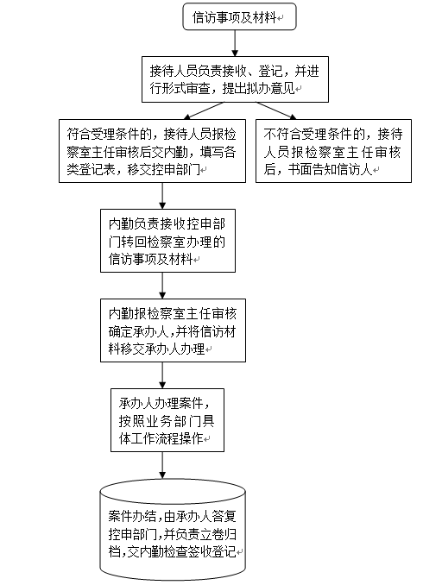

派驻检察室职务犯罪线索收集与初查工作流程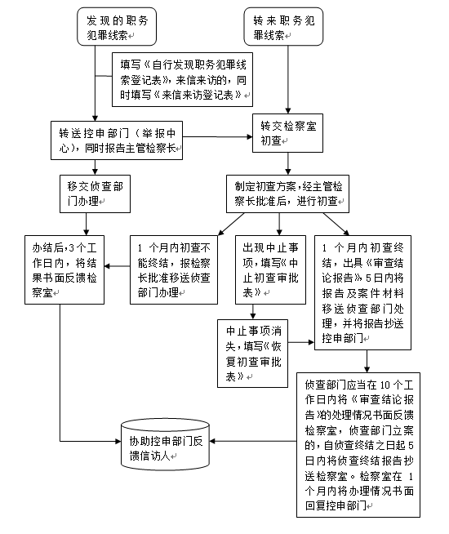
派驻检察室监督执法活动工作流程图
一、派驻检察室对公安派出所开展立案监督工作
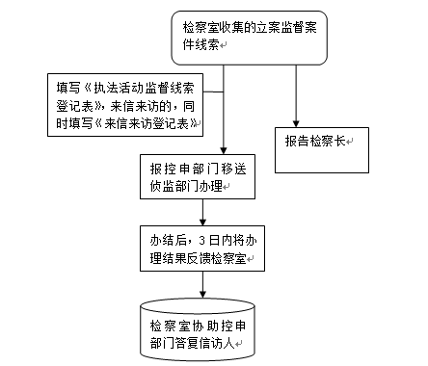
二、派驻检察室对公安派出所开展侦查活动监督工作
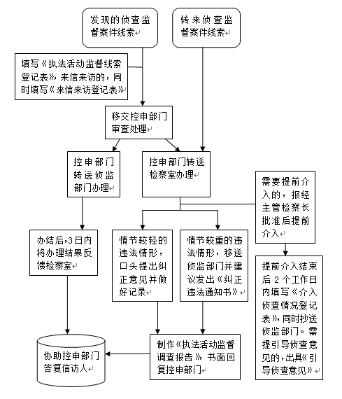
三、派驻检察室对派出法庭执法活动开展监督工作
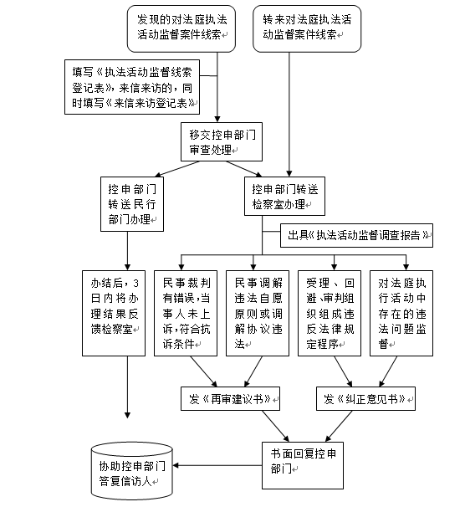
四、派驻检察室对司法所社区矫正开展监督工作
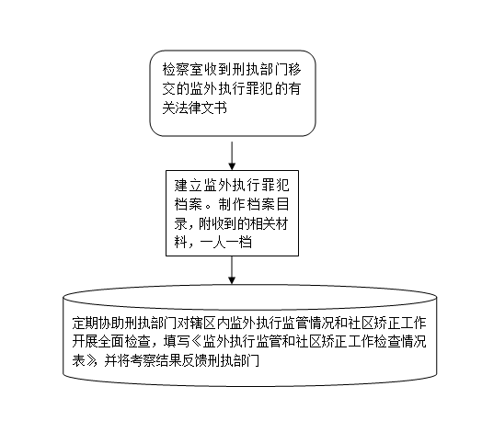

派驻检察室协助配合业务部门工作流程图

一、协助自侦部门工作流程图

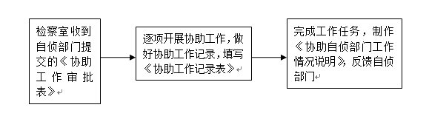

二、协助侦监部门工作流程图
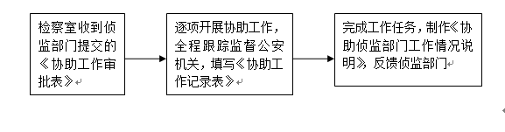

三、协助公诉部门工作流程图
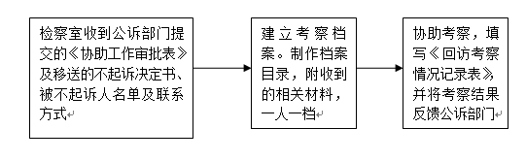

四、协助刑执部门工作流程图

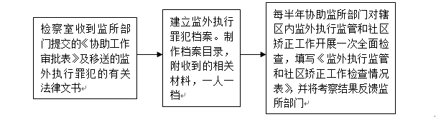

五、协助民行部门工作流程图
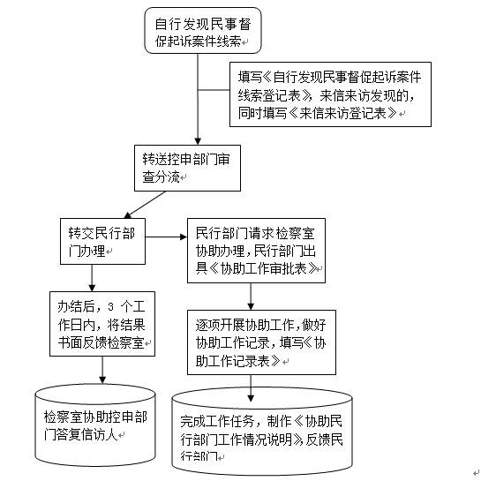
部门廉政风险排查防控登记表

部门 |  | 派驻检察室
主要职能  及重点风  险部位 |  | 主要职能：受理群众举报，控告、申诉、接待群众来访；开展职务犯罪预防工作和法制宣传教育；畅通群众诉求渠道，排查化解矛盾纠纷；开展调查研究，对辖区影响社会和谐稳定的源头性基础性问题，提出对策建议，参与基层社会管理创新；发现、收集职务犯罪线索和其他涉检信息；对基层公安派出机构、人民法庭、司法所等执法单位的执法活动开展法律监督；  重点风险部位：协助院内设部门开展办案工作过程中容易发生廉政风险
序号 | 主要廉政风险点 | 主要表现形式 | 风险等级 | 主要防控措施
1 | 信访线索管理 | 1自侦案件线索接受、移送过程中，因私情私利，瞒案不报，隐匿、毁灭线索。 | 二级 | - 接受线索交由内勤登记、管理、移转;  2.加强检察室上下、内部监督。
2 | 自侦案件协查 | 2.协查自侦案件过程中，因私情私利，放纵犯罪，放弃追究案件当事人刑事责任或因私情私利，通风报信，提前告知，帮助案件当事人逃避打击。 | 二级 | 1.遵守高检禁令；  2.严守办案纪律，保守办案秘密；  3. 相互监督、及时提醒。
3 | 法治服务企业 | 3.利用赴企业开展法律咨询、服务、护航的机会，索取、收受企业款物的行为。 | 二级 | 1.严格遵守廉洁自律规定；  2.严格规范自身行为；  3.不得以任何理由接受企业的宴请和物品。
4 | 介入经济纠纷 | 4.因私情私利逾越职权违规介入经济纠纷。 | 二级 | 1.严守纪律制度规定；  2.接受外界监督。
5 | “两所一庭”监督 | 5.对刑事案件监督线索隐匿不报，因私情私利毁灭相关材料。 | 一级 | 1.案件线索由专人统一登记、管理；  2.移转线索时严格落实审批制度；  3.对案件线索定期开展检查。
5 | “两所一庭”监督 | 6.对民事行政监督案件线索隐瞒不报，因私情私利隐匿或毁灭线索。 | 一级 | 1.案件线索由专人统一登记、管理；  2.移转线索时严格落实审批制度；  3.对案件线索定期开展检查。
6 | 违反制度规定 | 因私情私利，违反办案制度和办公规定，不作为、乱作为，造成负面社会影响。 | 二级 | 1.每个案件和每项工作都必须严格执行制度和规定；  2.加强思想教育，强化纪律意识；  3.加强督促检查，接受外界监督。
7 | 违反保密规定 | 未执行保密制度，因私情私利，泄露案情或线索等秘密，影响案件正常办理。 | 二级 | 1.案件线索落实专人管理，专人负责；  2.严守办案纪律，保守办案秘密，不向无关人员泄露秘密。  3.落实责任倒查机制。
8 | 违规接受吃请 | 利用检察人员身份和影响力，接受涉案人员或相关人馈赠或吃请。 | 三级 | 1.思想上筑牢廉洁意识，内心里以廉洁为宝；  2.净化朋友圈，慎交友，交廉友；  3.落实误吃请登记报告制度和礼品、礼金上交制度。

岗位廉政风险排查防控登记表

部门 |  | 派驻检察室 | 工作岗位 |  |  | 检察室主任
岗位职责 |  | 对基层执法活动的法律监督，受理群众控告、申诉、信访，化解矛盾纠纷；协助派出院职能部门查办发生在基层组织和涉及民生领域的职务犯罪案件；开展基层职务犯罪预防工作；加强对乡镇法庭、公安派出所等基层政法机构的法律监督，强化对社区矫正工作的监督等。
序号 | 主要廉政风险点 | 主要表现形式 |  | 风险等级 | 主要防控措施
1 | 信访线索管理 | 自侦案件线索接受、移送过程中，因私情私利，瞒案不报，隐匿、毁灭线索。 |  | 二级 | 1.案件线索专人管理、专人负责;  2.线索移送落实领导审批制度；  3.对线索移送情况开展专项检查。
2 | 自侦案件协查 | 协查自侦案件过程中，因私情私利，放纵犯罪，放弃追究案件当事人刑事责任或因私情私利，通风报信，提前告知，帮助案件当事人逃避打击。 |  | 一级 | 1.加强党风廉政教育，提高个人岗位廉政风险防范意识；  2.坚决根据查办职务犯罪的规章制度办理案件；  3.严守保密规定，不向无关人员泄露秘密。
3 | 法治服务企业 | 利用赴企业开展法律咨询、服务、护航的机会，索取、收受企业款物的行为。 |  | 二级 | 1.拒绝一切超标准的接待和宴请；  2.与非公企业的负责人保持正当交往，严格拒绝请吃送礼；  3.严格落实误吃请报告制度和礼品、礼金上交制度。
4 | “两所一庭”监督 | 对刑事案件监督线索隐匿不报，因私情私利毁灭相关材料。 |  | 二级 | 1.严格要求工作人员依照《检察室监督管理工作条例》对执法部门的执法活动的监督；  2.案件监督线索，由专人统一登记、管理；  3.移转线索落实领导审批制度。
4 | “两所一庭”监督 | 对民事行政监督案件线索隐瞒不报，因私情私利隐匿或毁灭线索。 |  | 二级

岗位廉政风险排查防控登记表
部门 |  | 派驻检察室 | 工作岗位 |  | 内勤
岗位职责 |  | 来信来访接待、登记、移送工作
序号 | 主要廉政风险点 | 主要表现形式 | 风险等级 | 主要防控措施
1 | 来信来访接待、登记、移送 | 1.徇私不按照规定移送来信来访中的违法违纪以及犯罪线索。 | 二级 | 加强案件线索移送管理，规范台帐登记，加强部门沟通。
1 | 来信来访接待、登记、移送 | 2.为私利而违法决定依职权受理或者不受理案件。 | 三级 | 准确把握依职权受理条件，落实司法责任，加强案件评查。
1 | 来信来访接待、登记、移送 | 3.徇私隐匿、毁弃信访举报材料 | 二级 | 建立信访举报材料登记制度，落实信访举报材料保管责任，定期开展自查、复查
2 | 工作保密 | 4.为谋私利违法说情、打招呼，干扰和影响正常办案。 | 二级 | 加强工作保密管理。落实干预过问报告，相关情况记录在卷。
2 | 工作保密 | 5.徇私借阅、复制案件材料或者提供法律文书。 | 三级 | 加强案件保密管理，严格借阅、复制手续，建立相应的登记台账。
2 | 工作保密 | 6.泄露案情、公文资料，造成严重后果的 | 二级 | 落实保密责任、签署保密协议，实行泄密责任倒追

司法行政部门廉政风险防控手册

办公室廉政风险防控手册

办公室工作概述
办公室承担协助院领导处理检察政务，组织协调全院重要工作部署、重大决策的贯彻实施，组织安排机关重要大活动,负责处理机要电文、起草重要文稿、对外协调联络和机要保密、检察技术装备、服装的计划和管理工作；负责预算编制、各种经费的申请、核算及财务管理；负责基本建设、固定资产、交通工具和环境秩序管理；负责机关行政管理、保卫、绿化、爱国卫生、文明创建和交通安全等工作；负责零散物资、干警食堂物品的统一购置和分配使用；负责其他各类后勤服务工作。承担检察信息化网络建设与管理、电视电话会议系统保障与管理工作，同时为本院各业务部门办案提供各项专业化技术服务。
具体为：
（一）协助院领导处理检察政务，组织协调院重要工作部署、重大决策的贯彻实施，组织安排机关重要会议和重大活动；
（二）负责重要文稿起草；
（三）负责检察信息、检察宣传、检察调研工作；
（四）管理秘书事务；
（五）负责机要保密、机要文电处理工作；
（六）负责档案管理工作；
（七）负责印信管理工作；
（八）负责领导批办事项的督查工作。
（九）负责本院信息化建设、技术支持和运行维护工作；
（十）负责技术科管理的各项硬件设备、软件系统、电话网络、安防门禁等的运行维护和技术指导培训工作；
（十一）负责会议技术保障工作；
（十二）协同有关部门做好专业技术人员的岗位培训和检察干警的网信技术培训；
（十三）受理和办理法医、文检检验、电子证据、司法会计等专业的检验鉴定、技术性证据审查、技术协助案件；
（十四）承担业务部门案件办理中的同步录音录像工作；
（十五）完成领导交办的其他工作。

办公室职权目录
办公室职权目录
序号 | 职权名称 | 来源依据 | 行使责任人 | 相关责任 | 职权类型 | 公开形式 | 公开范围
1 | 组织协调院重要工作部署、重大决策贯彻实施 | 内部文件 | 主任 | 开展检察调研， 向领导提出关于改进检察工作的意见建议 | 内部职权 | 检察内网 | 内部公开
2 | 信息管理 | 内部文件 | 主任、文字撰写人员 | 信息编发 | 内部职权 | 检察内网 | 内部公开
3 | 公文管理 | 淮安市人民检察院公文处理办法及实施细则 | 主任、机要员 | 文件收发、流转 | 内部职权 | 检察内网 | 内部公开
4 | 档案管理 | 淮安市人民检察院文档管理规定（淮检发【2012】177号） | 主任、档案员 | 档案收集、整理、利用 | 内部职权 | 检察内网 | 内部公开
5 | 保密管理 | 淮安市人民检察院保密管理制度 | 副主任、机要员 | 涉密载体管理 | 内部职权 | 检察内网 | 内部公开
6 | 印信管理 | 内部文件 | 副主任、机要员 | 印章管理使用 | 内部职权 | 检察内网 | 内部公开
7 | 会务管理 | 内部文件 | 主任及相关人员 | 主办或参办全市检察机关重大会议 | 内部职权 | 检察内网 | 内部公开
8 | 综合文字保障 | 内部文件 | 主任及文字撰写人员 | 草拟重要会议材料、院主要领导讲话、审核把关有关文字材料 | 内部职权 | 检察内网 | 内部公开
9 | 预算管理 | 1、最高人民检察院关于印发《检察机关计划财务装备工作基本规范》的通知（高检发装字〔2014〕1号） 2、《规章制度汇编》（淮安市人民检察院2007年10月）  3、本院内部规定 | 主任、总账会计 | 负责全院预算编制和预算执行，严格落实预算管理制度，提高预算资金使用效益。 | 内部职权 | 检察内网 | 内部公开
10 | 财务管理 |  | 主任、出纳 | 严格落实财务管理制度，加强现金和票据管理，建立规范的核算秩序。 | 内部职权 | 检察内网 | 内部公开
11 | 科技装备建设 |  | 主任、副主任 | 制订本院装备发展工作计划，推动装备工作立项，抓好现有装备的管理、使用和维护。 | 内部职权 | 检察内网 | 内部公开
12 | 固定资产管理 |  | 主任、固定资产管理员 | 科学管理固定资产，维护固定资产安全和完整，提高固定资产使用效益。 | 内部职权 | 检察内网 | 内部分开
13 | 政府采购 |  | 主任、副主任 | 编制年度采购计划，组织实施政府采购，组织验收和资产登记。 | 内部职权 | 检察内网 | 内部分开
14 | 基础设施建设 |  | 主任、副主任 | 规范组织项目招标，加强项目施工管理，及时组织项目验收。 | 内部职权 | 检察内网 | 内部分开
15 | 车辆管理 |  | 主任、驾驶员 | 严格车辆动用，合理调度车辆，规范车辆维修、保养工作，抓好车辆安全。 | 内部职权 | 检察内网 | 内部分开
16 | 服装管理 |  | 主任、后勤管理员 | 建立健全服装管理档案，完成服装计划申报、统计汇总、订货核算、调拨发放。 | 内部职权 | 检察内网 | 内部分开
17 | 后勤保障服务 |  | 主任、后勤管理员 | 提高餐厅服务质量，加强水电气使用管理，创建节约型机关。 | 内部职权 | 检察内网 | 内部分开
18 | 为业务部门办案提供检验鉴定、文证审查、技术协助等技术服务 | 《刑诉法》《刑诉规则》《江苏省检察机关检察技术办案工作流程》 | 主任、技术办案人员 | 受理业务部门各项委托，进行技术协助或委托上级机关进行鉴定或审查 | 内部职权 | 检察内网 | 内部公开
19 | 法医鉴定权 | 《全国人民代表大会常务委员会关于司法鉴定管理问题的决定》第七条；《刑诉法》126、130、144、192条；《刑诉规则》209、213、247-256、366、368条；《人民检察院法医工作细则》、《关于办理死刑案件审查判断证据若干问题的规定》和《关于办理刑事案件排除非法证据若干问题的规定》19条 | 主任、法医鉴定人 | 为查明案情，解决案件中某些专门性问题，进行勘验、检查、鉴定、技术性证据审查、技术协助并提出相关意见，提供相关咨询、协助等 | 内部职权 | 检察内网 | 内部公开
20 | 电子证据鉴定权 | 《刑诉法》、《刑诉规则》相关规定  《人民检察院电子证据鉴定程序规则》 | 主任、电子证据鉴定人 | 使用电子取证技术协助侦查案件，提供侦查方向，并进行固证、示证 | 内部职权 | 检察内网 | 内部公开
21 | 司法会计 | 《刑诉法》、《刑诉规则》相关规定  《人民检察院司法会计工作细则》 | 主任、司法会计鉴定人 | 使用司法会计技术协助侦查案件 | 内部职权 | 检察内网 | 内部公开
22 | 同步录音录像 | 《刑诉法》、《人民检察院讯问职务犯罪嫌疑人实行全程同步录音录像技术工作流程》 | 主任、同步录音录像人员 | 使用同步录音录像技术协助案件固证、示证 | 内部职权 | 检察内网 | 内部公开
23 | 心理测试 | 刑诉法技术侦查措施 | 主任、心理测试人员 | 使用心理测试技术协助侦查案件，提供方向 | 内部职权 | 检察内网 | 内部公开
24 | 网信项目建设、运维保障，相关设备采购 | 内部事务管理类、财务管理类相关规定 | 主任、网信技术员 | 完成本院网信项目的建设任务，完成仪器设备采购 | 内部职权 | 检察内网 | 内部公开

规范性文件起草流程图
行使职权依据： 内部文件有关规定
公文管理流程图
行使职权依据：上级部门对公文管理的有关规定
检察信息编发流程图
职权依据：内部文件
档案管理流程图
职权依据：《中华人民共和国档案法》及上级机关档案管理规定

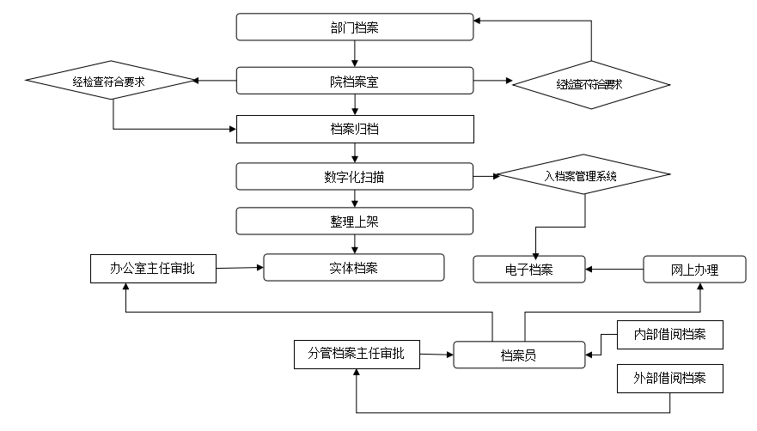

公务用车管理流程图

部门提出用车申请
部门分管领导审核意见
办公室分管领导审核意见
办公室上报公务用车平台
办公室派车
县内
县外市内
县外、节假日用车
院主要领导审核意见

零散物资采购发放流程图
申请部门提出计划申请

部门分管领导审核意见
办公室分管领导审核意见

批准后办公室组织采购
纪检监察部门跟踪督查
组织采购申请部门协同配合

验收入库，开具入库单
出库，根据申请单开具出库单

办公室登记造册，物品定人定位

申请部门反馈意见

基础设施、科技装备项目建设流程图
10万元以上
相关部门经前期项目论证提出工程建设相关需求
申请经费预算
申请工程招标
10万元以下
按公示的招投标或其他方式发包的程序、结果报告情况
自行组织工程招投标或邀请发包

提交院领导班子集体研究决策
施工管理
纪检监察机构
跟踪监督
分管领导具体组织实施
聘请第三方跟踪审计
工程变更
办公室根据分工配合
发现问题调查处理
资金拨付
竣工验收
必要时成立专门机构
责任追究相关人员
总结归档
工程决算
行装部门登记造册，物品定人定位

部门廉政风险排查防控登记表
部门 |  | 办公室
主要职能及  重点风险部位 |  | 主要职能：服务领导决策、保密管理、档案管理、印信管理、检察信息、综合文字保障、主办协办会务、协调内外关系。财务管理，固定资产管理，车辆管理，公务接待，零散物资采购，基础设施、科技装备项目建设。负责本院信息化建设，技术支持及运行维护工作；负责技术科管理的各种硬件设备、软件系统、电话网络、安防监控等运行维护；负责视频会议技术保障工作；负责检验鉴定、文证审查的初审以及技术协助、全程同步录音录像、电子取证等。  重点风险部位：服务领导决策、保密管理、档案管理、印信管理、督查督办、编发检察信息。信息化项目建设、信息化应用维护、技术办案、技术保障。主要负责人、财务会计、固定资产管理员等。
序号 | 主要廉政  风险点 | 主要表现形式 | 风险等级 | 主要防控措施
1 | 服务领导决策 | 1.在组织协调全院重要工作部署、重大决策实施过程中利用职务之便谋取私利 | 二级 | 接受纪检监察和相关部门的监督制约，加强党风廉政和纪律作风学习教育。
1 | 服务领导决策 | 2.徇私泄露党组会、检察长办公会议决策部署内容 | 二级 | 1.严守工作纪律和保密要求；  2.严禁在工作人员、场所范围以外谈论党组会、检察长办公会有关内容。
2 | 保密管理 | 3.因人情关系，要求将涉密文件复印提供给他人或故意扩大知悉范围 | 二级 | 1.复印涉密文件的，必须经院保密办主任审批，发放、领取须进行登记；2.传阅涉密文件应当严格按照指定的范围进行且必须进行登记。
2 | 保密管理 | 4.在密码设备采购、涉密工程建设，接受他人打招呼，谋取私利 | 二级 | 在密码设备采购、涉密工程建设中严格遵守有关程序，重大设备采购、项目工程实施或资金使用必须提请党组会或检察长办公会集体研究。
3 | 档案管理 | 5.徇私擅自出借、利用或销毁档案； | 二级 | 严格遵守《淮安市人民检察院档案工作制度》有关要求。
3 | 档案管理 | 6.在档案达标创建中徇私确定服务单位，采购相关设备。 | 二级 | 在档案达标创建涉及设备采购、外包服务等有关事项，邀请纪检监察部门共同参与，所有决策必须提请党组会或者检察长办公会集体研究，或者报有关领导审批。
4 | 印信管理 | 7.因人情关系不严格执行用印规定进行用印，因私用印不审批。 | 三级 | 1.严格执行印章管理规定；  2.建立用印台账；  3.因私用印须经院分管领导审批，并逐一登记。
5 | 督查督办 | 8.徇私对督查督办过程中发现的问题隐瞒不报，或大事化小、小事化了。 | 二级 | 1.严格遵守中央“八项规定”精神，坚决防止接受吃请等违纪违规行为；  2.一般情况下，应尽可能邀请纪检监察部门联合开展督查；  3.对督查结果及时进行通报、反馈，主动接受被督查部门的监督。
6 | 编发检察信息 | 9.徇私对价值高的检察信息不予编发，对价值不高的信息进行编发，影响信息的功能作用； | 三级 | 严格遵守信息编发工作的流程，各部门报送的信息，必须报办公室分管主任或主任审阅、筛选，重要信息的编发必须报院分管领导或检察长审批。
6 | 编发检察信息 | 10.在统计三项文字工作任务中，因人情关系，变相帮助被考核对象多完成任务。 | 三级 | 1.及时公开三项文字统计目录；  2.建立完整台账，确保统计表与实际用稿材料一一对应。
7 | 开支预算 | 11.徇私报送人员、资产等基础数据不真实，核定预算经费数据错误，多核定预算经费 | 二级 | 依据《预算法》等法规，对各部门编制预算的准确性和完整性加强审查。
7 | 开支预算 | 12.故意隐瞒预算收入或支出、对结余费用未按要求全部纳入预算管理 | 二级 | 各类收入和支出全部纳入预算统一管理，专人进行审查、复核，对必要的预算调整进行严格审查和编制。
8 | 收入管理 | 13.因私截留、挪用、隐瞒、挤占单位收入，存在坐收坐支现象，影响收入管理 | 二级 | 严格执行财政部门及检察系统财务管理规章制度，履行“收支两条线”，严格按照审批流程运行管理，全程记录备查。
8 | 收入管理 | 14.私自违规发放津贴、补助，擅自支出重大费用 | 二级 | 落实好“三重一大”制度，重大支出应集体讨论，严格审批。
8 | 收入管理 | 15.徇私将资产处置、罚没款等非税收入不入账，挪作他用 | 二级 | 严格按照资产处置和罚没款上交的规定执行，定期检查，加强监督。
9 | 财务报销 | 16.为变通报销部分费用，采用伪造凭证方式报销费用 | 二级 | 明确财务报销发票规范要求，发票不合规不予报销，发现问题则追究相关人责任
9 | 财务报销 | 17.财物报销不符合审批程序、报销附件不齐全，影响财物报销管理制度 | 二级 | 严格执行财政部门相关经费使用管理规定，明确报销审批手续附件具体要求，附件不齐全不予报销。
10 | 零散物资采购 | 18.徇私从物资采购环节拿取回扣，接受他人吃请 | 二级 | 严格落实政府采购相关规定，坚持双人采购原则，相互监督。
10 | 零散物资采购 | 19.从关系人员处采购不符合要求的物资或者超资采购 | 二级 | 实行采购小组集体讨论，比价决定，邀请监察室跟踪监督。
10 | 零散物资采购 | 20.采购时将个人物资纳入采购，采用以次充好的物资 | 二级 | 对采购物资，应及时入账，加强检查核对，发现问题追究相关人责任。
11 | 食堂管理 | 21.徇私舞弊选择食堂承包人，接受承包人吃请、财物等 | 二级 | 严禁与餐厅外包人发生不正常交往，严格落实各项管理制度，邀请监察室派员进行监督。
11 | 食堂管理 | 22.采购食品把关不严，以次充好，收受回扣，不符合卫生安全卫生要求 | 二级 | 加强对采购的食品进行验收检查，加强市场调查和横向比较，建立食品留样制度，院内成立食堂管理委员会。
12 | 车辆管理 | 23.利用管理职权公车私用 | 二级 | 严格管理制度，对不按照派车单规定出车予以严肃处罚
12 | 车辆管理 | 24.将关系人经营的维修厂、保险公司确定为定点单位 | 二级 | 维修厂、保险公司在政府确定目录内公开询价，择优选择
12 | 车辆管理 | 25.徇私虚报车辆里程、燃料及维修费用，或者对驾驶人员虚报情况放任不管 | 二级 | 院内成立维修小组，确定维修方案。
13 | 资产管理 | 26.资产管理制度执行不严，应纳入资产管理范围的没有纳入资产管理范围，不因纳入的而纳入管理范围 | 二级 | 依据《淮安市人民检察院固定资产管理规定》，全盘掌握好各部门配置现状，强化管理责任落实。
13 | 资产管理 | 27.资产调配、报废、闲置资产管理不规范，存在虚报现象 | 二级 | 严格按照程序登记、发放、跟踪检查核对，确无使用价值的按照规定程序予以报废。
13 | 资产管理 | 28.为谋私利，私自处置大额固定资产，不经集体研究 | 二级 | 相关部门要按照程序报请院党组研究后方可实施处置。
14 | 公务接待 | 29.落实公务接待制度不严格，存在超标准、超范围接待，违规使用烟酒 | 二级 | 严格落实党政机关公务接待管理规定，实行“三公”经费公开。
14 | 公务接待 | 30.不通过审批，私自接待或者虚报费用，不按照实际接待情况报销 | 二级 | 严格执行本院关于公务接待的相关审批程序，填写接待申请表。
14 | 公务接待 | 31.将关系人经营的场所列为定点接待单位，接受吃请、财物 | 二级 | 在政府确定的定点单位内择优选择，必要时定期更换。
15 | 基础设施、科技装备项目建设 | 32.接受他人请托或者徇私同意项目公司应招标而不招标，或化整为零规避招标 | 二级 | 严格执行招投标相关法律、法规、规定，按照规定发布招标公告。
15 | 基础设施、科技装备项目建设 | 33.徇私故意向关系人提前泄露招标信息、评审或评标报告内容 | 二级 | 正规招投标程序，严格遵守保密制度，坚决杜绝说情、打招呼现象，自觉接受纪检监察部门监督。
15 | 基础设施、科技装备项目建设 | 34.收受他人好处，验收不及时，验收材料不齐全，对质量和进度验收不认真 | 二级 | 加强竣工验收前的专项验收及内部初验，邀请有关专家进行检查指导，加强监督检查项目资金、质量和进度是否符合相关要求及标准。
15 | 基础设施、科技装备项目建设 | 35.收受投标方宴请、礼品、礼金甚至贿赂 | 二级 | 加强自身廉政教育，发现问题，严格责任倒查，追究相关人员责任。
16 | 信息化项目招标 | 36.因人情关系或者受人请托，制作符合特定单位或个人要求的招标文书，不合理排除其他符合条件的单位。 | 二级 | - 按照工作实际制定招标文书；  - 严格执行招标文书审批制。
16 | 信息化项目招标 | 37.因人情关系或者受人请托，将招标信息透露给相关人员，影响招标公平公正。 | 一级 | 1.严格执行招标规定，保密规定；  2.对过问、插手招标事项的人员进行登记汇报。
16 | 信息化项目招标 | 38.接受中标单位的回扣或吃请。 | 一级 | 不私自接触投标单位和人员，不接受吃请，对误吃请的及时汇报。
17 | 信息化项目建设 | 39.在施工建设过程中，因私情私利，在用工用料等方面放松对项目建设的要求，影响工程质量。 | 二级 | 1.严格要求施工单位按照工程要求开展建设，对施工过程进展情况定期汇报、记录备案；  2.请纪检监察介入进行督查。
17 | 信息化项目建设 | 40.为谋取私利，利用职权，选用特定生产商或销售商的产品，收受回扣。 | 一级 | 严格按照工程标准选用施工材料，所需材料要经过领导审批。
18 | 信息化项目验收 | 41.因私情私利，对不符合验收标准的工程同意验收合格，或者利用验收职权，吃拿卡要，故意不验收合格。 | 二级 | 1.严格对照验收标准进行工程验收，邀请多部门、人员共同进行验收，请纪检监察部门进行全程监督；  2.严格执行工程进度汇报制度，对验收情况及时向领导汇报。
18 | 信息化项目验收 | 42.违反廉政规定，接受验收合格的建设单位或相关利益单位的吃请。 | 一级 | 不接受建设单位或相关利益单位和个人的吃请，对误吃请的及时汇报。
19 | 信息化设备运维 | 43.为谋取私利，私自挪用、侵占、侵吞信息化设备。 | 二级 | 1.严格执行固定资产登记管理制度，对设备存放点、管理人变动的要及时予以变更登记；  2.联合行装处定期对技术设备进行核查。
19 | 信息化设备运维 | 44.因私情私利，违规将没有到达报废或更换条件的信息化设备报废或者申请更换。 | 一级 | 定期对设备功能进行检查，建立检查志，对确需报废或更换的重要设备，需将报废和更换的依据向领导汇报，并向行装处备份以备核查。
19 | 信息化设备运维 | 45.因人情关系或者接受他人请托，利用系统后台查询案件信息或工作秘密，并将相关信息泄露给特定关系人。 | 一级 | 严格执行保密工作规定，对系统运维时要形成运维日志，定期开展督查。
20 | 技术案件办案 | 46.因人情关系或者受人请托，出具错误鉴定意见、审查意见或报告，影响案件办理。 | 二级 | 1.客观公正、实事求是地按照电子取证、心理测试等专业鉴定要求和操作规范进行技术协助；  2.严格执行办案审批制；  3.严格执行双人鉴定、双人办案制度，对重要案件情况要及时汇报。
20 | 技术案件办案 | 47.因人情关系或者受人请托，泄露在案件办理过程中获悉的案件线索或工作秘密。 | 二级 | 1.严格遵守保密工作规定，除正常办案外，坚决不谈论案件相关信息；  2.对干预、插手、过问案件的要做好记录，并及时向领导汇报。
20 | 技术案件办案 | 48.案件办理中接受相关人员宴请馈赠，违反规定与相关人员交往，影响案件办理。 | 二级 | 严格执行《关于进一步规范司法人员与当事人、律师、特殊关系人、中介组织接触交往行为的若干规定》和《江苏省高级人民法院、江苏省人民检察院、江苏省公安厅、江苏省国家安全厅、江苏省司法厅关于进一步规范司法人员与当事人、律师、特殊关系人、中介组织接触交往行为的实施办法》，不接受案件相关人员的宴请馈赠，对误吃请的及时汇报。
20 | 技术案件办案 | 49.技术办案人员徇私情假借技术办案名义滥用调查措施。 | 二级 | 严格执行调查措施领导审批制度。
20 | 技术案件办案 | 50.以办案之名违规使用警车或者公车私用。 | 二级 | 严格按照公务车辆管理规定申请用车。
21 | 同步录音录像 | 51.因人情关系，故意丢失、损坏同步录音录像资料，泄露案件信息，给案件办理造成重大影响。 | 三级 | 1、严格执行《淮安市人民检察院讯问职务犯罪嫌疑人实行全程同步录音录像技术工作细则》《职务犯罪侦查中进一步规范讯问犯罪嫌疑人询问证人的若干规定》《办理职务犯罪案件同步录音录像规定》等同步录音录像相关规定，规范、严谨、安全地做好同步录音录像工作，定期开展同步录音录像检查督查工作  2、严格落实保密制度，建立音像资料台账，制定专人负责保管、及时归档，定期检查
21 | 同步录音录像 | 52.因人情关系或者受人请托，对音像资料进行后期处理，严重影响案件查办。 | 二级 | 建立音像资料台账，安排专门的保管场所，严格音像资料保管制度，加强监督管理
22 | 调查取证 | 53.技术办案人员在对办案相关材料的调取过程中，接受请托，导致调查取证不到位，隐匿或篡改相关材料。 | 二级 | - 严格执行二人办案调查制度；  2.对干预、插手、过问案件的要做好记录，并及时向领导汇报。
22 | 调查取证 | 54.在调取办案相关材料中接受超标准接待，影响案件办理。 | 二级 | 严格执行与当事人交往规定，部门一律不参加与公务有关的聚餐活动，坚持误吃请及时报告制度。
22 | 调查取证 | 55.技术办案人员徇私情假借技术办案名义私自使用技术调查措施。 | 二级 | 严格执行调查措施领导审批制度。
22 | 调查取证 | 56.以办案之名违规使用警车，造成公车私用。 | 二级 | 严格按照公务车辆管理规定申请用车。

岗位廉政风险排查防控登记表
部门 |  | 办公室 |  |  | 工作岗位 | 主任
岗位职责 |  | 在党组领导下，主持办公室工作，组织开展服务领导决策、保密管理、档案管理、印信管理、督查督办、编发检察信息、综合文字保障、主办协办会务、协调内外关系、人民监督、具体负责队伍管理，财务管理，公务接待，零散物资采购，基础设施、科技装备招标，固定资产管理，干警食堂管理，以及领导交办的其他工作。全面负责科室工作,保证各项信息技术工作职责正确履行；负责并参与信息技术工作，负责组织、协调、指挥本院信息化运维与技术办案工作；完成院领导交办的其他工作任务。
序号 | 主要廉政风险点 | 主要表现形式 | 风险等级 | 主要防控措施
1 | 服务领导决策 | 1.在组织协调全院重要工作部署、重大决策实施过程中利用职务之便谋取私利 | 二级 | 接受纪检监察和相关部门的监督制约， 加强党风廉政和纪律作风学习教育。
1 | 服务领导决策 | 2.徇私泄露党组会、检察长办公会议决策部署内容，包括重要请示、报告，重要工作部署和安排、预决算、检察装备、大型项目投资 | 二级 | 1.严守工作纪律和保密要求；  2.严禁在工作人员、场所范围以外谈论党组会、检察长办公会有关内容。
2 | 保密管理 | 3.因人情关系，要求将涉密文件复印提供给他人或故意扩大知悉范围 | 三级 | 1.复印涉密文件的，必须经院保密办主任审批，发放、领取须进行登记；  2.传阅涉密文件应当严格按照指定的范围进行且必须进行登记。
2 | 保密管理 | 4.在密码设备采购、涉密工程建设，接受他人打招呼，谋取私利。 | 二级 | 1.在密码设备采购、涉密工程建设中严格遵守有关程序，重大设备采购、项目工程实施或资金使用必须提请党组会或检察长办公会集体研究；  2.不得私下接触档案工作供货或服务单位。
3 | 档案管理 | 5.徇私擅自出借、利用或销毁档案； | 二级 | 严格遵守《淮安市人民检察院档案工作制度》有关要求。
 |  | 6.在档案达标创建中徇私确定服务单位，采购相关设备。 | 二级 | 在档案达标创建涉及设备采购、外包服务等有关事项，邀请纪检监察部门共同参与，所有决策必须提请党组会或者检察长办公会集体研究，或者报有关领导审批。
4 | 印信管理 | 7.徇私要求部门机要人员违规使用、提供印信。 | 三级 | 1.严格落实用印管理制度，不审批不用印、不登记不用印；  2.个人用印需报经院分管领导同意;  3.在用印地点加装监控设备。
5 | 督查督办 | 8.徇私对督查督办过程中发现的问题隐瞒不报，或大事化小、小事化了。 | 三级 | 1.严格遵守中央“八项规定”精神，坚决防止接受吃请等违纪违规行为；  2.一般情况下，应尽可能邀请纪检监察部门联合开展督查；  3.对督查结果及时进行通报、反馈，主动接受被督查单位的监督。
6 | 编发检察信息 | 9.徇私要求部门文秘人员对价值高的检察信息不予编发，对价值不高的信息进行编发，影响信息的功能作用。 | 三级 | 1.严格遵守信息编发工作的流程，重要信息的编发必须报院分管领导或检察长审批;  2.定期向部门通报、反馈信息编发情况，主动接受监督。
7 | 财务管理 | 10.徇私不认真执行财物管理制度，导致资金管理不严格，易发生贪污、挪用公款或私存、私借涉案款的问题 | 二级 | 严格执行各项财经制度，建成内部风险管控制度。
7 | 财务管理 | 11.徇私舞弊，不坚持原则和底线，对报销票据审核不严不细，致使不该报销的报销或者多报等违法财经纪律的问题 | 二级 | 坚持秉公办事，严格落实财行〔2014〕2号《人民检察院财务管理暂行办法》等相关文件规定。严格报销审批程序，加大票据审核监管和资产管理力度。
8 | 重大项目建设 | 12.接受他人请托或者徇私同意项目公司应招标而不招标，或化整为零规避招标 | 二级 | 严格执行招投标相关法律、法规、规定，按照规定发布招标公告。
8 | 重大项目建设 | 13.徇私故意向关系人提前泄露招标信息、评审或评标报告内容 | 二级 | 正规招投标程序，严格遵守保密制度，坚决杜绝说情、打招呼现象，自觉接受纪检监察部门监督。
 |  | 14.收受他人好处，验收不及时，验收材料不齐全，对质量和进度验收不认真 | 二级 | 加强竣工验收前的专项验收及内部初验，邀请有关专家进行检查指导，加强监督检查项目资金、质量和进度是否符合相关要求及标准。
 |  | 15.收受投标方宴请、礼品、礼金甚至贿赂 | 二级 | 加强自身廉政教育，发现问题，严格责任倒查，追究相关人员责任。
9 | 公务接待 | 16.落实公务接待制度不严格，存在超标准、超范围接待，违规使用烟酒 | 二级 | 严格落实党政机关公务接待管理规定，实行“三公”经费公开。
9 | 公务接待 | 17.不通过审批，私自接待或者虚报费用，不按照实际接待情况报销 | 二级 | 严格执行本院关于公务接待的相关审批程序，填写接待申请表。
9 | 公务接待 | 18.将关系人经营的场所列为定点接待单位，接受吃请、财物 | 二级 | 在政府确定的定点单位内择优选择，必要时定期更换。
10 | 车辆管理 | 19.利用管理职权公车私用 | 二级 | 严格管理制度，对不按照派车单规定出车予以严肃处罚。
10 | 车辆管理 | 20.将关系人经营的维修厂、保险公司确定为定点单位 | 二级 | 维修厂、保险公司在政府确定目录内公开询价，择优选择。
10 | 车辆管理 | 21.徇私虚报车辆里程、燃料及维修费用，或者对驾驶人员虚报情况放任不管 | 二级 | 院内成立维修小组，确定维修方案。
11 | 部门队伍管理 | 22.对党风廉政建设、“一岗双责”工作重视不够，疏于管理，导致部门人员可能发生违纪违法等问题 | 二级 | 认真学习党风廉政建设、“一岗双责”制度的相关文件精神，经常与部门干警沟通思想，发现苗头性、倾向性问题要及时通报提醒，切实建立部门例会制度。
11 | 部门队伍管理 | 23.部门人员对自身要求不严，八小时之外与因工作职责结交的商人交往过程中界限不清，可能在廉洁自律方面犯错误 | 二级 | 严格执行公务人员八小时之外相关规定，发现违规问题及时汇报、处理，平时工作生活中注重加强学习，提高自身修养，避免与因工作关系认识的商人发生不必要的接触、应酬。
12 | 信息化项目招标 | 24.因人情关系或者受人请托，制作符合特定单位或个人要求的招标文书，不合理排除其他符合条件的单位。 | 二级 | 1.按照工作实际制定招标文书  2.严格执行招标文书审批制。
12 | 信息化项目招标 | 25.因人情关系或者受人请托，将招标信息透露给相关人员，影响招标公平公正。 | 一级 | 1.严格执行招标规定，保密规定；  2.对过问、插手招标事项的人员进行登记汇报。
 |  | 26.接受中标单位的回扣或吃请。 | 一级 | 不私自接触投标单位和人员，不接受吃请，对误吃请的及时汇报。
13 | 信息化项目建设 | 27.在施工建设过程中，因私情私利，在用工用料等方面放松对项目建设的要求，影响工程质量。 | 二级 | 1.严格要求施工单位按照工程要求开展建设，对施工过程进展情况定期汇报、记录备案；  2.请纪检监察介入进行督查。
13 | 信息化项目建设 | 28.为谋取私利，利用职权，选用特定生产商或销售商的产品，收受回扣。 | 一级 | 严格按照工程标准选用施工材料，所需材料要经过领导审批。
14 | 负责检察信息化运维 | 29.为谋取私利，私自挪用、侵占、侵吞信息化设备。 | 二级 | 1.严格执行固定资产登记管理制度，对设备存放点、管理人变动的要及时予以变更登记；  2.定期对技术设备进行核查。
14 | 负责检察信息化运维 | 30.因私情私利，违规将没有到达报废或更换条件的信息化设备报废或者申请更换。 | 一级 | 定期对设备功能进行检查，建立检查志，对确需报废或更换的重要设备，需将报废和更换的依据向领导汇报，并向行装处备份以备核查。
14 | 负责检察信息化运维 | 31.因人情关系或者接受他人请托，利用系统后台查询案件信息或工作秘密，并将相关信息泄露给特定关系人。 | 一级 | 严格执行保密工作规定，对系统运维时要形成运维日志，定期开展督查。
15 | 技术案件办理 | 32.因人情关系或者受人请托，出具错误鉴定意见、审查意见或报告，影响案件办理。 | 二级 | 1.客观公正、实事求是地按照电子取证、心理测试等专业鉴定要求和操作规范进行技术协助；  2.严格执行办案审批制；  3.严格执行双人鉴定、双人办案制度，对重要案件情况要及时汇报。
15 | 技术案件办理 | 33.因人情关系或者受人请托，泄露在案件办理过程中获悉的案件线索或工作秘密。 | 二级 | 1.严格遵守保密工作规定，除正常办案外，坚决不谈论案件相关信息；  2.对干预、插手、过问案件的要做好记录，并及时向领导汇报。
16 | 同步录音录像 | 34.因人情关系，故意丢失、损坏同步录音录像资料，泄露案件信息，给案件办理造成重大影响。 | 三级 | 1、严格执行《淮安市人民检察院讯问职务犯罪嫌疑人实行全程同步录音录像技术工作细则》《职务犯罪侦查中进一步规范讯问犯罪嫌疑人询问证人的若干规定》《办理职务犯罪案件同步录音录像规定》等同步录音录像相关规定，规范、严谨、安全地做好同步录音录像工作，定期开展同步录音录像检查督查工作  2、严格落实保密制度，建立音像资料台账，制定专人负责保管、及时归档，定期检查
 |  | 35.因人情关系或者受人请托，对音像资料进行后期处理，严重影响案件查办。 | 二级 | 建立音像资料台账，安排专门的保管场所，严格音像资料保管制度，加强监督管理

岗位廉政风险排查防控登记表
部门 |  | 办公室 |  |  | 工作岗位 | 副主任
岗位职责 |  | 协助主任分管综合文字、机要保密工作，参与信息编发，主要负责政府采购、基本设施、科技装备等工作，同时完成主任交办的其他工作。协助主任做好科室日常内部管理工作；协助主任做好信息技术运维工作；负责技术案件的受理与办理；运用技术手段调查取证；完成领导交办的其他工作。
序号 | 主要廉政风险点 | 主要表现形式 | 风险等级 | 主要防控措施
1 | 服务领导决策 | 1.组织协调全院重要工作部署、重大决策实施过程中利用职务之便谋取私利 | 二级 | 接受纪检监察和相关部门的监督制约， 加强党风廉政和纪律作风学习教育。
1 | 服务领导决策 | 2.徇私泄露检察长办公会、党组会议决策部署内容，包括重要请示、报告，重要工作部署和安排、预决算、检察装备、大型项目投资 | 二级 | 1.严守工作纪律和保密要求；  2.严禁在工作人员、场所范围以外谈论有关会议内容。
2 | 保密管理 | 3.徇私要求机要员将涉密文件复印提供给他人或故意扩大知悉范围 | 三级 | 1.复印涉密文件的，必须经院保密办主任审批，发放、领取须进行登记；  2.要求机要员传阅涉密文件应当严格按照指定的范围进行且必须进行登记。
2 | 保密管理 | 4.在密码设备采购、涉密工程建设中谋取私利 | 二级 | 1.在密码设备采购、涉密工程建设中严格遵守有关程序，重大设备采购、项目工程实施或资金使用必须提请党组会或检察长办公会集体研究；  2.不得私下接触档案工作供货或服务单位。
3 | 印信管理 | 5.徇私要求部门机要人员违规使用、提供印信 | 三级 | 1.严格落实用印管理制度，不审批不用印、不登记不用印；  2.个人用印需报经院分管领导同意。
4 | 编发检察信息 | 6.徇私对价值高的检察信息不予编发，对价值不高的信息进行编发，影响信息的功能作用 | 三级 | 1.严格遵守信息编发工作的流程，重要信息的编发必须报院分管领导或检察长审批;  2.定期向部门院通报、反馈信息编发情况，主动接受监督。
5 | 物资采购 | 7.徇私从物资采购环节拿取回扣，接受他人吃请 | 二级 | 严格落实政府采购相关规定，坚持双人采购原则，相互监督。
5 | 物资采购 | 8.从关系人员处采购不符合要求的物资或者超资采购 | 二级 | 实行采购小组集体讨论，比价决定，邀请监察室跟踪监督。
5 | 物资采购 | 9.采购时将个人物资纳入采购，采用以次充好的物资 | 二级 | 对采购物资，应及时入账，加强检查核对，发现问题追究相关人责任。
6 | 工程建设 | 10.接受他人请托或者徇私同意项目公司应招标而不招标，或化整为零规避招标 | 二级 | 严格执行招投标相关法律、法规、规定，按照规定发布招标公告。
6 | 工程建设 | 11.徇私故意向关系人提前泄露招标信息、评审或评标报告内容 | 二级 | 正规招投标程序，严格遵守保密制度，坚决杜绝说情、打招呼现象，自觉接受纪检监察部门监督。
6 | 工程建设 | 12.收受他人好处，验收不及时，验收材料不齐全，对质量和进度验收不认真 | 二级 | 加强竣工验收前的专项验收及内部初验，邀请有关专家进行检查指导，加强监督检查项目资金、质量和进度是否符合相关要求及标准。
6 | 工程建设 | 13.收受投标方宴请、礼品、礼金甚至贿赂 | 二级 | 加强自身廉政教育，发现问题，严格责任倒查，追究相关人员责任。
7 | 检察信息化维护 | 14.为谋取私利，私自挪用、侵占、侵吞信息化设备。 | 二级 | 1.严格执行固定资产登记管理制度，对设备存放点、管理人变动的要及时予以变更登记；  2.定期对技术设备进行核查。
7 | 检察信息化维护 | 15.因私情私利，违规将没有到达报废或更换条件的信息化设备报废或者申请更换。 | 一级 | 定期对设备功能进行检查，建立检查志，对确需报废或更换的重要设备，需将报废和更换的依据向领导汇报，并备份以备核查。
7 | 检察信息化维护 | 16.因人情关系或者接受他人请托，利用系统后台查询案件信息或工作秘密，并将相关信息泄露给特定关系人。 | 一级 | 严格执行保密工作规定，对系统运维时要形成运维日志，定期开展督查。
8 | 调查取证 | 17.技术办案人员在对办案相关材料的调取过程中，接受请托，导致调查取证不到位，隐匿或篡改相关材料。 | 二级 | 1.严格执行二人办案调查制度；  2.对干预、插手、过问案件的要做好记录，并及时向领导汇报。
8 | 调查取证 | 18.在调取办案相关材料中接受超标准接待，影响案件办理。 | 二级 | 严格执行与当事人交往规定，部门一律不参加与公务有关的聚餐活动，坚持误吃请及时报告制度。
8 | 调查取证 | 19.技术办案人员徇私情假借技术办案名义私自使用技术调查措施。 | 二级 | 严格执行调查措施领导审批制度。
8 | 调查取证 | 20.以办案之名违规使用警车，造成公车私用。 | 二级 | 严格按照公务车辆管理规定申请用车。
9 | 技术案件管理 | 21.因人情关系或者受人请托，出具错误鉴定意见、审查意见或报告，影响案件办理。 | 二级 | 1.客观公正、实事求是地按照电子取证、心理测试等专业鉴定要求和操作规范进行技术协助；  2.严格执行办案审批制；  3.严格执行双人鉴定、双人办案制度，对重要案件情况要及时汇报。
9 | 技术案件管理 | 22.因人情关系或者受人请托，泄露在案件办理过程中获悉的案件线索或工作秘密。 | 二级 | 1.严格遵守保密工作规定，除正常办案外，坚决不谈论案件相关信息；  2.对干预、插手、过问案件的要做好记录，并及时向领导汇报。

岗位廉政风险排查防控登记表
部门 |  | 办公室 |  |  | 工作岗位 | 机要员
岗位职责 |  | 负责公文接收和处理、机要设备及印章管理和使用
序号 | 主要廉政风险点 | 主要表现形式 | 风险等级 | 主要防控措施
1 | 公文接收和处理 | 1.以掌握涉密信息的便利搞非法活动 | 二级 | 1.遵守密码工作人员守则，不泄露涉密信息，不得擅自与情报机构往来；  2.保密敏感事项及时向领导汇报；
1 | 公文接收和处理 | 2.受人请托，擅自传递涉密文件 | 二级 | 1.领导批示传送涉密文件，接收文件部门需登记，并定期进行检查；  2.将涉密文件传阅情况报办公室主任和分管主任。
2 | 机要设备及印章管理和使用 | 3.因人情因素，违规使用与工作无关的印信 | 二级 | 1.存放于专用保险柜，严格落实用印管理制度，不审批不用印、不登记不用印；  2.用印需报经办公室和院分管领导同意；  3.印地点加装监控设备。
2 | 机要设备及印章管理和使用 | 4.机要设备采购和施工机会谋取私利 | 二级 | 1.和施工的每一个环节都严格落实请示报告制度，待领导同意后方可开展；  2.禁止近亲属从事保密设备供货或服务工作。

岗位廉政风险排查防控登记表
部门 |  | 办公室 |  |  | 工作岗位 | 档案员
岗位职责 |  | 档案的收集、整理、保管、利用、鉴定工作
序号 | 主要廉政风险点 | 主要表现形式 | 风险等级 | 主要防控措施
1 | 档案的收集、整理、保管工作 | 1.碍于情面，收集档案不全面，或不按时收集档案； | 二级 | 1.执行检察机关文件材料、诉讼档案等各类档案立卷归档制度要求，认真做好收集、整理、保管工作；  2.定期向领导汇报及公布档案收集情况，主动接受监督；
1 | 档案的收集、整理、保管工作 | 2.人情关系对档案的整理、归档把关不严。 | 二级 | 1.执行档案工作规范性要求，把好入口关，对不符合要求的一律退回，不予接受归档；  2.向领导汇报及公布档案整理、归档情况，主动接受监督。
2 | 档案的使用工作 | 3.情违反规定借查阅有关档案。 | 二级 | 1.执行档案借阅制度，认真履行相关审批手续，凡借阅档案的，一律报分管主任或主任审批；  2.借阅档案一律进行登记，注明借阅人、用途、时间等事项。
3 | 档案鉴定工作 | 4.受人请托，对不需要销毁，而提出销毁意见。 | 二级 | 1.执行档案鉴定、销毁制度，非经鉴定小组和分管检察长批准，任何人无权擅自销毁;  2.档案一律进行登记，注明销毁档案的事由、时间、销毁人等事项。
4 | 档案设备采购、升级 | 5.档案设备的采购和档案工作达标升级过程中谋取私利。 | 二级 | 1.执行“三重一大”等制度规定，档案设备采购和达标升级等必须经党组会或检察长办公会通过，并按规定经过招投标程序确定供货或服务单位；  2.档案员不得私下接触档案工作供货或服务单位；  3.近亲属从事档案设备供货或服务工作。

岗位廉政风险排查防控登记表
部 门 |  | 办公室 | 工作岗位 |  | 固定资产管理员
岗位职责 |  | 主要负责固定资产登记、保管、处置与报废。
序号 | 主要廉政风险点 | 主要表现形式 | 风险等级 | 主要防控措施
1 | 固定资产登记 | 1.因人情关系，对固定资产验收不规范，导致资产质量不符合要求 | 二级 | 由分管领导牵头，申购部门、采购部门、采购人员等相关人员组织联合验收。
1 | 固定资产登记 | 2.因人情关系，登记内容不完整，导致资产流失、信息失真、账实不符 | 二级 | 对验收合格的固定资产及时登记造册，编制固定资产目录，建立固定资产台账和卡片。
2 | 固定资产保管 | 3.徇私固定资产疏于管理，失修或维修不到位 | 二级 | 对固定资产定期检查，督促使用部门及时按程序申请维修。
2 | 固定资产保管 | 4.故意侵占固定资产，或者因人情关系故意致使固定资产丢失 | 二级 | 严格落实固定资产相关管理规定，对履职不到位，弄虚作假，造成资产流失的问题严肃追责。
3 | 固定资产处置 | 5.资产调配、报废、闲置资产管理有漏洞 | 二级 | 严格按照程序登记、发放、跟踪检查核对，确无使用价值的按照规定程序予以报废。
3 | 固定资产处置 | 6.为谋私利，私自处置大额固定资产，不经集体研究 | 二级 | 严格按照固定资产处置相关规定进行处置。

岗位廉政风险排查防控登记表
部 门 |  | 办公室 | 工作岗位 |  | 会计
岗位职责 |  | 具体负责：财务报表填报，会计预算、结算、核算、记账，经费支出等工作。
序号 | 主要廉政风险点 | 主要表现形式 | 风险等级 | 主要防控措施
1 | 财务报表填报 | 1.为满足单位需要，掩盖问题，虚报、瞒报财务数据，出现账表不符的情况 | 三级 | 1.严格按账务实际情况真实填报各项财务数据，做到账表相符；  2.规范报表上报流程，必须经过科室或院领导审批。
1 | 财务报表填报 | 2.为谋取私利，泄露不该泄露的财务数据 | 三级 | 认真学习相关保密条例，严格遵守保密规定，落实责任追究。
2 | 预算管理 | 3.徇私报送人员、资产等基础数据不真实，核定预算经费数据错误，多核定预算经费 | 二级 | 依据《预算法》等法规，对各部门编制预算的准确性和完整性加强审查。
2 | 预算管理 | 4.故意隐瞒预算收入或支出、对结余费用未按要求全部纳入预算管理 | 二级 | 各类收入和支出全部纳入预算统一管理，专人进行审查、复核，对必要的预算调整进行严格审查和编制。
3 | 核算、记账管理 | 5.与财政委派会计为谋取私利挪用公款或贪污公款 | 二级 | 严格按照财政部门规定按时报账，接受院内纪检监察部门监督，严格执行财务公开制度，定期由审计部门对账目进行审计。
4 | 收入管理 | 6.因私截留、挪用、隐瞒、挤占单位收入，存在坐收坐支现象，影响收入管理 | 二级 | 严格执行财政部门及检察系统财务管理规章制度，履行“收支两条线”，严格按照审批流程运行管理，全程记录备查。
4 | 收入管理 | 7.私自违规发放津贴、补助，擅自支出重大费用 | 二级 | 落实好“三重一大”制度，重大支出应集体讨论，严格审批。
4 | 收入管理 | 8.徇私将资产处置、罚没款等非税收入不入账，挪作他用 | 二级 | 严格按照资产处置和罚没款上交的规定执行，定期检查，加强监督。
5 | 经费支出 | 9.吃拿卡要，否则拖延支付款项 | 二级 | 加强学习，提高自身各项素质，对于已发现的问题严肃处理，绝不姑息迁就。
岗位廉政风险排查防控登记表
部门 |  | 办公室 |  | 工作岗位 | 出纳
岗位职责 |  | 主要负责现金结算、支票支取、记账，其他日常事务。
序号 | 主要廉政风险点 | 主要表现形式 | 风险等级 | 主要防控措施
1 | 现金支出 | 1.为谋取私利，故意掩盖真实支出，伪造凭证，套取现金，致使收支不明 | 二级 | 严格遵照法律规章与院财经制度指导日常工作，出纳与总账相互监督，财务公章与支票分开管理。提高自身廉洁意识，保管好各项票据，票据借出手续严格把控，记账清晰准确。
1 | 现金支出 | 2.在现金支出时，吃拿卡要，否则延迟支付 | 二级 | 加强学习，提高自身各项素质，对于已发现的问题严肃处理，绝不姑息迁就。
1 | 现金支出 | 3.为谋取私利，伪造假的报销凭证，套取钱财 | 二级 | 严格遵守《淮安市人民检察院规章制度汇编》等制度规定的报销程序，积极主动接受总账会计监督。
2 | 收入管理 | 4.因私截留、挪用、隐瞒、挤占单位收入，存在坐收坐支现象，影响收入管理 | 二级 | 严格履行“收支两条线”，严格按照审批流程运行管理，涉及的非税收入及时入账，全程记录备查。未能当即入账的做好相关账目记录、及时汇报处长并定期处理。

岗位廉政风险排查防控登记表
部 门 |  | 办公室 |  |  | 工作岗位 | 技术人员
岗位职责 |  | 受理、办理检验鉴定、技术性证据审查、技术协助、同步录音录像等技术案件；完成领导交办的其他工作。
序号 | 主要廉政风险点 | 主要表现形式 | 风险等级 | 主要防控措施
1 | 技术案件受理 | 1.接受请托，或经他人说情打招呼，受理不符合条件的案件或拒绝受理符合条件的案件。 | 三级 | - 严格执行《人民检察院法医工作细则》《人民检察院文检工作细则》《人民检察院电子证据鉴定程序规则（试行）》《人民检察院司法会计工作细则（试行）》等相关技术办案文件规定，规范受理技术案件；  - 严格执行受理审批流程；  3.严格执行干预、插手、过问案件报备制度。
2 | 技术案件办理 | 2.因私情私利，不客观公正地办理检验鉴定、技术性证据审查案件，收集、调查检验鉴定、技术性证据审查所需相关材料不到位，隐匿或篡改相关材料，出具错误鉴定意见、审查意见。 | 二级 | - 客观公正、实事求是地按照法医病理、法医临床、文件检验、电子取证等专业鉴定要求、操作规范及《检察机关执法工作基本规范》进行检验鉴定、技术性证据审查和技术协助；  - 严格执行《人民检察院法医工作细则》、《人民检察院文检工作细则》、《人民检察院电子证据鉴定程序规则（试行）》、《人民检察院司法会计工作细则（试行）》等相关技术办案文件规定；  - 严格执行办案审批制；  4.严格执行双人鉴定、双人办案制度，对重要案件情况要及时汇报。
2 | 技术案件办理 | 3.因私情私利，不客观公正地办理技术协助案件，出具错误的技术协助报告。 | 二级 | - 客观公正、实事求是地按照法医病理、法医临床、文件检验、电子取证等专业操作规范及《检察机关执法工作基本规范》进行技术协助；  - 严格执行《人民检察院法医工作细则》《人民检察院文检工作细则》《人民检察院电子证据鉴定程序规则（试行）》《人民检察院司法会计工作细则（试行）》等相关技术办案文件规定；  3.严格执行办案审批制，对重要案件情况要及时汇报。
2 | 技术案件办理 | 4.因私情私利，不实事求是地办理同步录音录像案件，删改、剪辑同步录音录像资料或人为制造设备故障，导致同步录音录像资料不完整、客观、真实。 | 二级 | - 严格执行《淮安市人民检察院讯问职务犯罪嫌疑人实行全程同步录音录像技术工作细则》《职务犯罪侦查中进一步规范讯问犯罪嫌疑人询问证人的若干规定》《办理职务犯罪案件同步录音录像规定》等同步录音录像相关规定，规范、严谨、安全地做好同步录音录像工作；  - 定期联合业务部门、纪检监察部门开展同步录音录像情况督查；  3.定期对同步录音录像设备进行检查，并形成检查记录，以备核查。
2 | 技术案件办理 | 5. 因私情私利，泄露在案件办理过程中获悉的案件线索或工作秘密。 | 二级 | - 严格遵守保密工作规定，除正常办案外，坚决不谈论案件相关信息；  2.对干预、插手、过问案件的要做好记录，并及时向领导汇报。
2 | 技术案件办理 | 6. 案件办理中接受相关人员宴请馈赠，违反规定与相关人员交往。 | 二级 | 严格遵守《关于进一步规范司法人员与当事人、律师、特殊关系人、中介组织接触交往行为的若干规定》和《江苏省高级人民法院、江苏省人民检察院、江苏省公安厅、江苏省国家安全厅、江苏省司法厅关于进一步规范司法人员与当事人、律师、特殊关系人、中介组织接触交往行为的实施办法》，不私自接触案件相关人员，不接受案件相关人员的宴请馈赠，对误吃请的及时汇报。
3 | 调查取证 | 7.技术办案人员在对办案相关材料的调取过程中，接受请托，导致调查取证不到位，隐匿或篡改相关材料。 | 二级 | 1.严格执行二人办案调查制度；  2.对干预、插手、过问案件的要做好记录，并及时向领导汇报。
3 | 调查取证 | 8.在调取办案相关材料中接受超标准接待，影响案件办理。 | 二级 | 严格执行与当事人交往规定，部门一律不参加与公务有关的聚餐活动，坚持误吃请及时报告制度。
3 | 调查取证 | 9.技术办案人员徇私情假借技术办案名义私自使用技术调查措施。 | 二级 | 严格执行调查措施领导审批制度。

岗位廉政风险排查防控登记表
部门 |  | 办公室 |  |  | 工作岗位 | 内勤
岗位职责 |  | 负责内勤工作，协助信件收、会务及人民监督工作。受理技术案件，文件收发、材料整理、卷宗装订归档。
序号 | 主要廉政风险点 | 主要表现形式 | 风险等级 | 主要防控措施
1 | 文件收发 | 1.为谋取私利或是因为人情关系而泄露秘密文件。 | 二级 | 1.涉密文件应当严格按照指定的范围进行且必须进行登记；  2.涉密文件的，必须经院保密办主任审批，发放、领取须进行登记；  3.杜绝非工作场所、非工作需要谈论涉密文件内容。
2 | 服务领导 | 2.打着领导名义为相关工作、案件说情打招呼。 | 二级 | 1.严格对照相关规定，对不符合规定的事项不得办理；  2.遵守请示、汇报制度，与部门联系工作，应一律报办公室主任或分管主任同意；  3.发现问题一律严肃处理。
3 | 人民监督工作 | 3.在人民监督员监督评议中，人情因素干扰、提醒或诱导监督员做出与本意相违背的意见。 | 二级 | 严格遵守高检院、司法部《人民监督员选任管理办法》等办案规定，在组织人民监督员监督案件中，不干扰监督员发表意见和表决。
4 | 技术案件受理 | 4.接受请托，受理不符合条件的案件或拒绝受理符合条件的案件。 | 三级 | - 严格执行《人民检察院法医工作细则》、《人民检察院文检工作细则》、《人民检察院电子证据鉴定程序规则（试行）》、《人民检察院司法会计工作细则（试行）》等相关技术办案文件规定，规范受理技术案件；  - 严格执行受理审批流程；  3.严格执行干预、插手、过问案件报备制度。
5 | 文件收发 | 5.因人情关系或者接受他人请托，故意泄露掌握的涉密文件内容。 | 一级 | 认真学习贯彻《检察工作中国家秘密范围的规定》《关于确定检察机关工作秘密的意见》《保密法实施条例》及《人民检察院办案工作中的保密规定》，对收到的涉密文件妥善保管、按规定销毁、坚决不在正常工作范围外谈论涉密文件内容。
6 | 卷宗装订 | 6.接受请托，在协助案件承办人整理装订卷宗的过程中，向技术办案人员打探案情、过问案件办理情况。 | 二级 | - 严格执行《司法机关内部人员过问案件的记录和责任追究规定》；  2. 严格遵守《关于进一步规范司法人员与当事人、律师、特殊关系人、中介组织接触交往行为的若干规定》和《江苏省高级人民法院、江苏省人民检察院、江苏省公安厅、江苏省国家安全厅、江苏省司法厅关于进一步规范司法人员与当事人、律师、特殊关系人、中介组织接触交往行为的实施办法》，不违反规定与相关人员交往。

岗位廉政风险排查表

部门 |  | 办公室 | 工作岗位 |  |  | 驾驶员
岗位职责 |  | 车辆管理
序号 | 主要廉政风险点 | 主要变现形式 |  | 风险等级 | 主要防控措施
1 | 车辆管理 | 1.碍于情面，派人情车，公车私用 |  | 二级 | 1.严格执行《车辆管理制度》，按派遣任务出车；  2.坚持车辆修理审批制度；  3.接受办公室、纪检监察部门监督；  4.严守廉洁纪律，落实礼品、礼金上交制度。
1 | 车辆管理 | 2.违规修理，接受经营铺礼品礼金 |  | 二级
1 | 车辆管理 | 3.私自占有单位油料 |  | 二级
2 | 安全保密 | 4.谋取个人私利，泄露听到的案件秘密 |  | 二级 | 1.严守廉洁纪律规定，落实礼品、礼金上交制度；  2.严守保密规定，不向无关人员泄露秘密；  3.不私下接触相关人员。

政治处廉政风险防控手册

政治处工作概述
政治处的主要任务是，负责本院队伍建设，开展思想政治工作，管理检察队伍，组织教育培训活动。具体职能有：
- 开展具有检察特色的思想政治工作；
- 协助院党组负责本院党的建设和队伍建设工作；
- 负责本院机关的机构设置、人员编制和干部考核、任免、调配、奖励等人事管理工作；
（四）负责本院离退休干部、派出派进干部的协调管理工作；
（五）负责检察院的对外宣传工作；
（六）组织实施检察人员的岗位培训及学历教育工作，按照上级检察机关要求完成各类送训任务；
（七）党组交办的其他事项。

政治处职权目录
序号 | 职权名称 | 来源依据 | 行使责任人 | 相关责任 | 职权类型 | 公开形式 | 公开范围
1 | 公务员录用 | 中组部、最高法、最高检《关于进一步加强地方各级法院、检察院考试录用工作的通知》 | 副主任及工作承办人 | 根据空编情况向组织部门报送招录计划，进行信息审核、组织考察、办理录用手续 | 内部职权 | 人社部门网站 | 社会公开
2 | 人员调入、调出 | 中组部、人事部《公务员调任规定（试行）》 | 副主任及工作承办人 | 根据县委和院党组的决策，办理人员调入、调出手续 | 内部职权 | 检察内网 | 内部公开
3 | 干部选拔任用 | 县委有关干部选拔任用工作规定、本院选拔任用干部工作方案 | 副主任及工作承办人 | 根据院党组的要求，做好方案制定、协助考察、公示、任职、备案等工作 | 内部职权 | 检察内网 | 内部公开
4 | 人员退休 | 《中华人民共和国公务员法》 | 副主任及工作承办人 | 对到龄的干部办理退休手续；根据县委通知，协助办理科级干部退休手续 | 内部职权 | 检察内网 | 内部公开
5 | 聘用制书记员管理 | 最高法、最高检、财政部、人社部《法院、检察院聘用制书记员管理制度改革方案（试行）》 | 副主任及工作承办人 | 做好聘用制书记员招聘、管理等工作 | 内部职权 | 检察内网 | 内部公开
6 | 个人重大事项报告 | 各级《领导干部报告个人有关事项规定》 | 副主任及工作承办人 | 做好科级干部重大事项报告的收集、整理等工作 | 内部职权 |  | 不公开
7 | 干部人事档案 | 中组部《干部人事档案材料收集归档规定》 | 副主任及工作承办人 | 根据档案管理要求，保管人事档案，核定人员信息，更新档案材料 | 内部职权 |  | 不公开
8 | 评先评优 | 中组部、人事部《公务员考核规定（试行）》 | 副主任及工作承办人 | 制定本院考评办法，牵头组织本院部门、个人考评，组织评先评优 | 内部职权 | 检察内网 | 内部公开
9 | 评比表彰 | 《公务员奖励规定》、《检察官法》 | 副主任及工作承办人 | 提出初步建议人选 | 内部职权 | 检察内网 | 内、外部公开
10 | 等级评定 | 最高检《评定检察官等级实施办法》、《人民检察院司法警察警衔工作管理细则》 | 副主任及工作承办人 | 根据上级院文件要求，按照时间进度做好各序列人员等级管理、评定、晋升等工作 | 内部职权 | 检察内网 | 内部公开
11 | 职务任免 | 上级文件规定 | 副主任及工作承办人 | 根据院党组决定，做好行政职务、法律职务的任免等工作 | 内部职权 | 检察内网 | 内部公开
12 | 公休假管理 | 《机关事业单位工作人员带薪年休假实施方案》 | 工作承办人 | 根据方案，对所属人员公休假、事假、病假等进行管理 | 内部职权 | 检察内网 | 内部公开
13 | 检察宣传 | 上级院关于外网信息发布、新闻发布的规定 | 副主任及工作承办人 | 对外宣传检察工作成绩、塑造典型人物，加大对外普法宣传力度 | 内部职权 | 检察内网各类媒体 | 内、外部公开
14 | 培训、竞赛 | 上级院关于培训、竞赛的规定、方案等 | 副主任及工作承办人 | 积极组织本院教育培训、积极参加上级院组织的各类培训、竞赛 | 内部职权 | 检察内外网 | 内、外部公开
人事管理工作流程图
行使职权依据：各级关于干部人事管理工作的规定

公务员考核工作流程图
行使职权依据：《公务员奖励规定》

宣传工作流程图
行使职权依据：《淮安市人民检察院外网信息发布管理办法》、《淮安市检察机关新闻发布暂行办法》
发现宣传线索

评估宣传价值
启动稿件撰写
评估后不具有宣传价值
进行反馈

向有关部门了解情况
形成初稿
向外投稿并登记
审核宣传稿件内容
交相关人员审核内容是否属实

部门廉政风险排查防控登记表
部 门 |  | 政治处
主要职能及  重点风险部位 |  | 主要职能：在院党组领导下负责队伍建设、机构编制、人员选任招录、检察宣传、培训竞赛、表彰奖励等工作。  重点风险部位为干部选任、人员招录、年休假管理、组织考评、表彰奖励、关爱干警等。
序号 | 主要廉政风险点 | 主要表现形式 | 风险等级 | 主要防控措施
1 | 干部选任 | 1.拟定计划因人情关系而因人画像 | 二级 | 严格按照规定、程序制定方案，客观公正向院党组、“一把手”汇报情况，提出意见建议。
1 | 干部选任 | 2.考察时，不遵守组织人事纪律允诺和索要好处 | 二级 | 考察组由两名以上成员组成，严格遵守回避制度。
1 | 干部选任 | 3.徇私情，不遵守考察回避制度，考察程序不严格，结果不如实汇报 | 二级 | 严格按考察要求进行考察，考察内容如实汇报。
1 | 干部选任 | 4.碍于情面，公示时间不充分、内容不全面 | 二级 | 按要求进行公示，接受他人监督。
1 | 干部选任 | 5.针对反映材料，徇私情不汇报或不组织核查 | 二级 | 收到的信访材料逐一登记，向领导汇报，及时转送纪检监察部门。
2 | 人员招录、调入 | 6.谋取个人利益，超编制拟定招录人员； | 二级 | 按规定向编制部门报送用编计划。
2 | 人员招录、调入 | 7.受人请托，因人制定资格条件，资格审查不严格，公务员选调政审放松政审条件，不如实汇报； | 二级 | 1.拟定初步资格条件，经院党组研究讨论后决定；  2.聘用人员招录过程做好严格的防失泄密措施。
2 | 人员招录、调入 | 8.因人情关系，接受他人请托，聘用人员招录过程中泄漏考题，聘用人员招录过程中考察未遵守回避制度，考察程序不严格，结果不如实向党组汇报，聘用人员招录过程中隐瞒、伪造政审情况。 | 二级 | 1.考察组由两名以上成员组成，严格遵守回避制度，严格按照要求考察；  2.全程接受考生和社会各界监督。
3 | 人事档案管理 | 9.徇私情违规出借档案，有篡改档案、伪造档案等档案造假行为； | 二级 | 按照《干部档案工作条例》、《干部档案整理工作细则》等档案管理规定，规范档案的收集、鉴别、归档和查阅程序，维护干部人事档案的真实性、严肃性。
3 | 人事档案管理 | 10.在认定干部年龄、工龄、党龄、学历和工作经历等档案信息工作中，徇私情，放宽认定标准。 | 二级 | 严格审核认定档案信息，并将认定结果及依据，送交政治处和分管领导审核
4 | 政工信息统计填报 | 11.徇私情该录不录，该报不报，涂改、篡改有关信息。 | 三级 | - 严格按照各类通知、文件要求，按时、准确核对报送各类信息；  2.对发现和发生的问题，及时向领导请示汇报。
5 | 个人有关事项报告 | 12.徇私情或受人请托，该报告不报告。 | 二级 | 1.严格执行重大事项报告制度；  2.按职责权限报科室、分管领导或检察长决定。
6 | 年休假管理 | 13.徇私情，年底统计休假情况时，更改休假类别或者公休假天数，套取未休假补助。 | 三级 | - 严格按照请销假规定进行审批和管理，并实时登记；  2.及时公布年度休假情况统计，接受干警监督。
7 | 考评考核 | 14.制度规则执行不严，随意开口子； | 三级 | 严格按程序组织考核，接受各方面监督。
7 | 考评考核 | 15.改动考评结果，暗箱操作； | 三级 | 如实汇报考评结果。
7 | 考评考核 | 16.受人请托，不能客观公正汇报考评结果 | 三级 | 考评期间杜绝任何吃请，避免与相关人员私下接触。
8 | 表彰人选推荐 | 17.因人情因素干扰，将符合条件的人员未列入推荐名单或将不符合条件的人员列入推荐名单； | 三级 | - 根据表彰的申报条件，及时列出符合条件人选，并向领导报告决定推荐人选；  2.自觉接受监察等部门的监督。
8 | 表彰人选推荐 | 18.不按实登记表彰信息，多登记或少登记重要表彰信息。 | 三级 | 1.全面准确登记表彰信息；  2.全面了解检察人员表彰奖励信息，及时审核相关台帐资料。
9 | 培训班和  业务竞赛 | 19.虚报培训相关的开支费用； | 三级 | - 合理审核培训班和竞赛的必要性，提出初核意见；  2.经领导同意后，与相关部门共同开展培训或竞赛；
9 | 培训班和  业务竞赛 | 20.虚报冒领授课人员的讲课费用、竞赛获奖人员奖励。 | 三级 | 1.认真落实培训经费规定开展培训；  2.自觉接受监察、行装等部门的监督。
10 | 检察宣传 | 21.与媒体合作过程中，虚报、冒领合作费用，或违规接受媒体负责同志的吃请、红包、礼金。 | 三级 | 加强对党内廉政自律相关规定的学习与落实，加强自律和监督，杜绝接受吃请、收受红包礼金等问题。
11 | 关爱干警 | 22.因人情关系在审核干警重大疾病慰问金时放松条件，导致部分不符合重大疾病条件的人员得到慰问 | 三级 | 1.对照要求，严格审核把关；  - 严格执行逐级审批手续。

岗位廉政风险排查防控登记表
部门 |  | 政治处 |  | 工作岗位 |  | 副主任
岗位职责 |  | 在院党组领导下，具体负责：干部选任和人员招录工作；检察机关机构管理和干部管理工作；牵头抓队伍建设工作；协助做好司法责任制改革工作；完成院党组交办的其他工作；加强内部管理，履行“一岗双责”。
序号 | 主要廉政风险点 | 主要表现形式 | 风险等级 |  | 主要防控措施
1 | 干部选任 | 1.拟定计划受人情关系影响而因人画像 | 二级 |  | 严格按照规定、程序制定方案，客观公正向院党组、“一把手”汇报情况，提出意见建议。
1 | 干部选任 | 2.民主推荐环节，抵挡不住人情，投人情票说人情话 | 二级 |  | 严格按照规定、程序制定方案，客观公正向院党组、“一把手”汇报情况，提出意见建议。
1 | 干部选任 | 3.因人情关系，考察环节放松条件 | 二级 |  | 1.严格按考察要求进行考察，考察内容如实汇报；  2.按要求进行公示。
1 | 干部选任 | 4.针对反映材料，因人情关系，不汇报或不组织核查 | 二级 |  | 收到的信访材料逐一登记，向领导汇报，及时转送纪检监察部门。
2 | 人员招录、调入 | 5.受人请托，超编制拟定招录人员 | 二级 |  | 严格落实集体讨论、领导审批制度。
2 | 人员招录、调入 | 6.受人请托，因人制定资格条件，资格审查不严格，公务员选调政审放松政审条件，不如实汇报 | 二级 |  | 拟定初步资格条件，经院党组研究讨论后决定.
2 | 人员招录、调入 | 7.因人情关系，接受他人请托，聘用人员招录过程中泄漏考题，聘用人员招录过程中考察未遵守回避制度，考察程序不严格，结果不如实向党组汇报，聘用人员招录过程中隐瞒、伪造政审情况 | 二级 |  | 1.聘用人员招录过程做好严格的防失泄密措施；  2.考察组由两名以上成员组成，严格遵守回避制度，严格按照要求考察；  3.全程接受考生和社会各界监督。
3 | 人事档案管理 | 8.徇私情违规出借档案，有篡改档案、伪造档案等档案造假行为 | 二级 |  | 按照《干部档案工作条例》、《干部档案整理工作细则》等档案管理规定，规范档案的收集、鉴别、归档和查阅程序，维护干部人事档案的真实性、严肃性。
3 | 人事档案管理 | 9.在认定干部年龄、工龄、党龄、学历和工作经历等档案信息工作中，徇私情，放宽认定标准 | 二级 |  | 严格审核认定档案信息，并将认定结果及依据，送交政治处和分管领导审核。
4 | 政工信息统计填报 | 10.要求工作人员徇私情该录不录，该报不报，涂改、篡改有关信息 | 三级 |  | 1.严格按照各类通知、文件要求，按时、准确核对报送各类信息；  2.对发现和发生的问题，及时向领导请示汇报。
5 | 年休假管理 | 11.徇私情，年底统计休假情况时，更改休假类别或者公休假天数，套取未休假补助。 | 三级 |  | 1.严格按照请销假规定进行审批和管理，并实时登记；  2.及时公布年度休假情况统计，接受干警监督。
6 | 考评考核 | 12.碍于情面，执行规定不严，随意开口子 | 三级 |  | 严格按程序组织考核，接受各方面监督。
6 | 考评考核 | 13.通过改动考评结果，暗箱操作谋取私利 | 三级 |  | 如实汇报考评结果。
6 | 考评考核 | 14.徇私情不能客观公正汇报考评结果 | 三级 |  | 考评期间杜绝任何吃请，避免与相关人员私下接触。
7 | 表彰人选推荐 | 15.因人情因素干扰，将符合条件的人员未列入推荐名单或将不符合条件的人员列入推荐名单 | 三级 |  | 1.根据表彰的申报条件，及时列出符合条件人选，并向领导报告决定推荐人选；  2.自觉接受监察等部门的监督。
7 | 表彰人选推荐 | 16.不按实登记表彰信息，多登记或少登记重要表彰信息 | 三级 |  | 1.全面准确登记表彰信息；  2.全面了解检察人员表彰奖励信息，及时审核相关台帐资料。
8 | 培训、竞赛 | 17.虚报培训相关的开支费用 | 三级 |  | 1.严格落实费用审批制度；  2.严格遵守廉洁自律各项规定。
8 | 培训、竞赛 | 18.虚报冒领授课人员的讲课费用、竞赛获奖人员奖励。 | 三级 |  | 1.认真落实培训经费规定开展培训；  2.加强个人自律，自觉接受监察、行装等部门的监督。
9 | 检察宣传 | 19.与媒体合作过程中，虚报、冒领合作费用，或违规接受媒体负责同志的吃请、红包、礼金。 | 三级 |  | 加强对党内廉政自律相关规定的学习与落实，加强自律和监督，杜绝接受吃请、收受红包礼金等问题。
10 | 关爱干警 | 20.因人情关系在审核干警重大疾病慰问金时放松条件，导致部分不符合重大疾病条件的人员得到慰问； | 三级 |  | 1.进一步完善《关爱干警制度》，明确慰问标准；  2.严格落实慰问金使用审批制度；  3.公开经费使用情况，接受干警监督。

岗位廉政风险排查防控登记表
部门 |  | 政治处 |  | 工作岗位 |  | 司法行政人员
岗位职责 |  | 协助副主任开展本院机构设置、人员编制和干部考核、任免、调配等工作；负责政工系统、机构人员编制管理系统的录入、更新工作。
序号 | 主要廉政风险点 | 主要表现形式 | 风险等级 |  | 主要防控措施
1 | 干部选任 | - 动议环节，徇私情跑风漏气 | 二级 |  | 加强组织人事纪律学习，严守组织人事纪律，严守组织人事纪律，动议期间不议论选任情况。
1 | 干部选任 | - 民主推荐环节，抵挡不住人情，投人情票、说人情话 | 二级 |  | 严格按选任程序组织召开推荐会，公布推荐职位、任职条件、推荐范围，提供干部名册；组织进行个别谈话推荐，对推荐情况进行综合分析后向有关领导汇报。
1 | 干部选任 | - 考察环节，挡不住人情，接受吃请，隐瞒考察情况，不如实向党组报告 | 二级 |  | 1.坚持两名以上通知共同参与考察；  2.坚持全面考察，根据事实和数据汇报考察情况，杜绝主观臆断，考察期间不接受任何吃请；
1 | 干部选任 | - 任职环节，徇私情提前泄露任职信息 | 二级 |  | 1.严守组织人事纪律私下不议论任职情况；  2.按照干部管理权限、程序办理任职手续。
2 | 人员招录 | - 制定方案环节，徇私情设置条件 | 二级 |  | 严格遵守招录规定，根据分管领导和部门负责人的意见拟定设置条件。
2 | 人员招录 | - 聘用人员招录笔试时，徇私情泄漏考题 | 二级 |  | 不私下议论招录方案，笔试环节坚持全封闭出题，主动回避、收缴通讯工具等制度。
2 | 人员招录 | - 聘用人员招录面试环节，徇私情打招呼，打高分 | 二级 |  | 面试过程中，每个环节工作保持两人以上在场，相互监督。
3 | 档案管理 | - 徇私情，为本院人员篡改档案、伪造档案等档案造假行为提供帮助 | 二级 |  | 按照《干部档案工作条例》、《干部档案整理工作细则》等档案管理规定，规范档案的收集、鉴别、归档和查阅程序，维护干部人事档案的真实性、严肃性。
4 | 出国（境）管理、报告个人有关事项 | - 徇私情或受人请托，该报告不报告 | 二级 |  | - 严格执行出国（境）管理、报告个人有关事项等有关组织人事制度；  - 重要决定报科室或分管领导决定。
5 | 年休假管理 | - 年底统计休假情况时，更改休假类别或者公休假天数，套取未休假补助 | 二级 |  | - 严格按照请销假规定进行审批和管理，并实时登记；  2.及时公布年度休假情况统计，接受干警监督。

岗位廉政风险排查防控登记表
部门 |  | 政治处 |  | 工作岗位 |  | 内勤
岗位职责 |  | 协助副主任开展本院机构设置、人员编制和干部考核、任免、调配等工作；负责政工系统、机构人员编制管理系统的录入、更新工作，负责本院对外宣传工作。
序号 | 主要廉政风险点 | 主要表现形式 | 风险等级 |  | 主要防控措施
1 | 干部选任 | - 动议环节，徇私情，跑风漏气 | 二级 |  | 开展组织人事纪律培训，严守组织人事纪律，动议期间不议论选任情况。
1 | 干部选任 | - 民主推荐环节，抵挡不住人情，投人情票，说人情话 | 二级 |  | 严格按选任程序组织召开推荐会，公布推荐职位、任职条件、推荐范围，提供干部名册；组织进行个别谈话推荐，对推荐情况进行综合分析后全面汇报。
1 | 干部选任 | - 考察环节，挡不住人情，接受吃请，不如实汇报考察情况 | 二级 |  | 坚持两名以上通知共同参与考察，考察期间不接受任何吃请。3.坚持全面考察，根据事实和数据汇报考察情况，杜绝主观臆断
1 | 干部选任 | - 任职环节，徇私情提前泄露任职信息 | 二级 |  | 按照干部管理权限、程序办理任职手续。
2 | 人员招录 | - 制定方案环节，徇私情设置条件 | 二级 |  | 严格遵守招录规定，根据分管领导和部门负责人的意见拟定设置条件。
2 | 人员招录 | - 笔试环节，徇私情泄漏考题 | 二级 |  | 1.严守保密规定，不向无关人员泄露秘密；  2.不私下会见相关当事人；  3.笔试环节坚持全封闭出题，主动回避、收缴通讯工具等制度。
3 | 机构设置、人员编制 | - 徇私情或受人请托，泄漏党组或政治部相关决定 | 二级 |  | 严守组织人事纪律，不私下讨论、发布机构设置、人员编制信息。
4 | 信息录入填报 | - 徇私情或受人请托，该录不录，该报不报 | 三级 |  | 严格按照各类通知、文件要求，按时、准确核对报送各类信息，对于发现和发生的问题，及时向领导汇报
5 | 印章和档案管理 | - 徇私情，为本院人员篡改档案、伪造档案等档案造假行为提供帮助 | 二级 |  | 按照《干部档案工作条例》、《干部档案整理工作细则》等档案管理规定，规范档案的收集、鉴别、归档和查阅程序，维护干部人事档案的真实性、严肃性。
5 | 印章和档案管理 | - 徇私情，私盖公章违规出具证明 | 二级 |  | 落实用章签批制度和登记制度，使用印章履行报批程序。

纪检监察室廉政风险排查防控手册

纪检监察室工作概述

纪检监察室为检察机关内部监督机构，承担组织开展对反映检察机关内设机构以及检察人员和其他监察对象违法违纪行为的信访线索管理和初查、违纪案件线索初核、重大事项监督、纪律作风监督和检务督察工作，负责制定监察工作计划和相关工作制度，配合纪检组履行监督责任，协助党组推进党风廉政建设。
具体职能包括：
- 检查检察机关内部在执行法律、法规和上级院的决定、规定中的问题；
- 受理对内设机构和检察人员，以及其他监察对象违反纪律、法律行为的控告、检举；
- 初查内设机构和检察人员，以及其他监察对象违反纪律、法律的行为；
- 开展检务督察工作；
- 有关法规、文件规定由监督部门履行的其他职责；完成院领导交办的其他工作。

纪检监察室职权目录

序号 | 职权名称 | 来源依据 | 行使责任人 | 相关责任 | 职权类型 | 公开形式 | 公开范围
1 | 信访案件线索管理 | 检察人员纪律处分条例、江苏省检察机关查办监察案件工作规定（试行）第10条 | 主任  工作承办人 | 登记受理信访线索，根据不同情况提出处理意见，送部门负责人阅批。按期将线索情况向上级院报备。 | 内部职权 | 检察内网 | 内部公开
2 | 信访案件初查 | 检察人员纪律处分条例、江苏省检察机关查办监察案件工作规定（试行）第14条 | 主任  工作承办人 | 制定初查方案，报部门负责人或分管院领导审批，按期完成初查工作并写出初查报告。 | 内部职权 | 检察内网 | 内部公开
3 | 监督执纪问责“四种形态”运用 | 《检察机关党风廉政建设责任制实施办法》、《江苏省人民检察实践运用四种形态规定》、《淮安市人民检察院问责办法》 | 主任  工作承办人 | 对问题线索进行综合研判和分类处置，规范适用10种方式予以处理，督促、建议相关领导按照主体责任要求，积极运用“第一种形态”，落实抓早抓小、挺纪于前的要求。 | 内部职权 | 检察内网 | 内部公开
4 | 重大事项监督 | 《江苏省人民检察院关于对重大事项实施监督的办法》 | 主任  工作承办人 | 通过列席会议、现场参与等方式，对重要人事任免、重要案件办理、重要评比表彰、重大工程项目、重大经费开支进行监督，建立监督台账，按照一事一记的原则详细记载重大事项决策及实施有关情况，参与监督的过程与环节，以及对有关问题的处理形式和处理结果。 | 内部职权 | 检察内网 | 内部公开
5 | 检务督察 | 《淮安市检察机关内部监督办法》 | 主任  工作承办人 | 对本院各部门执法办案、检容风纪等情况进行监督检查。 | 内部职权 | 检察内网 | 内部公开
6 | 执法过错追究 | 《检察人员执法过错责任追究条例》 | 主任  工作承办人 | 负责执法过错线索的受理和调查，对具有执法过错的人员，依照条例和有关法律、纪律规定追究执法过错责任。 | 内部职权 | 检察内网 | 内部公开
7 | 八小时外监督 | 《淮安市检察机关检察人员八小时以外管理暂行规定》 | 主任  工作承办人 | 加强检察干警八小时以外监督、管理和教育，及时发现、纠正和处理检察人员在业余时间可能影响公正履职、有悖道德和有损检察形象的行为。 | 检察内网 | 内部公开 | 内部职权
8 | 党风廉政建设工作监督检查、考评考核 | 《检察机关党风廉政建设责任制实施办法》、《江苏省人民检察院纪检组监察处关于落实党风廉政建设监督责任的实施办法》 | 主任  工作承办人 | 协助党组督促各级领导干部认真履行党风廉政建设责任，开展纪律监督、决策监督、用人监督、司法监督，构建监督合力。督促院党组、领导干部正确行使手中权力。协助党组对各部门党风廉政建设情况进行考核，或依职权开展检查。 | 内部职权 | 检察内网 | 内部公开

信访线索受理与初查工作流程图
职权目录第01、02项； 职权依据：《江苏省检察机关查办监察案件工作规定》

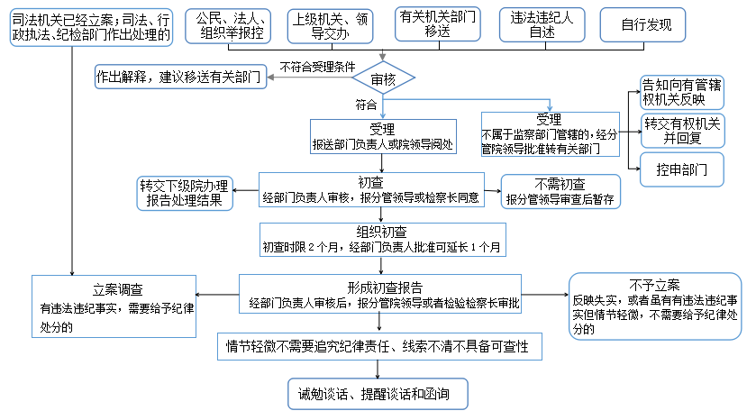

四种形态运用工作流程图之一
职权目录第03项；行使职权依据：《江苏省检察机关实践运用“四种形态”工作规则》

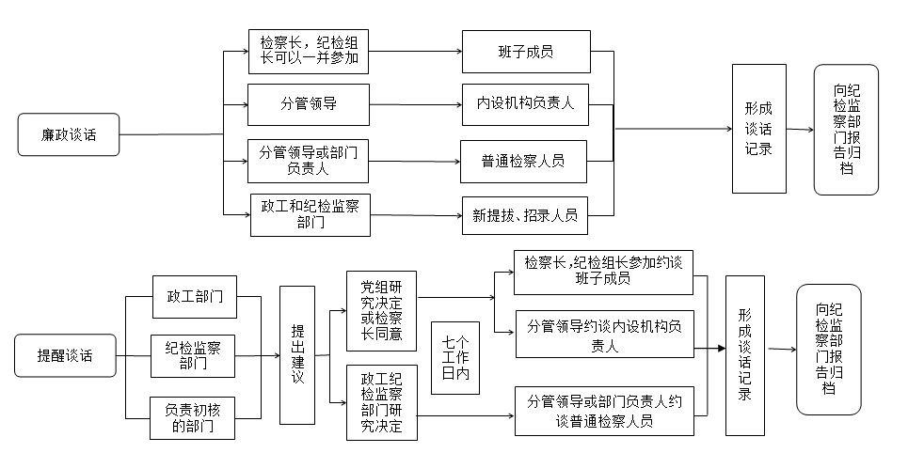

四种形态运用工作流程图之二
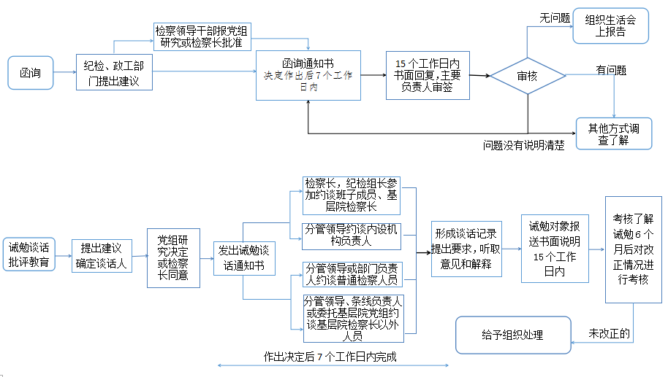

四种形态运用工作流程图之三
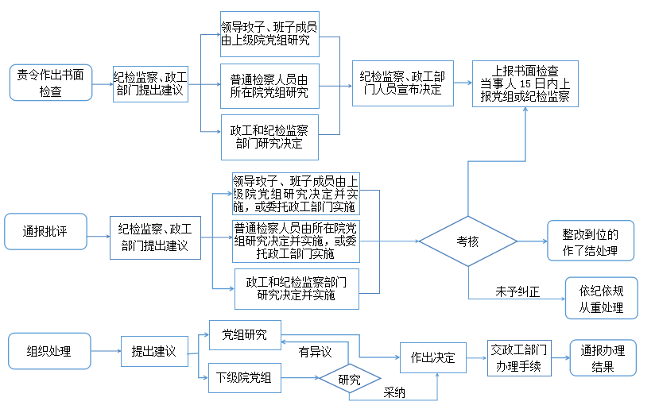

重大事项监督工作流程
职权目录第04项；行使职权依据：《江苏省检察机关关于对重大事项实施监督的办法》行使职

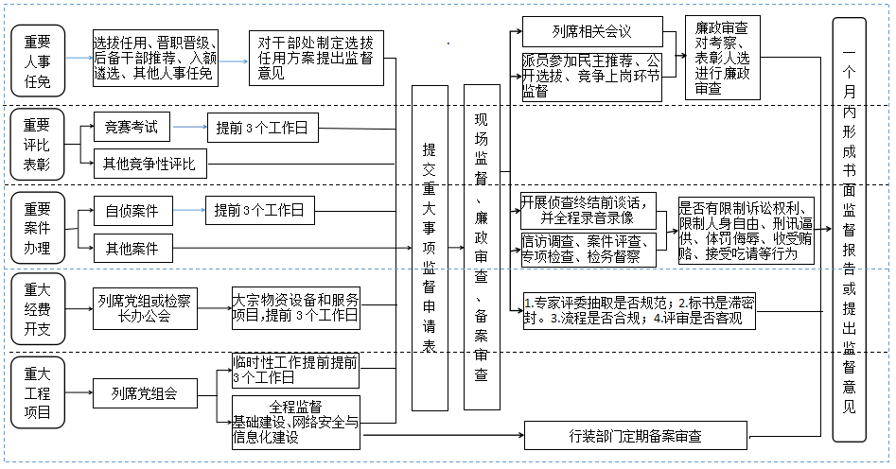

检务督察工作流程图
职权目录第05项；行使职权依据：《淮安市检察机关内部监督办法》
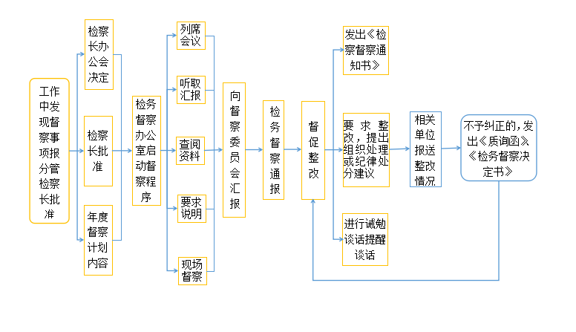

执法过错追究工作流
职权目录第06项； 行使职权依据：《江苏省检察机关查办监察案件工作规定》
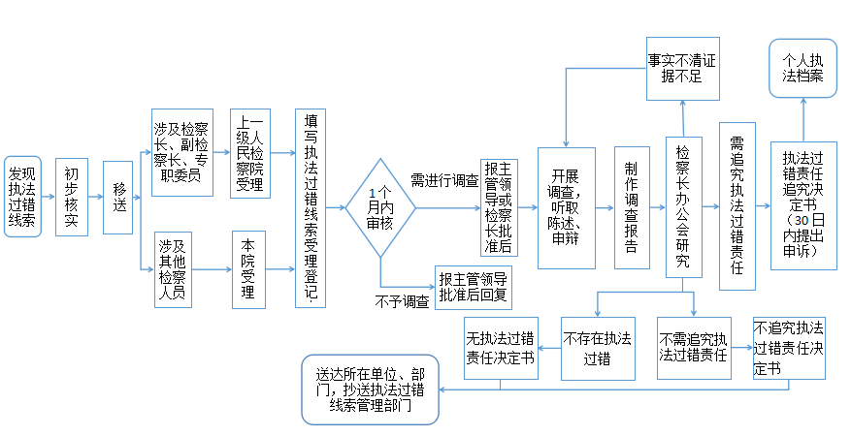

部门廉政风险排查防控登记表
部门 |  | 纪检监察室
主要职能及  重点风险部位 |  | 主要职能：协助党组推进党风廉政建设，组织开展信访件初查，牵头开展检务督察工作，完成党组交办的其他工作。  重点风险部位：线索管理、信访件调查和违纪案件初核、重大事项监督、检务督察工作。
序号 | 主要廉政风险点 | 主要表现形式 | 风险等级 | 主要防控措施
1 | 信访举报线索管理 | 1.因人情利益关系，泄露线索秘密或者利用举报线索收受贿赂 | 二级 | 严格执行《保密法》和相关工作制度，非工作范围一律不得谈及涉密内容和事项。
1 | 信访举报线索管理 | 2.因人情关系因素，信访问题线索该报备不报备或不按规定录入线索管理平台 | 二级 | 严格执行信访线索报备制度，规范填报省院信访管理系统，定期对使用情况进行检查自查，做到每案必备。
2 | 信访举报线索初核 | 3.徇私舞弊拖延办案或压案不查 | 二级 | 专人负责受理登记，及时上报备案，并严格按照高检、省市院规定的期限开展初查，需要延长期限的一律由分管领导审批并提前向市院监察处请示。
2 | 信访举报线索初核 | 4.徇私舞弊不按规定调查取证，伪造证据等，办关系案人情案 | 二级 | 严格执行《查办监察案件工作规定》，规范取证程序，认真制定调查方案，双人调查取证，明确承办人取证责任，坚持集体通案制度，严格执行调查措施领导审批制度。
2 | 信访举报线索初核 | 5.受外界人情况关系干扰，问题应查未查尽，违反规定以函询谈话代替初核 | 二级 | 严格执行《关于对反映党员干部问题线索实施谈话函询的暂行办法》等制度规定，严格执行函询谈话领导审批和运用结果报告制度。
3 | 执法过错监督 | 6.在受理、调查检察人员执法过错线索过程中因受人情干扰，该受理不受理、该调查未按规定进行调查 | 二级 | 严格执行高检院《检察人员执法过错责任追究条例》和《淮安市人民检察院检察人员执法过错责任追究实施细则》，严格规范责任追究程序。
3 | 执法过错监督 | 7.因受人情干扰，在处理检察人员执法过错责任追究中提出错误意见、避重就轻降格处理或者不处理 | 二级 | 严格按照《淮安市人民检察院检察人员执法过错责任追究实施细则》规定，严格执行领导审批制度。
4 | 重大事项监督 | 8.因人情干扰对拟提拔、表彰人员出具不实廉政审查意见 | 三级 | 严格执行《关于加强五项重点权力监督制约的暂行规定》，建立干警廉政档案，经分管领导审核，全面客观的向党组提供廉政情况。
4 | 重大事项监督 | 9.在对重要案件监督中接受他人请托，发生过问案件、打探泄露案件秘密；碍于情面，对司法办案监督不到位，对不规范行为该提醒未提醒，该纠正未纠正，该通报未通报 | 二级 | 1、严守工作秘密，严格执行纪检监察人员干预插手和过问案件记录的规定。  2、严格执行省院《重大事项监督规则》，与案管部门及相关业务部门联合对重要案件开展监督。  3、严格执行《江苏省人民检察院关于实行不规范司法行为约谈制度的规定》、规范开展对不规范司法行为约谈工作。
4 | 重大事项监督 | 10.在对重大经费监督中，对经费支出中发现的问题，因人情干扰不纠正、不反映 | 三级 | 1、严格执行《关于加强对“三重一大”事项监督的实施意见》，坚持列席三会制度，及时提出监督意见。  2、督促责任部门每季度公开重大经费支出情况，每年牵头开展一次民主理财并进行公示。
5 | “四种形态”运用 | 11.因人情关系因素，用轻处理形态代替重处理形态，对问题进行降格处理 | 二级 | 严格执行《江苏省人民检察院实践运用监督执纪“四种形态”工作规则（试行）》和市院关于第一种形态运用规则的要求，严格适用条件、运用程序和审批手续。
5 | “四种形态”运用 | 12.因人情干扰或徇私舞弊，不敢监督不愿监督，或者在量纪定性时倚轻倚重 | 二级 | 加强监察业务学习和能力建设，严格执行区纪委关于不同形态转化适用规定，坚持请示报告制度，转化适用一律向市院或者区纪委请示报告。
6 | 检务督察 | 13.因人情关系，对督察中发现的问题故意不报或瞒报，或者变通处理，该纠正不纠正、该通报不通报 | 三级 | 严格执行《检务督察工作暂行规定》，按照督察计划实行多部门联合督察，坚持问题导向，做到每督察必通报，通报内容到事到人。
6 | 检务督察 | 14.受人请托或因人情因素，借督察之机干预、插手、过问案件或为他人打探案情 | 二级 | 严格执行纪检监察人员干预插手和过问案件记录的规定和检务督察工作制度规定，不干预案件办理，不为别人打探案情。
岗位廉政风险排查防控登记表
部门 |  | 纪检监察室 |  | 工作岗位 |  | 主任
岗位职责 |  | 组织开展信访线索管理和初查、违纪案件初核、重大事项监督、纪律作风监督和检务督察工作，负责制定科室工作计划和相关工作制度，协助党组推进党风廉政建设。
序号 | 主要廉政风险点 | 主要表现形式 | 风险等级 |  | 主要防控措施
1 | 信访举报线索管理 | 1.徇私舞弊，对线索该报备不报备或者瞒案不报,私自扣押线索 | 二级 |  | 严格执行信访线索报备制度，做到每案必备。对案件线索实行专人登记管理,并规范填报省院信访管理系统。
1 | 信访举报线索管理 | 2.徇私舞弊故意泄露线索内容 | 二级 |  | 严格执行保密管理制度，坚决不在非工作范围以外谈论案件，不私自会见案件相关当事人。
2  2 | 信访举报线索初核 | 3.徇私舞弊故意拖延办案或压案不查 | 二级 |  | 明确专人负责受理登记，及时上报备案，并严格按照高检、省市院规定的期限开展初查，需要延长期限的一律由分管领导审批并提前向市院监察处请示。
2  2 | 信访举报线索初核 | 4.徇私舞弊不按规定调查取证，伪造证据等，办关系案人情案 | 二级 |  | 严格按照《查办监察案件工作规定》规范取证程序，认真制定调查方案，双人调查取证，坚持集体通案制度，严格执行调查措施领导审批制度。
2  2 | 信访举报线索初核 | 5.接受说情打招呼，问题应查未查尽，擅自泄露调查情况，违反规定以函询谈话代替初核 | 二级 |  | 严格执行保密制度和纪委《关于对反映党员干部问题线索实施谈话函询的暂行办法》等制度规定，严格执行函询谈话领导审批和运用结果报告制度。

3 | 执法过错监督 | 6.徇私利用执法过错监督为他人打探案情 | 二级 | 严格执行高检院《检察人员执法过错责任追究条例》、《淮安市人民检察院检察人员执法过错责任追究实施细则》和干预插手和过问案件记录的规定，遵守保密规定，严格规范责任追究程序。
3 | 执法过错监督 | 7.因受人情干扰，在处理检察人员执法过错责任追究中提出错误意见、避重就轻降格处理或者不处理 | 二级 | 严格按照《淮安市人民检察院检察人员执法过错责任追究实施细则》规定，客观公正地提出处理意见，报分管领导审批后提交党组研究。
4 | 重大事项监督 | 8.在对重要人事监督中，因人情关系，在对拟提拔人员出具廉政审查意见时不如实反映廉政审查情况 | 三级 | 严格执行保密制度和《关于加强一项重点权力监督制约的暂行规定》，客观全面的向院党组提供廉政审查情况，建立健全干警廉政档案。
4 | 重大事项监督 | 9.在对重要案件监督中，徇私舞弊干预过问案件办理、为他人打探案情；碍于情面，对不规范司法行为该约谈未约谈，该通报未通报 | 三级 | 1.严格执行纪检监督人员干预插手和过问案件记录的规定，严守保密规定；  2.按照省院《重大事项监督规则》，联合案管部门和相关业务部门对重要案件共同开展监督；  3.严格执行《江苏省人民检察院关于实行不规范司法行为约谈制度的规定》、规范开展对不规范司法行为约谈工作。
4 | 重大事项监督 | 10.在对重大经费开支监督中，因人情关系，对经费支出中发现的问题不纠正、不报告 | 三级 | 严格执行《关于加强对“三重一大”事项监督的实施意见》，督促责任部门每季度公开经费支出情况，每年牵头开展一次民主理财并进行公示。
5 | “四种形态”运用 | 11.受人情干扰，对发现的问题避重就轻，用轻处理形态代替重处理形态，对问题进行降格处理 | 三级 | 严格执行纪委关于不同形态转化适用规定，严格按照省、市院关于第一种形态运用规定的要求，严把适用条件、运用程序和审批手续，并及时向市院或纪委请示报告。
6 | 检务督察 | 12.因人情关系，对督察中发现的问题不报或瞒报，大事化小或者变通处理，该通报不通报，该点名不点名，做老好人 | 三级 | 严格执行《检务督察工作暂行规定》，按照检务督察计划实行多部门联合督察，督察中坚持问题导向，做到每督察必通报，通报内容要到事到人。

岗位廉政风险排查防控登记表
部门 |  | 纪检监察室 |  |  | 工作岗位 | 检务督察员
岗位职责 |  | 依照法律和规定对督察对象履行职责、行使职权、遵章守纪、检风检容等方面进行的监督检查和督促落实。
序号 | 主要廉政风险点 | 主要表现形式 | 风险等级 | 主要防控措施
1 | 督察计划制定 | 1.挟私心制定督察计划 | 三级 | - 加强督察计划制定的透明性，实行部门主动申报与监察处拟定相结合；  - 对党组临时布置的督察任务提前制定工作方案并在内网公布。
1 | 实施督察措施 | 2.徇私情不落实督察计划，该督察不督察 | 三级 | - 严格按照督察计划序时开展工作；  - 每半年开展一次相关检查。
1 | 实施督察措施 | 3.徇私擅自启动督察工作，违规采取督察措施 |  | - 严格落实检察督察工作实施意见，开展督察工作履行必要的请示和审批手续；  2.严格执行检务督察工作实施意见第13条规定，从严把握督察措施适用情形。
1 | 实施督察措施 | 3.在明查暗访中通风报信，私自打招呼 | 三级 | - 严格保守工作秘密，不与无关人员谈论工作秘密，杜绝跑风漏气；  2.工作开展期间不与相关部门、单位人员私自接触往来，接受吃请。
1 | 实施督察措施 | 4.碍于情面对存在问题不提醒、不纠正、不记录 | 三级 | - 实行双人监督、多部门联合督察，保持督察工作专业性和透明度；  2.落实督察现场记录制度，利用影像、文字等方式如实记录督察情况。
1 | 实施督察措施 | 5.利用对司法办案开展督察之机，为他人打听、过问案情或跑风漏气、泄露案件 | 二级 | - 严守工作秘密，不与无关人员谈论案件；  - 不接受他人请托，对他人打听过问案件予以记录；  2.严格执行检务督察工作实施意见第15条规定，依纪履责。
1 | 督察结果运用 | 6.徇私对发现问题该通报不通报，该点名不点名，进行变通处理 | 三级 | 坚持督察事项先行公开、督察结果必须通报的要求，通报内容一律到事到人。
1 | 督察结果运用 | 7.徇私情对督察结果整改情况不跟踪不监督 | 三级 | - 落实检务督察问题整改情况反馈制度；  2.在制定督察方案时明确上报问题整改情况报告。
1 | 督察结果运用 | 8.受人情因素干扰，评先评优时隐瞒督察中发现的问题 | 三级 | - 严格执行检务督察工作实施意见第11条规定，督察结束如实作出专题报告；  2.在征求监察部门意见时如实提供相关情况说明。
1 | 督察结果运用 | 9.受人情因素干扰，对督察中发现的不属于督察范围的问题不移交、不报告 | 三级 | 严格落实检务督察工作实施意见第10条规定，及时移交有关部门处理。
1 | 执行廉洁纪律 | 10.在开展督察中接受超标准公务接待 | 三级 | - 非特殊情况不在被督察单位用餐；  2.严格执行工作餐标准。
1 | 执行廉洁纪律 | 11.利用检务督察工作谋取个人利益 | 二级 | - 严格遵守廉洁纪律，不向被督察单位提出私人要求；  2.严格遵守工作纪律，不超越职责向被督察单位提出工作要求。
1 | 执行廉洁纪律 | 12.利用检务督察干预、插手、过问案件 | 二级 | - 严守工作秘密，不与无关人员谈论案件；  2.严格遵守干预、插手、过问案件记录制度，对他人打听过问案件予以记录。
1 | 执行廉洁纪律 | 13.以检务督察为名违规使用车辆 | 三级 | 严格按照公务车辆管理规定审核用车申请。

岗位廉政风险排查防控登记表
部门 |  | 纪检监察室 | 工作岗位 |  | 内勤
岗位职责 |  | 信访线索受理登记；整理、编写纪检监察工作信息；月报、报表数据上报
序号 | 主要廉政风险点 | 主要表现形式 | 风险等级 | 主要防控措施
1 | 信访线索受理和分流 | 1.因他人说情打招呼而对线索该报备不报备 | 二级 | - 严格执行初信初访线索报备制度，做到每案必备；  2.严格按照规定在江苏省检察机关纪检监察信访管理系统内对线索进行填录；  3.严格执行保密规定及问题线索管理规定，不私自接触相关当事人。
1 | 信访线索受理和分流 | 2.受人情因素而泄露线索内容 | 二级
2 | 收集、整理工作信息 | 3.徇私情编发纪检监察工作信息 | 三级 | - 严把信息质量关；  2.严格遵守纪检监察工作信息编发审批程序。
3 | 案件保密 | 4.徇私情打探打案情 | 二级 | - 严格遵守纪律规定，不得插手、违规打探案情；  - 告知请托人本人不负责案件办理，应依程序查询；  3.不私下接触相关当事人。
3 | 案件保密 | 5.利用知悉的案情谋取个人利益 | 二级 | - 严格遵守工作纪律，不私下接触当事人；  - 不接受当事人馈赠的礼品，不接受当事人的吃请；  - 坚持误吃请登记报告制度，坚持礼品、礼金上交制度。
4 | 办公用品领取 | 7.为私利虚领办公用品 | 三级 | - 坚持办公用品领取审批制度；  2.定期对领取办公用品的情况进行自查检查。

党总支廉政风险防控手册

党总支工作概述
按照《中国共产党党章》和《中国共产党党和国家机关基层组织工作条例》规定，机关基层党组织的职责任务是“教育、管理、服务所属党员，发挥协助监督作用”。具体为：
（一）宣传和执行党的路线方针政策，宣传和执行党中央、上级组织和本组织的决议，充分发挥党组织的战斗堡垒作用和党员的先锋模范作用，团结、组织党内外的干部和群众，支持和协助本单位负责人完成工作任务。
（二）组织党员深入学习马克思列宁主义、毛泽东思想、邓小平理论、“三个代表”重要思想以及科学发展观，学习党的路线方针政策，学习社会主义核心价值体系，学习国家法律法规，学习党的历史，同时广泛学习社会主义现代化建设所需要的经济、政治、文化、科技等各方面知识，建设学习型党组织。
（三）严格党员的组织生活，健全党的生活制度。对党员进行教育、管理和服务，督促党员履行义务，保障党员的权利不受侵犯。
（四）对党员进行监督，督促党员干部和其他任何工作人员严格遵守国法政纪，加强党风廉政建设，严格执行党的纪律，坚决同腐败现象作斗争。
（五）做好机关工作人员的思想政治工作，了解和反映群众的意见，维护群众的正当权益，帮助群众解决实际困难，推进机关社会主义精神文明建设与和谐机关建设。
（六）对要求入党的积极分子进行教育、培养和考察，做好发展党员工作。
（七）领导工会、共青团、妇委会等群众组织，支持这些组织依照各自的章程独立负责地开展工作。

党总支职权目录
序号 | 职权名称 | 来源依据 | 行使责任人 | 相关责任 | 职权类型 | 公开形式 | 公开范围
1 | 组织政治理论学习 | 《中国共产党党章》、《中国共产党党和国家机关基层组织工作条例》 | 副书记及工作承办人 | 组织学习 | 机关党务 | 检察内网 | 内部公开
2 | 对党员进行教育、  管理、监督 | 《中国共产党党和国家机关基层组织工作条例》 | 副书记及工作承办人 | 教育、管理、监督 | 机关党务 | 检察内网 | 内部公开
3 | 发展党员 | 《中国共产党党章》 | 副书记及工作承办人 | 对入党积极分子进行教育、培养和考察，做好发展党员工作 | 机关党务 | 检察内网 | 内部公开
4 | 党费收缴、管理 | 《中国共产党党章》，《关于中国共产党党费收缴、使用和管理的规定》 | 副书记及工作承办人 | 党费收缴、使用、管理工作 | 机关党务 | 检察内网 | 内部公开
5 | 开展农村扶贫工作 | 本级党委扶贫工作、“三进三帮”工作文件 | 工作承办人 | 开展大走访、慰问、矛盾化解等工作 | 机关党务 | 检察内网 | 内部公开
6 | 开展群团组织工作 | 《江苏省总工会关于贯彻落实全国总工会加强基层工会经费收支管理的有关规定》苏工办[2015]15号 | 工青妇负责人  工作承办人 | 开展群团组织活动的经费使用 | 机关党务 | 检察内网 | 内部公开
7 | 开展社区党建共建 | 《关于深化社区组团式结对帮建服务的通知》淮党建办[2016]3号 | 工作承办人 | 社区帮扶资金 | 机关党务 | 检察内网 | 内部公开
党员发展工作流程图
行使职权依据：《中国共产党党章》第5、6、7条

党费收缴工作流程图
行使职权依据：《中国共产党党章》第9条，《关于中国共产党党费收缴、使用和管理的规定》

党总支公布季度党费收缴标准
各支部按照标准收取季度党费
公示党费收缴情况
汇总各党支部党费数额
，
及时上缴县
级机关工委
，
开具票据

部门廉政风险排查防控登记表
部门 |  | 党总支
主要职能及  重点风险部位 |  | 主要职能：机关党的建设，党组交办的创建、帮扶工作。  重点风险部位：开展发展党员工作；党费收缴、使用、管理工作；工会费使用工作；日常党风廉政教育；农村扶贫、社区帮扶工作。
序号 | 主要廉政风险点 | 主要表现形式 | 风险等级 | 主要防控措施
1 | 组织政治理论学习 | 1.徇私情对政治理论学习监督不到位，对存在问题不纠正、不处理 | 三级 | - 定期检查各党支部政治学习情况；  - 每半年检查“三会一课”学习记录。
1 | 组织政治理论学习 | 2.徇私情或受人请托故意毁损、篡改档案材料 | 三级 | - 档案材料入档归卷；  - 建立档案登记流转制度。
2 | 发展党员工作 | 3.利用发展党员职权，徇私情将请托人员或者关系人员列入入党积极分子，同时接受他人请吃和财物 | 三级 | 申请人向党支部申请，党支部和机关党委对要求入党人员进行严格审查、公示，避免人情干扰。
2 | 发展党员工作 | 4在将积极分子列为发展对象时，利用职权时接受吃请、财物等 | 三级 | - 确定发展对象时，支部、机关党委共同考察；  - 严格按照组织程序进行。
2 | 发展党员工作 | 5.徇私不按照程序为预备党员转正，或者转正时讲条件，谋取私利 | 三级 | 党员转正严格履行程序，经过支部大会、机关党委集体讨论。
3 | 党费收缴、管理 | 6.为谋取私利，利用职权贪污、挪用、截留党费，不将党费及时交至机关工委 | 二级 | 1.公开收缴标准和实缴数额；  2.两人以上收缴党费。  3.邀请纪检监察部门跟踪监督；  4.上交党费保留票据并存档备查。
3 | 党费收缴、管理 | 7.因人情关系决定对部分人少收、不收党费，违反党费收缴规定 | 二级
4 | 开展群团组织活动，工会费等活动经费的使用 | 8.徇私违规列支工会费，超规定提取工会费 | 三级 | - 制定工会费使用计划；  - 工会费列支由工会主席和其他工会同志共同签字把关。
4 | 开展群团组织活动，工会费等活动经费的使用 | 9.为谋取私利，在组织活动购买活动用品时收受回扣、多报销发票等 | 三级 | - 物品采购统一由行装处指定专人负责；  - 严格遵守报账审批程序，报销一律附发票、清单并由经手人签名。
5 | 日常党风廉政教育 | 10.受人情干扰，对开展党风廉政教育工作不够到位，问题不提醒、不纠正 | 三级 | 严格落实主体责任，与纪检监察密切协作开展党风廉政建设教育。
6 | 农村扶贫、社区帮扶工作中扶贫资金使用 | 11.接受被扶贫、帮扶单位吃请、送礼，未能有效监督扶贫资金使用等 | 三级 | - 争取项目中拒绝吃请，自觉接受领导监督；  - 所有扶贫、帮扶资金均由财政划拨指定专用账户；  3.主动参加村居党建共建活动，自觉接受群众监督。
6 | 农村扶贫、社区帮扶工作中扶贫资金使用 | 12.开展扶贫、帮扶工作中谋取私利，私自挪用、截留扶贫资金等 | 三级
岗位廉政风险排查防控登记表
部门 |  | 党总支 | 工作岗位 |  | 副书记
岗位职责 |  | 在院党组领导下，开展党建工作；组织政治理论学习，做好中心组学习的组织准备工作；开展发展党员工作；做好党费收缴、管理工作；协助做好日常党风廉政教育。
序号 | 主要廉政风险点 | 主要表现形式 | 风险等级 | 主要防控措施
1 | 组织政治理论学习 | 1.徇私情对政治理论学习监督不到位，对存在问题不纠正、不处理 | 三级 | 1.定期检查各党支部政治学习情况；  2.每半年检查“三会一课”学习记录。
1 | 组织政治理论学习 | 2.徇私情或受人请托故意毁损、篡改档案材料 | 三级 | 1.档案材料入档归卷；  2.建立档案登记流转制度。
2 | 发展党员工作 | 3.利用发展党员职权，徇私情将请托人员或者关系人员列入入党积极分子，同时接受他人请吃和财物 | 三级 | 申请人向党支部申请，党支部和机关党委对要求入党人员进行严格审查、公示，避免人情干扰。
2 | 发展党员工作 | 4.在将积极分子列为发展对象时，利用职权时接受吃请、财物等 | 三级 | 1.确定发展对象时，支部、机关党委共同考察；  2.严格按照组织程序进行。
2 | 发展党员工作 | 5.徇私不按照程序为预备党员转正，或者转正时讲条件，谋取私利 | 三级 | 党员转正严格履行程序，经过支部大会、机关党委集体讨论。
3 | 党费收缴、管理 | 6.为谋取私利，利用职权贪污、挪用、截留党费，不将党费及时交至机关工委 | 二级 | 1.公开收缴标准和实缴数额；  2.两人以上收缴党费；  3.邀请纪检监察部门跟踪监督；  4.上交党费保留票据并存档备查。
3 | 党费收缴、管理 | 7.因人情关系决定对部分人少收、不收党费，违反党费收缴规定 | 二级
4 | 开展群团组织活动，工会费等活动经费的使用 | 8.徇私违规列支工会费，超规定提取工会费 | 三级 | 1.制定工会费使用计划；  2.工会费列支由工会主席和其他工会同志共同签字把关。
4 | 开展群团组织活动，工会费等活动经费的使用 | 9.为谋取私利，在组织活动购买活动用品时收受回扣、多报销发票等 | 三级 | 1.物品采购统一由行装处指定专人负责；  2.严格遵守报账审批程序，报销一律附发票、清单并由经手人签名。
5 | 日常党风廉政教育 | 10.受人情干扰，对开展党风廉政教育工作不够到位，问题不提醒、不纠正 | 三级 | 严格落实主体责任，与纪检监察密切协作开展党风廉政建设教育。

岗位廉政风险排查防控登记表
部门 |  | 党总支 | 工作岗位 |  | 司法行政人员
岗位职责 |  | 协助做好机关党建工作；做好农村扶贫、社区帮扶工作。
序号 | 主要廉政风险点 | 主要表现形式 | 风险等级 | 主要防控措施
1 | 农村扶贫工作中扶贫资金使用 | 1.接受被扶贫单位吃请、送礼，未能有效监督扶贫资金使用等 | 三级 | 1.争取项目中拒绝吃请，自觉接受领导监督；  2.所有扶贫、帮扶资金均由财政划拨指定专用账户；  3.主动参加村居党建共建活动，自觉接受群众监督。
1 | 农村扶贫工作中扶贫资金使用 | 2.开展扶贫工作中谋取私利，私自挪用、截留扶贫资金等 | 三级
2 | 社区帮扶工作中帮扶资金使用 | 3.接受被帮扶单位吃请，违规发放帮扶资金，或者对帮扶资金使用监督不到位 | 三级 | - 主动参加社区党建共建活动，自觉接受群众监督；  - 规范工作交往，一律不在被帮扶地就餐。
2 | 社区帮扶工作中帮扶资金使用 | 4.利用开展社区帮扶工作，挪用、截留帮扶资金，或者要求被帮扶单位给与好处，谋取私利 | 三级 | - 帮扶资金由财政划拨指定专用账户；  - 在共建过程中不向社区提出协助处理部门或个人事务的要求。

检察辅助部门岗位廉政风险防控手册

警务科廉政风险防控手册

司法警察工作概述
人民检察院司法警察依法履行下列职责：
（一）保护人民检察院直接立案侦查案件的犯罪现场；
（二）执行传唤、拘传；
（三）协助执行监视居住、拘留、逮捕，协助追捕在逃或者脱逃的犯罪嫌疑人；
（四）参与搜查；
（五）押解、看管犯罪嫌疑人、被告人和罪犯；
（六）送达有关法律文书；
（七）保护出席法庭、执行死刑临场监督检察人员的安全；
（八）协助维护检察机关接待群众来访场所的秩序和安全，参与处置突发事件；
（九）法律、法规规定的其他职责。

警务科职权目录
序号 | 职权名称 | 来源依据 | 行使责任人 | 相关责任 | 职权类型 | 公开形式 | 公开范围
1 | 保护直接立案犯罪现场 | 《司法警察执行职务规则》 | 科长 司法警察 | 保护现场 | 内部职权 | 检察内网 | 内部公开
2 | 执行传唤、拘传 | 《司法警察执行职务规则》 | 科长 司法警察 | 执行强制措施 | 内部职权 | 检察内网 | 内部公开
3 | 协助执行拘留、监视居住 | 《司法警察执行职务规则》 | 科长 司法警察 | 执行强制措施 | 内部职权 | 检察内网 | 内部公开
4 | 执行看管 | 《司法警察执行职务规则》 | 科长 司法警察 | 执行看管任务 | 内部职权 | 检察内网 | 内部公开
5 | 执行押解 | 《司法警察执行职务规则》 | 科长 司法警察 | 执行押解任务 | 内部职权 | 检察内网 | 内部公开
6 | 协助追逃、脱逃犯罪嫌凝人 | 《司法警察执行职务规则》 | 科长 司法警察 | 协助追逃任务 | 内部职权 | 检察内网 | 内部公开
7 | 参与搜查 | 《司法警察执行职务规则》 | 科长 司法警察 | 执行保卫任务 | 内部职权 | 检察内网 | 内部公开
8 | 保护出庭检察人员的安全 | 《司法警察执行职务规则》 | 科长 司法警察 | 执行保护任务 | 内部职权 | 检察内网 | 内部公开
9 | 送达有关法律文书 | 《司法警察执行职务规则》 | 科长 司法警察 | 执行送达任务 | 内部职权 | 检察内网 | 内部公开
10 | 协助维护检察机关接访所  的秩序与安全 | 《司法警察执行职务规则》 | 科长 司法警察 | 执行保卫任务 | 内部职权 | 检察内网 | 内部公开
11 | 办案工作区使用与管理 | 《人民检察院办案工作区设置和使用管理规定》 | 科长 司法警察 | 执行监督  管理任务 | 内部职权 | 检察内网 | 内部公开
警务科内部权力运行流程图

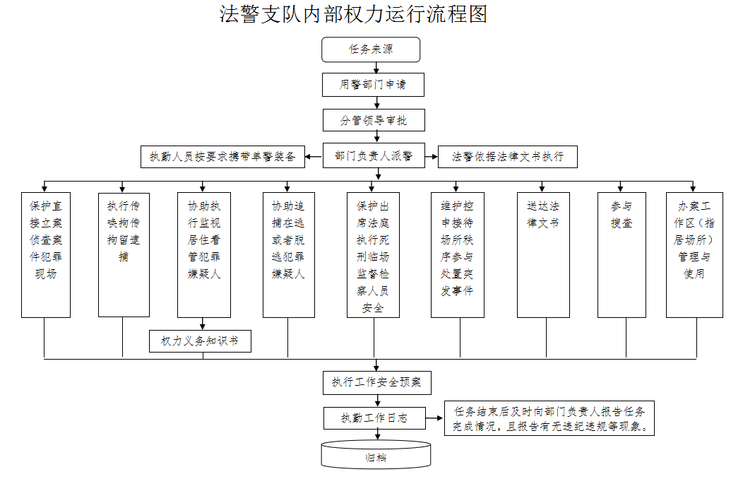
保护人民检察院直接立案侦查案件的犯罪现场流程图

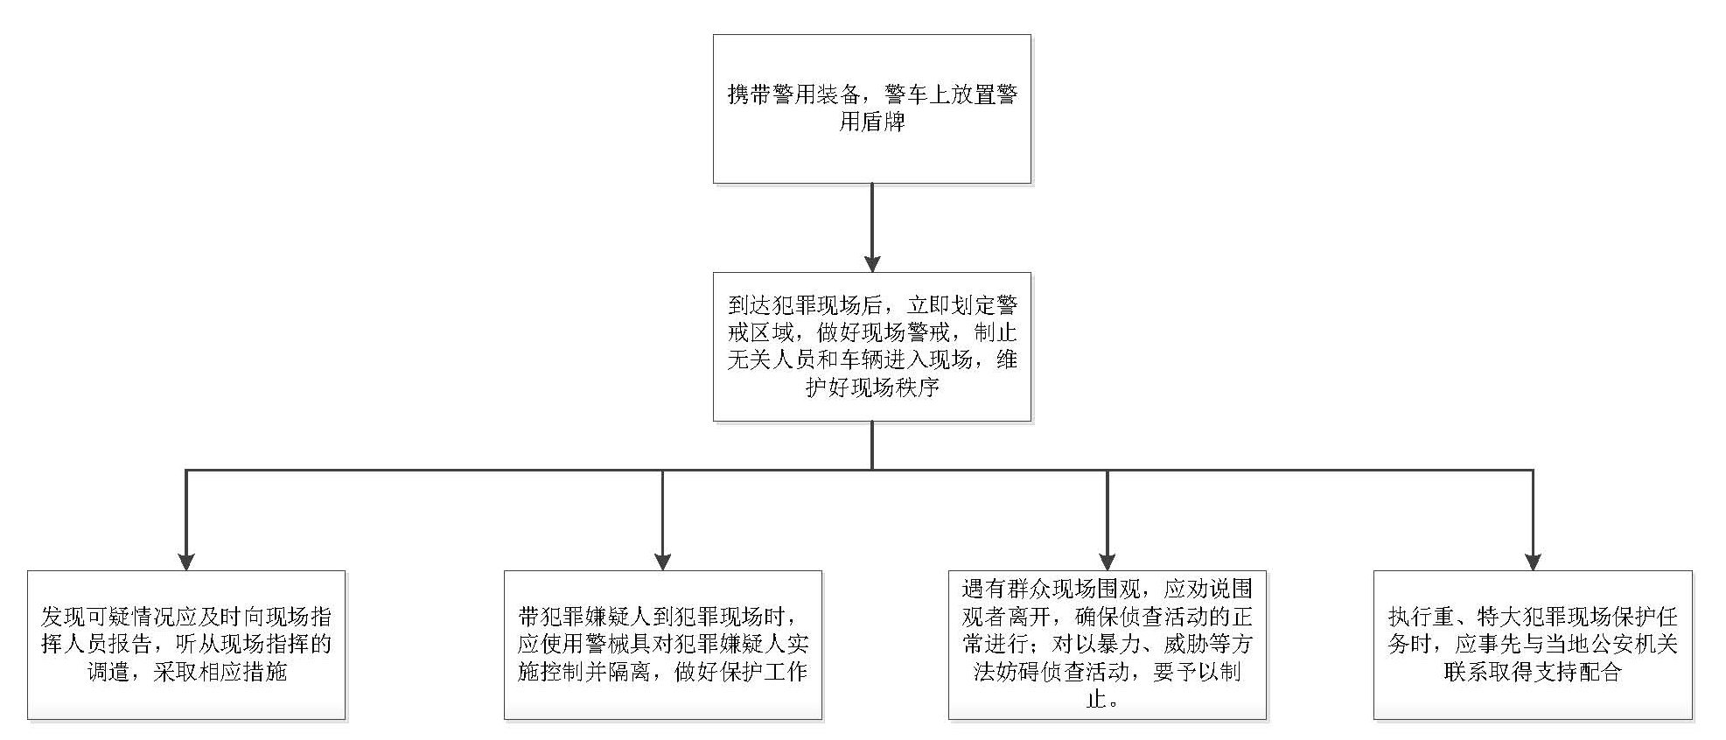
执行传唤流程图
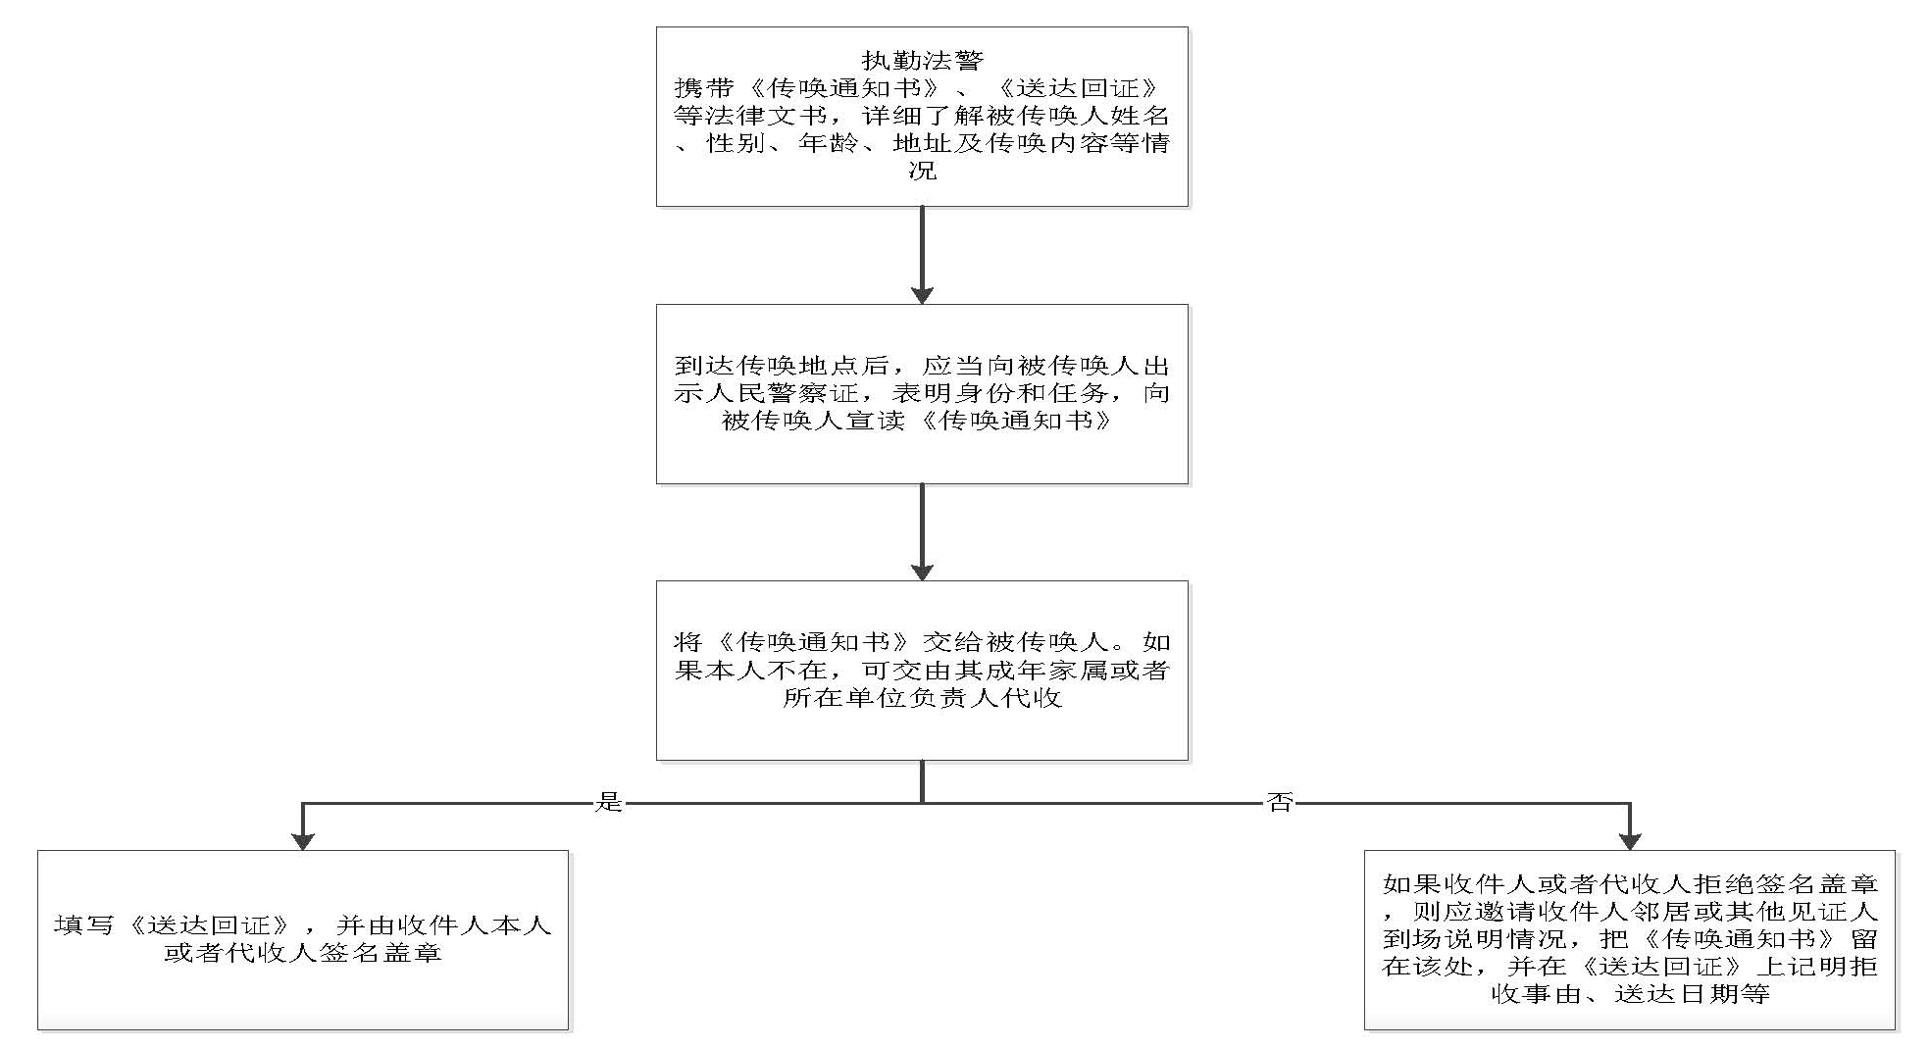

执行拘传流程图
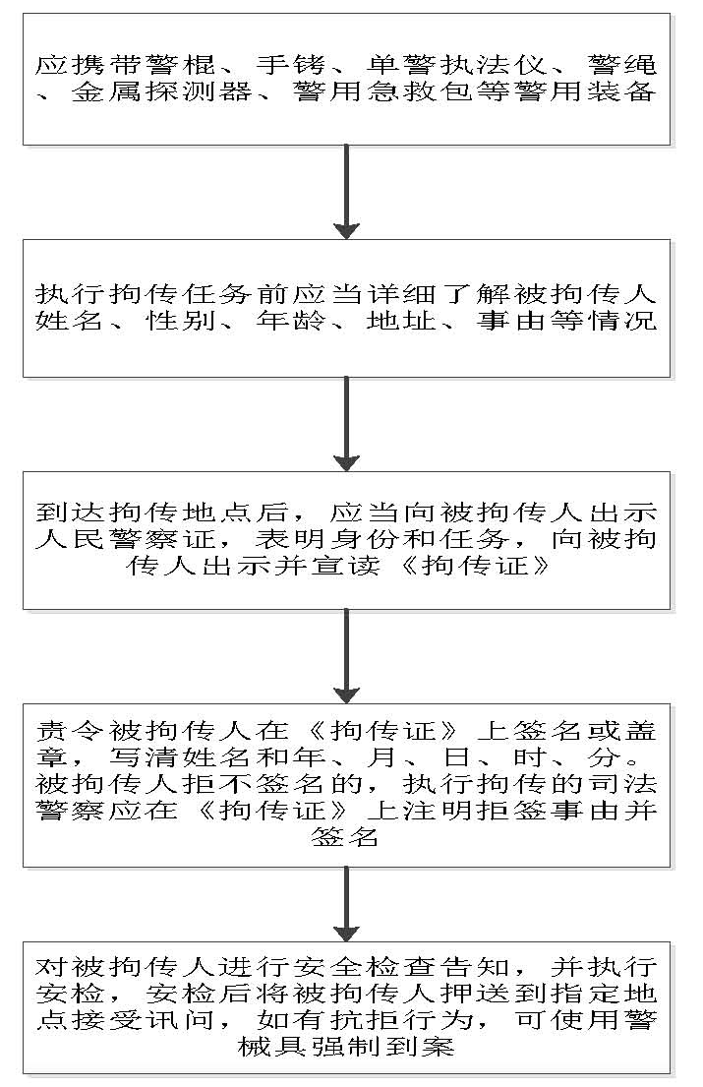

协助执行监视居住流程图
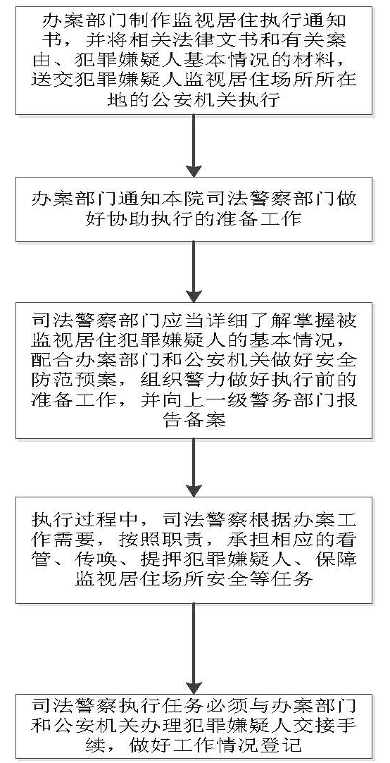

协助追捕在逃或者脱逃的犯罪嫌疑人流程图
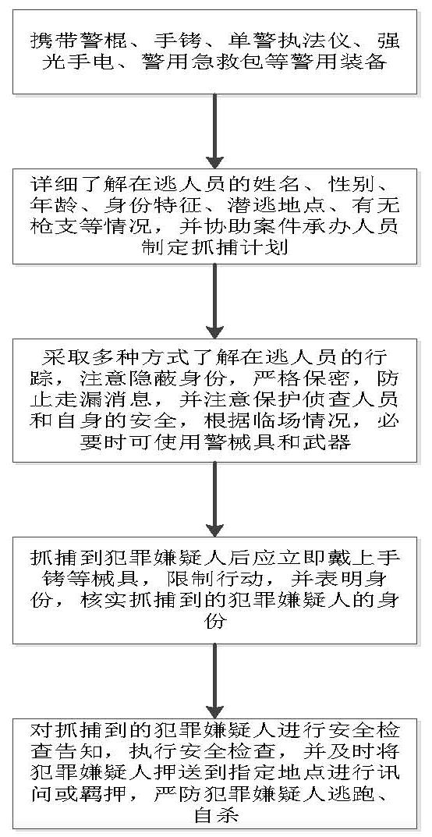

参与搜查流程图
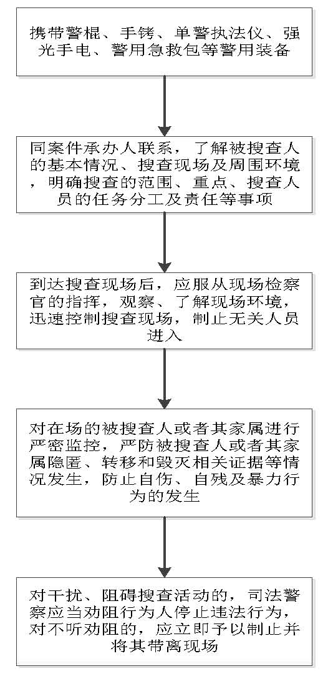

执行押解流程图
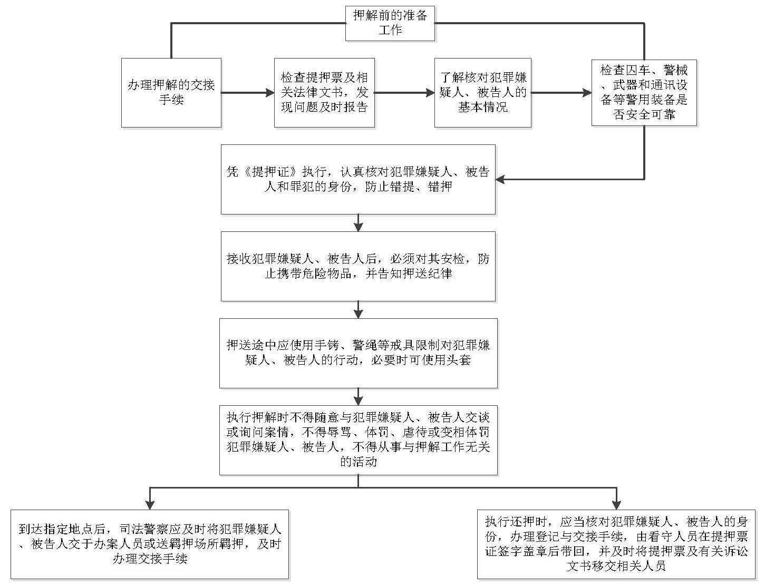

执行看管流程图
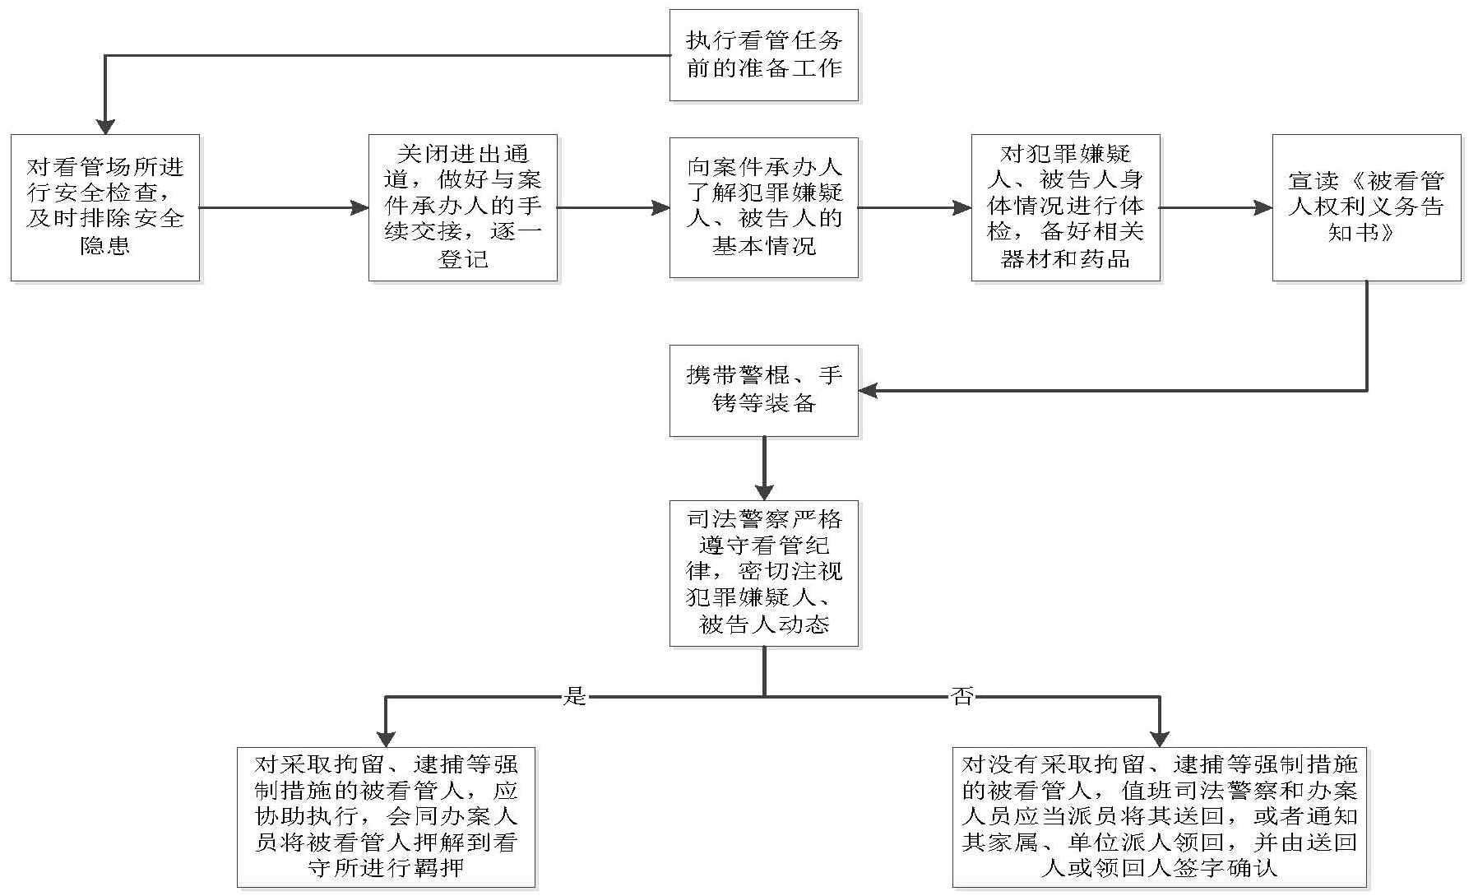

送达有关法律文书流程图
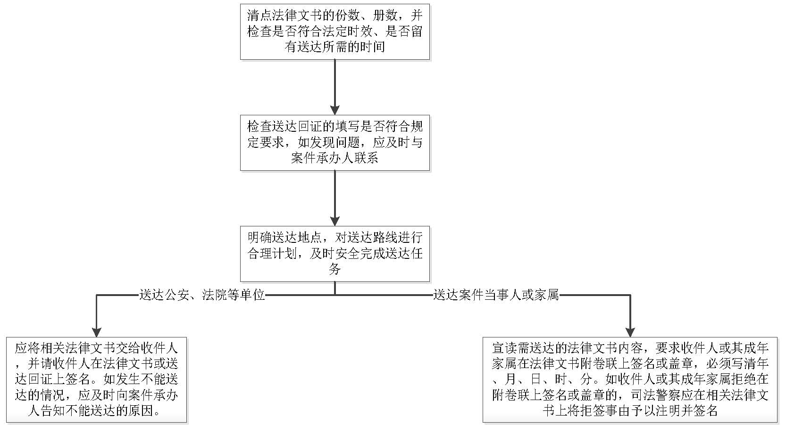

保护出席法庭检察人员的安全流程图
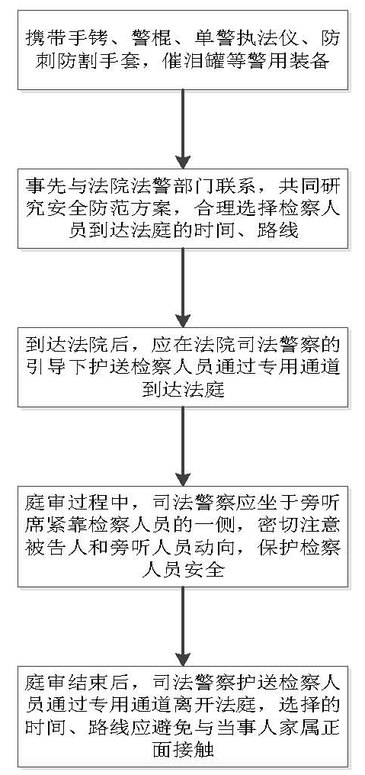

协助维护检察机关接待群众来访场所的秩序和安全流程图

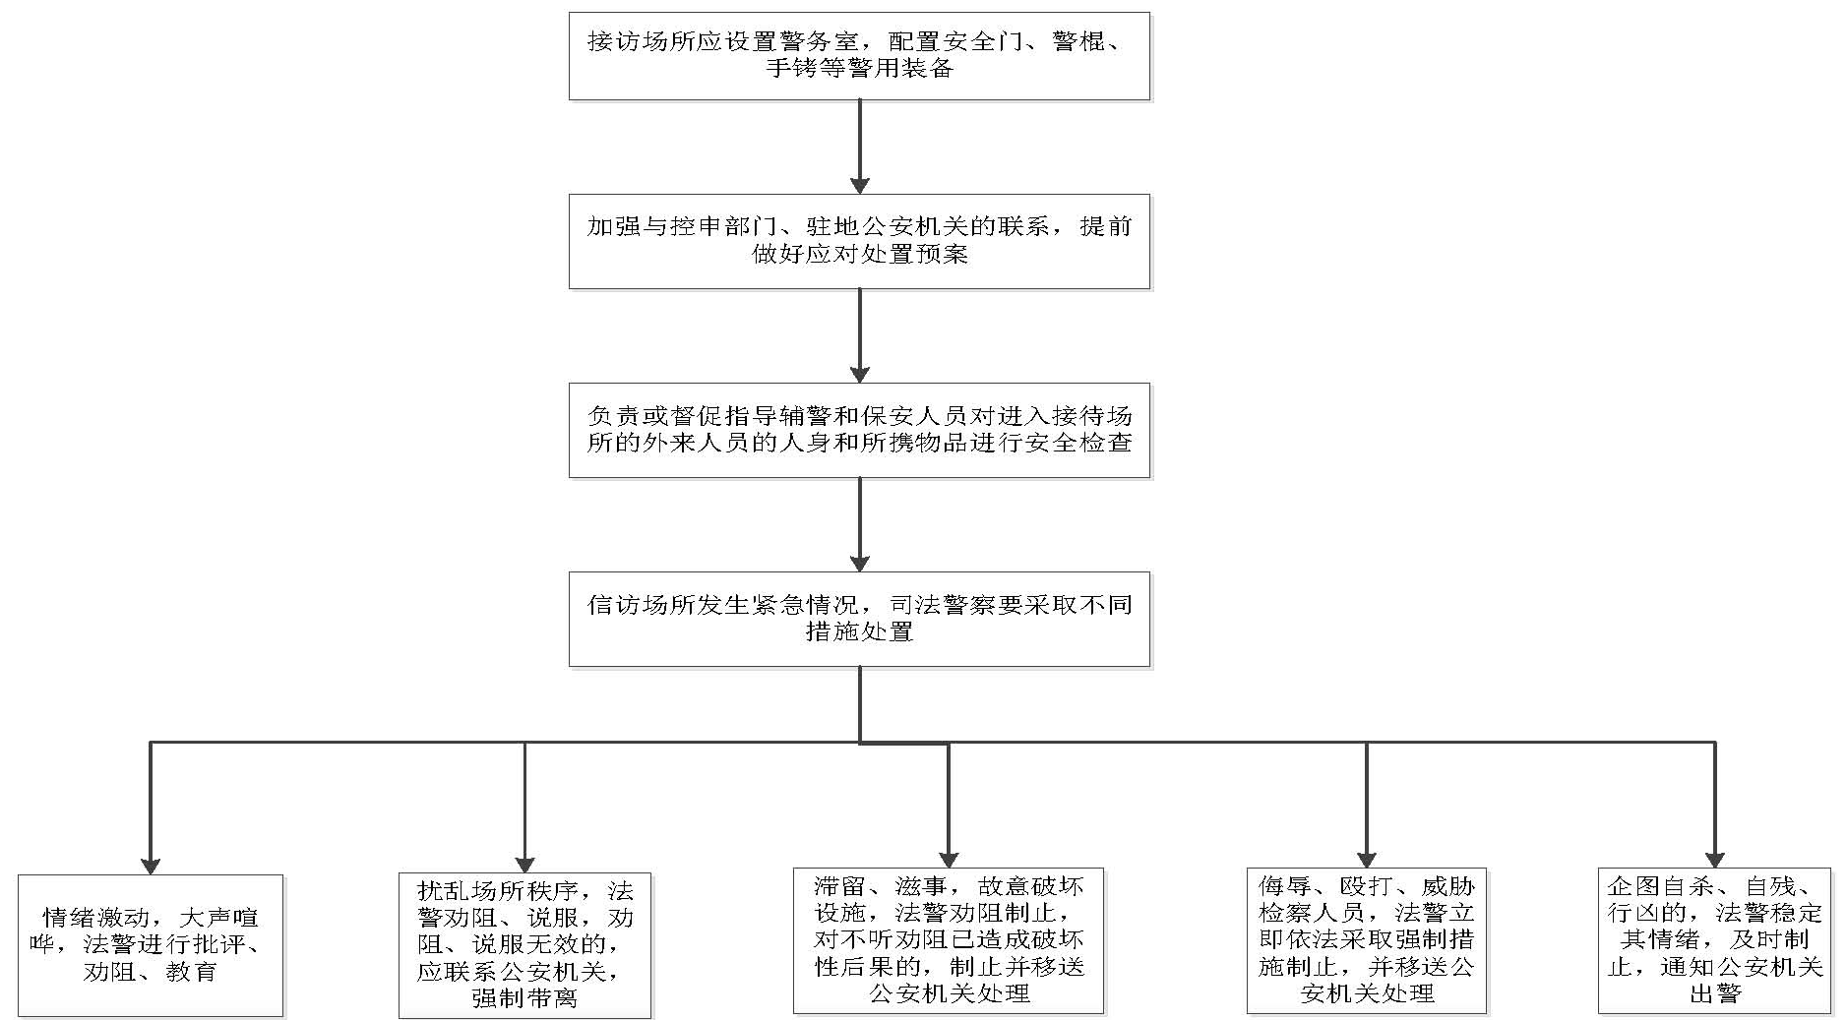
办案工作区工作流程图
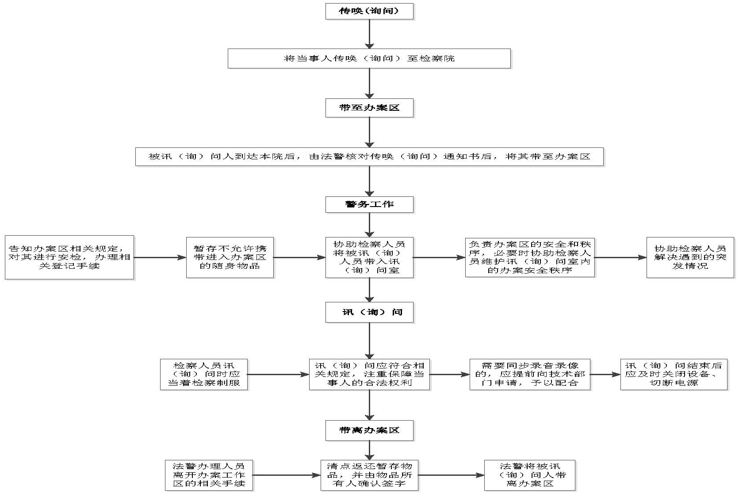

部门廉政风险排查防控登记表
部门 |  | 警务科
主要职能及  重点风险部位 |  | 主要职能：协助自侦部门严格公正文明规范办案、保障诉讼部门正确履行法律监督职能、维护检察机关工作秩序和安全，全面规范履职。  重点风险部位：执行传唤、看管、押解、协助指定居所监视居住等工作。
序号 | 主要廉政风险点 | 主要表现形式 | 风险等级 | 主要防控措施
1 | 执行传唤、拘传和协助执行拘留、指定居所监视居住等强制措施、抓获犯罪嫌疑人或逃犯 | 1.执行传唤、拘传过程中接受当事人的请托，泄露案件信息 | 二级 | 1.执行人员配备执法记录仪，全程录像；  2.执行任务不少于2人，相互监督，发现情况及时报告；  3.不得接受任何当事人及其委托人的吃请、财物等。
1 | 执行传唤、拘传和协助执行拘留、指定居所监视居住等强制措施、抓获犯罪嫌疑人或逃犯 | 2.在协助执行拘留、指定居所监视居住过程中，接受他人请托，向承办人打探案情、向当事人传递物品及信息等，对案件办理造成影响 | 二级 | 1.执行拘留任务必须2人以上，相互监督；  2.执行人员配备执法记录仪，全程录像；  3.执行指居任务时，不得少于3人，不得单独接触当事人谈论案情；  4.对指居场所采取同步全程录音录像；  5.严格执行《人民检察院司法警察执行职务规则》。
1 | 执行传唤、拘传和协助执行拘留、指定居所监视居住等强制措施、抓获犯罪嫌疑人或逃犯 | 3.协助追逃、抓获嫌疑人、逃犯过程中，徇私通风报信，传递信息 | 二级 | 1.严格执行工作规定，不私自接触嫌疑人和相关人；  2.协助执行任务时，不随意打听案情、通风报信。
2 | 保障侦查工作 | 4.参与搜查过程中，，受人请托或者徇私隐匿、私吞物品、毁灭证据 | 二级 | 1.搜查全程录像；  2.搜查人员2人一组；  3.涉案款物现场登记。
2 | 保障侦查工作 | 5.执行看管时，受人请托，徇私为看管对象通风报信、传递信息或物品 | 二级 | 1.执行看管任务时，不得少于2人，同时加强保密和警示教育；  2.执行人员配备执法记录仪，全程录像；  3.指定负责人，通过警务平台加强监管。
2 | 保障侦查工作 | 6.执行押解徇私打探案情或传递物品及信息，为他人说情、打招呼 | 二级 | 1.执行押解任务时，不得少于3人，并指定负责人；  2.执行人员配备执法记录仪，全程录像；  3.加强保密和警示教育，严格执行廉政纪律，不接受他人请托，不徇私违反规定。
2 | 保障侦查工作 | 7.因人情关系，私放看管、押解对象 | 一级 | 1.严格工作制度，实行双人看管、双人负责、相互监督；  2.利用警务平台加强监督，实时了解情况。
2 | 保障侦查工作 | 8.受人请托或者因人情关系私违规使用办案工作区 | 二级 | 1.严格执行办案工作区使用管理规定；  2.严格办案工作区审批程序，没有分管领导签字一律不得使用。
3 | 送达有关法律文书、案件材料方面 | 9.徇私故意不及时送达法律文书或致案件材料毁损、灭失 | 二级 | 1.严格执行案件材料登记制度；  2.严格在送达法律文书回证签字；  3.重要材料要进行密封。
3 | 送达有关法律文书、案件材料方面 | 10.借报送材料便利，徇私查看、获取、泄露案件信息 | 二级 | 1.严格执行工作规定和保密规定，不该看的不看，不该听的不听；  2.不在生活中和非工作场所随意谈论相关案件信息，不向无关人泄露相关信息。
4 | 维护检察机关工作场所和检察人员人身安全方面 | 11.受人情因素干扰，在协助维护检察机关接待群众来访场所的秩序和安全时，对当事人故意阻扰 | 二级 | 1.严格执行规定，不让无关人员随意进入相关场所；  2.在协助维护检察机关接待群众来访场所的秩序和安全时，严格执行相关安全规定。
4 | 维护检察机关工作场所和检察人员人身安全方面 | 12.为打击报复，在保护出席法庭检察人员的安全过程中不尽责 | 二级 | 1.不向无关人员透露检察人员活动信息；  2.不向检察人员打听案情，为他人说情。
4 | 维护检察机关工作场所和检察人员人身安全方面 | 13.徇私使用警械、警具 | 二级 | 1.严格警械、具使用管理规定，严格审批程序；  2.执行警务佩戴单警执法仪，全程监督使用警械具情况。
5 | 执行回避制度 | 14.因人情关系，应当回避而不主动报告 | 二级 | 严格执行人民检察院刑事诉讼规则有关回避的规定，遇到会引起怀疑的其他事由一律申请回避。
岗位廉政风险排查防控登记表
部门 |  | 警务科 |  |  | 工作岗位 | 科长
岗位职责 |  | 主持警务科全面工作，对警务科履职履责、队伍建设、思想工作、警务技能培训承担主要责任
序号 | 主要廉政风险点 | 主要表现形式 | 风险等级 | 主要防控措施
1 | 执行传唤、拘传和协助执行拘留、指定居所监视居住等强制措施、抓获犯罪嫌疑人或逃犯 | 1.执行传唤、拘传过程中接受当事人的请托，泄露案件信息 | 二级 | 1.执行人员配备执法记录仪，全程录像；  2.执行任务不少于2人，相互监督，发现情况及时报告；  3.不得接受任何当事人及其委托人的吃请、财物等。
1 | 执行传唤、拘传和协助执行拘留、指定居所监视居住等强制措施、抓获犯罪嫌疑人或逃犯 | 2.在协助执行拘留、指定居所监视居住过程中，接受他人请托，向承办人打探案情、向当事人传递物品及信息等，对案件办理造成影响 | 二级 | 1.执行拘留任务必须2人以上，相互监督；  2.执行人员配备执法记录仪，全程录像；  3.执行指居任务时，不得少于3人，不得单独接触当事人谈论案情；  4.对指居场所采取同步全程录音录像；  5.严格执行《人民检察院司法警察执行职务规则》。
1 | 执行传唤、拘传和协助执行拘留、指定居所监视居住等强制措施、抓获犯罪嫌疑人或逃犯 | 3.协助追逃、抓获嫌疑人、逃犯过程中，徇私通风报信，传递信息 | 二级 | 1.严格执行工作规定，不私自接触嫌疑人和相关人；  2.协助执行任务时，不随意打听案情、通风报信。
2 | 保障侦查工作 | 4.参与搜查过程中，，受人请托或者徇私隐匿、私吞物品、毁灭证据 | 二级 | 1.搜查全程录像；  2.搜查人员2人一组；  3.涉案款物现场登记。
2 | 保障侦查工作 | 5.执行看管时，受人请托，徇私为看管对象通风报信、传递信息或物品 | 二级 | 1.执行看管任务时，不得少于2人，同时加强保密和警示教育；  2.执行人员配备执法记录仪，全程录像；  3.指定负责人，通过警务平台加强监管。
2 | 保障侦查工作 | 6.执行押解徇私打探案情或传递物品及信息，为他人说情、打招呼 | 二级 | 1.执行押解任务时，不得少于3人，并指定负责人；  2.执行人员配备执法记录仪，全程录像；  3.加强保密和警示教育，严格执行廉政纪律，不接受他人请托，不徇私违反规定。
2 | 保障侦查工作 | 7.因人情关系，私放看管、押解对象 | 一级 | 1.严格工作制度，实行双人看管、双人负责、相互监督；  2.利用警务平台加强监督，实时了解情况。
2 | 保障侦查工作 | 8.受人请托或者因人情关系私违规使用办案工作区 | 二级 | 1.严格执行办案工作区使用管理规定；  2.严格办案工作区审批程序，没有分管领导签字一律不得使用。
3 | 维护检察机关工作场所和检察人员人身安全方面 | 9.受人情因素干扰，在协助维护检察机关接待群众来访场所的秩序和安全时，对当事人故意阻扰 | 二级 | 1.严格执行规定，不让无关人员随意进入相关场所；  2.在协助维护检察机关接待群众来访场所的秩序和安全时，严格执行相关安全规定。
3 | 维护检察机关工作场所和检察人员人身安全方面 | 10.受人情因素干扰，在保护出席法庭检察人员的安全过程中不尽责 | 二级 | 1.不向无关人员透露检察人员活动信息；  2.不向检察人员打听案情，为他人说情。
3 | 维护检察机关工作场所和检察人员人身安全方面 | 11.徇私使用警械、警具 | 二级 | 1.严格警械、具使用管理规定，严格审批程序；  2.执行警务佩戴单警执法仪，全程监督使用警械具情况。
4 | 执行回避制度 | 12.因人情关系，应当回避而不主动报告 | 二级 | 严格执行人民检察院刑事诉讼规则有关回避的规定，遇到会引起怀疑的其他事由一律申请回避。
岗位廉政风险排查防控登记表
部门 |  | 警务科 |  |  | 工作岗位 | 副科长
岗位职责 |  | 组织落实科长部署的工作，协助科长严格按照人民检察院司法警察职务规则的要求，全面履职。
序号 | 主要廉政风险点 | 主要表现形式 | 风险等级 | 主要防控措施
1 | 执行传唤、拘传和协助执行拘留、指定居所监视居住等强制措施、抓获犯罪嫌疑人或逃犯 | 1.执行传唤、拘传过程中接受当事人的请托，泄露案件信息 | 二级 | 1.执行人员配备执法记录仪，全程录像；  2.执行任务不少于2人，相互监督，发现情况及时报告；  3.不得接受任何当事人及其委托人的吃请、财物等。
1 | 执行传唤、拘传和协助执行拘留、指定居所监视居住等强制措施、抓获犯罪嫌疑人或逃犯 | 2.在协助执行拘留、指定居所监视居住过程中，接受他人请托，向承办人打探案情、向当事人传递物品及信息等，对案件办理造成影响 | 二级 | 1.执行拘留任务必须2人以上，相互监督；  2.执行人员配备执法记录仪，全程录像；  3.执行指居任务时，不得少于3人，不得单独接触当事人谈论案情；  4.对指居场所采取同步全程录音录像；  5.严格执行《人民检察院司法警察执行职务规则》。
1 | 执行传唤、拘传和协助执行拘留、指定居所监视居住等强制措施、抓获犯罪嫌疑人或逃犯 | 3.协助追逃、抓获嫌疑人、逃犯过程中，徇私通风报信，传递信息 | 二级 | 1.严格执行工作规定，不私自接触嫌疑人和相关人；  2.协助执行任务时，不随意打听案情、通风报信。
2 | 保障侦查工作 | 4.参与搜查过程中，，受人请托或者徇私隐匿、私吞物品、毁灭证据 | 二级 | 1.搜查全程录像；  2.搜查人员2人一组；  3.涉案款物现场登记。
2 | 保障侦查工作 | 5.执行看管时，受人请托，徇私为看管对象通风报信、传递信息或物品 | 二级 | 1.执行看管任务时，不得少于2人，同时加强保密和警示教育；  2.执行人员配备执法记录仪，全程录像；  3.指定负责人，通过警务平台加强监管。
2 | 保障侦查工作 | 6.执行押解徇私打探案情或传递物品及信息，为他人说情、打招呼 | 二级 | 1.执行押解任务时，不得少于3人，并指定负责人；  2.执行人员配备执法记录仪，全程录像；  3.加强保密和警示教育，严格执行廉政纪律，不接受他人请托，不徇私违反规定。
2 | 保障侦查工作 | 7.因人情关系，私放看管、押解对象 | 一级 | 1.严格工作制度，实行双人看管、双人负责、相互监督；  2.利用警务平台加强监督，实时了解情况。
2 | 保障侦查工作 | 8.受人请托或者因人情关系私违规使用办案工作区 | 二级 | 1.严格执行办案工作区使用管理规定；  2.严格办案工作区审批程序，没有分管领导签字一律不得使用。
3 | 送达有关法律文书、案件材料方面 | 9.徇私故意不及时送达法律文书或致案件材料毁损、灭失 | 二级 | 1.严格执行案件材料登记制度；  2.严格在送达法律文书回证签字；  3.重要材料要进行密封。
3 | 送达有关法律文书、案件材料方面 | 10.借报送材料便利，徇私查看、获取、泄露案件信息 | 二级 | 1.严格执行工作规定和保密规定，不该看的不看，不该听的不听，不该了解的不了解；  2.不在生活中和非工作场所随意谈论相关案件和信息，不向无关人泄露相关信息。
4 | 维护检察机关工作场所和检察人员人身安全方面 | 11.受人情因素干扰，在协助维护检察机关接待群众来访场所的秩序和安全时，对当事人故意阻扰 | 二级 | 1.严格执行规定，不让无关人员随意进入相关场所；  2.在协助维护检察机关接待群众来访场所的秩序和安全时，严格执行相关安全规定。
4 | 维护检察机关工作场所和检察人员人身安全方面 | 12.受人情因素干扰，在保护出席法庭检察人员的安全过程中不尽责 | 二级 | 1.不向无关人员透露检察人员活动信息；  2.不向检察人员打听案情，为他人说情。
4 | 维护检察机关工作场所和检察人员人身安全方面 | 13.徇私使用警械、警具 | 二级 | 1.严格警械、具使用管理规定，严格审批程序；  2.执行警务佩戴单警执法仪，全程监督使用警械具情况。
5 | 执行回避制度 | 14.因人情关系，应当回避而不主动报告 | 二级 | 严格执行人民检察院刑事诉讼规则有关回避的规定，遇到会引起怀疑的其他事由一律申请回避。
岗位廉政风险排查防控登记表
部门 |  | 警务科 |  |  | 工作岗位 | 司法警察
岗位职责 |  | 1、保护人民检察院直接立案侦查案件的犯罪现场；2、执行传唤、拘传；3、协助执行监视居住、拘留、逮捕，协助追捕在逃的犯罪嫌疑人；4、参与搜查；5、提审、看管犯罪嫌疑人、被告人和罪犯；6、送达有关法律文书；7、保护出席法庭、执行死刑临场监督检察人员的安全；8、协助维护检察机关接待群众来访场所的秩序和安全，参与处置突发事件；9法律、法规规定的其他职责。
序号 | 主要廉政风险点 | 主要表现形式 | 风险等级 | 主要防控措施
1 | 执行传唤、拘传和协助执行拘留、指定居所监视居住等强制措施、抓获犯罪嫌疑人或逃犯 | 1.执行传唤、拘传过程中接受当事人的请托，泄露案件信息 | 二级 | 1.执行人员配备执法记录仪，全程录像；  2.执行任务不少于2人，相互监督，发现情况及时报告；  3.不得接受任何当事人及其委托人的吃请、财物等。
1 | 执行传唤、拘传和协助执行拘留、指定居所监视居住等强制措施、抓获犯罪嫌疑人或逃犯 | 2.在协助执行拘留、指定居所监视居住过程中，接受他人请托，向承办人打探案情、向当事人传递物品及信息等，对案件办理造成影响 | 二级 | 1.执行拘留任务必须2人以上，相互监督；  2.执行人员配备执法记录仪，全程录像；  3.执行指居任务时，不得少于3人，不得单独接触当事人谈论案情；  4.对指居场所采取同步全程录音录像；  5.严格执行《人民检察院司法警察执行职务规则》。
1 | 执行传唤、拘传和协助执行拘留、指定居所监视居住等强制措施、抓获犯罪嫌疑人或逃犯 | 3.协助追逃、抓获嫌疑人、逃犯过程中，徇私通风报信，传递信息 | 二级 | 1.严格执行工作规定，不私自接触嫌疑人和相关人；  2.协助执行任务时，不随意打听案情、通风报信。
2 | 保障侦查工作 | 4.参与搜查过程中，，受人请托或者徇私隐匿、私吞物品、毁灭证据 | 二级 | 1.搜查全程录像；  2.搜查人员2人一组；  3.涉案款物现场登记。
2 | 保障侦查工作 | 5.执行看管时，受人请托，徇私为看管对象通风报信、传递信息或物品 | 二级 | 1.执行看管任务时，不得少于2人，同时加强保密和警示教育；  2.执行人员配备执法记录仪，全程录像；  3.指定负责人，通过警务平台加强监管。
2 | 保障侦查工作 | 6.执行押解徇私打探案情或传递物品及信息，为他人说情、打招呼 | 二级 | 1.执行押解任务时，不得少于3人，并指定负责人；  2.执行人员配备执法记录仪，全程录像；  3.加强保密和警示教育，严格执行廉政纪律，不接受他人请托，不徇私违反规定。
2 | 保障侦查工作 | 7.因人情关系，私放看管、押解对象 | 一级 | 1.严格工作制度，实行双人看管、双人负责、相互监督；  2.利用警务平台加强监督，实时了解情况。
2 | 保障侦查工作 | 8.受人请托或者因人情关系私违规使用办案工作区 | 二级 | 1.严格执行办案工作区使用管理规定；  2.严格办案工作区审批程序，没有分管领导签字一律不得使用。
3 | 送达有关法律文书、案件材料方面 | 9.徇私故意不及时送达法律文书或致案件材料毁损、灭失 | 二级 | 1.严格执行案件材料登记制度；  2.严格在送达法律文书回证签字；  3.重要材料要进行密封。
3 | 送达有关法律文书、案件材料方面 | 10.借报送材料便利，徇私查看、获取、泄露案件信息 | 二级 | 1.严格执行工作规定和保密规定，不该看的不看，不该听的不听，不该了解的不了解；  2.不在生活中和非工作场所随意谈论相关案件和信息，不向无关人泄露相关信息。
4 | 维护检察机关工作场所和检察人员人身安全方面 | 11.受人情因素干扰，在协助维护检察机关接待群众来访场所的秩序和安全时，对当事人故意阻扰 | 二级 | 1.严格执行规定，不让无关人员随意进入相关场所；  2.在协助维护检察机关接待群众来访场所的秩序和安全时，严格执行相关安全规定。
4 | 维护检察机关工作场所和检察人员人身安全方面 | 12.受人情因素干扰，在保护出席法庭检察人员的安全过程中不尽责 | 二级 | 1.不向无关人员透露检察人员活动信息；  2.不向检察人员打听案情，为他人说情。
4 | 维护检察机关工作场所和检察人员人身安全方面 | 13.徇私使用警械、警具 | 二级 | 1.严格警械、具使用管理规定，严格审批程序；  2.执行警务佩戴单警执法仪，全程监督使用警械具情况。
5 | 执行回避制度 | 14.因人情关系，应当回避而不主动报告 | 二级 | 严格执行人民检察院刑事诉讼规则有关回避的规定，遇到会引起怀疑的其他事由一律申请回避。

